Ш. Есенов атындағы Каспий технологиялар мен инжиниринг университеті

ӘОЖ 502.7 Қолжазба құқығында

ЖИДЕБАЕВА АЙНУР ЕРБУЛАТОВНА

Таулы Маңғыстаудағы Шетпе Оңтүстік бор кенорнындағы Каспий цемент зауыты аймағының өсімдіктер және жануарлар әлемінің биоалуантүрлілігін сақтау

6D060800 – Экология

Философия докторы (PhD)
дәрежесiн алу үшін дайындалған диссертация

Ғылыми кеңесшілер:
PhD докторы,
қауымдастырылған профессор, С. Сырлыбекқызы
биология ғылымдарының докторы,
профессор, И.В. Волкова

Қазақстан Республикасы
Ақтау, 2026
МАЗМҰНЫ

НОРМАТИВТІК СІЛТЕМЕЛЕР ……………………........................ | 4
АНЫҚТАМАЛАР …………………...................................................... | 5
БЕЛГІЛЕУЛЕРМЕН ҚЫСҚАРТУЛАР ………………………....... | 6
КІРІСПЕ………………………………………………………….......... | 8
1 ТАУЛЫ МАҢҒЫСТАУДАҒЫ ШЕТПЕ ОҢТҮСТІК БОР КЕНОРНЫНДАҒЫ ЦЕМЕНТ ӨНДІРІСІНІҢ БИОАЛУАНТҮРЛІЛІККЕ ӘСЕРІ ЖӘНЕ ЛАСТАУ МӘСЕЛЕЛЕРІ……………………................................................................ | 12
- Шетпе Оңтүстік бор кенорнының географиялық орналасуы, табиғи-климаттық, гидрогеологиялық жағдайлары …………………….. | 12
1.2 Каспий цемент зауыты аймағының өсімдіктер дүниесі мен жануарлар әлеміне химиялық элементтердің әсері …………………………………. | 23
1.3 Каспий цемент зауытының шығарындыларының қоршаған ортаға әсер етуші техногендік факторлары мен биоалуантүрлілікке кері ықпалы | 35
2 ЗЕРТТЕУ МАТЕРИАЛДАРЫ МЕН ӘДІСТЕРІ …………………… | 79
2.1 Каспий цемент зауыты аймағында зерттеу координаттарын таңдау және талдау, тау-кен өндірісі жағдайында экожүйе компоненттерінің экологиялық жағдайын анықтау ………………………………………….. | 79
2.2 Үшбұрышты пішінді гофрленген бассейнді күн дистилляторының схемасын әзірлеу және тәжірибе жүргізу әдістерінің тиімділігін зерттеу | 93
3 ШЕТПЕ ОҢТҮСТІК БОР КЕН ОРНЫНДАҒЫ «КАСПИЙ ЦЕМЕНТ» ЗАУЫТЫ АЙМАҒЫНДАҒЫ ҚОРШАҒАН ОРТАНЫҢ ЖАЙ-КҮЙІН ЭКОЛОГИЯЛЫҚ БАҒАЛАУ ЖӘНЕ ШЕШІМДЕР..... | 109
3.1 «Каспий цемент» зауытының атмосфералық ауаның ластануы мен топырақ жамылғысына техногенді теріс әсері және ауыр металдардың таралуын бағалау …………………………………………............................ | 109
3.2 «Каспий цемент» зауыты аймағындағы топырақ жамылғысына күн дистилляторының қажеттілігі мен суды тұщыландыру тиімділігін талдау. | 134
3.3 Дәстүрлі және баламалы энергия ресурстары негізінде суды тұщыландыру жүйелерін әзірлеудің техникалық-экологиялық маңыздылығын негіздеу ……………………………………………………. | 138
ҚОРЫТЫНДЫ …………………………………………………………….. | 141
ПАЙДАЛАНЫЛҒАН ӘДЕБИЕТТЕР ТІЗІМІ…………………………... | 144
ҚОСЫМША А - Жобаны іске асыру үшін қажетті шығындар…………… | 153
ҚОСЫМША Б - Экономикалық тиімділікті есептеуге арналған деректер | 154
ҚОСЫМША В - Сертификаттар, дипломдар............................................... | 161
ҚОСЫМША Г - «Бассейн типтес су тұщытқыш» ҚР пайдалы модель патенті................................................................................................................  ҚОСЫМША Д - Атмосфералық ауаның химиялық құрамының сынамаларын сынау хаттамасы....................................................................... | 162  163
ҚОСЫМША Е - ҒЗЖ нәтижелерін оқу үдерісіне енгізу акті........................ | 165

НОРМАТИВТІК СІЛТЕМЕЛЕР

Бұл диссертациялық жұмыста келесі стандарттарға, нұсқаулықтар мен әдістемелерге сілтемелер пайдаланылды:

МЕМСТ 2.111-  2013  (2014 және 2015 жылдардағы өзгерістерімен) | Конструкторлық құжаттаманың бірыңғай жүйесі. Нормобақылау.
МЕМСТ 7.0.100 –2018. | Ақпарат, кітапханалық және баспа істері жөніндегі стандарттар жүйесі. Библиографиялық жазба. Библиографиялық сипаттаманың жалпы ережелері.
МЕМСТ 7.32–2017 | Ғылыми-зерттеу жұмысы туралы есеп. Құрылымы және рәсімдеу ережелері.
МЕМСТ 8.417-2024 | Мемлекеттік жүйе бойынша өлшем бірліктерін қамтамасыз ету. Шама бірліктері.
МЕМСТ 17.2.1.04-2021 | Табиғатты қорғау. Атмосфера. Елді мекендер ауасының сапасын бақылауға қойылатын жалпы талаптар.
МЕСТ6.38–90 | Құжаттаманың сәйкестендірілген жүйелері. Ұйымдастырушылық–жарлықтық құжаттама жүйесі.  Құжаттарды ресімдеуге қойылатын талаптар
МЕМСТ 17.11.01 – 77 (ИУС 8-83, 1-87) | Табиғатты қорғау. Гидросфера. Суды пайдалану және қорғау. Негізгі терминдер және анықтамалар
МЕМСТ 17.2.1.04–77 (ИУС №10-83) | Табиғатты қорғау. Атмосфера. Ластану көздері және метеорологиялық факторлар, өнеркәсіптік тастандылар. Терминдері және анықтамалар
МЕМСТ 27.593 – 88 (тамыз 2008 жылғы өзгерістерімен) | Топырақтар. Терминдер және анықтамалар
ҚР СТ МЕМСТ Р ИСО 14050–2000 | Қоршаған ортаны басқару. Сөздік
ҚР СТ МЕСТ  15.011–2005. | Патенттік зерттеулер.

АНЫҚТАМАЛАР

Биомасса - бір түрдің, түрлер тобының немесе бүтіндей бірлестіктердің (өсімдік, микроағза және жануарлардың) тіршілік ететін мекен бірлігі.
Биоалуантүрлілік - тірі организмдердің генетикалық құрамының, түрлік құрылымының және экожүйелер деңгейіндегі алуан түрлілігін зерттейтін табиғи құбылыс.
Биогендер - белгілі бір биологиялық функцияларды орындау үшін организмдердің құрамына кіретін элементтер.
Биотестілеу - әр түрлі сынақ объектілері арқылы ортаның уыттылығын анықтау процедурасы.
Биоценоз - белгілі бір биотопта тіршілік ететін, құрылымдық және функционалдық байланыстар арқылы біріккен, зат және энергия алмасу процестерімен өзара әрекеттесетін тірі ағзалар қауымдастығы.
Гелиоқондырғы – күннің сәулелі энергиясын ұстап, оны қолдануға ыңғайлы басқа энергия түрлеріне (мысалы, жылу немесе электр) айналдыратын құрылғы.
Клинкер - жоғары негізді силикаттардың, алюминаттардың және кальций алюминоферриттерінің синтезін қамтамасыз ететін шикізат қоспаларының 1400-1500°С температурада агломерацияға дейін күйдіру өнімі.
Нитраттар - құрамында азоты бар қоректік заттардың тотығуының соңғы өнімі.
Портландцемент - суда және ауада қататын бейорганикалық байланыстырғыш, портландцемент клинкері мен гипсті біріктіріп ұнтақтау өнімі.
Тұщыландырылған су – тұзды суларды арнайы технологиялар арқылы өңдеу нәтижесінде алынатын тұщы су.
Тотықтыру – су құрамындағы органикалық қосылыстарды тотықтырғыштар қосу арқылы өңдеп ыдырату процесі.
Оттегінің химиялық қажеттілігі – бұл сарқынды суларда химиялық жолмен тотығуға қолайлы заттардың тотығуы үшін қажет оттегінің мөлшері, органикалық заттарды тотығу реакцияларымен тотығуға негізделген. Бұл процесс кезінде көміртегі органикалық материалдары, көмірқышқыл газы және су, азотты органикалық материалдар тотығу ортасында аммиакқа айналады.
Оттегінің биологиялық немесе биохимиялық қажеттілігі – судағы микроорганизмдер судағы оттегінің қаншалықты тез тұтынатындығын анықтайтын химиялық процесс.
Фауна - белгілі бір аумақта мекендейтін не жер тарихының белгілі бір кезеңінде тіршілік еткен барлық жануарлар түрлерінің жиынтығы.
Флора - нақты бір жер аумағында өсетін немесе өткен геологиялық дәуірлерде өскен өсімдік таксондарының тарихи-эволюциялық қалыптасқан жиынтығы.

БЕЛГІЛЕУЛЕР МЕН ҚЫСҚАРТУЛАР

АЛЕББ | Атмосфераның ластануын есептеудің бірыңғай бағдарламасы
АКС | Ауданның климаттық сипаттамасы
АҚП | Ағаш-қабатты пластик
ӘЕБҚД | Әсер етудің болжамды қауіпсіз деңгейі
БҰҰ | Біріккен ұлттар ұйымы
БӨ | Биологиялық өңдеу
БЗ | Биогенді зат
ГАЖ | Геоақпараттық жүйелер
ДС | Деградациялық сабақтастық
ЖК | Жинақтау коэффициенті
ЖОМ | Жалпы органикалық мөлшері
ЖІЖ | Жобалау-іздестіру жұмыстары
ЖҚЗ | Жерді қашықтықтан зондтау
ЗА | Зерттеу алаңы
«Каспий Цемент» ЖШС | «Каспий Цемент» Біріккен кәсіпорын» жауапкершілігі шектеулі серіктестік
ҚР | Қазақстан Республикасы
ҚР СТ | Қазақстан Республикасының стандарты
ҚО | Қоршаған орта
ҚМЖ | Құрылыс-монтаж жұмыстары
ҚОӘБ | Қоршаған ортаға әсерді бағалау
МЕМСТ | Мемлекеттік стандарт
ӨЭ | Өну энергиясы
ӨӘБ | Өндірістік экологиялық бақылау
ПТМ | Популяцияның тиімді мөлшері
ПӘК | Пайдалы әсер коэффициенті
РМҚК | Республикалық мемлекеттік қазыналық кәсіпорны
РТ | Радиоизотопты таңбалау
СТ | Синантропты түр
СҚА | Санитарлық-қорғау аймағы
ТРжТПРБ | Табиғи ресурстар және табиғат пайдалануды реттеу басқармасы
ТМД | Тәуелсіз мемлекеттер достастығы
ТЛИ | Топырақтың ластану индекстері
ТЖ | Табиғи жүйе
ТД | Трофикалық деңгей
ТҚ | Тазарту қондырғылары
ХЭА | Халықаралық энергетикалық агенттік
ШРШ | Шекті рұқсат етілген шығарылым
ШРК_{мбр} | ШРК максималды-бір реттік
ШРК_{от} | ШРК орташа тәуліктік
ШРК | Шекті рұқсат етілген концентрациялары
ШҰУ | Шламды ұстау уақыты
ІҚЖЖ | Іске қосу-жөндеу жұмыстары
ЭВ | Экологиялық валенттілік
ЭДҚ | Экспозициялық дозаның қуаты

КІРІСПЕ

Өзектілігі. 2022 жылы Мемлекет басшысы Қасым-Жомарт Тоқаев Маңғыстау өңіріне жұмыс сапары барысында Шетпедегі заңсыз қоқыс төгуді және карьерлік жұмыстарды тоқтату, сондай-ақ қалдықтарды басқару бойынша арнайы бағдарлама әзірлеу қажеттігін атап өтті. Сонымен қатар, Президент бастамасымен іске асырылып жатқан «Жасыл Қазақстан» ұлттық жобасы (2021-2025 жж.) аясында ерекше қорғалатын табиғи аумақтарды кеңейту, биологиялық әртүрлілікті сақтау және жойылып бара жатқан жануарлар түрлерін қорғау зерттеудің өзектілігін айқындады.
Маңғыстау таулы аридті аумағында орналасқан Каспий цемент зауыты аймағында, Шетпе-Оңтүстік бор карьерінің жағдайына қатысты ғарыштан түсірілген суреттер мен географиялық ақпараттық жүйе (ГАЖ) технологияларды пайдалана отырып, өсімдіктер дүниесі мен жануарлар әлемінің жай-күйін зерттеу қажеттілігі туындаған.
Индустриялық өндірістердің қарқындап дамуы еліміздің экономикалық деңгейінің өркендеуіне оң әсер еткенімен, қоршаған ортаға жаһандық көлемде кері әсері – табиғат жанашырларын толғандырмай қоймайды. Себебі, табиғат түрлі өзгерістерге ұшырап, тіпті кейбір түрлер өз тіршілігін жоюда. Бұл үрдіс бұрынғы кездермен салыстырғанда 100 есеге дейін тездетілуі осы мәселеге үңіліп, шешімін іздестіру жолдарын қарастырумен айналысуға алып келді.
Өндірістен бөлінетін барлық шығындылар биосфера элементтеріне зиянды әсер етеді. Қатты және шаң, газ түріндегі ластағыштарымен ерекшеленетін цемент өндірістерінің қоршаған ортаның ластануына әсері ерекше. Себебі, цемент шаңы табиғи ортаның барлық элементтеріне зиянды әсер етеді. Өсімдік жамылғысы Каспий цемент зауытының өнеркәсіптік ластаушы заттарын бойына тез сіңіретін қабаты болып табылады. Жоғары сезімталдылыққа ие өсімдік жамылғылары техногендік әсерді қабылдайтындардың алғашқы қатарына кіре отырып, жануарлар әлеміне де зауыттың қоршаған ортаға кері әсерлерін зерттеу маңызды болып табылады.
Бор өндірудің өсімдіктер дүниесі мен жануарлар әлеміне тигізетін әсері мен физика-химиялық талдаулар жүргізу, геожүйелер мен биоалуантүрліліктің тау-кен әсеріне тұрақтылық факторларын негіздеу және саралау нәтижелері бағалауға негіз болады. Кешенді зерттеулер нәтижесінде қоршаған ортаға салмақты айтарлықтай азайту және биоалуантүрлілікті сақтау бойынша ұсыныстарды жүзеге асыру өңірде туындаған мәселені оңтайлы шешуге бағытталады. Диссертациялық жұмыстың мазмұнына кешенді бағалау барысында алынған нәтижелі зерттеулермен талдаулардан жинақталған.
Зерттеу мақсаты: Таулы Маңғыстаудағы Шетпе Оңтүстік бор кенорнында орналасқан «Каспий цемент» зауыты аймағындағы қоршаған ортаның экологиялық күйін бағалап, өндірістік ықпалдың биоалуантүрлілікке әсерін анықтау және жүктемені азайтуға шешімдер ұсыну.
Зерттеудің негізгі міндеттері:
- Зерттеу аумағында экожүйе компоненттерін зерттеу.
- «Каспий цемент» өндірісінен шығатын өндірістік шығарындылардың қоршаған ортаға мен биоалуантүрлілікке әсерін анықтау.
- Зерттеу аумағындағы флора мен фауна биоалуантүрлілік жағдайына геоақпараттық жүйелер арқылы талдау әрі картаға түсіру әдістерін қолдана отырып бағалау.
- «Каспий цемент» зауытының өндірістік қызметінің биоалуантүрлілікке техногендік әсерін төмендету мақсатында үшбұрышты пішінді гофрленген бассейндік типтегі күн дистилляторларының қажеттілігін экологиялық - технологиялық тиімділігін негіздеу.
Зерттеу нысаны: Шетпе Оңтүстік бор кенорнында орналасқан Каспий цемент зауытының биоалуантүрлілікке әсері зерттеліп, зауыттың координаттары 44.168° с.е., 52.116° ш.б. және теңіз деңгейінен биіктігі 160–180 м екені анықталды.
Зерттеу жұмысының пәні: Каспий цемент зауыты аймағындағы қоршаған ортаның жай-күйін экологиялық бағалаумен өсімдіктер дүниесі және жануарлар әлемінің биоалуантүрлілігіне әсері.
Зерттеу әдістері: экспедициялық зерттеу жұмыстары жазғы және күзгі кезеңдерде маршруттық-рекогносцировкалық әдіс белгілі бір аумақты маршрут бойынша жүріп өтіп, жергілікті жерді алдын ала зерттеу және бақылау арқылы ақпарат жинау тәсілі негізінде жүргізілді. Далалық зерттеулер кезеңінде гербарийлік материалдар мен фотоиллюстрациялар жиналып, зерттелетін өңір флорасының түрлік тізімдері жасақталды. Өсімдіктердің орналасу нүктелері GPS құралдарының көмегімен белгіленді. Өсімдіктің анатомиялық бөлімдердің микрографтары CAM V500B. 6M бейнекамерасы бар 1,5 мегапиксель, ажыратымдылығы 1440 x 1080 пиксель MEIJI микроскопының көмегімен жасалды. Морфометриялық көрсеткіштерді статистикалық өңдеу Г.Ф. Лакин әдістеріне сәйкес жүзеге асырылды. Биологиялық-экологиялық талдау жүргізу барысында А.И. Толмачевтің әдістері қолданылды. Қабылданған түр атаулары Plants of the World Online (POWO) сайтының деректері негізінде келтірілді. Таксондардың түрлік тиесілігін анықтау барысында В. Л. Комаровтың редакциясымен жарық көрген «КСРО флорасы», Н. В. Павловтың жетекшілігімен дайындалған «Қазақстан флорасы» атты іргелі ғылыми еңбектерімен және Ж.Э. Нурмахамбетовтың «Оңтүстік Үстіртке жүргізілген кешенді экспедицияның нәтижелері (Биоалуантүрлілікті бағалау)» еңбектері пайдаланылды. Түрлерді верификациялау iNaturalist, birds.kz, mammals.kz, Plantarium және POWO платформаларының көмегімен жүзеге асырылды.
Өсімдік жамылғысының жағдайын бағалау мақсатында Landsat 5, Landsat 8 және Landsat 9 жерсеріктерінен алынған спутниктік суреттер пайдаланылды. Бұл суреттердің кеңістіктік ажыратымдылығы қолданылған спектралдық арналарына байланысты 15–30 метр аралығында болды. Қашықтан зондтау деректерінің барлығы NASA ұйымының ресми ашық дереккөздерінен алынды.
Қоршаған ортаның компоненттерін, атап айтқанда топырақ құрамындағы ауыр металдарды, өсімдік жамылғысын талдау үшін МГА 915 плазмалық атомизациясы бар атомдық абсорбциялық спектрометрия (ААС) әдісі қолданылды. Кәсіпорындардың шығарындыларындағы зиянды заттардың атмосфералық ауадағы концентрациясын есептеу әдістемесі пайдаланылды (ОНД-86). Кешенді кеңістіктік ақпаратты жан-жақты талдау үшін «Призма-аймақ» бірыңғай бағдарламалық кешені 3.0 нұсқасы, «САНЗОНА» санитариялық-қорғау аймақтарының мөлшерін есептеудің бағдарламалық модульдері бар атмосфераны есептеудің бірыңғай бағдарламасы (атмосфераның ластануын есептеудің бірыңғай бағдарламасы (АЛЕББ) қолданылды.
Statistica 10 аналитикалық бағдарламалық интерфейсін қолданумен статистикалық өңдеу жүргізілді. Зерттеу аймағының карта-схемалары ғарыштық суреттерді қолдану және ГАЖ бағдарламаларын пайдалану арқылы орындалды (Google Maps, ArcGIS, Mapinfo Professional v.12 карталар мен диаграммаларды өңдеу CorelDraw 11 графикалық бағдарламаларының көмегімен жүзеге асырылды. Картографиялық материалдар ГАЖ тобының бағдарламалық өнімдерін қолдану Mapinfo Professional v. 10.2, SAS. Planet 160707 арқылы жасалады.
Зерттеудің ғылыми жаңалығы:
1) Шетпе Оңтүстік бор кен орны мен Каспий цемент зауытының биоалуантүрлілікке кері әсер ететін факторлары мен көрсеткіштері арасындағы өзара байланыс алғаш рет ғылыми зерттеу арқылы анықталды.
2) Құрғақ аймақ жағдайында өсімдіктер дүниесі мен жануарлар әлемінің биоалуантүрлілігінің маңыздылығын сапалы бағалау орындалды және зерттелетін аумақтың табиғатты пайдалануды басқаруды қамтамасыз ету үшін ландшафтты тұрақтандыру факторын ескере отырып, зерттеу аймағы мен «табиғи ареалдардың» биоалуантүрлілік дерекқоры мен сандық карталары жасалды.
3) Шетпе-Оңтүстік бор карьері мен Каспий цемент зауыты аймағындағы биоалуантүрлілікті сақтау жөніндегі іс-шаралар экологиялық-технологиялық бағаланды.
4) Шетпе-Оңтүстік бор карьері мен Каспий цемент зауыты аймағында шаңды басу, топырақтың екіншілік сортаңдануын болдырмау және металл бұйымдарының коррозиясын алдын алу мақсатында құрғақ аймақтарда жерасты тұзды суын тұщыландыруда жылжымалы гелиоқондырғы ұсынылды және тұзсыздандырғыштың өнімділігін екінші бассейнді пайдалану арқылы ұлғайтуға қол жеткізілді.
Қорғауға шығарылған қағидалар:
- «Каспий цемент» зауыты аймағындағы атмосфералық ауаның ластануының экологиялық мониторинг нәтижелері;
- Шетпе Оңтүстік бор кен орны мен «Каспий цемент» зауыты аймағы топырағының геоэкологиялық жай-күйінің бағасы;
- «Каспий цемент» зауытының өсімдіктер дүниесі мен жануарлар әлеміне әсерін зерттеу нәтижелері мен биоалуантүрлілік дерекқоры мен сандық және сапалық көрсеткіштері бар карта ұсынылды.
- Шетпе-Оңтүстік бор карьері мен «Каспий цемент» зауыты аймағында шаңды басу, топырақтың екіншілік сортаңдануын болдырмау және металл бұйымдарының коррозиясын алдын алу мақсатында құрғақ аймақтарда жерасты тұзды суын тұщыландыруда жылжымалы гелиоқондырғыда жасалған ғылыми тәжірибелердің нәтижелер ұсынылды.
Жұмыстың өзге ғылыми-зерттеу жұмыстарымен байланысы.
Диссертациялық жұмыс ҚР ҒЖБМ Ғылым комитетінің «Жас ғалым» мемлекеттік гранты 2023-2025 жж. АР19175489 «Шетпе-Оңтүстік бор карьерінің аумағында биоалуантүрлілікті сақтаудың экологиялық аспектілерін ГАЖ технологияларын қолданумен ғылыми негіздеу» гранттық қаржыландыру аясында жүргізілді.
Алынған нәтижелердің практикалық маңыздылығы:
Шетпе Оңтүстік бор карьері мен Каспий цемент зауыты аймағының ғылыми негізделген экологиялық мониторинг нәтижелері, биоалуантүрлілік дерекқоры мен сандық карталарын Маңғыстау облысының табиғи ресурстар және табиғатты ұтымды пайдалану басқармасының мамандарымен қатар экологтар, геоботаниктер, биологтар, географтар, жоғары оқу орындарының зерттеушілері, өнеркәсіптік кәсіпорын мамандары және экологиялық сарапшылар да пайдалана алады. Әзірленген су тұщыту жылжымалы гелиоқондырғысын карьер мен Каспий цемент зауыты аймағындағы шаңды басу және зауыттың техникалық қажеттіліктеріне металл бұйымдарының тез істен шығуын алдын алу үшін жер асты тұзды суларын тұщыландыру үшін пайдалана алады. Бұл өндірістік сынақ есептерімен расталады (А, Б - ҚОСЫМШАЛАРЫ).
Жұмыстың апробациясы. Жалпы 8 ғылыми еңбек баспадан шықты, оның ішінде диссертация мәліметтері бойынша: ҚР ҒжЖБМ саласындағы сапаны қамтамасыз ету комитетімен ұсынылған ғылыми басылымдарында – 3; халықаралық ғылыми – тәжірибелік конференция материалдарында – 2; Scopus компаниясы мәліметтерінің базасына кіретін журналдарда – 3 мақала жарияланған.
Зерттеу нәтижелері халықаралық, республикалық ғылыми-практикалық конференцияларда баяндалды және талқыланды: Жүргізілген зерттеу нәтижелері IV Халықаралық ғылыми-практикалық конференция «Industrial Technologies and Engineering» (М.Әуезов атындағы Оңтүстік Қазақстан Университеті 26-27 қазан 2018), III International Book Edition of the countries of the Commonwealth of Independent States «Best young scientist» -2021, 19-23 2018 жылы Түркия елінде Йылдыз Техникалық университетінде ғылыми тағылымдамадан өтті (В - ҚОСЫМШАСЫ).
Зерттеу жұмысының жарияланымдары: Диссертациялық жұмыс материалдары бойынша 8 жұмыс жарияланды, олардың ішінде: Scopus базасы құрамына кіретін журналдарда – 3 басылым, Ғылым және жоғары білім саласында сапаны қамтамасыз ету комитеті ұсынатын ғылыми басылымдарында – 3 мақала, мақаланың қалған бөлігі Халықаралық ғылыми-практикалық конференцияларда жарияланды. Қазақстан Республикасының пайдалы модельге № 9128 17.05.2024 ж. «Бассейн типтес су тұщытқыш» патенті алынды (Г қосымшасы).
Диссертациялық жұмыстың көлемі мен құрылымы: Диссертациялық жұмыс кіріспе, 3 бөлім, қорытындыдан, 6 қосымша мен 135 атаулы әдебиеттер тізімінен тұрады. Жұмыс 159 бетте 41 суретпен 36 кестемен көрсетілген.
1 ТАУЛЫ МАҢҒЫСТАУДАҒЫ ШЕТПЕ ОҢТҮСТІК БОР КЕНОРНЫНДАҒЫ ЦЕМЕНТ ӨНДІРІСІНІҢ БИОАЛУАНТҮРЛІЛІККЕ ӘСЕРІ ЖӘНЕ ЛАСТАУ МӘСЕЛЕЛЕРІ

1.1 Шетпе Оңтүстік бор кенорнының географиялық орналасуы, табиғи-климаттық, гидрогеологиялық жағдайлары

География және геоморфология. Маңғыстау облысы Қазақстан Республикасының ең батысындағы аймақ болып, 42º– 45º солтүстік ендік пен 50º–54º шығыс бойлық аралығында орналасқан. Территориясына Маңғыстау түбегі, Үстірт үстірті (платосы), Бозащы және Түпқараған түбекшелері, Мерт Көлтүк және Қайдақ сорлары кіреді. Облыстың ауданы 165,6 мың км², батысы, солтүстік-батысы және оңтүстік-батысы Каспий теңізімен, оңтүстігі Қара-Бұғаз-Гол шығанағы арқылы Түрікменстанмен, солтүстігі мен солтүстік-шығысы Атырау және Ақтөбе облыстарымен, шығысы Өзбекстанмен шектеседі. Аймақтың рельефі Каспий маңы ойпаттары мен жазықтарын қамтиды, биіктігі теңіз деңгейінен 23 м (Каспий жағасы) мен 132 м (Қарақия ойысы) аралығында, ал кейбір қалқалы үстірттік биіктіктері +300–400 м жетеді [1].
Маңғыстау облысының рельефі төрт негізгі геоморфологиялық аймаққа бөлінеді: таулы Маңғыстау, жазық Маңғыстау, Бозащы түбегі және Үстірт қырат, әрқайсысы ерекше ландшафттық ерекшеліктерге ие [2].
Таулы Маңғыстау. Қаратау жоталары (Қаратаушық, Батыс және Шығыс Қаратау) мен Солтүстік және Оңтүстік Ақтау кесте жоталарынан тұрады. Аймақ күрделі рельефпен сипатталады, тектоникалық-эрозиялық және аридті-денудациялық жер бедері төмен таулар типіне жатады. Биіктігі орта есеппен 300–400 м, ең биік нүктелері Отпан және Бесшоқы таулары (532–556 м). Жоталар метаморфтық тастардан құралған, ал Ақтау жоталарының оңтүстік беткейлері тік, солтүстік беткейлері баяу жазыққа өтеді. Қаратау маңы аңғары ұзақ мерзімді денудациялық және карсттық үрдістердің әсерінен пайда болып, тұз басқан төменгі аласа жерлерді құрайды.
Жазық Маңғыстау. Маңғыстау, Кендірлі-Қаясан және Түпқараған түбегін қамтиды. Жер бедерінің негізгі түрлері: қабатты және аридті-денудациялық жазықтар, құмды төбелі және жоталы құмдар, тұзды ойпаттар мен эрозиялық пішіндер аймақтың табиғи жағдайлары мен геологиялық даму ерекшеліктерін сипаттайды. Түпқараған түбегі Каспийге қарай кеңейген құрылымдық үстірт болып, биіктігі 200 м, жағалауында 70-130 м. Мұнда терең кірген құрғақ аңғарлар (Ақкетік, Түлкілі сай, Сақақұдық) бар. Үстірттердің беткейлері денудациялық үдерістердің әсерінен мүжілген, ал кейбір жерлерде карсттық үдерістер әлі де байқалады.
Бозащы түбегі. Каспий маңы ойпатының жас бөлігіне жатады, теңіздік аккумулятивті жазық типінде, жер беті тек сәл тереңдетілген ойпаттармен ерекшеленеді. Солтүстігінде жиналған жазықтар, оңтүстігінде мүйістенген жазықтар бар. Құм массивтері жел әсерінен қалыптасқан, олардың ішінде төбе тәрізді және ұсақ төбелі формалар кездеседі.
Үстірт. Жазық, кей жерлерде ойысқан тереңдік аңғарлары бар, биіктігі 150-200 м, палеогендік шөгінділер мен сармат дәуірінің сазтасынан құралған. Солтүстігінде бірнеше ірі сорлар (тұзды ойпаттар) орналасқан.

Гидрология. Маңғыстау облысында тұщы су қатаң тапшылықта. Тұрақты өзендер жоқ, сирек кездесетін бұлақтар мен қысқа уақыттық су ағындары ғана бар. Жазықтар мен құм массивтерінде сәл минералды тұщы су қабаттары кездеседі. Тұрақты су қабаттары: Қарашек көлі, Ащыағар, Манаши, Өнере сияқты ағындар, көбінесе төменгі рельефтік бөліктерде орналасқан. Су минералданған, шаруашылыққа жарамсыз. Су қоры аймақ халқы мен өндіріс қажеттілігін толық қанағаттандырмайды [3].
Топырағы. Үстірттің батыс бөлігіндегі топырақ жамылғысының 57%-ы зоналық топырақ түріне жатады. Оның ішінде 34,9%-ын сұр-қоңыр, 22,1%-ын қоңыр топырақ түрі құрайды. Ал 37,2%-ы зонаішілік және геологиялық қалыптағы топырақ қалыптасқан. Негізгі жыныстар 5,2%-ды, ал 0,6%-ын шалғынды және шалғынды-қоңыр топырақтан тұрады. Солтүстік және солтүстік-батыс бөліктері қоңыр топырақтарға, ал оңтүстік пен оңтүстік-шығыс бөлігі сұр-қоңыр топырақтар құрамына кіреді. Зоналық топырақтарға шөлдік ерекшеліктер тән: ашық түсті, қыртысы сирек, көмірленген тығыз қабатты, топырақ қабатының қимасы аз дамыған, коллоидтық ил мөлшері аз, сондықтан су сіңіру қабілеті төмен. Барлық топырақ қабаттары азотқа тапшы, кейде фосфор аз, бірақ калий бар. Қоңыр топырақтар құрылымы жеңіл, топырақ қабаты жұқа болғандықтан су ұстау қасиеті төмен, су өткізгіштігі жоғары. Ал шалғынды және қоңыр топырақтарда топырақ шіріндісі көп, құрылымы ауыр, гипс аз болып келеді. Бұндай типті топырақтарда солтүстік Маңғыстау мен таулы аудандарда кездеседі [4]. Сұр-қоңыр топырақтың құрамында топырақ шіріндісі, азот және фосфор мөлшері төмен. Морфологиясы мен химиясы қоңыр топыраққа ұқсас, органикалық заттардың келуі мен ыдырау процесімен, элементтердің миграциясы мен аккумуляциясымен сипатталады. Маңғыстау түбегінде құм массивтері әртүрлі аймақтарда кездеседі: олардың су өткізгіштігі жоғары, ылғал сақтау төмен, капиллярлық қасиеті әлсіз.

Климат. Маңғыстау түбегі аса қуаң әрі шұғыл континенттік климатымен ерекшеленеді. Бұл климаттық режим арктикалық және иран-тұрандық ауа массаларының өзара ықпалы нәтижесінде қалыптасқан. Маңғышлақ түбегін үш жағынан қоршап жатқан Каспий теңізі климатқа тек жағалаудың тар жолағында ғана жұмсартушы әсер етеді. Бұл әсер жел күшінің біршама бәсеңдеуінен, жел бағыттарының маусымдық ауысуынан, ауаның салыстырмалы ылғалдылығының сәл артуынан, жазғы температураның төмендеуінен және қысқы температураның жоғарылауынан, сондай-ақ тәуліктік және жылдық температуралық амплитудалардың азаюынан өзгеріске ұшырайды.
Қыс мезгілінде аймақта Батыс Сібір антициклонының батыс тармағынан келетін суық ауа массалары басым болса, жазда Орта Азия мен Иран шөлдерінен келетін қатты қызған тропиктік ауа массалары үстемдік етеді. Сондықтан Маңғышлаққа аптап ыстық жаз, салыстырмалы түрде қысқа әрі суық қыс және аязсыз кезеңнің ұзақтығы тән [5].
Зерттеу аймағының климаттық сипаттамасы ауданнан 15 км қашықтықта орналасқан «Тұщыбек» метеостанциясы бойынша «Маңғыстау гидрометеорология» орталығы еншілес мемлекеттік кәсіпорны деректері бойынша келтірілді (сурет 1).

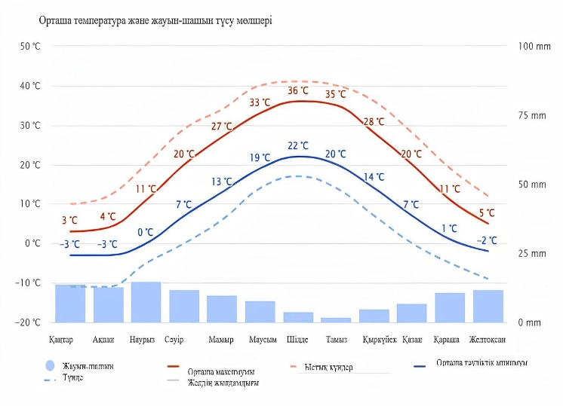 | 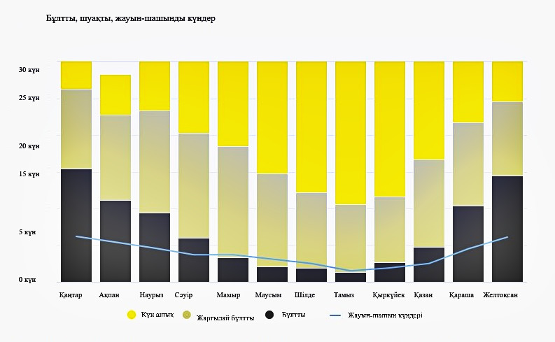
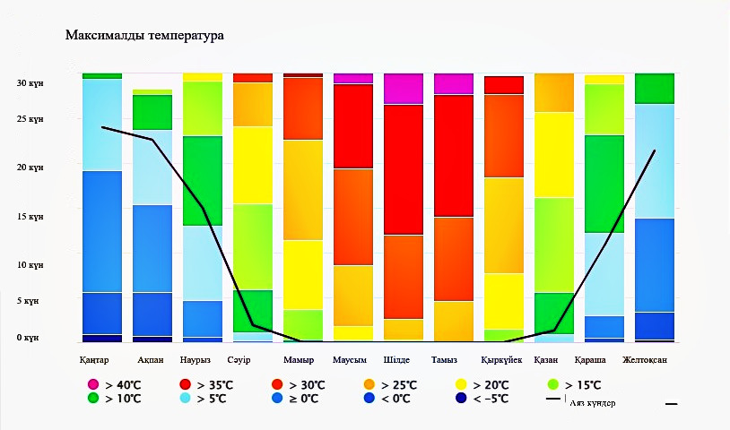 | 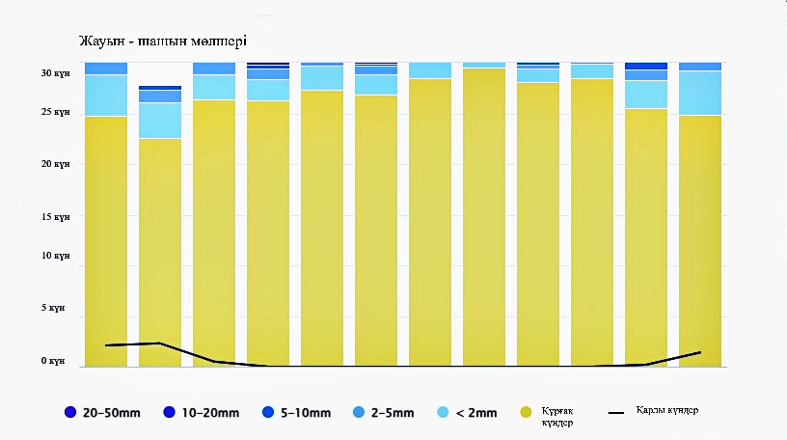
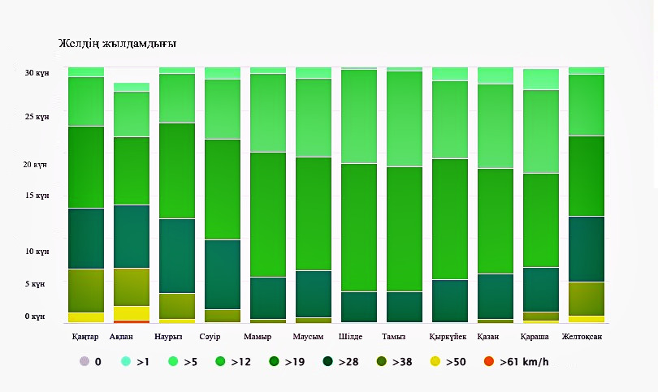 | 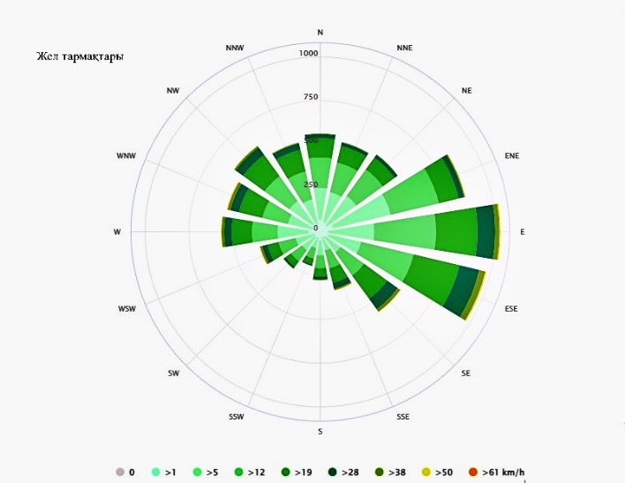

Сурет 1 ‒ Маңғыстау облысының климаттық деректерін модельдеу көрсеткіштері

Ескерту: «Маңғыстау гидрометеорология» орталығының еншілес мемлекеттік кәсіпорнының мәліметтері негізінде келтірілді.
Ауданның климаты бореалдық типтегі шөл және шөлейт климат типіне жатады. Ауданның климатының жалпы ерекшеліктеріне күрт температуралық қарама-қайшылықтар, қыстың суық, қатал және ыстық жазы, қыстан жазға тез ауысуы және көктемгі кезеңнің қысқа болуы, жауын-шашынның тұрақсыздығы мен тапшылығы, ауаның өте құрғақ болуы, булану процестерінің қарқындылығы, ауаның тұрақсыздығы жатады. Уақыт бойынша климаттық көрсеткіштер (жылдан жылға) және күн жылуының көп мөлшеріне тәуелді. Бұл аймақ жылудың көптігімен және ашық, құрғақ ауа райының басымдығымен сипатталады.
Желдің орташа жылдық жылдамдығы 3,6 м/с-тан асады. Жыл барысында қыс айлары айтарлықтай жылдамдықпен ерекшеленеді (5,5 м/с-тан астам). Бұл айларда қатты желді (15 м/с-тан астам) күндердің ең көп қайталануы. Жазда бореалдық қысым өрісіне байланысты жылдамдықтар төмендейді және ең төменгі мәндерге жетеді.
Жылдамдығы 15 м/с-тан асатын желдер ай сайын байқалады және бір жылда 20 күнге дейін болып тұрады. Желдің күшеюі қар-шаңмен бірге жүреді. Қардың аздығына немесе қардың болмауына байланысты боран сирек кездеседі. Бірақ көбінесе қыс айларында шаңды дауылдар тіркелген.
Зерттеу аймағы ылғалдың жеткіліксіз және тұрақсыз аумағына жатады. Атмосфералық жауын-шашын мөлшері өте аз. Солтүстік бөлігінде жауын-шашын негізінен көктем мен жазда түссе, оңтүстігінде оның басым бөлігі қыс пен көктемге сәйкес келеді, ал жазда жауын-шашын мүлде дерлік болмайды. Орташа жылдық жауын-шашын мөлшері солтүстікте 140-160 мм, оңтүстікте 120-130 мм. Таулы Маңғышлақта жауын-шашын жазыққа қарағанда көбірек түседі.
Жел шөл аймақтарындағы негізгі рельеф түзуші фактор. Күз-қыс кезеңінде шығыс және оңтүстік-шығыс бағыттағы, ал жазда солтүстік және солтүстік-батыс бағыттағы желдер басым. Бұл құбылыс топырақтың жел эрозиясын күшейтіп, аймақтың санитарлық-экологиялық жағдайына кері әсер етеді.
Қар жамылғысы жұқа әрі тұрақсыз, орташа қалыңдығы 3-7 см. Ол желтоқсан айында қалыптасып, ақпан айының соңында ериді [6].
Зерттеу аймағында бұрғылау және бір реттік өлшеулер жүргізілген күндерге 50,0 м тереңдіктегі жер асты сулары байқалмаған.
Зертханалық деректер бойынша делювиалды-пролювиалды құмды саздар үшін сүзу коэффициенттерінің шамалары – тәулігіне 0,011 м, жоғарғы эоцен шөгінділерінің саздақтары мен саздары үшін – тәулігіне 0,0003 - 0,0057 м құрайды.
Қазіргі уақытта «Каспий цемент» зауыты өңір құрылысшыларының қажеттіліктерін қанағаттандырып қана қоймай, цементті көршілес Каспий маңы елдеріне экспорттайды. Жергілікті тұрғындар үшін зауытта 400-ге жуық жаңа жұмыс орны ашылған. «Каспий Цемент» ЖШС вахталық кенті цемент зауытынан 3,4 км қашықтықта орналасқан.
Каспий цемент зауытының контурында 3 -ші аймақтың 8 ұңғымадан 140 м қашықтықта су астында тереңдігі шамамен 300,0 м болатын гидрогеологиялық барлау ұңғымасы бар. Өлшегенде бұл ұңғымадағы жер асты суларының статтық деңгейі тереңдігі 29,9 м және қысқартылған химиялық талдау әдісімен құрамын анықтау үшін су сынамасы алынып, зерттелген.

Өндірістік қызметтің табиғи ортаға ықпалын ескере отырып, өңірдің экологиялық жағдайын бағалау маңызды болып табылады. Қазіргі уақытта антропогендік факторлардың күшеюі биоалуантүрлілікке әсерін тигізіп отырғандықтан, табиғи кешендерді қорғау және оларды тиімді пайдалану мәселесі ерекше өзектілікке ие. Бұл тұрғыда өсімдік дүниесі мен жануарлар әлеміне өзара тығыз экологиялық байланыста дамитынын атап өткен жөн.

Маңғыстау облысының шөлдік флорасы аймақ фаунасының тіршілік ету ортасын, қоректік базасын және паналау жағдайын қалыптастырады (кесте 1). Сондықтан өңірдегі флора мен фауна шөл экожүйесінде біртұтас биогеоценоз құрайды және табиғи тепе-теңдікті сақтауда маңызды рөл атқарады.

Кесте 1 – Маңғыстау облысы флорасы мен фаунасы

№ | Түр | Қорғалуы | Сипатамасы
1 | Artemisia pauciflora | Сирек | Сирек кездесетін шөптсін
2 | Argalis (жабайы қой) | Қызыл кітап | Сиреп бара жатқан түр
3 | Gazella subgutturosa | Қызыл кітап | Жойылып бара жатқан
4 | Vulpes vulpes | Жергілікті | Шөл түлкісі
5 | Agama spp. | Жергілікті | Шөл кесірткесі
6 | Natrix spp. | Жергілікті | Шөл жыланы

Ескерту: автормен құрастырылған.

Өсімдік жамылғысы. Маңғыстау облысының аумағы Маңғышлақ, Солтүстік және Оңтүстік Үстірт, Бозащы флористикалық аудандарын қамтиды. Рельеф пен топырақ жамылғысының әртүрлілігі өсімдіктердің белгілі бір алуан түрлілігін қамтамасыз еткенмен, аймақта негізінен ксерофильді және гиперксерофильді қауымдастықтар басым.
Өсімдік жамылғысында екі ірі географиялық-ботаникалық тип айқын байқалады:
1. Солтүстік-тұрандық тип - салқын-қоңыржай климатты солтүстік және орта шөлдер (облыстың басым бөлігінде);
2. Оңтүстік-тұрандық тип - жылы-қоңыржай климатты оңтүстік шөлдер (облыстың ең оңтүстігінде). Бұл екі типтің шекарасы Маңғышлақта 43° с.е. бойымен өтеді.
Типтік шөлдерде өсімдіктердің бірнеше негізгі типтері қалыптасқан. Құмды және қиыршықтасты құмды шөлдерде жүзгүн (Calligonum), сексеуіл (Haloxylon persicum, H. aphyllum), Ammodendron, эфедра және басқа да ағаш-бұталы псаммофиттер таралған. Тасты-гипсті шөлдерде сораң, тасбүйіргүн, бұйырғын сияқты ұсақ бұталы гипсофиттер басым. Шылғынды топырақтарда жерлерде эфемерлі-эфемероидты шөптесін қауымдастықтар (боз, мия, қияқ) дамыған. Жартылай бұталы жусанды қауымдастықтарда жусанның әртүрлі түрлері мен көпжылдық астық тұқымдастар кездеседі. Сортаң жерлерде галофитті бұталар мен біржылдық сораңдар үстемдік етеді.
Солтүстік шөлдерге жусанды және көпжылдық сораңды қауымдастықтар тән. Ақжусан (Artemisia terrae-albae) кең таралған, кейбір жусан түрлері белгілі бір экологиялық жағдайларға бейімделген. Көпжылдық сораңдар арасында итсегек, бұйырғын, тасбүйіргүн кең таралған.
Астық тұқымдастардан боздар ерекше орын алады. Эфемероидтар мен эфемерлер көктемгі ылғалды жылдары жаппай өсіп, көпжылдық өсімдіктерді толық жауып кетуі мүмкін.
Таулы Маңғышлақтың өсімдіктері ерекше әртүрлілігімен сипатталады. Бұл аумақта петрофитті қауымдастықтар кең таралған. Тасты беткейлерде жыңғыл, эфедра, бұталы шырмауық, қараған, сексеуіл, теріскен сияқты бұталар өседі. Терең шатқалдарда Қазақстанның Қызыл кітабына енген реликт түрлер долана, кейбір жусандар кездеседі. Үстірт пен Маңғышлақтың тұйық ойыстарында күшті тұздану байқалады, сондықтан мұнда галофитті шөлдер дамыған. Құм массивтерінің өсімдік жамылғысы сырттай біркелкі көрінгенімен, ішкі құрылымы жағынан алуан түрлі. Мұнда жүзгүн, жыңғыл, сексеуіл, эфедра, әртүрлі жусандар мен астық тұқымдастар өседі. Құмдардың соңғы тұрақтану кезеңінде зоналық шөл өсімдіктері басым қауымдастықтар қалыптасады [7].
Фаунасы. Зоогеографиялық тұрғыдан Маңғыстау облысы Тұран шөл аймағының солтүстік-батыс провинциясына жатады. Оның фаунасы негізінен солтүстік-тұрандық және иран-тұрандық элементтерден құралған, сонымен қатар Каспий маңы арқылы енген еуропалық фаунистикалық компоненттер де кездеседі. Палеогеографиялық даму барысында бұл аумақта бірнеше рет теңіздік трансгрессиялар мен регрессиялар орын алған, нәтижесінде фаунада реликттік және эндемик элементтер сақталған.
Маңғыстау облысында сүтқоректілердің шамамен 50-ге жуық түрі кездеседі. Олар негізінен шөл және шөлейт экожүйелеріне тән ксерофильді жануарлар болып табылады. Сүтқоректілер фаунасының негізін кемірушілер, жыртқыштар және тұяқтылар құрайды [8].
Тұяқтылар. Маңғыстау фаунасының ең маңызды өкілдерінің бірі -қарақұйрық (Gazella subgutturosa). Бұл түр шөл және шөлейт ландшафттарға жақсы бейімделген, тарихи тұрғыдан алғанда Маңғыстау мен Үстірт аумағында кең таралған. Қазіргі кезде антропогендік қысымның, браконьерліктің және жайылымдық деградацияның салдарынан оның саны күрт азайып, Қазақстанның Қызыл кітабына енгізілген. Сонымен қатар, аймақта ақбөкен (Saiga tatarica) сирек кездеседі, ал қабан (Sus scrofa) Каспий маңының қамысты алқаптарында ғана таралған.
Жыртқыштар. Жыртқыш сүтқоректілерден қасқыр (Canis lupus) экожүйеде жоғарғы трофикалық деңгейдің реттеушісі ретінде маңызды рөл атқарады. Түлкі (Vulpes vulpes) мен қарсақ (Vulpes corsac) ең кең таралған түрлер болып табылады. Құмды шөлдерде сирек кездесетін шағыл мысығы (Felis margarita) Маңғыстау фаунасының ерекше және аз зерттелген өкілі саналады.
Кемірушілер. Фаунаның ең көп таралған және экологиялық маңызы зор тобы. Аймақта қосаяқтар (Dipodidae), құмтышқандар (Gerbillinae), сарышұнақтар (Spermophilus) кең таралған. Олар топырақ құрылымын қалыптастыруға, өсімдік жамылғысының жаңаруына және шөл биоценоздарының тұрақтылығына айтарлықтай әсер етеді.
Құстар фаунасы (Aves). Маңғыстау облысында 300-ге жуық құс түрі тіркелген, олардың басым бөлігі – қоныс аударатын және маусымдық мигранттар болып табылады. Сәуір айының бірінші - екінші онкүндігінде торғайтәрізді құстардың түрлері: үй торғайы (Passer domesticus), тас торйғай (Petronia petronia), (Petronia petronia kirhizica) ұя салуға кіріседі, сонымен қатар осы уақытта бүркіт (Aquila chrysaetos homeyeri) пен үкі (Bubo bubo) сияқты жыртқыш құстарда балапандары пайда бола бастайды (2-3 суреттер). Саз жапалақ (Asio flammeus) көктемгі және күзгі ұшу кезінде Маңғышлақта, Үстіртте аласа таулы және қыратты жерлерде 300 – 500 м биіктікте кездеседі. Көктемгі және күзгі ұшу кезінде кәдімгі құрқылтай (Remiz pendulinus caspius) тіркелген. Ақ жапалақ (Nyctea scandiaca) Маңғышлақтың ашық ландшафттарында қыстайды. Дала және шөл ландшафттарына тән негізгі түрлерге дуадақ (Otis tarda), жек дуадақ (Chlamydotis macqueenii) және шабындық бозторғайы (Alauda arvensis) тұқымдасының өкілдері жатады. Бұл құстар ашық кеңістікті, сирек өсімдікті ландшафттарды мекендейді және антропогендік факторларға өте сезімтал болып келеді.

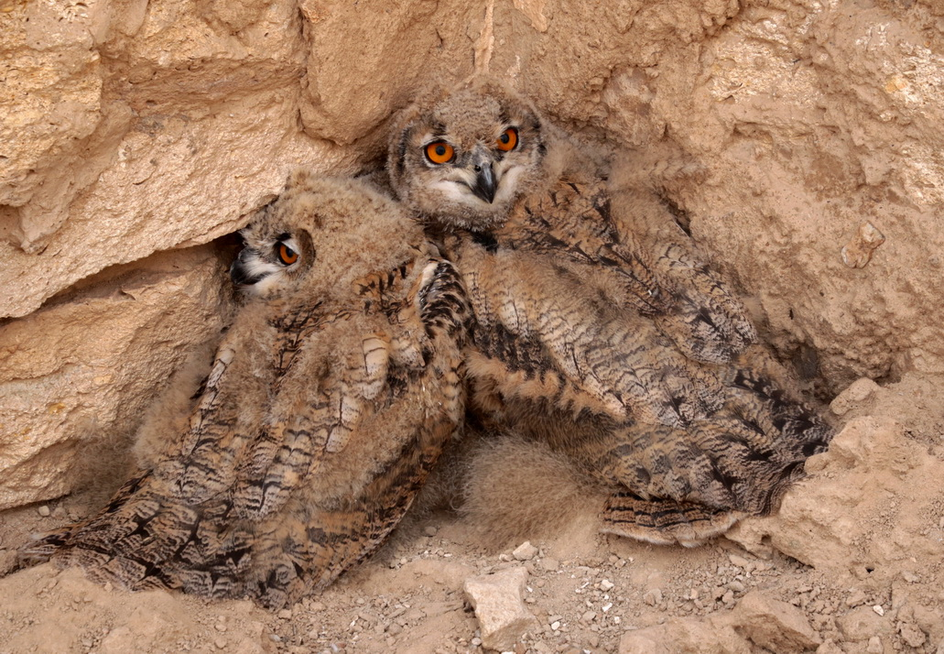

Сурет 2 ‒ Тұщыбек жоталарында үкі (bubo bubo) бүркіт балапандары

Ескерту: фото М.Пестов.
Жыртқыш құстардан ителгі (Falco cherrug), дала қыраны (Aquila nipalensis) және бүркіт (Aquila chrysaetos homeyeri) кездеседі. Каспий теңізі мен сор-көлдер маңында қоқиқаз (Phoenicopterus roseus), қаздар мен үйректердің көптеген түрлері ұялайды немесе аялдайды.

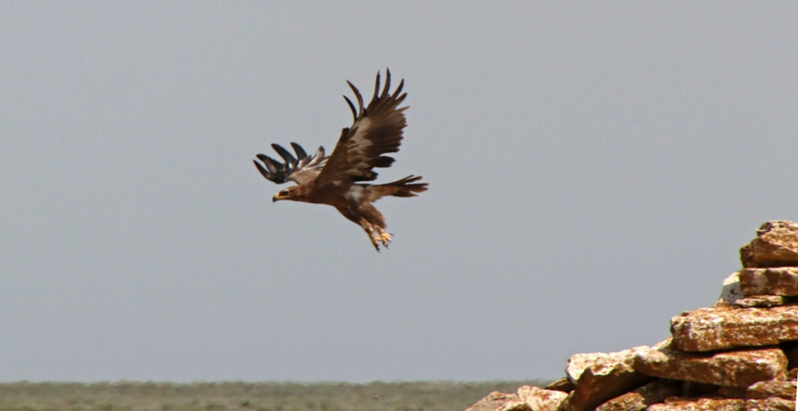

Сурет 3 ‒ Дала қыраны (Aquila nipalensis) ұшу сәтінен

Ескерту: фото М.Пестов.
Бауырымен жорғалаушылар және қосмекенділер. Маңғыстау - рептилиялар көп таралған өңірлердің бірі. Мұнда 30-дан астам бауырымен жорғалаушылар түрі кездеседі. Негізгілеріне дала тасбақа (Agrionemys horsfieldii), сұр кесіртке (Eremias arguta) жатады. Қосмекенділер фаунасы өте төмен деңгейде, бұл климаттың аса құрғақтығымен байланысты. Негізінен жасыл құрбақа (Bufotes viridis) ғана кездеседі.
Омыртқасыздар. Маңғыстау облысының омыртқасыздар фаунасы, әсіресе бунақденелілер мекендейді. Қараденелілер (Tenebrionidae), шегірткелер (Orthoptera), көбелектер (Lepidoptera) және өрмекшітәрізділер кең таралған. Қарақұрт (Latrodectus tredecimguttatus) пен сарышаяндар медициналық және экологиялық тұрғыдан маңызды түрлерге жатады [9].
Маңғыстау облысының фаунасы - Тұран шөл аймағының экологиялық тұрғыдан жоғары бейімделген, ерекше жануарлар кешені. Түрлік құрамының салыстырмалы түрде шектеулі болуына қарамастан, оның ғылыми және табиғатты қорғау тұрғысынан маңызы өте жоғары. Фауна биоалуантүрлілігін сақтау үшін кешенді мониторинг, қорықтық аумақтарды кеңейту және антропогендік жүктемені азайту шараларын қажет етеді.
Қазіргі таңда Маңғыстау экологиясына ең үлкен қауіп төндіретін факторлар - мұнай-газ өндірісінің қарқынды дамуы, инфрақұрылым құрылысы, браконьерлік, жайылымдардың тозуы секілді антропогендік факторлар. Осыған байланысты бірқатар сирек және жойылу қаупі бар түрлердің ареалы тарылып, саны азайып отыр. Бұл кең көлемде аймақтың биоалуантүрлілігіне де қатысты. Сондықтан біз зерттеу ретінде Таулы Маңғыстаудағы Шетпе Оңтүстік бор кенорнындағы Каспий цемент зауыты аймағының өсімдіктер дүниесі және жануарлар әлемінің биоалуантүрлілігін сақтау мәселесіне назар аударып отырмыз.
Қазақстандағы құрылыс секторы экономиканың ірі секторларының бірі болып табылады. Бұл сектор жыл сайын жалпы ішкі өнімнің 6% - ын құрайды. Құрылыс саласы - ел экономикасы құрылымындағы басымдықтардың бірі. Шикізат базасының, жеткізу тізбегінің, үлкен өндірістік қуаттылықтың және елеулі мемлекеттік қолдаудың болуы осы сектордың дамуына ықпал етеді. Мемлекеттік даму бағдарламаларына сәйкес цементке және басқа да құрылыс материалдарына сұраныс, жаңа тұрғын үйді пайдалануға беру көлемінің ұлғаюы есебінен өсетін болады. Сонымен қатар халықтың өсуіне байланысты. Қазақстан Республикасындағы табиғи өсім жыл сайын 1% -ды құрайды. Цемент болат пен шойынды балқыту көлемімен, мұнай, газ және көмір өндіру көлемімен қатар мемлекеттің дамуы мен күшін анықтайтын стратегиялық өнім болып табылады. Ғалымдар мен өндірушілердің болжамы бойынша бетон мен темірбетон жақын болашақта құрылыстың барлық салаларында негізгі құрылымдық материал болып қала береді. Арзан өндірістің қарапайымдылығы, беріктігі, агрессивті ортада төзімділігі, таусылмайтын шикізат базасының болуы цементті қол жетімді, сенімді және таптырмас материал етеді [10].
Цемент өндірісінің көлемі елдің құрылыс нарығының көлемімен тікелей байланысты. Қазақстан Республикасы Президентінің тапсырмасына сәйкес, 2025 жылға дейін елде 103 млн шаршы метр тұрғын үй салу жоспарлануда, бұл құрылыс материалдары өндірісінің дамуына оң әсер етуі мүмкін.
Жалпы, 2024 жылға дейін сала белсенді дамыды. 2021 жылдың қорытындысы бойынша Қазақстандық кәсіпорындар 12,65 млн тонна цемент өндіріп, 2020 жылғы көрсеткіштен 15% - дан асты. Осылайша, еліміз тәуелсіздік алғалы цемент саласы өндірістің тарихи рекордын орнатқан.
Қазақстан аумағында жылына 17 млн тонна цемент шығара алатын 15 зауыт жұмыс істейді. Соның ішінде Каспий цемент зауыттың қуаттылығы жылына 800 тонна цемент өндіреді. Олардың қуаттылықты пайдалану деңгейі шамамен 60–70% құрайды. Түрлі факторларға байланысты кейбір кәсіпорындар цемент өндіру мен өткізу үрдісін уақытша жүзеге асырмай отыр. 2020 жылы цемент өндіру және бастапқы өткізу жұмыстарымен 12 ұйым айналысса, 2021 жылы бұл көрсеткіш 11 ұйымды құрады.
Отандық өндіріс ішкі нарықтың қажеттіліктерін толық қамтамасыз ете алады. Ірі өндірушілер арасында ЖШС «Көкше-цемент», ALACEM («International Cement Group» Сингапур холдингінің тең иесі), ЖШС «Цемент Семей зауыты», ЖШС «Бұқтырма цемент компаниясы», «Шымкентцемент» АҚ, «SAS-Tobe technologies», «Карцемент» АҚ («Central Asia Cement» АҚ еншілес компаниясы) (сурет 4).
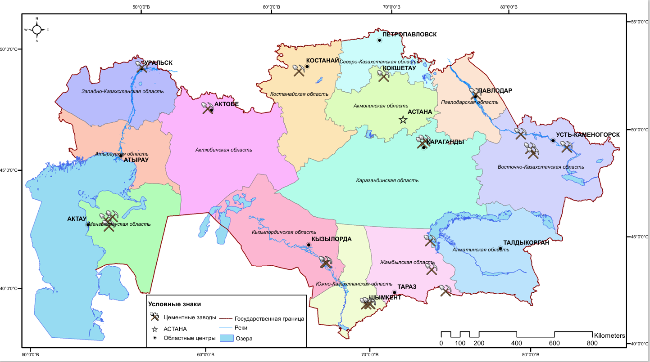

Сурет 4 ‒ Қазақстан Республикасының цемент өндірісі

Ескерту: автормен құрастырылған.
Бұл зерттеу аясында Қазақстан Республикасындағы цемент кәсіпорындарының орналасуын көрсетуге арналған тақырыптық карта дайындалып жасалды және ол ArcGIS геоақпараттық жүйесін пайдалану арқылы жүзеге асырылды. Картографиялаудың негізгі мақсаты – цемент өнеркәсібінің орналасу кеңістіктік заңдылықтарын анықтау және кейінгі геоэкологиялық талдау үшін көрнекі негіз қалыптастыру болды.
Деректерді дайындау кезеңінде ArcGIS бағдарламасында кеңістіктік ақпаратты құрылымдық түрде сақтау мүмкіндігін қамтамасыз ететін геодеректер қоры құрылды. Барлық бастапқы қабаттар біртекті координаттар жүйесіне келтірілді, бұл ықтимал геометриялық сәйкессіздіктерді жоюға мүмкіндік берді. Келесі кезеңде цемент кәсіпорындары геокодталды, олардың кеңістіктік орналасуының дәлдігі тексеріліп, әкімшілік шекаралармен салыстырылды.
Картографиялық модельдеу тақырыптық және базалық қабаттарды қалыптастыруды, олардың иерархиялық ұйымдастырылуын және визуалды көрсетуін баптауды қамтыды. Арнайы назар символизацияға аударылды: цемент зауыттары картографиялық негізге қарсы анық көріну үшін нүктелік шартты белгілер түрінде берілді, әкімшілік облыстар түрлі-түсті толтыру арқылы ажыратылды, ал гидрографиялық желі дәстүрлі түстік гаммада көрсетілді. Мұндай тәсіл картаның оқылуын арттыруға және объектілердің орналасу кеңістіктік ерекшеліктерін анықтауға мүмкіндік берді. Құрастыру кезеңінде Layout режимінде карта әзірленген, оған тақырып, масштаб сызығы, координат торы және карта шеңбері көрсетілген.
Соңғы 5-6 жылда цемент өндірісінің әлемдік көлемі, әр түрлі агенттіктердің мәліметтері бойынша, шамамен 4,1 – 4,2 млрд тонна деңгейінде, 2014 жылы максимумға жетті.
2014 жылы Қытайда шамамен 2,5 миллиард тонна цемент өндірілсе, одан кейін 2018 жылы 2370 миллион тоннаға дейін аздап төмендеу байқалды. Үндістанда 2015 жылы 300 миллион тонна, 2018 жылы 290 миллион тонна цемент өндірілді. Осы жылдар ішінде цемент АҚШ-та өндіру 83-89 миллион тоннаны құрады, Ресейде 10-шы орында - 69-54 миллион тоннаға жеткен [11].

Кесте 2 ‒ ТМД елдерінде цемент өндіру, мың тонна - 2019 жылғы 9 ай

Жыл | Әзербайджан | Беларусь | Армения | Қазақ  стан | Қырғыз  стан | Тәжік  стан | Өзбек  стан | Украина
2017 | 2881 | 4496 | 200 0 | 9429 | 1503 | 3117 | 8925 | 9148
2018 | 3445 | 4519 | 209 2 | 9913 | 1930 | 3844 | 9204 | 9111
2019 | 2539* | 3475 * | - | 9993 | 1863* | 3148* | 8255* | 6945 *

Ескерту: «Цемент және оны қолдану» журналының мәліметінен алынған
2014 жылы Маңғыстау облысы «HEIDELBERG CEMENT Group» (Германия) компаниясымен бірлесіп «серпінді» инвестициялық жоба – «Каспий Цемент» ЖШС цемент зауытының құрылысы іске асырылды. Шетпе кенті аймағындағы цемент зауыты Шетпе Оңтүстік бор кен орнында салынған және клинкерді дайындау үшін құрғақ бор қолданылатын жалғыз өндіріс болып табылады [12] (сурет 5).
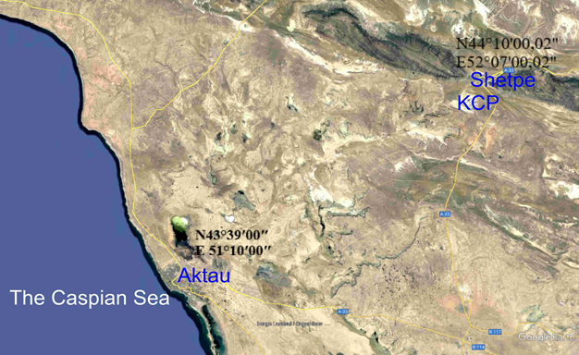
Сурет 5 ‒ Каспий цемент зауытының географиялық орналасуы (Google Earth)

Ескерту: автормен құрастырылған.
Зауыттың қуаттылығы - жылына 800 мың тонна цемент, бұл ретте еуропалық типтегі цементтер шығарылады. Цемент қоршаған ортаға аз әсер ететін озық және экологиялық таза технология бойынша құрғақ әдіспен өндіріледі. Экологиялық компонентпен қатар, цемент зауытының басты артықшылығы - заманауи толық автоматтандырылған жабдықтың болуы. Бірақ, соған қарамастан, цемент шаңының бөлшектері 5 км-ге дейінгі қашықтыққа тасымалданып, айтарлықтай аумақтарды қамтуы мүмкін екені белгілі. Цемент шаңында оксид, карбонат түріндегі кальций 10-40%, калий 2,5% бар.

  - Каспий цемент зауыты аймағының өсімдіктер дүниесі мен жануарлар әлеміне химиялық элементтердің әсері
Қоршаған ортаның ластануы адамзат тарихындағы ең көне әрі өзекті проблемалардың бірі ретінде қарастырылады. Бұл құбылыс алғашқы қоныстардың қалыптасу кезеңінде байқалып, уақыт өте экспоненциалды сипатта күшейе түсті. Күкірт диоксидінің антропогендік шығарындылары XX ғасырдың ортасынан бастап күрт өсті және 1980 жылдардың маңында ең жоғары деңгейлердің бірі болған. Бұл деректер атмосфералық SO₂-дің ұзақ уақыттық тенденциясын көрсетеді [13]. Бұдан бөлек, ластаушы заттардың елеулі бөлігі трансшекаралық түрде таралып, ірі эмиссия көздері жоқ мемлекеттердің аумағына да жетеді. Бұл процесті трансшекаралық тасымалдау деп атайды.
Қазіргі заманғы индустриялық өндіріс жаһандық ауқымда табиғатқа айтарлықтай әсер етеді. Табиғи ортаның өнеркәсіптік шығарындылармен ластануы адамдардың денсаулығына және қоршаған ортаның жағдайына теріс әсер етеді. Сонымен қатар, цемент өндіретін кәсіпорындар қатты және газ тәрізді ластаушы заттардың үлкен шығарындыларымен ерекшеленеді. Цемент шаңы табиғи ортаның барлық компоненттеріне әсер етуде.
Табиғи ортаға өнеркәсіптік шығарындылармен ластанудың негізгі индикаторларының бірі – өсімдіктер, антропогендік әсерге жоғары сезімталдық қасиетінің нәтижесінде техногендік жүктеменің басым бөлігін қабылдайды.
Өсімдіктердің стоматальды аппаратын бітеп тастайтын шаң бөлшектері олардың газ алмасу және су реттеу қызметтерін бұзады, бұл өз кезегінде өсімдіктің вегетациялық кезеңдеріндегі (өсу, көбею, гүл ашу, ұрық шашу және т.б.) жағдайының нашарлауына әкеледі. Сонымен қатар, тамырының және сабағының қалыңдауы сияқты морфо-анатомиялық өзгерістер байқалады, бұл өсімдіктің қоршаған орта әсерінен түскенінің айқын көрінісі болып табылады. Мұндай өзгерістер өсімдікке келетін қысымның жоғарылауымен байланысты және өсу мен даму қарқынының төмендеуінде көрініс табады.
Өсімдік жамылғысы көпжылдық аяздың ықпалындағы қатаң экстремалды ортада қалыптасатындықтан, ол сыртқы әсерлерге сезімтал болып келеді және бұзылған аумақтарда баяу қалпына түседі. Өнеркәсіптік нысандардың әсерінен өсімдіктер қауымдастығында туындайтын өзгерістерді, олардың бұл жағдайларға тұрақтылығын зерттеу – теориялық тұрғыдан да, қолданбалы ғылым үшін де маңызды мәселелердің бірі болып табылады.
Зауыттардың өнеркәсіптік шығарындылары – өндіріс процесі барысында атмосфераға, су көздеріне және топырақ қабатына таралып, олардың физика-химиялық құрамын өзгертіп, экожүйелердің тұрақтылығын бұзатын әрі адам денсаулығына зиян келтіретін газ тәрізді, сұйық және қатты ластаушы заттар жиынтығы болып табылады (3 кесте).

Кесте 3 ‒ Өнеркәсіптік шығарындылардың түрлері, құрамы, әсері

№ | Шығарынды түрі | Құрамы | Қоршаған ортаға әсері
1 | Газ тәрізді шығарындылар | CO₂, CH₄, N₂O | Жаһандық жылынуға ықпал етеді (парниктік әсер)
1 | Газ тәрізді шығарындылар | SO₂, NOx, NH₃ | Қышқыл жаңбыр түзілуі, атмосфералық ауаның сапасының төмендеуі
1 | Газ тәрізді шығарындылар | Бензол, формальдегид, VOC | Канцерогендік және мутагендік әсер, адам денсаулығына қауіп төндіреді
2 | Сұйық шығарындылар | Ауыр металдар (сынап, кадмий, қорғасын), органикалық ластаушылар, қышқылдар, сілтілер | Су объектілерінің ластануы, гидробионттарға уытты әсер етеді
2 | Сұйық шығарындылар | Мұнай өнімдері | Су экожүйелерінің бұзылуы, апаттық ластану қаупін тигізеді
3 | Қатты шығарындылар | Шаң, күйе, күл, ұсақ бөлшектер (PM) | Тыныс алу жүйесіне зиян, атмосфераның ластануына әкеледі
3 | Қатты шығарындылар | Шлам, өндірістік қалдықтар | Топырақ пен жер асты суларының ластануына тудырады

Ескерту: автормен құрастырылған.
Ластаушы заттардың өсімдіктерге әсер ету қарқындылығы мен ұзақтығы тұрақсыз болып келеді және ол желдің бағытына, жер бедеріне, сондай-ақ эмиссия жүзеге асырылатын аймақтардың орналасуына байланысты өзгеріп отырады. Шығарындылар таралатын аймақтарға жақын орналасқан территорияларда ауадағы зиянды заттардың концентрациясының ауытқуы айтарлықтай жоғары болады. Ал бұл аймақтардан қашықтаған сайын ластаушы компоненттердің деңгейі де, олардың биоценозға ықпал ету ұзақтығы да біртіндеп төмендейді. Өсімдіктерге арналған шекті рұқсат етілген концентрациялар (ШРК) белгіленбеді, өйткені олар адамдар үшін қабылданғаннан айтарлықтай ерекшеленбеді деп болжанған. Алайда, фотосинтетикалық белсенділік өсімдіктердің көптеген фитотоксиканттардың әсеріне үлкен сезімталдығын анықтайды [14,15]. Ластаушы заттардың әсер ету ұзақтығына байланысты ШРК-ның үш түрін ажырату ұсынылады: максималды реттік ШРК – қысқа мерзімді (әдетте 20–30 минут) әсер кезінде атмосферадағы ластаушы заттың ең жоғары рұқсат етілген концентрациясы; орташа тәуліктік ШРК – тәулік бойы орташа концентрацияның адам денсаулығына және экожүйелерге әсерін бағалауға арналған шекті деңгейі; орташа жылдық ШРК – жыл бойы орташа концентрацияның созылмалы әсері жағдайындағы шекті мәнің құрайды.
Шекті рұқсат етілген концентрациялар деректері жиі қайшылықты болып келеді, бұл әртүрлі бағалау әдістері мен критерийлерімен, әртүрлі табиғи-климаттық жағдайларда жүргізілген зерттеулермен, зерттелетін өсімдіктердің даму кезеңдерінің айтарлықтай ерекшеліктерімен, сондай-ақ токсиканттардың күрделі комбинацияларының әсерімен түсіндіріледі. Әр түрлі мәліметтерге сәйкес, ауадағы күкірт ангидридінің максималды зиянсыз концентрациясын 0,007-0,020 мг/м³ деп санауға болады, бұл елді мекендер үшін белгіленген санитарлық-гигиеналық нормадан едәуір төмен екендігі анықталды.
Өсімдіктер үшін белгіленген ауаның ластануына қатысты физиологиялық және экологиялық нормативтердің гигиеналық шекті рұқсат етілген концентрациялармен (ШРК) салыстырғанда анағұрлым қатаң болуына, сондай-ақ өнеркәсіптік аймақтар мен көптеген елдерде атмосфералық ауаның қазіргі ластану деңгейінің осы көрсеткіштерден асып түсуіне мөлшерден тыс болуына орман экожүйелерінің әлсіреуі мен қурауының негізгі себептерінің бірі өнеркәсіптік зиянды заттардың ұзақ мерзімді әсері болып саналады. Орталық және Шығыс Еуропадағы қылқан жапырақты экожүйелердің әлсіреуі мен қурау феномендері өнеркәсіптік шығарындылардың ірі көздеріне (Мончегорск, Братск, Магнитогорск және т.б.) жақын орналасқан өсімдіктерде байқалған зақымдану мен дегрессия белгілерімен, сондай-ақ таза газдардың өсімдіктерге әсерін зертханалық жағдайда зерттеу нәтижелерімен толық үйлеседі [16].
Зиянды техногендік ауытқулар (улы заттардың концентрациясы жоғарылаған) адамның, өсімдіктердің, жануарлардың өмір сүру жағдайларын нашарлатады. Ластанудың стационарлық көзі болған кезде техногендік ауытқулардың болуы үнемі сақталып қана қоймай, күшейе түседі. Стационарлық ауытқулардың қауіптілігі, тіпті ластану деңгейі төмен болған жағдайда болса да, олар біртіндеп әрекет етеді және биотаның күйіне айтарлықтай әсер етпейді. Биохимиялық белсенді заттардың жоғары концентрациясының организмдерге ұзақ уақыт бойы әсер етуі кумулятивті сипатқа ие болуы мүмкін. Мұндай ықпал тірі ағзалардың физиологиялық және өмірлік функцияларының бұзылуымен ғана шектелмей, генетикалық аппарат деңгейінде де өзгерістер туындатуы ықтимал. Атап айтқанда, генетикалық код арқылы берілетін тұқымқуалаушылық ақпараттың құрылымы мен экспрессиясында өзгерістер байқалуы мүмкін. Генетикалық кодтың негізгі принциптері 1961 жылы М. Ниренберг пен Г. Маттеи жүргізген зерттеулер нәтижесінде анықталып, кейін Х. Г. Корана мен Р. Холли еңбектерімен толықтырылды [17].
Өнеркәсіптік кәсіпорындардың шығарындылары автокөліктерден бөлінетін пайдаланылған газдардың үнемі артып келе жатқан көлемімен бірге өсімдіктер қауымдастығына кері әсерін күшейтеді. Әсіресе, көлік жүретін жолдардың (тас жолдардың) маңындағы өсімдіктерге әсер айқын байқалады. Жолдан алыстаған сайын пайдаланылған газдардың ықпалы біртіндеп азаяды, дегенмен бұл әсер шамамен 60 метр қашықтыққа дейін сезіледі. Қалаларда көлік артерияларының кең желісі жоғары фондық ластанумен қатар жүреді.
Атмосфералық ластаушы заттардың әсерінен өсімдік жамылғысы мен жапырақтарының зақымдану белгілері көптеген абиотикалық (құрғақшылық, температура, тұздану, радиациялық әсер) және биотикалық (зиянкестер, фитопатогендер) факторлардың туындататын өзгерістерімен ұқсастық көрсетеді. Сондықтан барлық қысым жасайтын факторларды ескеру қажет.
Атмосфераның ластануы өсімдіктердің ассимиляциялық мүшелерінің химиялық құрамының түзілуіне (ластаушы заттардың жиналуы, қоректік заттардың шайылуы) тікелей әсер етеді, сонымен қатар топырақ арқылы жанама әсер етеді, нәтижесінде өсімдіктердің қоректік заттармен қамтамасыз етілуі процесі бұзылады, топырақтың қышқылдығының жоғарылауына және онда ластаушы заттардың жиналуына байланысты. Зерттеулер көрсеткендей, токсиканттардың өсімдіктің өсуі мен жағдайына әсерін ескере отырып, топырақ үшін шекті рұқсат етілген концентрация қолданыстағы санитарлық-гигиеналық нормалардан бірнеше есе жоғары (мысалы, мыс үшін - 26 есе, мырыш - 4, қорғасын - 3 рет) [18]. Сонымен қатар, топырақ құрамының физика-химиялық қасиеттері, ағаш жыныстарының даму кезеңі, сондай-ақ әртүрлі ластаушы заттардың бірлескен құрамы маңызды, өйткені табиғи жағдайда техногендік әсер әрқашан полиэлементтік сипатқа ие болады.
Топырақ құрамындағы улы заттар өзгергенге дейін кумулятивті техногендік компонентті білу өте маңызды. Осы мақсаттар үшін қар жамылғысын талдау өте қолайлы. Соңғы жылдары табиғи және техногендік шаңды жинақтаушы ретінде қар жамылғысын геохимиялық зерттеуге көп көңіл бөлінді. Қар жамылғысының еруі және метаморфизациясы кезінде суда еритін компоненттердің жинақталуы мен трансформациясы қар мен топырақ арасындағы өзара әрекеттесу арқылы жүреді. Бұл процесс шөгінділердің минералогиялық құрамы, учаскенің ландшафтық жағдайы және жер жамылғысының физико-химиялық қасиеттерімен анықталады. Сондықтан қардағы суда еритін тұздардың жинақталу дәрежесін және олардың топыраққа түсу механизмін зерттеу әдістемелік тұрғыдан күрделі болып отыр, себебі қазіргі кезде қар жамылғысын зерттеуге арналған кешенді тәсілдер жеткіліксіз әзірленген [19].
Қардың құрамындағы металдардың көрсеткіші (атмосфералық шөгінділер арқылы түскен мөлшері) және топырақтың органогендік қабаты әдетте уытты жүктеменің деңгейін бағалау үшін қолданылады. Қар сынамасын алу қар ерігенге дейін, наурыз айының ортасында жүргізіледі. Сынамалар қар жамылғысының бүкіл қалыңдығы бойынша алынған аралас үлгі түрінде жиналады. Алынған қар үлгілері еретілді және полиэфирлі сүзгілер арқылы зерттеуге нәтижелер алынды.
Цемент өндіретін кәсіпорындарда атмосфералық ауаға ластаушы заттардың көптеген көздері бар. Оларға айналмалы пештер, ұсақтау қондырғылары, цемент диірмендері, торлы тоңазытқыштар, цемент сүрлемдері, сондай-ақ орау машиналары, цементті тиеу және түсіру орындары, материалдар қоймалары жатады [20].
Шикізат қоспасын жағуға арналған пештер цемент зауыттарының барлық шығарындыларының 85% құрайды. Бұл ретте тек айналмалы пештерден атмосфералық ауаға шамамен 2 млн тонна шаң түседі. Шаңның пайда болуы бұрғылау-жару жұмыстарын қолдана отырып, карьерлерде шикізат компоненттерін (әктас, бор, мергель, саз, саз тақтатастар) өндіру нәтижесінде де жүреді.
Отандық ғалымдардың жұмыстары аумақтардың цемент шаңымен ластануын бағалауға арналған [21]. Ғалымдар тобы жүргізген зерттеулер «КАСПИЙ-ЦЕМЕНТ» зауытының ауданындағы топырақтың геохимиялық өзгеруін бағалауды көрсетті және топырақ құрамында ауыр металдардың болуын AAС MGA-915M көмегімен атомдық-абсорбциялық спектрометрия әдісімен анықтады. Маңғыстау облысының аумағында Шетпе Оңтүстік бор кен орнындағы «Каспий Цемент» цемент зауыты ауданында 2014-2018 жж. топырақ жағдайын бағалау нәтижелері ұсынылған. Шымкент ғалымдары қар жамылғысында химиялық элементтердің жоғары концентрациясы бар екенін анықтады, бұл цемент зауыты мен қолданыстағы карьердің тау жыныстарын қайта өңдеу өнімдері шығарындыларының әсерінен аумақтың техногендік ластануымен байланысты (4 кесте). Қар жамылғысының ластану дәрежесі бойынша желдің тармақтары ескере отырып 3 ластану аймағы анықталды:

Кесте 4 ‒ Ластанудың қашықтыққа байланысты деңгейлері

Ластану деңгейі | Қашықтық диапазоны (м)
Қатты ластану аймағы | 0 – 500
Орташа ластану аймағы | 501 – 1000
Аз ластану аймағы | 1001 – 2000

Ескерту: Болысбекова М.Б., Оңғарбаева Л.К. еңбегінен алынған [22]
Салыстырмалы түрде келесі өнеркәсіптік кәсіпорындардың шаң шығарындыларын зерттеу нәтижелері бойынша: «Қазмырыш» ААҚ Өскемен металлургиялық комбинаты, Семей цемент зауыты ААҚ Семей қаласының кейбір аудандарында атмосферада азот оксидтерінің жоғары мөлшері анықталды, бұл ағаштардың діңдері мен төменгі бұтақтарын «жасылдандыруға» алып келеді [23].
Жеке зерттеушілердің жұмыстары цемент зауыттарының маңындағы табиғи орта компоненттерінің элементтік құрамын зерттеуге арналған [24]. Топырақ қабатында фоннан асатын және цемент шығаратын кәсіпорындардың шығарындыларына тән химиялық элементтер қауымдастығы атап өтіледі: Hg²⁺ – Sr² – Zn² – Mo² – Co² – Ni² – Cu². Новороссийск өнеркәсіптік аймақтарының топырақтары көптеген химиялық элементтердің құрамының біркелкі таралуымен ерекшеленеді. Цемент зауытының техногендік әсеріне ең көп ұшыраған тұрғын үй аймақтарының топырақтың құрамында Pb, Sr, Ag, Cu, Zn, Ga, Sn, Yb үшін ең төменгі деңгейден жоғары орташа мәндерден асып түскенімен көрінеді. Қаланың шөлді ландшафттарының топырақтарында Zn, Pb, Co және Ag үшін максималды орташа көрсеткішінің минимумнан 1,5 есе асуы белгіленген [25]. Якутиядағы цемент зауытының санитарлық-қорғау аймағы (1000 м) шегінде (Мохсоголлох кентінде) қар жамылғысында Zn, Cr және V, CA, Mg, K, Na тұз иондарының, сульфаттардың, нитрат, нитрит, 3 валентті темір және аммоний иондарының жоғары концентрациясы анықталды. Өсімдіктер V, Cr, Pb және Co құрамын анықтайды, олар фондық көрсеткіштерден бірнеше ондаған-350 есе асады [26].
Үндістанда жүргізілген зерттеулер цемент зауыттарының атмосфералық ауаға, топыраққа және өсімдіктерге әсерінің өзара байланысын дәлелдейді [27]. Олар цемент зауыттарының эмиссияларында Cr, Ni, Co, Pb және Hg сияқты ауыр металдар бар екенін анықтады. Металдардың өсімдіктерге уыттылығының 17-сі туралы көптеген авторлар жазды [28]. Мысалы, Кант цемент-шифер зауытының шығарындыларының зерттелетін Кәсіпорынның орналасқан жерінде өсетін Zea Maus түріндегі өсімдіктерге әсерін бағалау өсімдік үлгілеріндегі жалпы хлорофиллдің мөлшері зауытқа жақындаған сайын төмендейтінін көрсетті, бұл өсімдіктердегі фотосинтез процестерін басуды көрсетеді [29]. Бірқатар басылымдарда сарғаю, инелердегі некротикалық дақтар, жапырақтардың түсуінің жоғарылауы, жапырақ сағаларының бітелуі, өсімдіктердің өсуінің баяулауы, хлорофиллдің азаюы және өсімдіктердің құнарлылығының төмендеуі сияқты көрінетін цемент зауыттары орналасқан аймақтардағы ағаштардың өсу жағдайының әлсіреуі туралы ақпарат бар [30].
Цемент өндіретін кәсіпорындардың жұмыс істеу аудандарындағы табиғи орта компоненттеріндегі қауіпті канцероген – сынаптың құрамын зерттеуге ерекше назар аударылады. Цемент зауыттарының шығарындылары сынаптың ғаламдық шығарындыларының 10% - на дейін жауап беретіні анықталды, олар өте ұшпа компоненттер болып табылады және қалдық газдар құрамындағы пештерден шығарылады [31]. Мысалы, 2001 ж ресейлік цемент зауыттарының атмосфераға сынаптың шығарылуы шамамен 3,1 тоннаны құрады, ал 1,5 тонна сынап тауарлық цементке түсті, 4,5 тонна сынапты 18 цемент зауытының тазарту қондырғылары ұстап алды 0,211 г сынаптың 80% - ы (0,1688 г) HG 0 газының үлесіне жатады, қалғаны Hg²⁺ газымен ұсынылған, ол газ құбырларында цемент шаңымен сорылады [32,33]. Газ тазарту жабдығымен сынапты ұстаудың тиімділігін ескере отырып, атмосфералық ауаға сынаптың түсуі цементтің тоннасына 0,0857 г сынапты (0,086 г/т) құрайды. Зерттеушілер сынап көздеріне пириттік огар жатады, сонымен қатар оны бор мен сазбен бірге алуға мүмкіндік береді. Клинкерді күйдіру және ұнтақтау кезінде сынаптың шамамен 4-8% цементке өтеді, қалған сынап (96% дейін) атмосфералық ауаға түтін газдарымен түседі.
Әдебиеттерде әр түрлі сақтау орталарында сынаптың құрамын бағалау бойынша әртүрлі басылымдар бар. Мысалы, Қытай мен Корея ғалымдарының жұмыстары цемент өндіретін кәсіпорындардың шығарындыларындағы сынапты, сондай-ақ цемент өндіруге арналған шикізатты зерттеуге арналған [34]. Қытайдың Үрімші қаласының цемент зауытының жанындағы жер жамылғысын, қарағай инелерін, қабығын және ағаш сақиналарын егжей-тегжейлі зерттеу цемент зауытынан 0,5 км қашықтықта алынған сынамаларда сынаптың жоғары мөлшерін көрсетті. Индонезияның Панкеп округінде цемент зауыттарының әсер ету аймақтарында орналасқан елді мекендердегі ауаның, топырақтың және жер үсті суларының сынаппен ластануының экологиялық қаупі бағаланды [35]. Чехия еліне қарасты топырақтарында, әсіресе цемент зауыттары мен әктас карьерлерінің жанындағы жер жамылғысында сынап концентрациясы Еуропа бойынша орташа деңгейге жақын болып, шамамен 202 мкг/кг құрады. Топырақтың рН көрсеткіші (> 6 бірлік) сәл сілтілі сипатқа ие екенін көрсетеді. Ал 2014 жылы Искитим қаласының (Новосібір облысы) цемент зауыты маңында қарлы жауын-шашыннан алынған сынап үлгілерінің орташа концентрациясы 419 нг/г, минималды мәні – 54 нг/г, ал максималды көрсеткіші 1100 нг/г болды. Бұл мәліметтер цемент өндірісі мен карьерлердің топырақ пен қар құрамындағы сынаптың концентрациясына айтарлықтай әсер ететінін көрсетеді [36].
Әдебиеттерде цемент пен оның шаңының химиялық құрамына арналған зерттеулер мен жарияланымдар кездеседі. Германия зауыттарында жүргізілген зерттеулер цементтегі сынаптың орташа концентрациясы 0,07 г/т екенін көрсетті, ғалымдар цемент зауытының электрофильтрлеріндегі шаңда (күйдірілгеннен кейін) сынап деңгейі 0,23 – тен 5,9 мг/кг – ға дейін, электрофильтрлердегі шаңда (ұнтақталғаннан кейін) 0,03-тен 0,49-ға мг/кг дейін болатынын анықтады. Беларуссиядағы цемент зауыттарының электр сүзгілерінен шыққан шаңда сынап концентрациясы 0,148 мг/кг-ға, электр сүзгілерінен кейінгі газ құбырларынан шыққан шаңда 0,07-0,165 мг/кг-ға жетті.
Цемент шаңының дисперсті құрамын зерттеу әртүрлі фракциялардағы ауыр металдардың – Cd, Pb, Zn, Cr жоғары құрамын көрсетті. Тазалаудан кейінгі шаң үлгілері негізінен Zn, Pb және Cd-мен байытылған, электр сүзгісінің шаңында қосымша Mn және Sr анықталған [37]. Цемент өндіру процестеріндегі химиялық элементтер қауымдастығы (күйдіру, ұнтақтау) AG, SB, Zn, Bi, W, Yb, Sn, Tl, Cu, Mo, Ba, Se. Темірбетон зауытының цемент шаңының химиялық құрамы негізінен u, Yb, Ba, Ca, Hf, Sr, Tb, La, Ta, Sm, Ce, Th, na концентрацияларымен сипатталады. Сонымен қатар, La, Ce, Eu және Yb көп бөлігі цемент шаңының магниттік емес фракциясында шоғырланған [38].
Цемент зауыттарының газ тәрізді шығарындылары қоршаған ортаның жағдайына, мысалы, атмосфераның химиялық құрамындағы экологиялық өзгерістерге де әсер ететінін атап өткен жөн. SO₂ және NO₂ шығарындылары атмосферадағы әртүрлі химиялық реакциялар нәтижесінде қышқылдар түзеді, олар кейіннен құрлық пен мұхит бетіне қышқыл жаңбыр түрінде түседі.
Цемент өндірісі атмосфералық ауаға СО₂ шығарындылары бойынша екінші орында. Цемент өнеркәсібі әлемдегі антропогендік СО₂ шығарындыларының шамамен 5% – өндіреді, оның 50% - ы химиялық процестен және 40% - ы отын жағудан келеді. Цемент зауыттары шығаратын СО₂ мөлшері өндірілген әрбір 1000 кг цемент үшін шамамен 900 кг СО₂ құрайды. Жалпы бөлінетін көмірқышқыл газының шамамен 62% әктас (CaCO₃) шикізатын декарбонизациялау процесінде түзіледі, ал қалған 38% отынның жануынан шығарылады.
CO секрециясы айналмалы пештердегі клинкерді күйдіру процестерімен байланысты, бұл табиғи шикізаттарда органикалық қосылыстардың көп болуынан, атап айтқанда геологиялық шөгінділер кезінде тау жыныстарына енгізілген организмдер мен өсімдіктердің қалдықтарынан туындайды. Қосымша шығарындылар ретінде көміртек тотығы (CO) түзілуі мүмкін, бұл толық жанбаған немесе дұрыс таңдалмаған жану жағдайларында орын алады.
Айналмалы пештерде жоғары температурада жанармай жағу, клинкерді күйдіру NO_{X} азот қосылыстарының шығарылуына әкеледі [39]. Цемент зауыттарынан атмосфералық ауаға SO₂ шығарындыларының түсуі шикізат пен отындағы ұшпа күкірттің болуына байланысты. Күкірт жоғары температураға ұшыраған кезде ішінара ыдыраған кезде айналмалы пештерден шығарылады, бірақ күкірттің көп бөлігі клинкерге қосылады немесе жүйеден шығарылады. SO₂ шығарындыларының жоғарылауы пирит немесе марказит сияқты оңай тотығатын түрде органикалық күкірт немесе күкірт мөлшері жоғары әртүрлі шикізат қоспаларын қолдану нәтижесінде пайда болуы мүмкін.
Цемент зауыттарының шығарындыларының ауа ортасының сапасы мен халықтың денсаулығына әсері туралы мәселе 1980 жылдардың басынан бері зерттеліп келеді және қазіргі уақытта бұл тақырыпқа қызығушылық артқан. Цемент зауыттарынан шығарындылардың қауіптілігі атмосфералық ауаға газ тәрізді заттардың (CO₂, ЅО₂, ұшпа органикалық қосылыстар, СО, NO₂ және т.б.) және дененің ішкі ортасына ене алатын ұсақ бөлшектердің түсуінде жатыр. Цемент зауыттарының шығарындылары тыныс алу жолдарының (астма, бронхит, силикоз), терінің (аллергиялық реакциялар, 21 дерматит), шырышты қабаттардың және ас қорыту органдарының ауруларын тудыруы мүмкін [40].
Ірі қалаларда және өнеркәсіптік өндірістердің шығарындыларына бейім аумақтарда тыныс алу органдарының, терінің аурулары, балалардағы аллергиялық реакциялар екі есе жиі байқалады және 2,5 есе ұзаққа созылады. Балалардағы бронх демікпесі өнеркәсіптік қалаларда екі есе, ал цемент зауыттарының жанында үш есе жоғары [41].
Кейбір авторлардың еңбектерінде цемент өнеркәсібінің шығарындыларындағы PM2,5 және PM10 бөлшектерінің шығарындылары арасындағы тыныс алу және жүрек-өкпе ауруларының жиілігімен корреляция көрсетілген. Цемент зауыттарының жанында тұратын балалардың аурушаңдығының артуы тіпті ауадағы PM10 және PM 2.5 бөлшектерінің мөлшері ШРК-дан аспайтын дамыған елдерде де байқалады [42,43].
Цемент өндірісінің жұмысшылары тыныс алу органдары ауруларының пайда болуында көрінетін әсерге көбірек ұшырайды: мұрын, жұтқыншақ, көмей шырышты қабығының өзгеруі, пневмокониоз, туберкулез және т. б. Көптеген эпидемиологиялық зерттеулер цемент өндіретін кәсіпорындардың жұмысшыларында қатерлі ісік ауруының даму қаупінің жоғары екендігін көрсетеді. Эпидемиологиялық зерттеулер цемент зауытының жұмысшыларында қатерлі ісік ауруының жоғары қаупін цемент өндіруге арналған шикізатта канцерогенді заттардың (кремний диоксиді, алты валентті хром, кадмий) болуымен байланыстырды. Құрылыс индустриясында жұмыс істейтін қызметкерлерде тамақ және көмей қатерлі ісігінің жоғарылауы байқалады [44].
Цемент өнеркәсібі - географиялық қабықтың барлық салаларына әсер ететін қоршаған ортаның негізгі ластаушысы. Бұл жалпы өнеркәсіптің ресурстық циклдің барлық кезеңдерін қамтитындығына байланысты - табиғи шикізатты алу, оны қайта өңдеу, түпкілікті өнімді алу және қоршаған ортаға өндіріс қалдықтарын қайтару, олар қазіргі заманғы технологиялармен әдетте пайдалы шикізаттың пайдалы компоненттерінен бірнеше есе өскен.
Цемент өндірісіндегі негізгі қолайсыз факторлар: ауаның шаңдануы, ауа температурасының күрт ауытқуы және айтарлықтай жылу радиациясы. Зиянды фактор - цемент клинкерінен, қоспалардан, дайын цементтен және көмірден тұратын шаңнан тұрады.
Цемент өнеркәсібі - құрылыс материалдарын өндіретін салалар кешеніндегі базалық сала болып табылады. Қазіргі құрылыстағы цементтің рөлі өте үлкен, оны ештеңемен алмастыруға болмайды. Цемент және одан жасалған бетон мен темірбетон қазіргі уақытта құрылыстың әртүрлі салаларында қолданылатын негізгі құрылыс материалдары болып табылады. Дегенмен, цемент өндірісінің маңыздылығына қарамастан, оның экономикалық және экологиялық салаларда бірқатар кемшіліктері анықталған.
Цемент өндірісінің теріс факторы оның өсімдіктерге, жануарларға және адамдарға әсері болып табылады. Өсімдіктердің химиялық құрамы мен қар жамылғысының өзгеруі байқалады. Сондай-ақ, өсімдіктердің түрлік құрамының өзгеруі, ластану факторы бойындағы өсімдіктер қауымдастығының антропогендік өзгеруі және орманның өмірлік жағдайының тежелуі байқалады.
Цемент өндірісіндегі қоршаған ортаға негізгі әсерлер келесі факторларға байланысты [45]:
- шаң (түтін шығарындылары және тез буланатын компоненттер);
- атмосфераға газ тәрізді шығарындылар (NO_{x}, SO₂, CO₂, т.б.).
Шаң дәстүрлі түрде, цемент өндірісінің ластаушы факторы ретінде шаң шығарындылары (әсіресе пештерден) ең үлкен алаңдаушылық тудырады [46].
Шаң шығарындыларының себебі негізінен шикізат зауыттары, пештер, клинкер тоңазытқыштары, цемент диірмендері болып табылады. Бұл процестердің басты ерекшелігі - ыстық пайдаланылған газ немесе пайдаланылған ауа шаңға дейін ұнтақталған материал арқылы өтеді, нәтижесінде газ бен шаңның дисперсиялық қоспасы пайда болады. Бөлшектердің негізгі қасиеттері бастапқы материалға, клинкерге немесе цементке байланысты. Зауыт аумағындағы дисперсті көздерден («ауаға таралатын шаң») шаңның пайда болуы сақтау және тиеу нәтижесінде, яғни көлік жүйесінде, қойма қорларында, көтергіш кранның қозғалысы кезінде, қаптарға орау кезінде және т.б. және тасымалдау процесінде, көлік қозғалысы кезінде болуы мүмкін. Цемент шаңының химиялық және минералогиялық құрамы табиғи тасқа ұқсас болғандықтан, оның адам денсаулығына әсері зиянды болып саналады, бірақ улы емес сипатқа кіреді [47].
Атмосфераға шығарылатын пештер жүйесінен шығатын газ тәрізді секрециялар бүгінгі күні цемент өндірісіндегі қоршаған ортаның ластануына қарсы күресте бірінші мәселе болып табылады. Атмосфераға шығарылатын негізгі газдар-NO_{x} және SO₂. Басқа зиянды қосылыстар-CO, аммиак және ауыр металдар. NO_{x}-тың қалыптасуы жоғары температуралы жану процестерінің сөзсіз салдары болып табылады. Пешке шикізат пен отынмен бірге келетін күкірт негізінен пеш өнімдеріне сіңеді. Дегенмен, шикізатта сульфидтер (немесе органикалық күкіртті заттар) ретінде табылған күкірт төмен температурада (яғни 400-600°C) оңай ұшып кетеді, бұл түтін құбырлары арқылы SO₂ айтарлықтай булануына әкелуі мүмкін. Басқа оңай ылғалдандыратын жағымсыз заттар жоғары температурада жану кезінде тиімді түрде жойылады немесе өнімге толығымен дерлік сіңіріледі [48].
Цемент өндіретін кәсіпорындар қатты және газ тәрізді ластаушы заттардың үлкен шығарындыларымен ерекшеленеді. Цемент шаңы табиғи ортаның барлық компоненттеріне әсер етеді.
Кез-келген цемент зауытының шығарындыларының әсер ету аймағында 2 км-ге дейінгі қашықтықта қар жамылғысының да, өсімдіктердің де химиялық құрамының өзгеруі байқалады. Сондай-ақ өсімдіктердің түрлік құрамының өзгеруі, ластану факторы бойындағы өсімдіктер қауымдастығының антропогендік трансформациясы, сондай-ақ орманның тіршілік жағдайының тежелуі цемент зауытының шығарындыларының әсер ету дәрежесімен анықталады [49].
Өсімдік сынамаларын талдау санитарлық қорғаныс аймағында (1000 м) зерттелген химиялық элементтердің: ванадий, хром, марганец, кобальт, никель, мыс, мырыш, молибден және қорғасынның жоғары құрамы анықталды. Олардың құрамының фондық көрсеткіштерден асып кетуі бірнеше оннан 350 есеге дейін. Цемент зауытынан 2 км қашықтықта олардың құрамы азаяды, бірақ фондық мәндерден жоғары болып қалады [50].
Шаңның гигиеналық маңызы оның жануарлар ағзасына жанама және тікелей әсер етуімен анықталады. Шаңды ауаның жанама әсері болғандықтан шаң бөлшектеріне ылғал тамшылары жиі тұманға айналып, алмасып тұман басып тұрады. Шаң мен тұман күн радиациясының едәуір бөлігін сіңіріп, климатын нашарлатады, ал шаң мен күйе қабаты бөлмелердің терезелерінің әйнектеріне қонып, соңғысының табиғи жарығын азайтады. Шаңның тікелей әсері теріге, көздің және тыныс алу жолдарының шырышты қабаттарына әсер етеді. Термен, май секрецияларымен, шаш сынықтарымен және эпидермиспен араласқан шаң бөлшектері терінің тесіктерін бітеп тастайды, бұл тітіркенуді, қышуды және қабынуды тудырады. Нәтижесінде терінің терморегуляторлық, экскреторлық, маңызды қорғаныс және тактильді қызметі бұзылады.
Шаңмен жабылған тері тітіркендіргіштерге сезімталдығын жоғалтады, бұл рефлекторлық реакцияларды баяулатады. Шаң тер мен май бездерінің шығару жолдарын бітеп тастайды, нәтижесінде тері құрғақ, серпімді емес және механикалық зақымға көбірек ұшырайды. Тері тұтастығының бұзылуы инфекциялардың кіру қақпасын әлсіретеді.
Шаң тыныс алу жолдарына үлкен әсер етеді. Көлемі 10 мкм – ден асатын шаң бөлшектері жоғарғы тыныс жолдарында, ал мөлшері 10-нан 5 мкм-ге дейін мұрын жолдарында толығымен сақталады. Демек, 5 мкм-ден аз бөлшектер өкпеге енеді. Шаңның негізгі кедергісі - мұрын жолдары, мұрын-жұтқыншақ, трахея, үлкен және орта бронхтар болып табылады [51].
Цементтің ұнтақтары теріні және шырышты қабықты тітіркендіреді. Терінің ашық жерлеріне түсетініне немесе ингаляцияға байланысты цемент адам денсаулығына әр түрлі әсер етеді. Цемент өндірумен айналысатын қызметкерлерге бұл міндетті түрде белгілі бір көлемде әсер етеді [52].
Бронхқа енген цемент шаңы өкпе тінінде патологиялық өзгерістер туындатып, нәтижесінде өкпенің қайтымсыз функционалдық бұзылыстарына әкеледі. Осындай ұзақ уақыт шаң әсерінің салдарынан цемент өндірісінде көптеген жылдар бойы жұмыс істеген адамдарда пневмокониоз деп аталатын өкпе ауруы дамиды. Аурудың белгілері мен оның ауырлық дәрежесі қолданылатын цементтің түріне, шикізат құрамына, өндірістегі шаң концентрациясына және жұмыс өтілінің ұзақтығына байланысты болады [53].
Цемент өндірісінде қоршаған ортаны қорғау жүйелерін жетілдіру бойынша келесі шаралар қабылдануы керек:
- заманауи шаңсыздандыру құралдарымен жабдықтандыру;
- өндірістік зауыттардың санитариялық - өнеркәсіптік зертханаларын шығарындылар мен төгінділердің белгіленген нормативтерінің сақталуына жедел бақылау жүргізу үшін заманауи талдамалық құралдармен құру және жабдықтандыру;
- кәсіпорындардағы электр сүзгілерін уақтылы ауыстыру;
- атмосфераға ластаушы заттардың, оның ішінде құрамында кремний диоксиді бар бейорганикалық шаңның шығарындыларын кезең-кезеңімен азайту. Бұл жағдайда аудит экологиялық мәселелерді шешудің жалпы жүйесінің ажырамас бөлігі болуы керек және өндірістің және соның салдарынан аумақтың қоршаған ортасының экологиялық қауіпсіздігін жақсартуға ықпал етуі керек.
Экологиялық қауіпсіздікті арттыру мақсатында зерттеу нысанында шаң басу процесін нығайту үшін жер асты сулары қолданылады. Жерасты сумен жабдықтау көзіндегі су зауыттың технологиялық қажеттіліктеріне берілетін суға қойылатын талаптарға сәйкес келмейді. Осыған байланысты кәсіпорынның өндірістік және шаруашылық-тұрмыстық қажеттіліктері үшін оны пайдалану талаптарына сәйкес келетін сапаға жеткізу мақсатында жер асты суларын тазарту және дайындау үшін кері осмостық үлгідегі меншікті тұщыландыру қондырғысы көзделген. Тиімділікті арттыру және күрделі, пайдалану энергетикалық шығындарын азайту үшін бұл жұмыста дистилляция процесіне негізделген гелио-тұщыландыру қондырғысы ұсынылады.
Құрғақ аймақтарда жер асты және теңіз суларын тұщыландыру арқылы пайдалану кеңінен пайдалынылатын тәсілдердің бірі. Аталмыш зерттеулер бойынша жүргізілген әдеби шолулар негізінде келесідей тұжырымдама қорытындыланды.
Тұщы сулары жоқ құрғақ аймақтар үшін жер асты және теңіз суларын тұщыландыру тәсілдері ұсынылған [54,55]. Авторлар жер асты суларында зиянды бактериялар бар, ал жағалаудағы теңіз аймақтарында су көп, бірақ ішуге жарамсыз деген тұжырымдамаға келген [56]. Бұл суларды қарапайым күн тұщыту қондырғыларында тұзсыздандыру және тазарту экологиялық тұрғыдан тиімді. Кеңінен қолдану олардың төмен өнімділігін тежейді. Ауыз суды өндірудің тұрақты әдісі, әсіресе тұщыландырудың озық технологиялары жоқ шалғай жағалаудағы аудандар үшін қолайлы. Экологиялық және техникалық жағынан тиімді тұщыландырғыштардың дамуы зерттеушілердің назарын аударады, деп атап өткен [57].
Бассейндердің оңтайлы саны тұщыландырғыштарда 7-ден аспауы керек екенін анықтады [58]. Жылыту дәрежесін арттыру және тұщыландырғыштың өнімділігін арттыру үшін жұқа гофрленген парақтарын қолдануға көп көңіл бөлінеді [59]. Тиімді тұщыландырғыштың оңтайлы көлбеу бұрышын анықтау мақсатында Омандағы Маскат қаласы үшін мөлдір жабынның ең жақсы көлбеу бұрышы 23° екенін анықтады. Бұл конденсат шығымдылығын кәдімгі тұщыландырғыштың қарағанда 13% - ға арттыруға мүмкіндік берді [60]. Бірлескен авторлар өз зерттеулерінде тұщыландырғыштың өнімділігін үш бассейнмен бір бассейнді орнату өнімділігімен салыстырды. Бұл ретте үш бассейні бар тұщыландырғыштың тиімділігі жоғарғы (жылу оқшаулағыш) есебінен төменгі бассейндердің бетінен жылу шығынының минимумына байланысты екені анықталды [61]. Желдің әсерін, күн қондырғыларының өнімділігіне, пассивті және белсенді түріне талдау жасады [62]. Сондай-ақ, үш бассейні бар қондырғының температуралық режимінің нәтижелерін келтіреді. Тәулігіне үш бассейні бар тұщыландырғыштың өнімділігі дәстүрлі тұщыландырғышпен салыстырғанда 12,6 л/м²-ге артқаны көрсетілген [63]. Климаттық факторлардың әсеріне, көлбеу бұрышына және жылу оқшаулау қалыңдығына байланысты бірнеше көлбеу тұщыландыру өнімділігін зерттеді. Қос еңісті гелиоқондырудың сипаттамалық теңдеуін шығарып, бассейнді жылытудың көлбеу бұрышқа сызықтық тәуелділігін анықтайтын графиктер сызықтық емес тәуелділік қисықтарына қарағанда дәлірек емес деген қорытындыға келді [64]. Сәулелену күшіне байланысты су мен әйнек температурасының өзгеруін ескере отырып, қос еңісті жабын күн дистилляторының тиімділігін зерттеді [65]. Әйнек пен қыздырылған су арасындағы температураның жоғары айырмашылығы кезінде дистилляттың жоғары шығымдылығына қол жеткізілетіні анықталды. Тұщыландырғыштың өнімділігі тәулігіне 4 л/м² құрады, бұл алынған нәтижелерге сәйкес келеді [66]. Эксперименттерде, қос еңісті тұщыландырғыш бассейніндегі су деңгейінің оның көлеміндегі масса алмасу процестеріне әсерін зерттеді [67].
Бассейн суының тереңдігі 0,1 м дистиллятордың өнімділігін арттырады деп болжанған. Осылайша, тәжірибе нәтижелері бойынша конденсат шығымы тәулігіне 3,074 л/м² құрады. Бұл нәтиже алынған өнімділіктен аз болды. Салыстыра отырып, бір және екі еңісі бар күн тұщыту қондырғыларының тиімділігін зерттеді. Келесі қорытынды жасалды. Сонымен, бір еңісі бар қондырғы солтүстік-оңтүстік бағытында болса, қос еңістімен салыстырғанда ең жоғары өнімділік температурасына қол жеткізіледі [68].
Өз зерттеулерінде тұщыландырғыштың энергетикалық және эксергетикалық тиімділігін сатылы абсорбер бассейнімен салыстырды. Сонымен, күн энергиясын пайдалану тиімділігі 83,3% , ал эксергия (энергияны пайдалану коэффициенті) 10,5% құрады [69]. Эксергияның төмен тиімділігі абсорбер бетінен қоршаған ортаға ең үлкен жылу шығынына байланысты. Гелио тұщыландырғышында эксперименттік зерттеулер жүргізді, оның өнімділігі әдеттегіден 20% - ға жоғары болды[70]. Олар сондай-ақ сатылы абсорбер тақталарында масштабтың пайда болуын болдырмады. Өз тәжірибелерінде ғалымдар буды әйнек бетінен шығару үшін конденсаторды қолданды. Сонымен, су буы конденсатормен ұсталды және әйнектің бетіне жетпеді [71].
Сатылы төсемі бассейн қара түске боялған алюминий парағынан жасалған. Бассейнді жылытудың максимумына судың төмен деңгейінің арқасында қол жеткізілді, бұл түнгі уақытта дистиллят өндірісін қамтамасыз етті. Олар жылуды сақтайтын материалдармен (құм, малтатас және т.б.) сатылы типтегі тұщыландырғыштың жылу сипаттамаларына талдау жасады. Асфальтпен қапталған сатылы қондырғымен салыстырғанда өнімділік 98% - ға артты [72].

1.3 Каспий цемент зауытының шығарындыларының қоршаған ортаға әсер етуші техногендік факторлары мен биоалуантүрлілікке кері ықпалы
Микроэлементтердің биологиялық рөлі мен қызметі. Организмдерде өте аз мөлшерде болатын элементтер (10,3% және одан аз) әдетте микроэлементтер деп аталады. Бұл термин шартты, өйткені олардың кейбіреулері организмдерде 10,1-10,3% жетуі мүмкін. Алғаш рет биологиялық процестердегі микроэлементтердің ерекше рөлін геохимияның негізін қалаушы академик В.И. Вернадский көрсеткен. Ол топырақтың құрамы кездейсоқ емес, биосфераның басқа бөліктерінің құрамымен тығыз байланысты екенін атап өтті. Өсімдіктер мен жануарлар организмдерінде микроэлементтер кездейсоқ болып табылмайды.
В.И. Вернадский сүйек пен тірі заттың химиялық элементтері байланысқан, бірқатар элементтер кез-келген тірі ағзаға өте қажет деген ілім жасады. Олардың жеткілікті мөлшерінсіз тірі организмнің негізгі физиологиялық-биохимиялық реакциялары жүзеге аспайды. Микроэлементтердің физиологиялық процестерге күшті әсері олардың акцессорлық заттардың құрамына енуімен түсіндіріледі: тыныс алу пигменттері, дәрумендер, гормондар, ферменттер, сондай-ақ өмірлік процестерді реттеуге қатысатын коферменттер. Микроэлементтер ферменттердің әсер ету бағытына және олардың белсенділігіне әсер етеді. Бұл белгілі ресейлік агрохимик-ғалым А.В. Петербург микроэлементтерді катализаторлардың катализаторлары деп атауға негіз болды. Микроэлементтер барлық организмдер үшін тек оңтайлы мөлшерде қажет етеді [73].
Тірі организмдердегі микроэлементтердің қызметі. Тірі организмдерде микроэлементтер ферменттердің, гормондардың, дәрумендердің және басқа да өмірлік маңызды қосылыстардың бөлігі болып табылады.
Әдетте мұндай қосылыстарға шамамен 30 микроэлементтер қатысады деп саналады. Ферменттер - биохимиялық реакцияларды жеделдететін биологиялық шыққан катализаторлар, ал ферменттердің белсенділігі микроэлементтермен реттеледі, дегенмен ферменттердің активтенуі микроэлементтермен де, макроэлементтермен де мүмкін болатын жағдайлар бар. Төменде микроэлементтер де, макронутриенттер де ұқсас функцияларды орындайтын ферменттердің мысалдары келтірілген.
Микроэлементтер көптеген маңызды биохимиялық процестер үшін қажет екендігі эксперименталды түрде дәлелденді, элементтердің жетіспеушілігі бұл процестерді баяулатады және тіпті оларды тоқтатады. Ақуыз, көмірсу және май алмасуы үшін М_{О}-молибден, Fe - темір, V - ванадий, кобальт, W - вольфрам, В - бор, Мn - марганец, Zn - мырыш қажет; ақуыздардың синтезіне Mg - магний, Mn, Fe, Co, Cu - мыс, Ni қатысады- никель, Сr-хром; гемопоэзде - Fe, Co, Cu, Mn, Ni, Zn; тыныс алуда - Mg, Fe, Cu, Zn, Mn, Co. Сондықтан микроэлементтер егістік дақылдары үшін микроэлементтер, мал шаруашылығында, құс шаруашылығында, балық шаруашылығында тыңайтқыштар ретінде кең практикалық қолдануды тапты. Бор тыңайтқыштары көлеңке өндірісінде қант қызылшасы, жемдік дақылдар, зығыр, мақта үшін қолданылады. Молибден бұршақ дақылдарын өсіруде маңызды, өйткені ол атмосфералық азотты байланыстыратын түйінді бактериялардың белсенділігі үшін қажет. Мыс тыңайтқыштары көбінесе құрғатылған шымтезек-батпақты топырақтарда өсірілетін, мыс аз немесе мықтап байланған және сіңірілмейтін, сондай-ақ құмды және құмды топырақтарда өсірілетін көптеген дақылдарды қажет етеді. Мырыш тыңайтқыштары Ресейдің көптеген аймақтарында және онымен байланысты мемлекеттерде пайдалы, олар жүгері, қант қызылшасы, мақта, көкөніс дақылдарын өсіруде тиімді болуы мүмкін. Бейтарап немесе сәл сілтілі реакциясы бар топырақтарда марганец тыңайтқыштары жиі қолданылады, өйткені бұл топырақтарда өсімдіктер сіңіретін марганец аз болады, бұл топырақ реакциясы кезінде MnO₂ ерімейтін пиролюзитке, карбонаттарға немесе фосфаттарға оңай айналады. Сондай-ақ, кобальт тыңайтқыштары, йод тыңайтқыштары, сондай-ақ бірнеше элементтер жиынтығы бар күрделі микро тыңайтқыштар жасалған [74].
Микроэлементтер қатысатын қоректік тізбектер өте күрделі. Микроэлементтердің бастапқы көздері негізінен тау жыныстары, ішінара атмосфералық ауа және топырақ-жер асты сулары болуы мүмкін (сурет 6).
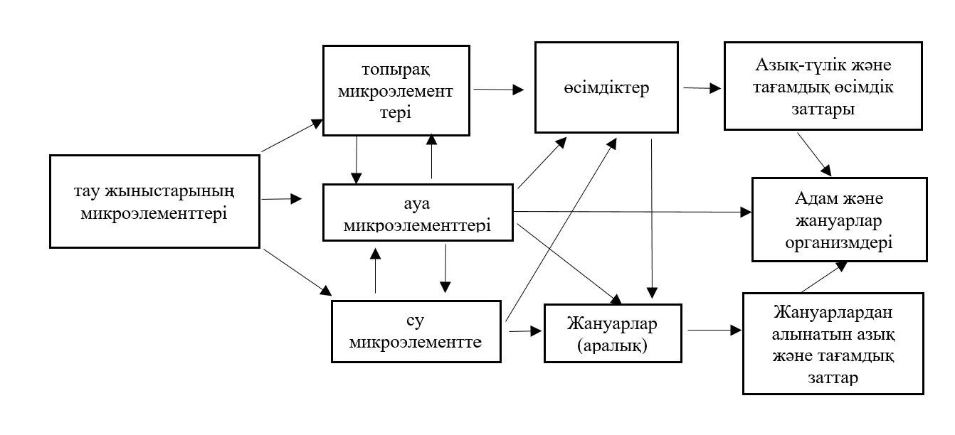

Сурет 6 ‒ Микроэлементтердің биологиялық тізбектері

Ескерту: автормен құрастырылған, бастапқы материалдар Иевлев Н.А., Сапего В.И. зерттеулеріне негізделген.
Микроэлементтерді өсімдіктер негізінен топырақтан тұтынады, бірақ кейбір микроэлементтер ауа мен судан сіңеді. Атмосфералық шаңның шөгуі өсімдіктер мен жануарлар организмдеріне эпидермис немесе эпителий арқылы тікелей енетін микроэлементтердің көзі бола алатындығын атап өту маңызды. Келесі кезең-ауылшаруашылық және жабайы жануарлардың микроэлементтерді сіңіру қызметіне байланысты. Бұл негізінен жануарлардың өсімдіктерді жеуіне, ішінара суды тұтынуына байланысты, бірақ ауаның әсері де мүмкін. Өсімдік жамылғысы мен жануарлар микроэлементтер адам мен жануарлардың организмдеріне енетін жем мен тамақ өнімдеріне негіз болады.Осылайша, адам ағзасындағы микроэлементтердің соңғы құрамы қоршаған орта жағдайларына байланысты және қажет болған жағдайда тағамдық қоспалармен немесе медициналық препараттармен түзетілуі мүмкін.
Адамдар мен жануарлар қолданғаннан кейін барлық жемдер мен тамақ өнімдері микроэлементтер топыраққа қайта оралуы мүмкін кейбір қалдықтарды құрайды. Яғни, толық цикл аяқталады. Осы жерден өте маңызды ереже шығады: биосферада қажетті тепе-теңдікті сақтау үшін адамзат қалдықсыз технологиялар мен барлық иеліктен шығарылған элементтерді табиғи немесе ауылшаруашылық топырақтарына толығымен қайтару схемаларын құруға міндетті.
Тірі организмдер қоршаған ортадағы микроэлементтердің белгілі бір концентрациясына, олардың жиынтығы, қатынасы мен формаларына, топырақтағы микроэлементтердің жетіспеуі немесе артық болуы өсімдіктердің, жануарлардың, адамдардың эндемиялық ауруларын тудыратын организмдердің дамуына бірдей зиянды әсер етеді.
Топырақтағы микроэлементтер 5 кестеде келтірілген. Топырақтың құрамында өсімдіктерде кездесетін Д.И. Менделеевтің периодтық жүйесінің барлық дерлік элементтері табылған. Топыраққа микроэлементтердің негізгі көзі - аналық жыныстардан тұрады. Микроэлементтер метеорлық және ғарыштық шаңмен, жанартау газдарымен, теңіз спрейімен, топырақ-жер асты суларынан, адамның геохимиялық белсенділігі мен биосфераның техногендік ластануы нәтижесінде топыраққа түсуі ықтимал.
Топырақтағы микроэлементтердің құрамы мен таралуы топырақ түзілу процесінің бағыты мен даму дәрежесіне және ландшафттағы микроэлементтердің ерекшеліктеріне байланысты.

Кесте 5 ‒ Топырақ құрамындағы микроэлементтердің мөлшері

Терең-дік см | В | I | Mo | Ti | Cr | V | Ni | Be | Ba | Zr | Sr | Mn | Zn | Cu | Co
1 | 2 | 3 | 4 | 5 | 6 | 7 | 8 | 9 | 10 | 11 | 12 | 13 | 14 | 15 | 16
Сұр орманды сазды топырақ
0-10 | 40 | 1,8 | 1,3 | 3700 | 30 | 40 | 20 | <1 | 520 | 600 | 70 | 466 | 33 | 9 | 6
20-30 | 40 | 1,3 | 1,3 | 3200 | 26 | 37 | 20 | <1 | 490 | 600 | 45 | 425 | 32 | 9 | 5
60-70 | 28 | 0,9 | 0,9 | 2600 | 31 | 45 | 22 | <1 | 440 | 340 | 46 | 313 | 36 | 9 | 6
5 ‒ кестенің жалғасы

1 | 2 | 3 | 4 | 5 | 6 | 7 | 8 | 9 | 10 | 11 | 12 | 13 | 14 | 15 | 16
100-110 | 28 | 1,0 | 0,8 | 3400 | 46 | 56 | 21 | <1 | 570 | 320 | 57 | 300 | 33 | 10 | 6
140-150 | 39 | 1,3 | 0,8 | 3900 | 37 | 55 | 20 | <1 | 600 | 370 | 64 | 339 | 29 | 9 | 6
Қара жер ауыр саздақ
0-28 | 31 | 5,7 | 2,5 | 6100 | 125 | 78 | 43 | 1,7 | 570 | 340 | 92 | 766 | 61 | 24 | 12
40-50 | 51 | 4,3 | 1,9 | 7500 | 109 | 78 | 38 | 1,7 | 580 | 340 | 125 | 691 | 59 | 24 | 12
80-90 | 48 | 4,5 | 2,0 | 5000 | 76 | 63 | 27 | 1,4 | 500 | 275 | 150 | 631 | 57 | 24 | 11
120-130 | 39 | 4,1 | - | - | 74 | 66 | 28 | 1,2 | 455 | 230 | 270 | 588 | 58 | 16 | 11
140-150 | 33 | 3,3 | 1,9 | - | 79 | 63 | 30 | 1,1 | 410 | 310 | 300 | 674 | 59 | 16 | 12

Ескерту: Иевлев Н.А., Сапего В.И. еңбегінен алынған.
Топырақ жамылғысындағы микроэлементтердің таралу сипаты қарашірікпен, гранулометриялық құраммен, ортаның реакциясымен, тотығу-тотықсыздану жағдайларымен, сіңіру сыйымдылығымен, СО₂ құрамымен анықталады. Қышқыл ортада молибденнің қозғалғыштығы төмендейді, бірақ мыс, марганец, мырыш және кобальттың қозғалғыштығы артады. Бор, фтор және йод сияқты микроэлементтер қышқылда да, сілтілі затта да еритін қосылыстарда қозғалады, басқалары (йод және мыс) бекітіліп, өсімдіктерге қол жетімсіз болады. Өсімдіктерде еритін немесе сіңірілген микроэлементтер бар. Жылжымалы микроэлементтердің саны олардың жалпы құрамының тек 5-25% құрайды. Сұр орман топырақтары мен қара топырақтардың қарашірік горизонтында микроэлементтердің (мыс, бериллий, марганец, йод) айтарлықтай жинақталуы байқалады: карбонатты горизонтта әрдайым стронций жиналады.
Топырақ түзілу процесінің нәтижесінде элементтер профиль бойынша қайта бөлінеді. Аймақтың топырақтарының микроэлементтік құрамы келесідей:
Ti > Mn > Ba, Zx > Sr, Cr, V > Zn > B > Ni > Cu > Co > 1 > Мо > Be
Сұр орман топырақтары титан, барий, хром, мырыш, молибден және бериллий қорын сақтайды. Олардағы марганец, цирконий, бор, йодтың мөлшері биологиялық жинақтау арқылы артады. Ванадий, мыс, стронций, никель және кобальт концентрациясы олардың қышқыл ортада қоныс аударуына байланысты біршама төмендейді.
Микроэлементтер құрамының адам мен жануарлар ауруларының таралуымен байланысы. Ресейлік геохимик ғалым А.П. Виноградов био-геохимиялық провинциялар туралы түсінік берді – бұл «организмдер сыртқы ортадағы химиялық элементтердің белгілі бір деңгейіне биологиялық реакция жасайтын жер аймақтары». Қоршаған ортаның геохимиялық жағдайларының әсерінен тірі организмдердің ферменттерінің, гормондарының, дәрумендерінің және басқа белсенді қосылыстарының синтезі мен белсенділігінің биогеохимиялық процестерінің өзгергіштігі көрсетілген [75]. Отандық және шетелдік ғалымдардың зерттеулері жердің жекелеген аймақтарында организмдердің физиологиялық-биохимиялық реакцияларында табиғи немесе антропогендік факторлардың әсерінен осы түрге, түрге, популяцияға шекті сезімталдықтан жоғары немесе төмен химиялық элементтердің жетіспеушілігінен немесе артық болуынан туындаған ауытқулар табылатындығын анықтады. Бұл, сайып келгенде, өсімдіктердің, жануарлардың және адамдардың әртүрлі ауруларының туындауына себеп болды.
Сонымен, цемент өндіретін кәсіпорындар шығарындыларының қоршаған орта компоненттерінің химиялық құрамын өзгертуге әсерін бағалау мәселелері отандық және шетелдік зерттеушілердің жұмыстарында орын алған. Көптеген жұмыстар топырақ пен қар жамылғысындағы ауыр металдар мен металлоидтардың, өсімдіктердің, атмосфералық ауаның қатты бөлшектерінің концентрациясын зерттейді және цемент зауыттарына іргелес аумақтарда экологиялық қауіпті бағалайды. Цемент өнеркәсібі ластанудың қуатты көзі болып табылатыны және қоршаған ортаға ең зиянды өндірістердің тізімінде енетіні анықталды. Цемент зауыттарының шығарындыларында ластаушы заттардың кең спектрі бар. Жыл сайын зауыттардан атмосфералық ауаға 27 млн.тоннаға дейін шығарындылар түседі, оның шамамен 2/3 бөлігі қатты заттардан тұрады. Цемент өндірісінің орналасқан жерлерінде көптеген зерттеушілер атмосфералық ауаның шаңмен ластануы мен тыныс алу органдарының ауруы, силикоз, конъюнктивит және дерматит арасындағы байланысты анықтаған [76]. Өнеркәсіптік шығарындылардың теріс әсерін азайту техникалық, нормативтік және білім беру шараларын, сондай-ақ қоршаған ортаны қорғау саласындағы халықаралық ынтымақтастықты қамтитын кешенді тәсілді талап етеді.
Сондықтан Маңғыстаудың таулы аридті өңірінде орналасқан Каспий цемент зауыты маңындағы Шетпе-Оңтүстік бор карьерінің экологиялық-геохимиялық жай-күйін зерттеу геоэкологияның өзекті міндеті болып табылады. Қазіргі жаңа ГАЖ-технологияларды пайдалана отырып, өсімдіктер дүниесі мен жануарлар әлемінің жай-күйін зерттеу қажеттілігі туындайды. Бор өндірудің өсімдіктер дүниесі мен жануарлар әлеміне әсеріне физика-химиялық талдаулар жүргізу, геожүйелер мен биоалуантүрліліктің тау-кен әсеріне тұрақтылық факторларын негіздеу және саралау, бұл оны бағалауға негіз болады. Кешенді зерттеулер нәтижесінде қоршаған ортаға салмақты азайту және биоалуантүрлілікті сақтау бойынша ұсыныстар мен шешімдер жасақтау өзекті болып табылады.
Экологиялық тұрғыдан қарағанда, цемент өндіретін кәсіпорындар қатты, сұйық және газ тәрізді қалдықтардың елеулі көлемін шығарады. Бұл қалдықтар уақыт өте келе қоршаған орта компоненттеріне теріс әсерін күшейтіп, әсіресе топырақтың ластану деңгейінің артуына және өсімдіктердің ластануына алып келетіні талдау нәтижелерінде анықталды. Ластанған аумақтарды фиторемедиациялау және қоршаған ортаның қазіргі жағдайын жасушалық биомониторинг әдістері арқылы бағалау үшін организмдердің әртүрлілігін айқындау маңыздылығы арта түскен, себебі олардың құрылымы мен химиялық құрамы экожүйенің жалпы жай-күйін жан-жақсы сипаттай түседі.
Бақылау аймағының флорасы негізінен шөл және шөлейт ландшафттарда өсетін өсімдіктерден тұрады. Бұл өсімдіктер әртүрлі тұқымдастарға жатады және олардың құрамында эндемиктер мен сирек кездесетін түрлер де бар. Зерттелген аумақтағы флора экологиялық тұрғыдан таза болып, антропогендік әсер төмен, биологиялық әртүрлілігі жоғары сипатқа ие 5 кестеде келтірілген.
Бақылау аймағының өсімдіктері тұқымдастықтар бойынша төмендегідей:
Poaceae (Түйіршік шөптер тұқымдасы): Achnatherum caragana, Agropyron desertorum, Agropyron fragile, Agropyron pectinatum, Alopecurus ventricosus, Stipa capillata, Stipa caspia, Stipa caucasica, Stipa hohenackeriana, Stipa lessingiana, Stipa pseudocapillata, Stipa richteriana, Stipa sareptana, Stipa spiridonovii. Бұл тұқымдас шөлейтті шөпті қауымдастықтардың негізгі компоненттерінен қалыптасқан.
Amaranthaceae (Қызылшаш тұқымдасы): Agriophyllum arenarium, Agriophyllum latifolium, Anabasis brachiata, Anabasis eriopoda, Anabasis salsa, Arthrophytum lehmannianum (эндемик), Atriplex patens, Bienertia cycloptera (эндемик), Ceratocarpus arenarius, Ceratocarpus utriculosus, Climacoptera affinis, Halothamnus subaphyllus, Halocnemum strobilaceum, Haloxylon aphyllum (эндемик), Halostachys belangeriana, Suaeda physophora, Suaeda salsa. Бұл тұқымдас шөлейт және тұзды-батпақты экожүйелердің қалыптасуында маңызды рөл атқарады.
Asteraceae тұқымдасы: Acroptilon repens, Amberboa nana, Artemisia scoparia, Artemisia terrae-albae, Artemisia turanica, Centaurea adpressa, Echinops albicaulis, Inula multicaulis, Senecio subdentatus, Taraxacum officinale. Аралас шөптесін қауымдастықтарда кең таралған.
Fabaceae (Бұршақ тұқымдасы): Alhagi pseudalhagi, Astragalus filicaulis, Astragalus flexus, Glycyrrhiza aspera. Бұл тұқымдас топырақтың азоттылығын арттырып, шөлейт экожүйелердің тұрақтылығын қамтамасыз етеді.
Apiaceae тұқымдасы: Eryngium planum, Ferula dubjanskyi, Ferula foetida, Ferula karelinii, Ferula lehmannii, Malacocarpus crithmifolius (сирек кездесетін, реликт), Meristotropis triphylla, Prangos odontalgica, Zosima orientalis.
Papaveraceae тұқымдасы: Fumaria vaillantii, Hypecoum parviflorum, Papaver pavoninum, Roemeria hybrida топырақты тұрақтандыруға және эрозияны азайтуға, тозаңдандыруда аралар мен басқа ұрық тасымалдаушыларға қорек көзін қамтамасыз етуге қатысады.
Amaryllidacea: Allium albanum (азаю үстінде), Allium caspium топырақ қабаттарын тұрақтандыруда және жергілікті экожүйедегі биологиялық әртүрлілікті қолдауда маңызды рөл атқарады.
Boraginaceae тұқымдасы: Argusia sibirica, Arnebia decumbens, Heliotropium ellipticum, Hyalea pulchella топырақтың құрамын тұрақтандыруда, эрозияны азайтуда және жергілікті экожүйедегі биологиялық әртүрлілікті қолдауда әсер етеді.
Orobanchaceae: Cistanche ambigua, Cistanche salsa топырақ экожүйесінде қоректік заттардың айналымына қатысып, жергілікті өсімдік қауымдастықтарымен өзара әрекеттеседі және кейбір дәстүрлі қолдануларда аз дәрілік әсер көрсетеді.
Convolvulaceae тұқымдасы: Convolvulus arvensis, Convolvulus persicus (сирек кездесетін) топырақ құрамын тұрақтандыруда, эрозияны азайтуда, жергілікті экожүйедегі биологиялық әртүрлілікті қолдауда және кейбір дәстүрлі қолдануларда аз дәрілік әсер көрсетуде маңызды рөл атқарады.
Iridaceae: Iris songarica (эндемик) экожүйеде биологиялық әртүрлілікті қолдауға, топырақ құрылымын тұрақтандыруға ықпал етеді және дәстүрлі қолданыста жеңіл дәрілік әсерге ие.
Tamaricaceae: Tamarix ramosissima топырақ эрозиясын азайтуға, тұзды жерлерде экожүйені тұрақтандыруға және жергілікті биологиялық әртүрлілікті қолдауға ықпал етеді.
Zygophyllaceae: Tribulus terrestris, Zygophyllum fabago топырақты бекітуге, эрозияны азайтуға, тұзды және құрғақ жерлерде экожүйені тұрақтандыруға, сондай-ақ кейбір дәстүрлі қолдануларда жеңіл дәрілік әсер көрсетуге ықпал етеді.
Rutaceae: Haplophyllum obtusifolium, Haplophyllum versicolor топырақты бекітуге, эрозияны азайтуға, тұзды және құрғақ жерлерде экожүйені тұрақтандыруға ықпал етеді.
Lamiaceae: Ziziphora tenuior құрғақ дала мен жартылай шөлді экожүйелерде топырақ қабаттарын бекіту және өсімдік қауымдастығын қолдау ролін атқаратын түр.
Rubiaceae: Galium spurium топырақ құрылымын тұрақтандыруға, эрозияны бәсеңдетуге, гүлдері арқылы тозаңдандыруға ықпал етеді.
Polygonaceae: Atraphaxis replicata, Calligonum leucocladum, Rheum tataricum құрғақ және жартылай шөлді жерлерде топырақты бекітіп, эрозияны бәсеңдетуге және экожүйенің тұрақтылығын сақтауға ықпал етеді [77].

Кесте 6 ‒ Экологиялық таза бақылау аймағының флоралық көрсеткіштері

№ | Тұқымдас | Түрлер саны | % үлесі
1 | 2 | 3 | 4
 | Amaranthaceae | 28 | 23,3%
 | Poaceae | 15 | 12,5%
 | Asteraceae | 12 | 10%
 | Fabaceae | 12 | 10%
 | Apiaceae | 8 | 6,7%
 | Boraginaceae | 4 | 3,3%
 | Polygonaceae | 3 | 2,5%
 | Papaveraceae | 3 | 2,5%
 | Convolvulaceae | 2 | 1,7%
 | Amaryllidaceae | 2 | 1,7%
 | Rutaceae | 2 | 1,7%
 | Euphorbiaceae | 2 | 1,7%
 | Zygophyllaceae | 2 | 1,7%
 | Tamaricaceae | 1 | 0,8%

6 ‒ кестенің жалғасы

1 | 2 | 3 | 4
 | Iridaceae | 1 | 0,8%
 | Nitrariaceae | 1 | 0,8%
 | Plumbaginaceae | 1 | 0,8%
 | Rhamnaceae | 1 | 0,8%
 | Ranunculaceae | 2 | 1,7%
 | Ephedraceae | 1 | 0,8%
 | Geraniaceae | 1 | 0,8%
 | Lamiaceae | 1 | 0,8%
 | Berberidaceae | 1 | 0,8%
 | Rubiaceae | 1 | 0,8%

Ескерту: автор құрастырылған
Экологиялық таза бақылау аймағының флорасы барлық 108 түр бойынша әртүрлі тұқымдастардан тұрады. Үлкен үлесті құрайтын тұқымдастар: Amaranthaceae (23,3%) – шөлейт, тұзды-батпақты жерлерге бейім, мал азығы және экологиялық рөлде маңызды. Poaceae (12,5%) – құрғақшылыққа төзімді, негізгі шөптесін азықтық ресурс. Asteraceae (10%) – шөлейт және жартылай шөлейт, азықтық қасиеті кейбір түрлерде бар. Fabaceae (10%) – ақуызға бай, малға маңызды азықтық компонент болып табылады.
Қалған тұқымдастар жеке немесе аз санымен кездеседі (1–8 түр), олардың экологиялық рөлі жоғары, бірақ мал азығы үшін қосымша мәнге ие болып табылады.
Эндемик және сирек кездесетін түрлер: Аймақтың флорасында бірнеше эндемик түрлер бар, мысалы: Acanthophyllum borsczowii, Arthrophytum lehmannianum, Bienertia cycloptera, Haloxylon aphyllum, Cousinia astracanica, Iris songarica. Сондай-ақ Allium albanum, Convolvulus persicus, Malacocarpus crithmifolius, Tulipa Schrenki сияқты сирек кездесетін немесе азаю үстінде тұрған түрлер анықталған. Бұл түрлер экологиялық тұрақтылық пен биологиялық әртүрліліктің көрсеткіші болып табылады.
Зерттелген аумақтың флорасы экологиялық тұрғыдан таза болып, эндемиктер мен сирек кездесетін түрлердің сақталуымен ерекшеленеді (6 кесте). Шөл және шөлейт экожүйелерінің әртүрлілігі мен олардың түрлік құрамы, тұқымдастықтар арасындағы теңгерім экологиялық бақылау үшін тиімді база ретінде қызмет етеді. Бұл флора зерттеушіге табиғи шөлейт биотоптарының құрылымын, динамикасын және флоралық әртүрлілігін бағалауға мүмкіндік береді [78].
Мал азығына пайдалы өсімдіктер негізінен Poaceae, Fabaceae, Amaranthaceae және Zygophyllaceae тұқымдастарына жатады. Poaceae тұқымдасына жататын Achnatherum, Agropyron, Alopecurus түрлері шөлейт жерлерде негізгі шөптесін азық болып табылады. Fabaceae тұқымдасына кіретін Alhagi және Astragalus түрлері мал үшін дәрумендік және белоктық компоненттерінің маңыздылығы жоғары болып табылған.
Amaranthaceae тұқымдасы (Kochia, Koelpinia, Suaeda) шөлейт және тұзды-батпақты экожүйелерде өсіп, қой мен түйе үшін маңызды азықтық рөл атқарады. Бұл түрлер құрғақшылыққа, тұзды жерге төзімді, биомассасы мал азығы ретінде тиімді. Бұл бақылау аймағының шөлейт флорасы мал азығына пайдалы әртүрлі өсімдіктерді қамтиды, олардың көпшілігі экологиялық таза, эндемик емес түрлер болып келеді және шөлейт жерлерде мал азығын тұрақты қамтамасыз етеді.

Кесте 7 ‒ Экологиялық таза бақылау аймағының флоралық сипаттамасы

№ | Өсімдік атауы | Тұқымдасы | Қызыл кітап / Эндемдік
1 | 2 | 3 | 4
1 | Acanthophyllum borsczowii Litv. | Caryophyllaceae | Эндемик
2 | Acanthophyllum pungens (Bunge.) Boiss. | Caryophyllaceae | -
3 | Acroptilon repens (L.) DC. | Asteraceae | -
4 | Achnatherum caragana (Trin.) Nevski | Poaceae | -
5 | Agriophyllum arenarium M.Bieb. ex C.A.Mey. | Amaranthaceae | -
6 | Agriophyllum latifolium | Amaranthaceae | -
7 | Agropyron desertorum (Fisch. ex Link) Schult | Poaceae | -
8 | Agropyron fragile (Roth.) Nevski | Poaceae | -
9 | Agropyron pectinatum (Bieb.) Beauv. | Poaceae | -
10 | Alopecurus ventricosus Pers. | Poaceae | -
11 | Alhagi pseudalhagi (M.Bieb.) Desv. ex Wangerin | Fabaceae | -
12 | Allium albanum Grossh. | Amaryllidaceae | Азаю үстінде
13 | Allium caspium (Pall.) M. Bieb. | Amaryllidaceae | -
14 | Amberboa nana (Boiss.) Iljin | Asteraceae | -
15 | Anabasis brachiata Fisch. & C.A.Mey. ex Kar. & Kir. | Amaranthaceae | -
16 | Anabasis eriopoda (Schrenk) Paulsen | Amaranthaceae | -
17 | Anabasis salsa (Ledeb.) Benth. ex Volkens | Amaranthaceae | -
18 | Argusia sibirica (L.) Dandy | Boraginaceae | -
19 | Arnebia decumbens (Vent.) Coss. & Kralik | Boraginaceae | -
20 | Artemisia scoparia Waldst. & Kit. | Asteraceae | -
21 | Artemisia terrae-albae Krasch. | Asteraceae | -
22 | Artemisia turanica Krasch. | Asteraceae | -
23 | Asparagus breslerianus | Asparagaceae | -
24 | Astragalus filicaulis Fisch. & C.A.Mey. ex Ledeb. | Fabaceae | -
25 | Astragalus flexus Fisch. | Fabaceae | -
26 | Arthrophytum lehmannianum Bunge ex. Litw. | Amaranthaceae | Эндемик
27 | Atraphaxis replicata Lam. | Polygonaceae | -
28 | Atriplex patens (Litv.) Iljin | Amaranthaceae | -
29 | Bienertia cycloptera Bunge | Amaranthaceae | Эндемик
30 | Calligonum leucocladum (Schrenk) Bunge | Polygonaceae | -
31 | Camphorosma lessingii Litv. | Amaranthaceae | -
32 | Cardaria draba (L.) Desv. | Brassicaceae | -
33 | Centaurea adpressa Ledeb. | Asteraceae | -
34 | Ceratocarpus arenarius L. | Amaranthaceae | -
35 | Ceratocarpus utriculosus Bluket ex Krylov | Amaranthaceae | -
36 | Chenopodium album L. | Amaranthaceae | -
7 ‒ кестенің жалғасы

1 | 2 | 3 | 4
37 | Cistanche ambigua (Bunge) Beck | Orobanchaceae | -
38 | Cistanche salsa (C.A.Mey.) Beck | Orobanchaceae | -
39 | Climacoptera affinis (C.A.Mey. ex Schrenk) Botsch. | Amaranthaceae | -
40 | Convolvulus arvensis L. | Convolvulaceae | -
41 | Convolvulus persicus L. | Convolvulaceae | Сирек кездесетін түр
42 | Cousinia astracanica (Biehler) Tamamsch. | Asteraceae | Эндемик
43 | Delphinium camptocarpum | Ranunculaceae | -
44 | Descurainia sophia (L.) Webb ex Prantl | Brassicaceae | -
45 | Dodartia orientalis L. | Amaranthaceae | -
46 | Echinops albicaulis Kar. & Kir. | Asteraceae | -
47 | Ephedra distachya L. | Ephedraceae | -
48 | Epilobium tetragonum L. | Onagraceae | -
49 | Erodium oxyrhinchum M.Bieb. | Geraniaceae | -
50 | Eryngium planum L. | Apiaceae | -
51 | Euphorbia seguieriana Neck. | Euphorbiaceae | -
52 | Euphorbia turczaninowii Kar. & Kir. | Euphorbiaceae | -
53 | Ferula dubjanskyi Korovin | Apiaceae | -
54 | Ferula foetida (Bunge) Regel | Apiaceae | -
55 | Ferula karelinii Bunge | Apiaceae | -
56 | Ferula lehmannii Bioss. | Apiaceae | -
57 | Fumaria vaillantii Loisel. | Papaveraceae | -
58 | Galium spurium L. | Rubiaceae | -
59 | Glycyrrhiza aspera Pall. | Fabaceae | -
60 | Halothamnus subaphyllus (C.A.Mey.) Botsch. | Amaranthaceae | -
61 | Halocnemum strobilaceum (Pall.) Bieb | Amaranthaceae | -
62 | Haloxylon aphyllum (Minkw.) Iljin | Amaranthaceae | Эндемик
63 | Halostachys belangeriana (Moq.) Botsch. | Amaranthaceae | -
64 | Halothamnus subaphyllus (C.A.Mey.) Botsch. | Amaranthaceae | -
65 | Haplophyllum obtusifolium (Ledeb. ex Eichw.) Ledeb. | Rutaceae | -
66 | Haplophyllum versicolor Fisch. & C.A.Mey. | Rutaceae | -
67 | Heliotropium ellipticum Ledeb. | Boraginaceae | -
68 | Hyalea pulchella (Ledeb.) K.Koch | Boraginaceae | -
69 | Hyoscyamus pusillus L. | Solanaceae | -
70 | Hypecoum parviflorum Kar. & Kir. | Papaveraceae | -
71 | Inula multicaulis Fisch. & C.A.Mey. | Asteraceae | -
72 | Iris songarica Schrenk ex Fisch. & C.A.Mey. | Iridaceae | Эндемик
73 | Kochia prostrata (L.) Schrad. | Amaranthaceae | -
74 | Koelpinia linearis Pall. | Amaranthaceae | -
75 | Leontice incerta Pall. | Berberidaceae | -
76 | Limonium caspium (Willd.) P.Fourn. | Plumbaginaceae | -
77 | Lycium ruthenicum Murray | Solanaceae | -
78 | Malacocarpus crithmifolius (Retz.) Fisch. & C.A.Mey. | Apiaceae | Сирек кезедестін, реликті
79 | Meristotropis triphylla (Fisch. & C.A.Mey.) Fisch. & C.A.Mey. | Apiaceae | -
80 | Microcephala lamellata (Bunge) Pobed. | Asteraceae | -
7‒ кестенің жалғасы

1 | 2 | 3 | 4
81 | Nanophyton erinaceum (Pall.) Bunge | Amaranthaceae | -
82 | Papaver pavoninum Schrenk | Papaveraceae | -
83 | Peganum harmala L. | Nitrariaceae | -
84 | Prangos odontalgica (Pall.) Herrnst. & Heyn. | Apiaceae | -
85 | Ranunculus sceleratus L. | Ranunculaceae | -
86 | Rhamnus sintenisii Rech. | Rhamnaceae | -
87 | Rheum tataricum L. | Polygonaceae | -
88 | Roemeria hybrida (L.) DC. | Papaveraceae | -
89 | Salsola gemmascens Pall. | Amaranthaceae | -
90 | Senecio subdentatus Ldb. | Asteraceae | -
91 | Stipa capillata L. | Poaceae | -
92 | Stipa caspia C. Koch | Poaceae | -
93 | Stipa caucasica Schmalh. | Poaceae | -
94 | Stipa hohenackeriana Trin. | Poaceae | -
95 | Stipa lessingiana Trin. | Poaceae | -
96 | Stipa pseudocapillata Roshev. | Poaceae | -
97 | Stipa richteriana Kar. et Kir. | Poaceae | -
98 | Stipa sareptana Becker | Poaceae | -
99 | Stipa spiridonovii Roshev. | Poaceae | -
100 | Suaeda physophora Pall. | Amaranthaceae | -
101 | Suaeda salsa (L.) Pall. | Amaranthaceae | -
102 | Tamarix ramosissima Ledeb. | Tamaricaceae | -
103 | Taraxacum officinale F.H.Wigg. | Asteraceae | -
104 | Tulipa Schrenki Rgl. |  | Азайып бара жатқан түр
105 | Tribulus terrestris L. | Zygophyllaceae | -
106 | Ziziphora tenuior L. | Lamiaceae | -
107 | Zosima orientalis Hoffm. | Apiaceae | -
108 | Zygophyllum fabago L. | Zygophyllaceae | -

Ескерту: автормен құрастырылған.
Оңтүстік Шетпе бор кен орны мен «Каспий цемент» цемент зауыты аумағында топырақтың ластануы салдарынан өсімдіктер жамылғысының жай-күйін олардың экологиялық маңыздылығы тұрғысынан бағалау өзекті ғылыми мәселе болып табылады. Аталған аудан шөлді аридті аймақта орналасқандықтан өсімдік дүниесінің жамылғысы күрделі әрі мозаикалық құрылымымен сипатталады. Зерттелетін аумақта өсімдіктердің таралуы өте сирек. Шөл аймағында кең таралған жусан, бұйырғын, көкпек, тырсық (Сарепт) қауы, ебелек, адыраспан, сораңшөп және тараған өсімдік қауымдастықтары ландшафттың негізгі құрылымдық компоненттерін құрайды. Аталған түрлерге жүйелі (таксономиялық) анықтау жасалып, олардың морфологиялық ерекшеліктері қарастырылды. Зерттеу барысында әрбір өсімдік түрінің бойының ұзындығы, сабақ құрылысы, жапырақ пішіні, гүл және жеміс белгілері, сондай-ақ тамыр жүйесінің типтік ерекшеліктері жан-жақты талданып, олардың шөл экожүйесіне бейімделу қасиеттері анықталған. Аталған өсімдіктердің жүйелік классификациясы мен морфологиялық сипаттамалары 7 кестеде жинақталып көрсетілді. Сонымен қатар, зерттеу алаңында кездесетін өсімдік түрлеріне фенологиялық бақылаулар жүргізіліп, олардың тіршілік цикліндегі маусымдық құбылыстар мен өсімдік өлшемдері айқындалды. Алынған деректер өсімдік түрлерінің қоршаған орта жағдайларына бейімделу ерекшеліктерін және маусымдық өсуі мен даму динамикасын сипаттауға мүмкіндік берді.
Экологиялық таза бақылау аймағының флорасы әртүрлі тұқымдастардан тұрады және шөлейт экожүйелер үшін типтік биоалуантүрлілік сипаттамаларын көрсетеді. Жалпы 108 түр тіркеліп, олардың ішінде Amaranthaceae тұқымдасы ең көп үлеске ие болып, флораның 23,3%-ын құрайды. Бұл топқа жататын өсімдіктер - Anabasis, Ceratocarpus arenarius, Haloxylon aphyllum және Suaeda spp шөлейт жерлерде топырақты бекіту және тұзға төзімділік сияқты маңызды экологиялық қызметтер атқарады. Poaceae тұқымдасы 12,5%-бен екінші орында, Stipa, Agropyron және Alopecurus түрлері арқылы шөптесін мал азығы мен эрозияға қарсы қызметін көрсетеді. Астерaceae (10%) және Fabaceae (10%) тұқымдастары да экожүйенің құрылымдық әртүрлілігін қамтамасыз етеді. Эндемиктер мен сирек кездесетін түрлер Iris songarica, Haloxylon aphyllum, Bienertia cycloptera, Acanthophyllum borsczowii бақылау аймағында тұрақты кездеседі, бұл аймақтың биоалуантүрліліктің жоғары деңгейін дәлелдейді [79].
Ластанған Оңтүстік Шетпе бор кен орны мен «Каспий цемент» цемент зауыты аумағының флорасы, керісінше, шектеулі түрлерге шоғырланған. Бұл аймақта доминант түрлер ретінде Artemisia terrae-albae, Anabasis salsa, Bassia spp., Stipa sareptana және Agropyron cristatum кездеседі. Олар шөлейт және тұзды топыраққа төзімді болып, мал азығы ретінде, топырақ эрозиясын тежейтін және құрғақшылыққа төзімді қызмет атқарады. Дегенмен эндемиктер мен сирек кездесетін түрлер аймақта жоғалып кеткен, бұл ластанудың биологиялық әртүрлілікке кері әсерін көрсетеді. Ластанған аумақта түрлердің әртүрлілігі төмендеп, экожүйе құрылымы монотонды сипат алады, яғни биоалуантүрлілік пен экологиялық тұрақтылық азайған.
Салыстырмалы талдау көрсеткендей, экологиялық таза бақылау аймағының флорасы функционалды әртүрлілік пен эндемизмді сақтаған, ал индустриалды ластанған аймақтарда экологиялық қызметтің кейбір түрлері мал азықтық және топырақты бекіту сақталғанымен, флораның түрлік әртүрлілігі мен эндемиктердің тұрақтылығы төмендеген. Бұл айырмашылық экожүйенің табиғи құрылымы мен қызметін бағалауда маңызды критерийі болып табылады.

Кесте 8 ‒ Шөл аймағына тән өсімдіктердің таксономиясы, морфологиясы және экологиялық ерекшеліктері

№ | Өсімдік атауы | Таксономия  лық орны | Морфология  сы | Экологиялық рөлі | Бейімделу ерекшелік  тері
1 | 2 | 3 | 4 | 5 | 6
1 | Artemisia terrae-  albae Krasch  (ақ жусан) | Plantae  Streptophyta  Equisetopsida  Magnoliidae  Asterales | Биіктігі 20–40 см көпжылдық, бұталы өсімдік, сабағы тармақталған, | Шөл және шөлейт аймақтардың негізгі доминант | Тұзға және құрғақшылыққа төзімді, эфир майлары
8 ‒ кестенің жалғасы

1 | 2 |  | 3 | 4 | 5 | 6
 |  |  | Asteraceae  Artemisia  Artemisia terrae-albae | жапырақтары сұрғылт түсті, жүнді, иірілген немесе бөлшектелген пішінді, хош иісті эфир майларымен бай | түрі, құрғақшылыққа, тұзға төзімді және топырақты тұрақтандыру қабілетіне ие | жапырақты қорғайды
2 |  | Anabasis salsa (бұйырғын) | Plantae  Streptophyta  Equisetopsida  Magnoliidae  Caryophyllales  Amaranthaceae  Anabasis  Anabasis salsa | Биіктігі 10-40 см, көпжылдық жартылай бұталы өсімдік, сабағы бұтақталған, жапырақтары ұсақ, қабыршақ тәрізді редукцияланған, тамыр жүйесі жақсы дамыған | Тұзды топырақ қалыптастырушы болып табылады және жайылымдық маңызы бар өсімдік ретінде экожүйеде маңызды рөл атқарады | Галофит, яғни тұзды ортаға төзімді өсімдік, оның ұлпалары суды үнемді пайдалану қабілетімен ерекшеленіп, құрғақшылыққа бейімделген
3 |  | Bassia All  (көкпек) | Plantae  Streptophyta  Equisetopsida  Magnoliidae  Caryophyllales  Amaranthaceae  Bassia | Биіктігі 20–70 см; біржылдық және көпжылдық шөптесін өсімдік, сабағы тік, бұтақталған, жапырақтары етті, жіңішке немесе инелі пішінді, ксерофиттік-галофиттік қасиеттерге ие | Мал азығы ретінде қолданылатын өсімдік, топырақты бекітуге және эрозиялық процестерге қарсы тұрақтылыққа ие | Жапырақтары су булануын азайтып, тамыры жан-жаққа тарайтын, құрғақшылыққа және тұзды ортаға бейімделген өсімдік
4 |  | Stipa sareptana A.K.Becker  (тырсық (Сарепт) қауы) | Plantae  Streptophyta  Equisetopsida  Magnoliidae  Poales  Poaceae  Stipa  Stipa sareptana | Биіктігі 50–100 см; көпжылдық шөптесін өсімдік, сабағы жіңішке, тік немесе сәл бүгілген, жапырақтары сырық тәрізді немесе инелі, тығыз жапырақтық пішіні суды үнемдеуге бейімделген, тұқымдары ұзынша, жеңіл, | Шөл және шөлейт, құрғақ әрі құмды топырақтарға төзімді, топырақты эрозиядан сақтайтын, мал азығы ретінде экожүйеде маңызды рөл атқаратын өсімдік | Құрғақшылыққа төзімді, желмен тозаңданатын гүлдерге ие, ұзын тамыры арқылы суды жинайтын және қылшық тәрізді жапырақтары арқылы су булануын азайтатын өсімдік
8 ‒ кестенің жалғасы

1 | 2 |  | 3 | 4 | 5 | 6
 |  |  |  | желмен таралуға ыңғайлы
5 | Ceratocarpus arenarius L (ебелек) |  | Plantae-  Streptophyta  Equisetopsida  Magnoliidae  Caryophyllales  Amaranthaceae  Ceratocarpus  Ceratocarpus arenarius | Биіктігі 1–2 м көпжылдық, аласа бұталы өсімдік, сабағы тармақталған, жапырақтары ұсақ, инелі немесе бөлшектелген пішінді, тамыр жүйесі жақсы дамыған, тұқымдары жеңіл және жел арқылы таралуға бейім | Құм көшкіндерін тоқтатып, ландшафтты тұрақтандыратын, топырақты бекіту арқылы экожүйенің тұрақтылығын қамтамасыз ететін өсімдік | 5–10 м тереңдікке тарайтын тамыр жүйесі арқылы су жинайтын, жапырақсыз болуы су жоғалтуды азайтып, құрғақшылыққа бейімделген өсімдік
6 | Agropyron cristatum (L.) Gaertn.  (садақбоз) |  | Plantae  Streptophyta  Equisetopsida  Magnoliidae  Poales  Poaceae  Agropyron  Agropyron cristatum | Биіктігі 30–80 см, көпжылдық шөптесін өсімдік, тік сабақты, тар инелі жапырақты, гүлшоғыры ұсақ гүлдерден тұрады | Дала, шөлейт және шөл белдемдерінде өсетін өсімдік, топырақ эрозиясын тоқтатып, жайылым үшін маңызды мал азығы болып табылады | құрғақшылыққа және қатты желге төзімді, желмен тозаңданатын, шоқ түзетін сабағы арқылы су мен қоректік заттарды тиімді жинайтын өсімдік
7 |  | Alhagi pseudalhagi (M.Bieb.)  (жантақ) | Plantae  Streptophyta  Equisetopsida  Magnoliidae  Fabales  Fabaceae  Alhagi  Alhagi pseudalhagi | Биіктігі 30–100 см, көпжылдық бұталы өсімдік, тік және тармақталған сабағымен, ұсақ инелі немесе қабыршақ тәрізді жапырақтарымен, терең тамыр жүйесімен және құрғақшылық пен тұзды топыраққа төзімділігімен ерекшеленеді | Құрғақ және шөлейт жерлерге бейім өсімдік, топырақты тұрақтандырып, мал азығы ретінде пайдаланылады және шөлдік экожүйенің галофиттік компоненті болып саналады | Құрғақшылыққа төзімді, тұзды топыраққа бейім, ұзын терең тамыр жүйесі арқылы суды жинайды, ал жапырақтары булануды азайтады
8 |  | Peganum harmala L (адыраспан) | Plantae  Streptophyta  Equisetopsida  Magnoliidae | Биіктігі 30–80 см, көпжылдық шөптесін өсімдік, тік немесе | Құрғақ, сілтілі және тұзды топырақтарда жақсы өсетін, | Құрғақшылыққа өте төзімді, жапырақтарының
8 ‒ кестенің жалғасы

1 | 2 | 3 | 4 | 5 | 6
 |  | Sapindales  Nitrariaceae  Peganum  Peganum harmala | бұтақталған сабағы бар, жапырақтары ұсақ, тілімденген, бөлшектелген, ақ немесе көкшіл түсті ұсақ гүлдерімен және ұзын тұқымдарымен ерекшеленеді, терең тамыр жүйесімен құрғақшылық пен тұзды топыраққа төзімді | шөл және шөлейт зоналардың типтік өсімдігі болып табылады, топырақты тұрақтандырып, экожүйенің тұрақтылығына ықпал етеді | тілімделуі су булануын азайтады, ал тереңге тарайтын тамыр жүйесі жер асты суын тиімді пайдаланады

Ескерту: автор құрастырылған
Сапалық көрсеткіші – 10,6 құрайды. Топырақ – өсімдік қабатының ұсынылатын алыну қалыңдығы 0–10 см аралығын қамтиды. Бұл аймаққа дала дәндерінің аз мөлшердегі қоспасы бар жусанды өсімдік қауымдастықтары тән. Негізгі флоралық компоненттерге тырсық (Сарепт) қауы (Stipa sareptana), садақбоз (Agropyron cristatum), ебелек (Ceratocarpus arenarius), жантақ (Alhagi pseudalhagi), адыраспан (Peganum harmala) және басқа да шөлді дала өсімдіктері жатады. Өсімдік жамылғысының құрылымында, әдетте, ақ жусан (Artemisia terrae-albae) басымдық танытады.
ЗА-1. Жалпы проективті жамылғы 50-55% құрайды. Қауымдастықтың негізгі басым түрлері – құм ебелегі (Ceratocarpus arenarius) және ақ жусан (Artemisia terrae-albae Krasch.). Жусанды – шөптесін (Artemisia terrae-albae – Herva varia) қауымдастығы ландшафттың жалпы өсімдік жамылғысын сипаттайды.
ЗА-2. Проективті жамылғы 55-60% құрайды. Флористикалық құрамы төрт түрден тұрады: тырсық (Сарепт) қауы (Stipa sareptana), садақбоз (Agropyron cristatum), ебелек (Ceratocarpus arenarius), жантақ (Alhagi pseudalhagi). Бұл аумақта Ceratocarpus arenarius айқын басымдық (доминант) көрсетеді.
ЗА-3. Проективті жамылғы 55-65% құрайды, флористикалық құрамы бес түрмен сипатталады: садақбоз (Agropyron cristatum), ақ жусан (Artemisia terrae-albae), құм ебелегі (Ceratocarpus arenarius), адыраспан (Peganum harmala), жантақ (Alhagi pseudalhagi). Өсімдік биіктігі 10–40 см аралығында, оның ішінде Ceratocarpus arenarius үлесі 50–60%-ға дейін жетеді.
ЗА-4. Проективті жамылғы 30-40% құрайды, флористикалық құрамы құрғақшылыққа бейімделген шөлдік және шөлейтті түрлер басым. Жусанды – шөптесін (Artemisia terrae-albae – Herva varia), жалпаққұлақ шөбі (Cynodon dactylon), ебелек (Ceratocarpus arenarius), қалақай (Teucrium polium) түрмен сипатталған.
Ластану жағдайында ебелек Ceratocarpus arenarius өсімдігінің анатомиялық құрылымын зерттеу нәтижелері өсімдік ұлпаларында бірқатар анатомиялық өзгерістердің пайда болғанын көрсетті. Зерттелген төрт алаңның бастапқы үш алаңда жапырақ пен тамырдың анатомиялық сандық көрсеткіштерінің жоғарылауы байқалды.
ЗА-1. Топырақтағы ластаушы заттардың концентрациясы 0,5 мг/кг болған жағдайда ебелек Ceratocarpus arenarius жапырақ тақтасының және мезофиллдің қалыңдауы тіркелді. Эпидермистің қалыңдығы мен өткізгіш шоқтарының мөлшерінде аздап өзгерістер анықталған (кесте 9)

Кесте 9 – Ceratocarpus arenarius ебелек жапырағының анатомиялық құрылысының ерекшеліктері

№ | Топырақтағы көміртек тотығының мөлшері, мг/кг | Эпидермистің қалыңдығы мкм | Мезофиллдің қалыңдығы, мкм | Жапырақ тақтасының қалыңдығы мкм | Өткізгіш ұлпа аймағы,  x10-³мм²
1 | Бақылау | 13,74+0,72 | 46,08+3,61 | 133,65+9,18 | 31,79+2,12
1 | 23 | 12,97+0,45** | 80,1+7,39** | 186,102+13,12 | 29,88+2,32
2 | Бақылау | 10,98+0,52 | 61,59+3,19 | 200,09+4,59 | 38,31+9,21
2 | 50 | 12,77+0,47 | 87,39+9,58 | 195,24+6,58*** | 29,58+6,45***
3 | Бақылау | 12,62+0,77 | 60,38+5,09 | 155,98+5,44 | 23,46+1,51
3 | 20,3 | 14,02+0,44*** | 69,63+5,22 | 224,4+9,42** | 42,73+2,36**
4 | Тұщыбек ауылы, ластанбаған аймақ | 55,20+4,85 | 170,50+7,10 | 28,90+2,50 | 28,90+2,50
Ескерту - сенімді: * - P> 0,95 кезінде; ** - P> 0,99 кезінде; *** бақылауға қатысты P> 0.999 деңгейінде

Ескерту: автор құрастырылған.
Өсімдік жапырағының анатомиялық кесіндісінде жабындық, механикалық, негізгі (ассимиляциялық) және өткізгіш ұлпалары көрінеді. Өткізгіш ұлпа ксилема мен флоэма және оларға ілесе орналасқан, механикалық ұлпа жапырақтың қатты қаңқасын құрайды да ассимиляциялық ұлпаға тірек болады. Өз кезегінде жапырақ екі жағынан эпидермис қабатымен жабылған. Жапырақ тақтасының ең маңызды бөлігі ассимиляциялық ұлпасынан тұрады. Жұқа қабықшалы паренхималық клеткалардан тұратын жапырақ мезофилі жоғары бөлігі – бағаналы, төменгісі – борпылдақ мезофилл болып бөлінеді. Олар бір қатарлы дөңгелек, сопақша пішінді клеткалардан құралған. Жапырақта өткізгіш шоғыры бір жазықта тарамдалған. Өткізгіш шоғырларында ксилема жапырақтың беткі жағына бағытталса, ал флоэма төменгі жағына бағыттала орналасқаны 7 суретте көрсетілген.

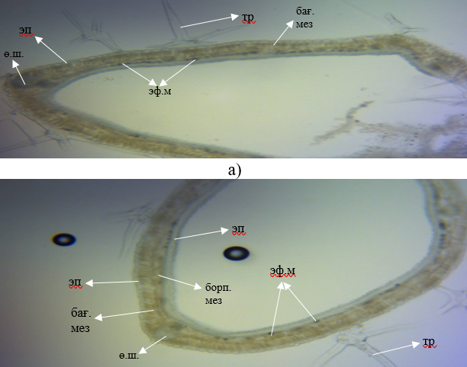
б)

эп – эпидермис, тр – трихомы, эфм – эфир майы, бағ. мез – бағаналы мезофилл, губ.мез – губкалы мезофилл, фл – флоэма, кс – ксилема.

Сурет 7 ‒ Сeratocarpus arenarius ебелек жапырағының анатомиялық көлденең кесіндісі

Ескерту: автор құрастырылған.
Бақылау және ластанған зерттеу аймағынан жиналған Сeratocarpus arenarius тамырының анатомиялық құрылысындағы өзгерістер мынадай көрсеткіштер бойынша салыстыра зерттелінді: алғашқы қабық қабатының қалыңдығы, орталық цилиндр диаметрі және ксилема түтіктерінің мөлшері (кесте 10).
Алынған мәліметтерді талдау нәтижесінде топырақ құрамындағы токсиканттың болуы Сeratocarpus arenarius ебелек тамыр ұлпаларының ұлғаюын тудырады, ал тұтастай алғанда өсімдіктің өсуіне оң әсер етеді (сурет 8). Тамырдағы қор жинау қызметін атқаратын алғашқы қабық қабатының қалыңдауы және ксилема түтіктерінің диаметрінің ұлғаюы токсиканттың жиналуынан пайда болған.
Кесте 10 ‒ Сeratocarpus arenarius ебелек тамырының анатомиялық құрылысының ерекшеліктері

№ | Топырақтағы көміртек тотығының мөлшері, мг/кг | Жер қыртысының бастапқы қалыңдығы (мкм) | Цилиндрдің орталық диаметрі, (мкм) | Ксилема түтіктерінің ауданы, х10-³мм²
1 | Бақылау | 161,87+10,4 | 331,6+7,32 | 2,62+0,37
1 | 23 | 115,05+4,19*** | 509,82+10,98*** | 2,85+0,24
2 | Бақылау | 128,32+5,05 | 337,76+6,07 | 2,08+0,28
2 | 50 | 158,42+4,31*** | 366,46+7,29** | 4,47+0,43***
3 | Бақылау | 126,52+7,88 | 238,56+20,2 | 1,85+0,11
3 | 20,3 | 148,77+4,31** | 174,68+5,57** | 1,16+0,06
4 | Тұщыбек ауылы, ластанбаған аймақ | 127,00+5,50 | 240,00+8,00 | 1,80+0,10

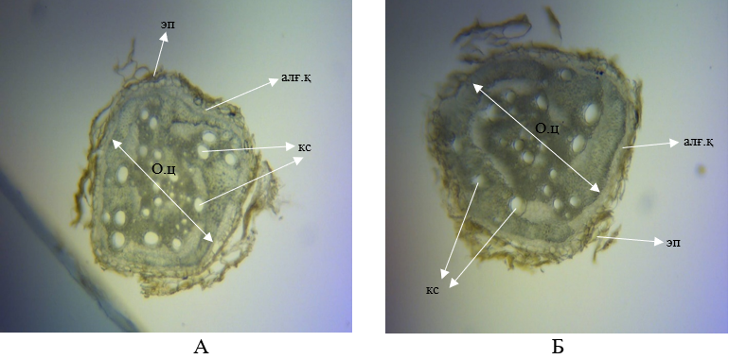

а) Ластанған нүкте; б) бақылау нүкте.

Сурет 8 ‒ Сeratocarpus arenarius ебелек тамырының көрінісі

Ескерту: автор құрастырылған.
Алынған деректерді зерттеу және нәтижелерін талдау негізінде келесі қорытындылар жасалды: Ceratocarpus arenarius табиғи фитоценоздары өсімдіктерінің анатомиялық құрылымында көміртек тотығының топырақтағы концентрациясына байланысты өткізгіш шоғырының мөлшері, эпидермистің қалыңдығы, біріншілік кортекс пен орталық цилиндрдің көлемі өзгергені байқалды. Анатомиялық препараттар TOC-2 мұздатқыш қондырғысы бар микротом көмегімен дайындалып, сонымен қатар қажетті жағдайда қолмен кесу үшін лезвие қолданылды, бұл зерттеу материалдарының дәл және біркелкі кесілуін қамтамасыз етті [80].
Зерттеу барысында биоалуантүрлілік өзгерген немесе деградацияға ұшыраған экожүйелерді анықтау үшін спутниктік суреттер қолданылған. Флора мен фаунаға әсер ететін факторларды талдау мақсатында геоақпараттық жүйелер (ГАЖ) технологиялары пайдаланылып, бақылау нүктелерін таңдау үшін стратегиялық маңызды орындар белгіленді. Спутниктік кескіндер карталары мезгіл-мезгіл жаңартылып, экожүйелердегі өзгерістердің динамикасы бақыланды, сондай-ақ кеңістіктік талдау мен бағалау жүргізілді. Сонымен қатар, зауыттың биоалуантүрлілікке ықтимал әсер ету үлгілерін жасау, ұзақ мерзімді экологиялық өзгерістерді болжау және табиғатты қорғау іс-шараларының тиімділігін бағалау үшін геоақпараттық технологиялар кеңінен қолданылды. Өсімдік жамылғысының жағдайын бағалау барысында Landsat 5, Landsat 8 және Landsat 9 ғарыш аппаратарынан алынған спутниктік суреттер пайдаланылды, олардың кеңістік шешімі қолданылған спектралдық арналарға байланысты 30–15 метрге дейін өзгерді. Барлық алыс қашықтықтан зондтау деректері АҚШ Ұлттық аэроғарыш агенттігінің (NASA) ашық ресми көздерінен алынды [81].
Анализ үш уақыттық кезеңге арналған спутниктік суреттер бойынша жүргізілді: 2005 жыл - Landsat 5, 2015 жыл - Landsat 8, және 2024 жыл - Landsat 9. Өсімдіктер жамылғысының жағдайын бағалау үшін экожүйелерді мониторингте кеңінен қолданылатын және алыстан зондтау практикасында тиімді вегетациялық индекстер пайдаланды. Осы зерттеу барысында NDVI (нормаланған айырмашылық вегетациялық индексі), SAVI (топыраққа түзету енгізілген вегетациялық индекс) және EVI (жақсарған вегетациялық индекс) есептеліп, талданды. Әрбір индекс өсімдік жамылғысының дамуы мен өнімділігін бағалауға мүмкіндік берді. Индекстердің мәндері шартты түрде төмен, орташа және жоғары вегетация деңгейлері бойынша үш категорияға бөлініп, әр кластың есептік ауданы гектармен анықталды. Бұл тәсіл зерттелген аймақта 2005 жылдан 2024 жылға дейінгі өсімдіктер жамылғысының өзгерістерін сандық және кеңістіктік бағалауға мүмкіндік берді. Соңғы онжылдықтарда климаттың өзгеруі мен антропогендік қысымның күшеюі (әсіресе Шетпе елді мекеніндегі Оңтүстік бор карьерінде орналасқан цемент зауытының қызметіне байланысты) табиғи ландшафтардың деградациялану үдерістерінің байқалуына алып келді.
Аумақтың геоботаникалық сипаттамасы. Зерттеу аумағында келесі негізгі фитоценоздар ажыратылды: эфемерлер қатысатын жусанды-бүйіргенді қауымдастықтар (Artemisia lercheana, Anabasis salsa), олардың жалпы проективті жамылғысы 25–30% құрайды. Бұталар аралас эфемерлі-жусанды қауымдастықтарда (Carex physodes, Atraphaxis replicata) проективті жамылғы 20–30% деңгейінде байқалады.
Сонымен қатар тау етегіндегі жазықтарда, тақырларда және бұдырлы жазықтарда күйреуікті-жусанды және сораңды қауымдастықтар таралған, бұл жерлерде жалпы проективті жамылғы 15–30% аралығында өзгеріп отырады. Тақырлар мен эрозияға ұшыраған топырақтарда өсімдік жамылғысы іс жүзінде жоқ немесе тек гүрганд жусанының (Artemisia gurganica) сирек дақтары түрінде ғана кездеседі.
2005–2024 жылдар аралығын қамтитын жерді қашықтан зондтау (ЖҚЗ) деректерін талдау геоботаникалық құрам мен вегетациялық белсенділіктің өзгерісі арасындағы айқын динамикалық байланысты көрсетеді. Атап айтқанда, NDVI индексі бойынша 2005 жылы жоғары вегетациялық белсенділікке ие аумақтың ауданы 1798,56 га құраған, бұл жусанды-бүйіргенді және күйреуікті қауымдастықтардың жақсы дамығанын көрсетеді. Алайда 2024 жылға қарай бұл көрсеткіш айтарлықтай төмендеп, небәрі 72,09 га-ға дейін қысқарған. Сонымен қатар, NDVI индексінің төмен мәндері байқалатын аумақ көлемі шамамен 10 есе ұлғайып, 197,46 га-дан 1800,45 га-ға дейін артқан.
Аталған өзгерістер фитоценоздар тығыздығының төмендеуімен және деградацияға ұшыраған немесе жойылған өсімдік жамылғысы бар аймақтардың кеңеюімен сәйкес келеді. Бұл үдеріс, әсіресе, тақырлы аумақтарда және өнеркәсіптік нысандардың маңында айқын байқалған (9 – 10 суреттер).
SAVI индексін талдау нәтижелері өсімдіктер белсенділігінің төмендеуі мен деградацияланған аймақтардың кеңеюін көрсетті, бұл жануарлардың тіршілік жағдайына айтарлықтай теріс әсер етті. 2005 жылы жоғары деңгейдегі SAVI 1798,56 га аумақта тіркеліп, бұл қарақұмдық-біржарнақты және күйреуікті қауымдастықтарының жақсы дамығанын, сондай-ақ жануарлар үшін қолайлы азықтану мен жасырыну ортасы болғанын көрсетті. Алайда 2024 жылға қарай бұл категория тек 72,09 га-ға қысқарған, ал төмен деңгейдегі аймақтар айтарлықтай ұлғайған, бұл бұрын салыстырмалы түрде тұрақты қауымдастықтарда да өсімдіктер жамылғысының азайғанын көрсетті. Мұндай трансформация кішкентай сүтқоректілердің (қояндар, тышқандар) азықтану мүмкіндіктерін шектеп, оларды қоректенетін жыртқыштарға әсер етті, тақырлар мен деградацияға ұшыраған аймақтарда құстардың тас торғай (Petronia petronia), кәдімгі қызылқұйрық (Phoenicurus phoenicurus), кекілік (Alectoris chukar shestoperovi) ұя салу және жасырыну мүмкіндігі төмендеді, сирек өсімдіктердің азаюы жәндіктер мен басқа омыртқасыздардың мекендеу ортасын қысқартты. Нәтижесінде жануарлардың таралу аймақтары шектеліп, олардың азықтану және тіршілік ортасының қолайлылығы айтарлықтай төмендеді. Бұл деректер өсімдіктер мен жануарлардың экожүйелік жағдайының өзгеруін жанама түрде сипаттай отырып, ЖҚЗ құралдарының биоалуантүрлілікті бағалаудағы тиімділігін дәлелдеді.
EVI индексі, өсімдік жамылғысының тығыздығы мен құрылымына сезімтал болып, әлдеқайда өзгергіш, бірақ жалпы тенденцияны растайтын динамиканы көрсетеді. 2005 жылы жоғары EVI мәндері 1053,72 га аумақты қамтыған, ал 2024 жылға қарай бұл көрсеткіш 78,48 га-ға дейін төмендеген. Сол уақытта төмен EVI мәндері бар аумақ көлемі 864,36 га-дан 1948,41 га-ға дейін ұлғайған, бұл әсіресе эрозияға ұшыраған топырақтар мен шаруашылық қызмет нәтижесінде бұзылған учаскелерге тән жағдай болып табылады (суреттер 11-13).
Осылайша, геоботаникалық сипаттамалар мен жерді қашықтықтан зондтау арқылы алынған вегетациялық индекстерді біріктіру зерттелетін аумақта негізгі фитоценоздардың айқын деградациясын анықтауға мүмкіндік береді. Атап айтқанда, өсімдік жамылғысы жоғары аумақтардың қысқаруы және тақырлы, бос қалған учаскелердің, сирек бұталы және сораңды қауымдастықтардың кеңеюі климаттық факторлардың және өнеркәсіптік игерудің әсерін растайды. Кешенді тәсіл өсімдіктердің қазіргі жағдайын тіркеумен қатар, экологиялық бақылауды бірінші кезекке қоюды қажет ететін және қажет болған жағдайда рекультивациялық шараларды жүргізуді талап ететін аймақтарды анықтауға мүмкіндік береді.

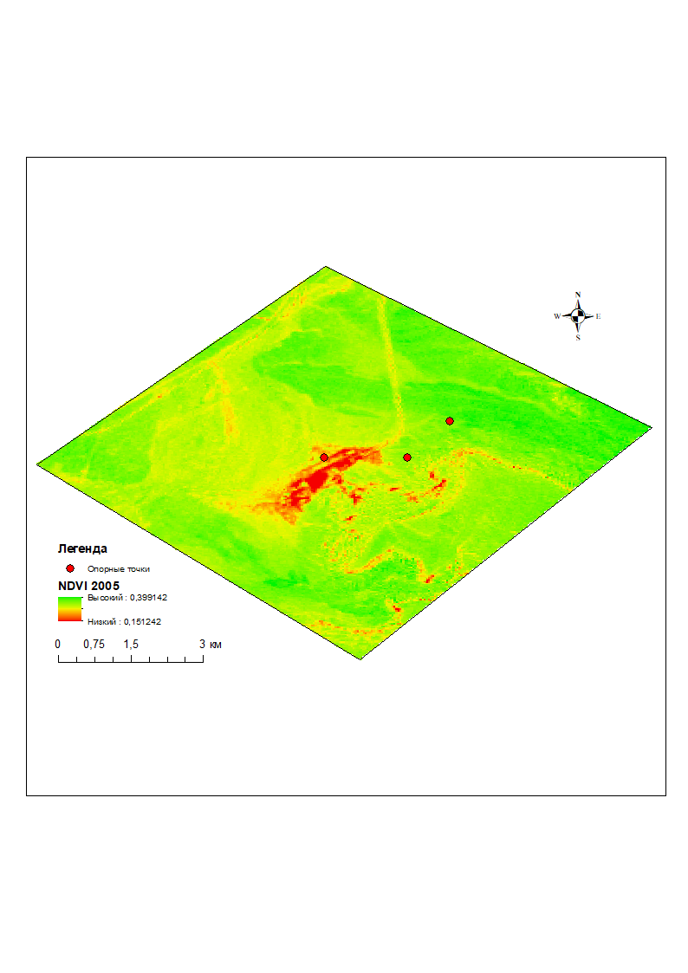
Сурет 9 ‒ Зерттеу аумағында NDVI индексінің мәндерінің кеңістіктік таралуы (2005 жыл)
2005 жылға арналған NDVI индексінің мәндері көрсетілген. Қызыл түспен төмен вегетациялық белсенділікке ие аумақтар, жасыл түспен жоғары белсенділікке ие аумақтар белгіленген.
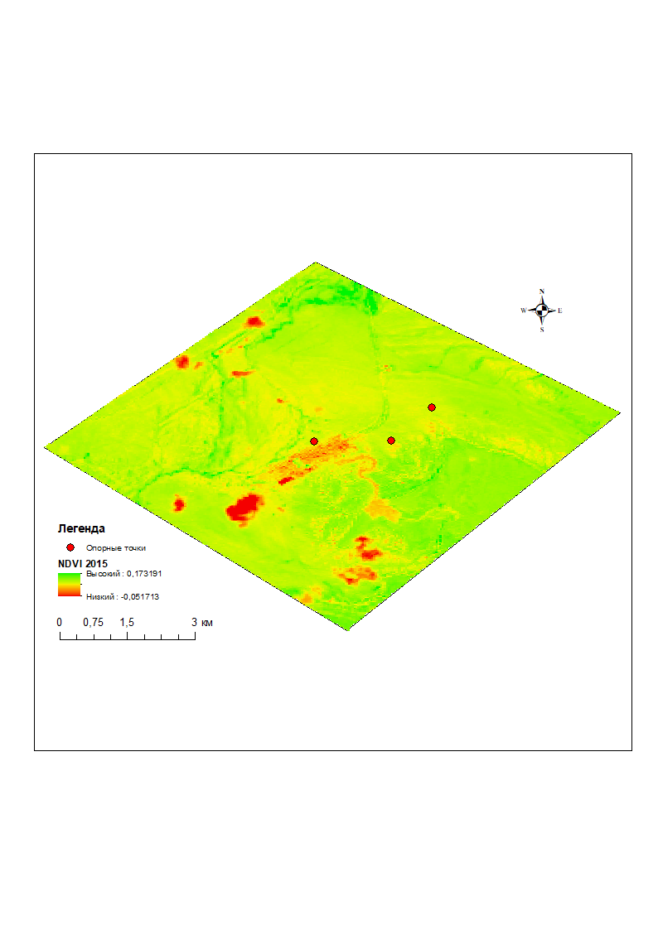
Сурет 10 ‒ Зерттеу аумағында NDVI индексінің мәндерінің кеңістіктік таралуы (2015 жыл)
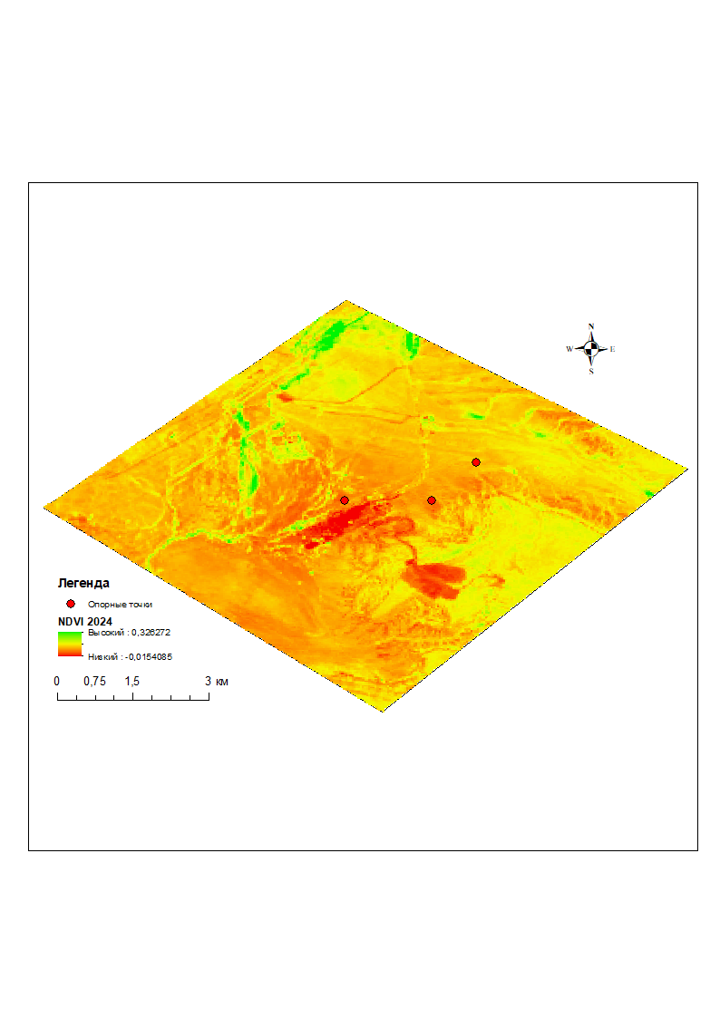
Сурет 11 ‒ Зерттеу аумағында NDVI индексінің мәндерінің кеңістіктік таралуы (2024 жыл)
Кесте 11 – Түрлі жылдардағы вегетациялық индекс NDVI көрсеткіштері
№ | 2005 жыл |  | 2015 жыл |  | 2024 жыл
1 | Мәні | Аумағы, га | Мәні | Аумағы, га | Мәні | Аумағы, га
2 | Төмен | 197,46 | Төмен | 167,22 | Төмен | 1800, 45
3 | Орташа | 1764,81 | Орташа | 2216,25 | Орташа | 1888,29
4 | Жоғары | 1798,56 | Жоғары | 1377,36 | Жоғары | 72,09

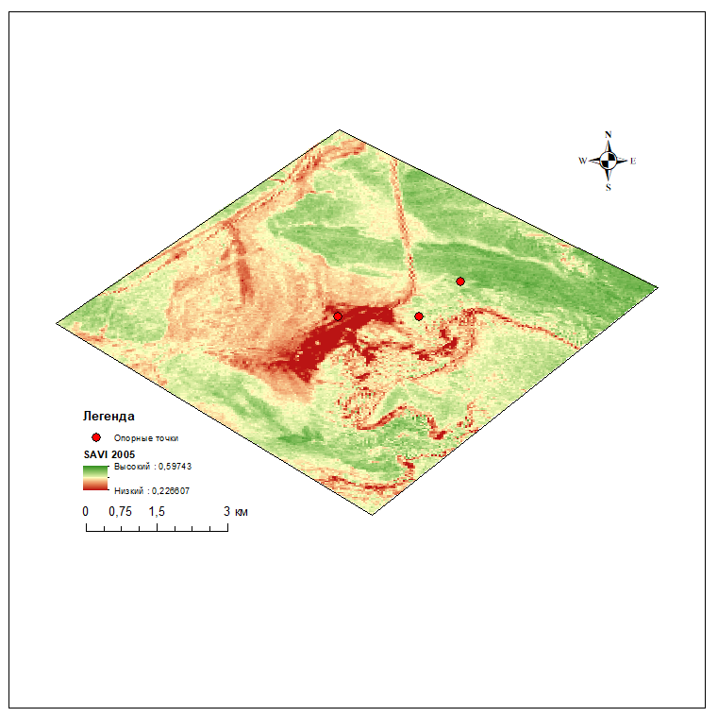

Сурет 12 ‒ Зерттеу аумағындағы SAVI индексінің мәндерінің кеңістіктік таралуы (2005 жыл)
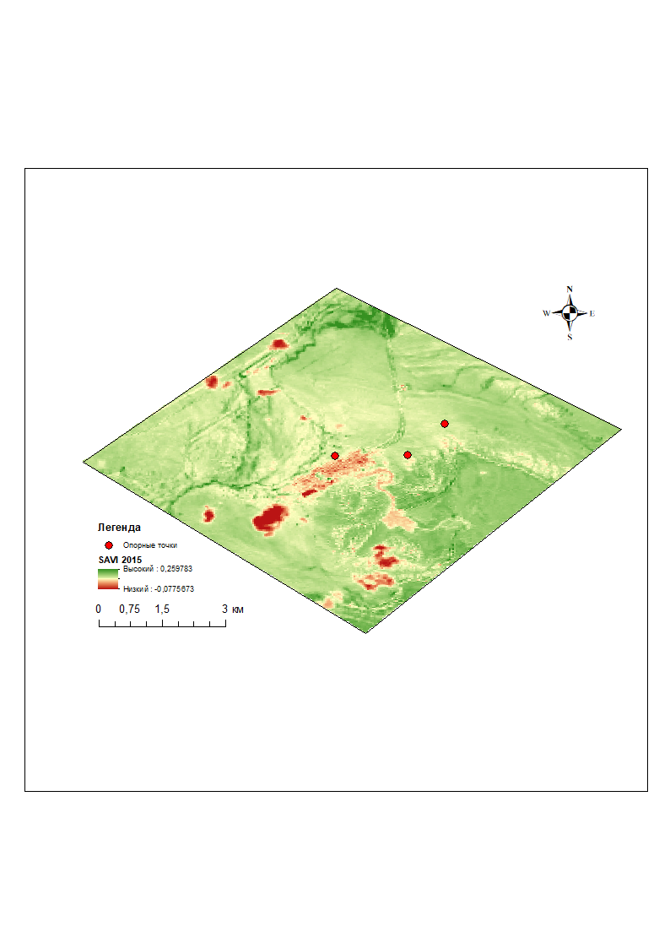

Сурет 13 ‒ Зерттеу аумағындағы SAVI индексінің мәндерінің кеңістіктік таралуы (2015 жыл)

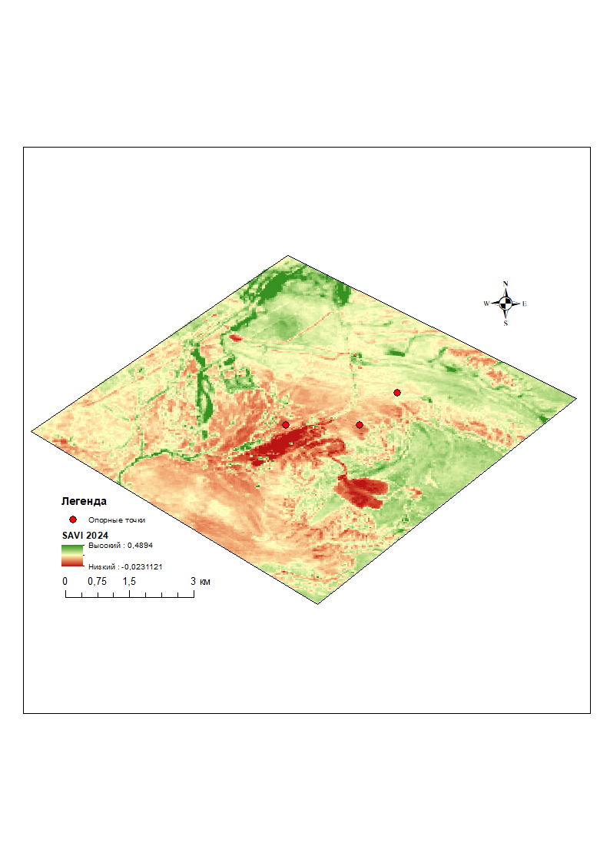

Сурет 14 ‒ Зерттеу аумағындағы SAVI индексінің мәндерінің кеңістіктік таралуы (2024 жыл)

Кесте 12 – Түрлі жылдардағы зерттелетін аумақтың SAVI көрсеткіштері
№ | 2005 жыл |  | 2015 жыл |  | 2024 жыл
1 | Мәні | Аумағы, га | Мәні | Аумағы, га | Мәні | Аумағы, га
2 | Төмен | 197,46 | Төмен | 167,22 | Төмен | 1800, 45
3 | Орташа | 1764,81 | Орташа | 2216,25 | Орташа | 1888,29
4 | Жоғары | 1798,56 | Жоғары | 1377,36 | Жоғары | 72,09

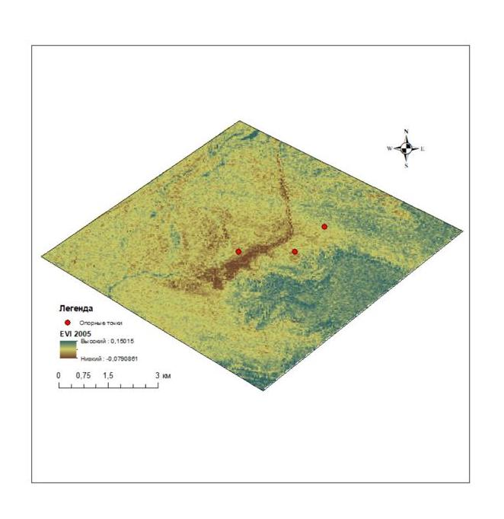

Сурет 15 ‒ Зерттеу аумағындағы EVI индексінің мәндерінің кеңістіктік таралуы
(2005 жыл)

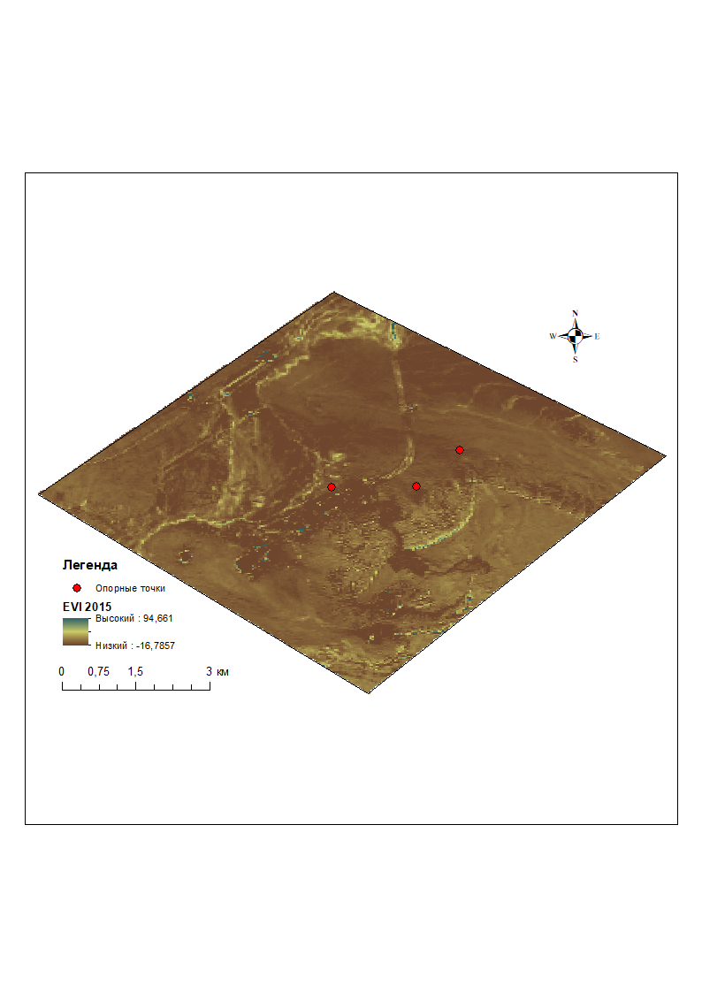

Сурет 16 ‒ Зерттеу аумағындағы EVI индексінің мәндерінің кеңістіктік таралуы
(2015 жыл)

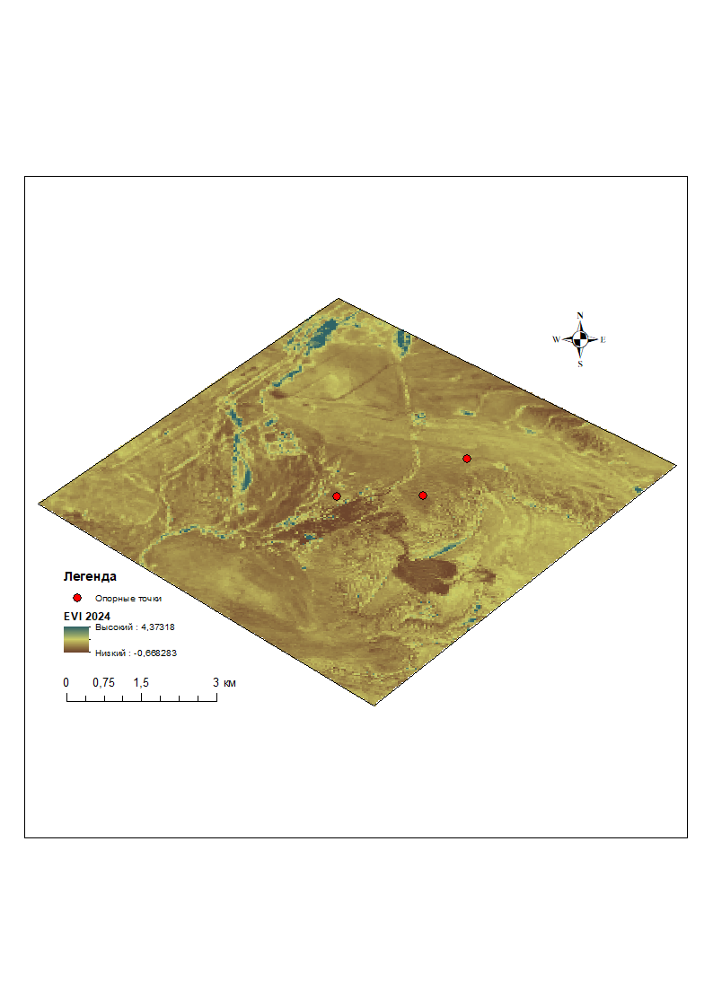

Сурет 17 ‒ Зерттеу аумағындағы EVI индексінің мәндерінің кеңістіктік таралуы
(2024 жыл)
Кесте 13 – Түрлі жағдайдағы EVI индексінің орташа мәндері
№ | 2005 жыл |  | 2015 жыл |  | 2024 жыл
1 | Мәні | Аумағы, га | Мәні | Аумағы, га | Мәні | Аумағы, га
2 | Төмен | 864,36 | Төмен | 2524,59 | Төмен | 1948,41
3 | Орташа | 1842,75 | Орташа | 1236,15 | Орташа | 1733,94
4 | Жоғары | 1053,72 | Жоғары | 0,09 | Жоғары | 78,48

Ескерту: автор құрастырылған.
Барлық үш индекс - NDVI, SAVI және EVI - ұқсас тенденцияларды көрсетіп, 2005 жылдан 2024 жылға дейін зерттелген аудандағы өсімдіктер жамылғысының деградациясын растайды (суреттер 15-18). Жоғары вегетациялық белсенділікке ие аймақтардың елеулі түрде қысқаруы және төмен көрсеткіштері бар аймақтардың ұлғаюы антропогендік факторлардың, әсіресе цемент зауытының өндірістік қызметінің әсерін көрсетеді. Алынған нәтижелер экологиялық мониторинг жүргізудің және деградацияға ұшыраған жерлерді қалпына келтіру шараларын енгізудің қажеттілігін дәлелдейді.
Маңғыстау ауданында орналасқан «Каспий цемент» зауытының жануарлар дүниесіне және биоалуантүрлілікке ықпалын кешенді бағалау аса өзекті болып табылады, өйткені зерттеу нәтижелері бақылау аумақтарында сирек және эндемикалық түрлердің, соның ішінде Қазақстан Республикасының Қызыл кітабына енгізілген жануарлардың кездесетінін, ал өндірістік аймақтарда кейбір түрлерінің санының азайғандығы, популяциялардың фрагментациялануы және таралу аймағының шектелуі байқалатынын көрсетті, мұндай өзгерістер шу, шаң, атмосфералық ластағыштар, жер бедерінің бұзылуы, көлік қозғалысының артуы және техногендік ландшафттардың қалыптасуы сияқты факторлармен байланысты болып, жануарлардың мінез-құлқына, көбеюіне және азықтық базасына кері әсерін тигізеді, нәтижесінде экожүйелердің тұрақтылығы әлсіреп, табиғи ортаның өзін-өзі қалпына келтіру қабілеті төмендейді, сондықтан биоалуантүрлілікке әсерді жүйелі түрде бақылау, оның алдын алу шараларын әзірлеу және экологиялық қауіпсіз өндірісті қамтамасыз ету мақсатында «Каспий цемент» зауыты аумағында кешенді ғылыми зерттеулер жүргізу ғылыми және практикалық тұрғыдан аса маңызды болып табылады.
Каспий цемент зауытының өндірістік алаңынан шамамен 50 км қашықтықта орналасқан экологиялық ластанбаған, табиғи жағдайлары сақталған аумақта жүргізілген бақылаулар кезінде жануарлар дүниесінің байлығы мен әртүрлілігі анықталды. Бұл фауна құрамына негізгі топтар: бауырмен жорғалаушылар, құстар, сүтқоректілер және омыртқасыздар кіреді. Аумақтың экологиялық тазалығы мен биоалуантүрлілігін бағалау үшін тіркелген түрлер салыстырмалы (бақылау) нүкте ретінде қарастырылды. Бақылау аумақта бауырмен жорғаушылардан тасбақалар, кесірткелер және жыландар түрлері кең таралған. Дала тасбақасы (Testudo horsfieldii) мен кәдімгі бозша жылан (Gloydius halys) Қызыл кітапқа енгізілген түрлер болып, эндемикалық немесе сирек кездесетін топқа жатады. Шиқылдақ жармасқы (Alsophylax pipiens) Үстірт–Маңғыстау аймағына тән эндемик ретінде тіркелді. Сонымен қатар, шапшаң кесірт және дала ешкемері (Eremias velox, Trapelus sanguinolentus), сарыбауыр немесе каспий қарашұбар жыланы (Dolichophis caspius) және басқа да жорғалаушылар бақылау аумағында тұрақты популяция қалыптастырған [82].
Бақылау аумақта құстар топтары жоғары алуантүрлілік көрсеткішін көрсетті. Қызыл кітапқа енгізілген дуадақ (Otis tarda), безгелдек (Tetrax tetrax), дала қыраны (Aquila nipalensis), бүркіт (Aquila chrysaetos), жұртшы (Neophron percnopterus) және ителгі (Falco cherrug) бақылау кезінде тіркелді. Қалған түрлер, мысалы, қара кезқұйрық (Milvus migrans), шабындық бозторғайы (Alauda arvensis arvensis) табиғи жағдайларында тұрақты мекендеген. Бақылау аумақтағы сүтқоректілер құрамында ірі шөпқоректілер мен жыртқыштар бар. Қарақұйрық (Gazella subgutturosa), киік (Saiga tatarica), құлан (Equus hemionus), қарақал (Caracal caracal), сабаншы (Otocolobus manul), шағыл мысығы (Felis margarita), және шұбар күзен (Vormela peregusna) Қызыл кітапқа енгізілген түрлер қатарына жатады және ластанған аймақтармен салыстырғанда популяциялары тұрақты болып табылады. Сондай-ақ, қарсақ (Vulpes corsac), құмқоян (Lepus tolai), үлкен қосаяқ (Allactaga major) және басқа да кішкентай сүтқоректілер бақылауда тіркелген [83].
Бақылау аумақта шегірткелер, қоңыздар, көбелектер, аралар, шаяндар және өрмекшілер кең тараған. Қарақоңыз (Tenebrionidae), құм қоңыз (Tenebrionidae) экологиялық таза аймаққа тән түрлер ретінде тіркелген. Сарышаян (Mesobuthus eupeus), қара сарышаян (Androctonus crassicauda), түйеөрмекші (Galeodes araneoides), және шөл өрмекшілері (Lycosa singoriensis, Latrodectus tredecimguttatus) бақылау кезінде тұрақты мекендегені байқалды. Көптеген түрлер эндемикалық немесе сирек кездесетін сипатқа ие болып, экологиялық мониторинг үшін маңызды индикатор болып табылады.

Кесте 14 ‒ Бақылау аумағындағы жануарлар дүниесінің атаулары мен таралуы

№ | Түрінің атауы (қазақша, латынша) | Қызыл кітап | Үстірт–Маңғыстау эндемигі
1 | 2 | 3 | 4
Жорғалаушылар
1 | Дала тасбақа (Testudo horsfieldii) | + | -
2 | Кәдімгі бозша жылан (Gloydius halys) | + | -
3 | Қалқантұмсық (Gloydius halys) | - | -
4 | Эфа (Echis carinatus) | - | -
5 | Сарыбауыр жылан (Coluber najadum) | - | -
6 | Жолақты жылан (Elaphe dione) | - | -
7 | Тақыр гекконы(Alsophylax pipiens) | + | Үстірт
8 | Каспий гекконы (Cyrtopodion caspium) | - | -
9 | Желтабан кесіртке (Eremias velox) | - | -
10 | Құм кесірткесі (Eremias arguta) | - | -
11 | Тақыр кесіртке (Eremias intermedia) | - | -
12 | Дала агамасы (Phrynocephalus helioscopus) | - | -
13 | Құм агамасы (Phrynocephalus mystaceus) | - | -
14 | Каспий агамасы (Trapelus sanguinolentus) | - | -
15 | Сұр жылан (Platyceps ventromaculatus) | - | -
16 | Құм соқыржыланы (Eryx miliaris) | - | -
17 | Қарабас жылан (Dolichophis caspius)| | - | -
18 | Жыланкөз (Xerotyphlops vermicularis) | - | -
19 | Кішкене геккон (Mediodactylus russowii) | - | -
20 | Сұр кесіртке (Ophisops elegans) | - | -
Құстар
21 | Дуадақ (Otis tarda) | + | -
22 | Безгелдек (Tetrax tetrax) | + | -
23 | Қарабауыр бұлдырық (Pterocles orientalis) | - | -
24 | Қарабауыр бұлдырық (Pterocles alchata) | - | -
25 | Дала қыраны (Aquila nipalensis) | + | -
26 | Бүркіт (Aquila chrysaetos) | + | -
27 | Жыланжегіш қыран (Circaetus gallicus) | - | -
28 | Жұртшы (Neophron percnopterus) | + | -
29 | Ителгі (Falco cherrug) | + | -
30 | Қара кезқұйрық (Milvus migrans lineatus) | - | -
31 | Үкі (Bubo bubo) | - | -
32 | Саз жапалақ (Asio flammeus) | - | -
33 | Кіші бозторғай (Calandrella brachydactyla) | - | -
34 | Сұр бозторғай (Calandrella rufescens) | - | -
35 | Шөл бозторғайы (Ammomanes deserti) | - | -
36 | Құзғын (Corvus corax) | - | -
37 | Қараторғай (Sturnus vulgaris) | - | -
38 | Сарыбауыр шымшық (Parus major) | - | -
39 | Көк кептер (Columba livia) | - | -
40 | Дыркептер (Columba palumbus) | - | -
14 ‒ кестенің жалғасы

1 | 2 | 3 | 4
41 | Шөл тағанақ (Oenanthe deserti)| | - | -
42 | Қарақұс (Milvus migrans) | - | -
43 | Таған (Corvus frugilegus) | - | -
44 | Сарыторғай (Emberiza bruniceps) | - | -
45 | Қызылқұйрық (Phoenicurus ochruros) | - | -
Сүтқоректілер
46 | Қарақұйрық (Gazella subgutturosa) | + | -
47 | Киік (Saiga tatarica) | + | -
48 | Құлан (Equus hemionus) | + | -
49 | Қарақал (Caracal caracal) | + | -
50 | Сабаншы (Otocolobus manul) | + | -
51 | Шағыл мысығы (Felis margarita) | + | -
52 | Қасқыр (Canis lupus) | - | -
53 | Түлкі (Vulpes vulpes) | - | -
54 | Қарсақ (Vulpes corsac) | - | -
55 | Шұбар күзен (Vormela peregusna) | + | -
56 | Ақкіс (Mustela nivalis) | - | -
57 | Құм қояны (Lepus tolai) | - | -
58 | Қосаяқ (Allactaga major) | - | -
59 | Жалман (Selevinia betpakdalaensis) | + | +
60 | Құм тышқаны (Meriones meridianus) | - | -
61 | Құм кірпісі (Paraechinus hypomelas) | - | -
62 | Сарышұнақ (Spermophilus fulvus) | - | -
63 | Құм атжалманы (Jaculus jaculus) | - | -
64 | Көртышқан (Ellobius talpinus) | - | -
65 | Қара тышқан (Mus musculus) | - | -
Омыртқасыздар
66 | Сарышаян (Mesobuthus eupeus) | - | -
67 | Қара сарышаян (Androctonus crassicauda) | - | -
68 | Түйеөрмекші (Galeodes araneoides) | - | -
69 | Қасқыр өрмекші (Lycosa singoriensis) | - | -
70 | Қарақоңыр өрмекші (Latrodectus tredecimguttatus) | - | -
71 | Құм құмырсқасы (Cataglyphis bicolor) | - | -
72 | Шөл құмырсқасы (Messor denticulatus) | - | -
73 | Қара шегіртке (Calliptamus italicus) | - | -
74 | Көшпелі шегіртке (Locusta migratoria) | - | -
75 | Тақыр шегіртке (Dociostaurus maroccanus) | - | -
76 | Құм қоңызы (Scarabaeus sacer) | - | -
77 | Қарақоңыз (Tenebrio deserti)| | - | -
78 | Желаяқ қоңыз (Carabus desertus) | - | -
79 | Тақыр бізтұмсық (Curculio desertorum) | - | -
80 | Құм көбелегі (Pontia daplidice) | - | -
81 | |Шөл көбелегі (Colias erate) | - | -
82 | Құм цикадасы (Cicadatra atra) | - | -
83 | Қанқыз (Coccinella septempunctata) | - | -
84 | Құм тарақаны (Polyphaga saussurei) | - | -
14 ‒ кестенің жалғасы

1 | 2 | 3 | 4
85 | Шөл шіркейі (Aedes caspius) | - | -
86 | Құм инелігі (Anax parthenope) | - | -
87 | Қара ара (Bombus terrestris) | - | -
88 | Жалғыз ара (Ammophila sabulosa) | - | -
89 | Құм қандаласы (Graphosoma lineatum) | - | -
90 | Шөл шыбыны (Musca desertorum) | - | -
91 | Жорға құм қоңыз (Pimelia subglobosa) | + | Үстірт
92 | Шөл қарақоңызы (Blaps mortisaga) | - | -
93 | Құм түн көбелегі (Agrotis ipsilon) | - | -
94 | Тақыр инелік (Sympetrum deserti) | - | -
95 | Құм шекшегі (Gryllus desertus) | - | -
96 | Шөл арасы (Sphex funerarius) | - | -
97 | Құм жапырақжем (Chrysolina deserti) | - | -
98 | Қара шұбар қоңыз (Adesmia kaszabi) | + | Маңғыстау
99 | Құм күйе көбелегі (Ephestia desertella) | - | -
100 | Тақыр қоңыз (Microdera punctipennis) | - | Үстірт–Маңғыстау
101 | Шөл тік өрмекші (Eresus kollari) | - | -
102 | Құм секіргіш шегіртке (Sphingonotus caerulans) | - | -
103 | Шөл жусанды қоңыз (Acinopus picipes) | - | -
104 | Құм жалбыракжем (Cryptocephalus deserticola) | - | -
105 | Шөл бақа көбелегі (Vanessa cardui) | - | -
106 | Шөл сарышаян (Leiurus quinquestriatus) | - | -
107 | Құм шыбын (Calliphora vicina) | --

Ескерту: автор құрастырылған.
Бақылау аумақтың фаунасы экологиялық ластанбаған ортаның жоғары биоалуантүрлілігін, сирек және эндемикалық түрлердің тұрақтылығын көрсетеді. Бұл мәліметтер диссертациялық зерттеу үшін салыстырмалы негіз ретінде пайдаланылып, экожүйенің табиғи жағдайындағы жануарлар құрамын бағалауға мүмкіндік береді.
Бұл экологиялық жүктемені азайту бойынша басымдықтарды әзірлеуге мүмкіндік береді. Жалпы алғанда кен орындары мен карьерлер, зауыттар мен өнеркәсіптік кәсіпорындар аймағында биологиялық түрлер неғұрлым көп болса, соғұрлым бұл аумақтың құндылығы да жоғары болады [84]. Шетпе-Оңтүстік бор кен орнындағы цемент зауыты жұмыс істеген кезде әсер басында шамалы болуы мүмкін. Өндірістік жұмыстарды орындау кезінде «Жануарлар дүниесін қорғау, өсімін молайту және пайдалану туралы» Қазақстан Республикасы Заңының талаптары сақталуы тиіс, атап айтқанда: жануарлардың қырылуының алдын алу, олардың тіршілік ету ортасы мен көбею жағдайларын сақтау жөніндегі шаралар қарастырылып, жүзеге асырылуы тиіс, сондай-ақ көші-қон жолдарының және жануарлардың мекендейтін орны ретінде ерекше экологиялық құндылыққа ие аумақтардың қол сұғылмауы қамтамасыз етілуі қажет. Бірақ, белгілі болғандай, антропогендік әсер зауытты салу және пайдалану кезеңдерінде күшейіп, карьерді қалпына келтіру және рекультивациялау жұмыстары жүргізілген сайын бұл көрсеткіш төмендеген. Биоалуантүрлілікке әсер етудің маңыздылығы әсерлердің шамасы мен әсер ететін экожүйелердің немесе түрлердің сезімталдығына байланысты болып табылады[85, 86].
Тұтастай алғанда, нысанды пайдалану кезеңінде флора мен фаунаға әсер ету деңгейі орташа, ықпалы жергілікті ауқыммен шектелген әрі тұрақты сипатқа ие.
Осыған байланысты, биоалуантүрлілікке теріс әсерді азайтуға бағытталған зерттеулер өзекті және уақытылы болып табылады.
Зерттелетін аумақта құстардың мекен ету ортасы үш негізгі биотоппен сипатталады:
- тік жарқабақ (жартасты тік беткейлер мен құздар)
- бұталы құмды алқаптар (шөптесін өсімдіктер мен сексеуіл өскен құмдары);
- жазықтар (негізінен сазды және тасты-қиыршықтасты топырақтармен сипатталады).
Тік жарқабақтарда қасқа тасшымшық (Oenanthe pleschanka) және қараалқымды тасшымшық (Oenanthe finschii) түрлері басым таралған. Сазды және тасты-жақпақтасты жазықтарда қостеңбілді бозторғай (Melanocorypha bimaculata), сұр, дала және аққанатты бозторғайлар сондай-ақ боз сандуғаш (Sylvia curruca halimodendri) үстемдік етеді. Құмды алқаптарда айдарлы бозторғай (Galerida cristata) және сұр бозторғайлар (Calandrella rufescens) аз мөлшерде Каспий маңы шөлдерінде, Маңғышлақта қыстайды.
Каспий цемент зауытының аумағындағы Шетпе-Оңтүстік бор кен орнында зерттелетін аймақта кең тараған сабаншы, шағыл мысығы, шұбар күзен, құстардан – жыланжегіш қыран, дала қыраны, қарақұс, бүркіт, жұртшы, ителгі, дуадақ, қарабауыр бұлдырық, қылқұйрық бұлдырық, үкі, бауырымен жорғалаушылардан – төртжолақты қарашұбар жылан кездеседі.

Кесте 15 – Индикаторлық түрлердің тізімі

№ | Түрінің атауы | Жануарлардың класын, отрядын, тұқымдасын, тегі
1 | 2 | 3
Жорғалаушылар
1 | Төртжолақты қарашұбар жылан (Elaphe quatuorlineata) | Қабыршақтылар отрядының Сарыбас жыландар тәрізділер тұқымдасына жатады.
2 | Шапшаң кесірт (Eremias velox) | Қабыршақтылардың бір отряд тармағы
3 | Дала тасбақа (Agrionemys horsfieldii) | Қабықшалалылар отряды
4 | Шиқылдақ жармасқы (Alsophylax pipiens) | Қабыршақтылардың бір отряд тармағы
5 | Тақыр жұмырбас кесірткесі (Phrynocephalus helioscopus) | Қабыршақтылардың отряд тармағы
Құстар
1 | Кіші бозторғай (Calandrella cinerea) | Құстар класы, торғайлар отрядына жататын, сайрағыш құстар тұқымдасы
2 | Сұр бозторғайы (Alaudala rufescens) | Құстар класы, торғайлар отрядына жататын, сайрағыш құстар тұқымдасы
15 ‒ кестенің жалғасы

1 | 2 | 3
3 | Үкі (Bubo bubo) | Құстар класы, жапалақ тәрізділер отряды, нағыз жапалақтар тұқымдасы
4 | Дуадақ (Otis tarda) | Құстар класы, тырнатәрізділер отряды дуадақ тұқымдасы
5 | Жыланжегіш қыран (Circaetus gallicus) | Құстар класы, сұңқартәрізділер отряды, қаршыға тұқымдасы
6 | Дала қыраны (Aquila nipalensis) | Құстар класы, сұңқартәрізділер отряды, қаршыға тұқымдасы
7 | Бүркіт (Aquila chrysaetos) | Құстар класы, сұңқартәрізділер отряды, қаршыға тұқымдасы
8 | Жұртшы (Neophron percnopterus) | Құстар класы, сұңқартәрізділер отряды, қаршыға тұқымдасы
9 | Ителгі (Falco cherrug) | Құстар класы, сұңқартәрізділер отряды, қаршыға тұқымдасы
Сүтқоректілер
1 | Шағыл мысығы (Felis margarita) | Сүтқоректілер класы, жыртқыштар отряды, мысықтар тұқымдасы, мысық туысы
2 | Сабаншы (Otocolobus manul) | Сүтқоректілер класы, жыртқыштар отряды, мысықтар тұқымдасы, мысық туысы
3 | Шұбар күзен (Vormela peregusna) | Сүтқоректілер класы, жыртқыштар отряды, мысықтар тұқымдасы, мысық туысы
4 | Құм қояны (Lepus tolai) | Сүтқоректілер класы, қоянтәрізділер отряды, қояндар тұқымдасы, қоян туысы.
5 | Қарақал (Caracal caracal) | Сүтқоректілер класы, жыртқыштар отряды, мысықтар тұқымдасы, мысық туысы
6 | Қасқыр (Canis lupus) | Сүтқоректілер класы, жыртқыштар отряды, иттер тұқымдасы, ит туысы.
7 | Түлкі (Vulpes vulpes) | Сүтқоректілер класы, жыртқыштар отряды, иттер тұқымдасы, ит туысы.

Ескерту: автор құрастырылған.
Карьер аумағында шамамен 50 құстың түрі тіркелген. Олардың төртеуі ерекше қорғауды қажет етеді: дуадақ (Otis tarda), ителгі (Falco cherrug), жұртшы (Neophron percnopterus), дала қыраны (Aquila nipalensis), себебі бұл түрлердің бір бөлігі Қазақстанда жойылып кету қаупі бар деп есептеледі, екіншісінің дүниежүзілік популяциясы соңғы жылдары күрт азайған, ал үшіншілерінің Қазақстандағы таралу аймағы тек Маңғыстау облысымен шектелген.
Карьер аумағында бауырымен жорғалаушылардың 8 түрі және қосмекенділердің 1 түрі тіркелген. Олардың қатарына жасыл құрбақа (Bufotes viridis), тасбақалар, дала ешкемері, жыландар, шиқылдақ жармасқы, шапшаң кесірткелер және осы экологиялық топқа жататын басқа да түрлер кіреді. Карьер аумағында сүтқоректілердің 6 түрі мекендейді. Атап айтқанда, жайра (Hystrix indica), зорман (Spermophilus fulvus), кіші сарышұнақ (Spermophilus pygmaeus), құмқоян (Lepus tolai), қарақал (Caracal) және қарсақ (Vulpes corsac) тіршілік етеді.
Зауыт территориясында маңында қарақалдың (Caracal) тіркелуі ерекше ғылыми және табиғатты қорғау тұрғысынан маңызды болып табылады, өйткені бұл түр Қазақстан аумағында жойылып кету қаупі жоғары санатқа жатқызылған. Қазақстан Республикасының Қызыл кітабы деректеріне сәйкес, қарақалдың республикадағы таралу аймағы Үстірт қыратымен ғана шектеледі, ал қазіргі уақытта оның популяциясының саны бірнеше ондаған дарақтан аспайды.
Зерттеу аумағында жануарлардың жаңа түрлері (ренитродуценттер, интродуценттер және қоныстанғандар) тіркелген жоқ.
Сүтқоректілерді көрінуі бойынша есепке алу жыл бойы жүргізілді. Зерттеу барысында белгіленген маршруттар бойынша жүйелі бақылаулар жүзеге асырылып, жануарлардың тікелей байқалуы, сондай-ақ олардың тіршілік әрекетінің жанама белгілері, атап айтқанда іздері, нәжістері, індері, қоректену және қозғалу іздері тіркелді. Есепке алу деректері маусымдық ерекшеліктерді ескере отырып жинақталды.

Кесте 16 – Сүтқоректілердің арнайы бейне-камералардағы бақылауға түсуі бойынша есепке алу деректері

№ | Түр | Есепке алынған жеке-дара түр
1 | Шұбар күзен (Vormela peregusna) | 13-15
2 | Сабаншы (Otocolobus manul) | 5
3 | Құмқояны (Lepus tolai) | 130
4 | Түлкі (Vulpes vulpes) | 45-55
5 | Қарсақ түлкісі (Vulpes corsac) | 35-45
6 | Қарақал (Caracal caracal) | 10-15

Кесте 17 – Жануарлардың сирек кездесетін және жойылып бара жатқан түрлері, эндемик түрлер

№ | Түрдің атауы | Таралу учаскілері
1 | Шағыл мысығы (Felis margarita) | Құмды шөлдерде, әсіресе қыратты, белесті, негізінен бекінген құмдарды мекендейді
2 | Сабаншы (Otocolobus manul) | -
3 | Шұбар күзен (Vormela peregusna) | Жазықты тау бөктілері мен таулы шөлейтті -шөлді жерлерді мекендейді

Ескерту: автор құрастырылған
Зерттеу нәтижелері кезінде цемент зауыты аймағындағы кездескен жануарлардың түрлік құрамы 17-кестеде көрсетілген [87].

Кесте 18 ‒ Бор карьеріндегі биоалуантүрліліктің сапалық көрсеткіштері

№ | Атауы | Биотоп | Мәртебесі мен саны
1 | 2 | 3 | 4
Герпетофауна (бауырымен жорғалаушылар мен қосмекенділер)
1 | Дала ешкемері (Trapelus sanguinolentus) | Құмды және сазды топырақтарда, сондай-ақ шөл және жартылай шөл аймақтарында таралған. Негізінен терескен, жүзгін және сексеуіл сияқты сирек бұталы өсімдіктер кездесетін жерлерді мекен етуге бейім. Маңыздылығы: зиянды жәндіктерді жеп, олардың санын реттейді және экожүйе тепе-теңдігін сақтауға ықпал етеді | Кесірткелерге тән негізгі түрлердің бірі. Популяция тығыздығы тұрақты (1–3 дара/га). Бор кен орны аумағында солтүстік беткейлер мен тау бөктерінде таралған. Тіршілігі антропогендік әсері аз аймақтармен байланысты
2 | Тақыр жұмырбас кесірткесі (Phrynocephalus helioscopus) | Тұрақталған немесе шашыраңқы құмды алқаптарда, сазды, қиыршық тасты және тасты шөлдерде кездеседі. Маңыздылығы: зиянды жәндіктермен және басқа да зиянкестермен қоректену арқылы олардың санын реттеп, экожүйе тепе-теңдігін сақтауға ықпал етеді | Көп таралған түр. Популяция тығыздығы тұрақты, 1–6 дара/га шегінде сақталады. Бор кен орны аумағында батыс жазықта және тау етегіндегі төбелерде кездеседі
3 | Шапшаң кесірт (Eremias velox) | Тұрақталған немесе шашыраңқы құмды алқаптарда, сазды, қиыршық тасты және тасты шөлді экожүйелерде таралған.  Маңыздылығы: термиттермен, өрмекшілермен және қоңыздармен қоректену арқылы олардың санын реттеп, экожүйе тепе- | Көп таралған түр. Популяция тығыздығы салыстырмалы түрде жоғары, 1–11 дара/га. Бор кен орны аумағында негізінен тау етегіндегі төбелерде кездеседі

18 ‒ кестенің жалғасы

1 | 2 | 3 | 4
 |  | теңдігін сақтауға ықпал етеді.
4 | Каспий шисаусақ жармысқысы (Cyrtopodion caspium) | Шұңқырлардың жартастарында, ашық жартастарда, үңгірлерде және кеміргіштердің шұңқырларында мекендейді. Маңыздылығы: жәндіктермен және басқа да зиянкестермен қоректену арқылы олардың популяциясын реттейді, экожүйенің биологиялық тепе-теңдігін сақтауға үлес қосады | Таралуы өте біркелкі емес. Шөлейтті, жартылай шөлейтті аймақтарда, жартасты беткейлер мен құмды төбелерде шоғырланып кездеседі
1 | Дала тасбақасы (Agrionemys horsfieldi) | Әртүрлі мекендеу орындары бар. Сазды-құмды және таулардың гипс-сазды ойпаттарында оның тығыздығы қалыпты (2–3 дара/га). Маңыздылығы: ауру қоздырғыштарын таратуда қатыса алады | Таралуы тығыздық бойынша әркелкі сипатқа ие. Бор кен орны аумағында негізінен тау бөктері мен оңтүстік шатқал аймақтарында шоғырлана кездеседі
2 | Паллас қарашұбар жыланы  (Elaphe sauromates) | Кеміргіштердің шұңқырларында, тастар арасындағы саңылауларда және ағаш қуыстарында мекендейді. Маңыздылығы: негізінен тышқандар мен басқа да кеміргіштермен қоректенеді, сондықтан ауыл шаруашылығына пайда әкеледі | Паллас қарашұбар жыланының популяциясы бірнеше километрге 1–2 дарадан ғана кездесетіндіктен, сирек түр деп санауға болады. Бор кен орны аумағында ол батыс жазықтарда және тау етегіндегі төбелерде таралған
3 | Су жыланы (Natrix tessellata) | Түр су ортасына тығыз байланысты және тек ылғалды мекендейтін аймақтарда таралады. Улы емес және қыста құрлықта да тіршілік ете алады. | Бор кен орны аумағында ол каналдар мен өзендер маңында сирек кездеседі. Ал Каспий теңізінің жағалауында су жыланының тығыздығы
18 ‒ кестенің жалғасы

№ | 2 | 3 | 4
 |  | Экологиялық тұрғыдан, тоғандардағы репродукциялық жасқа жетпеген балықтарды жеу арқылы олардың популяциясына әсер етеді | жоғары болып, 250 дара/га-дан асады
4 | Кәдімгі бозша жылан  (Gloydius halys) | Әртүрлі биотоптарда жазық және таулы далаларда, шөлейттерде, кеміргіштердің шұңқырларында мекендейді | Улы жыландардың ең көп таралған түрі. Бор кен орны аумағында Батыс жазықтар мен тау етегінде сирек кездеседі
 | Жасыл құрбақа (Bufotes viridis) | Өзендер, көлдер және тоғандардың жағасында, қамыс өсімдіктері шоғырланған аймақтарда мекендейді. Түнде белсенді болып, ал күндіз кеміргіштердің шұңқырларында жасырынады | Маңғыстау облысында бақа географиялық тұрғыдан кең таралған түр болып табылады. Бор кен орны аумағында, каналдар мен өзендер маңында оның популяциялық тығыздығы төмен (1 дара/га-дан аз)
Сүтқоректілер
1 | Шөл жарқанат (Eptesicus bottae) | Оңтүстік шатқал аймағында, үңгірлер мен жағалық аймақтарда кездеседі. Маңыздылығы: негізгі қорегі – жәндіктер. | Шөл жарқанаттары (Chiroptera отряды) кең таралғанына қарамастан, Бор кен орны аумағының Оңтүстік шатқалында сирек кездеседі және популяциялық тығыздығы төмен
2 | Северцов қосаяғы (Allactaga severtzovi) | Ашық жерлерде де, шөптесін және түйе тікенектері бар бұталы өсімдіктерде де мекендеп, ауру | Түр кең таралған болып есептелсе де, сирек кездеседі. Тұран элементі болып саналады және эндемикалық сипатқа ие.
18‒кестенің жалғасы

№ | 2 | 3 | 4
 |  | қоздырғыштарының табиғи тасымалдаушысы болып табылады | Бор кен орны аумағында, батыс жазықта оның популяциялық тығыздығы 1 дара/га-дан төмен
3 | Ұзын инелі кірпі (Paraechinus hypomelas) | Аймақтың таулы рельеф элементтері — ойпаттар мен тауларда мекендесе де, құмды жерлерде де кездеседі. Ол бүргелердің табиғи тасымалдаушысы болып табылады | Иран-Ауған географиялық элементіне жататын түр болып табылады және сирек кездеседі. Популяциялық тығыздығы төмен. Түрінің түсі «қара морфтар» сипатында болады. Бор кен орны аумағында ол негізінен табан төбелері мен Оңтүстік шатқал аймақтарында мекендейді
4 | Сұр егеуқұйрық (Rattus norvegicus) | Таралуында жергілікті тұрақтылық байқалмайды, әрі ол жаңа аумақтарға қоныс аудара алады, оба қоздырғыштарының табиғи тасымалдаушысы болып табылады | Кең таралған түр болып есептеледі, алайда зауыт аумағында әр жерде әркелкі кездесіп, популяциялық тығыздығы 1–15 дара/га дейін жетеді
5 | Зорман (Spermophilus fulvus) | Сазды жерлерде, шөлдер мен шөлейттерде, такырлар мен сортаң аймақтарда мекендейді, алайда құмды аумақтарда кездеспейді және инфекциялардың табиғи тасымалдаушысы болып табылады | Түр географиялық тұрғыдан кең таралған. Бор кен орны аумағында ол батыс жазықтарда мекендейді, ал популяциясына ауыл шаруашылығы әсер етеді
6 | Кіші саршұнақ  (Spermophilus pygmaeus) | Түр шөптесін далаларда, сондай-ақ жусанмен жабылған шөлдер мен шөлейттерде мекендейді, оба инфекциясының тасымалдаушысы болып табылады | Түр кең таралған болып табылады; ол таудың төменгі беткейлері, солтүстік беткейлер, батыс және орталық үстірттерде мекендейді

18 ‒ кестенің жалғасы

1 | 2 | 3 | 4
7 | Құмқояны  (Lepus tolai) | Түр жазық шөлдер мен таулы рельеф аймақтарында мекендейді, оба микробының табиғи тасымалдаушысы болып табылады және құмды бекітетін өсімдіктердің тамыр жүйесін зақымдап, олардың топырақты орнықтыру қабілетіне зиян келтіруіне ықтимал | Аңшылық маңызы бар; Бор кен орны аумағында ол таудың төменгі беткейлері мен солтүстік беткейлерде мекендейді
8 | Қарақал  (Caracal) | Құстар мен түлкілердің жартастары мен шұңқырларында мекендейді, негізінен кеміргіштермен қоректенеді | Жыртқыш мысықтарға жататын сүтқоректілердің қатарында орын алады және сирек кездесетін түр болып есептеледі. Бор кен орны аумағында тау бөктері мен оңтүстік шатқал аймақтарында тіркелген
9 | Қарсақ  (Vulpes corsac) | Дала мен шөл аймақтарында мекендейді. Эпидемиологиялық маңызы бар, жыртқыш оба қоздырғыштарының табиғи тасымалдаушысы болып табылады | Эндемикалық болып есептеледі, аң терісі үшін маңызы бар. Популяциялық тығыздығы 1–3 дара/га құрайды Бор кен орны аумағында батыс жазықтар мен шығыс беткейлерде мекендейді
Құстар
1 | Көк кептер (Columba livia) | Түр тау шатқалдары, үңгірлер мен өзен жағалауларының жарықтарында ұялайды. | Көгершіндер тұқымдасына жататын құс; популяциялық тығыздығы 10 дара/га-дан жоғары және ол негізінен зауыт аумағы мен оңтүстік шатқал аймақтарында мекендейді
2 | Дала бозторғайы (Melanocorypha calandra) | Батыс Қазақстанның дала, шөлді аймақтарында, тау бөктері мен жазықтарда | Дала құстарына жатады, жергілікті аймақтарда көп кездесетін, ұя салатын және қоныс аударатын
18 ‒ кестенің жалғасы

1 | 2 | 3 | 4
 |  | мекендейді. Негізінен жәндіктермен қоректенеді | құс болып табылады; Бор кен орны аумағында ол карьер тақталарында мекендейді
3 | Үй торғайы  (Passer domesticu) | Орта Азия және Қазақстан аумақтарында кең таралған, негізінен ауылшаруашылық дақылдарының тұқымдары мен әртүрлі тағамдық қалдықтармен қоректенеді | Қазақстанның кең аумағында ұя салып, Маңғышлақ аймағын, оның ішінде Тұщыбек ауылын қамтитындай таралған
4 | Қаратөс торғай (Passer hispaniolensis) | Түр 1–1,5 м биіктіктегі ағаштар мен бұталардың бұтақтарына ұялайды және дәнді дақылдарға айтарлықтай зиян келтіреді | Түр Passerina тұқымдасына жатады, қоныс аударатын, ұя салатын және зауыт аумағында жиі тіркелетін құс болып табылады
5 | Үкі (филин)  (Bubo bubo) | Түр шатқалдарда мекендейді, негізінен егеуқұйрықтар, тышқандар мен қояндармен қоректенеді. Күндізгі және түнгі уақытта басқа құстарды аулап жеу арқылы қоректену ерекшелігі бар | Жыртқыш құстар қатарына жатады, жалғыз тіршілік етеді ұя салады және Оңтүстік шатқал аумағында кездеседі
6 | Қасқа тасшымшық (Oenanthe pleschanka) | Дала аймақтарында таралған, тасты шөгінділер мен сазды жартастардың жанына шоғырланып мекендейді, негізінен ұсақ жәндіктермен қоректенеді | Солтүстік беткейлерде, оңтүстік шатқалдарда және батыс Үстіртте мекендейді және ұя салады

Ескерту: автор құрастырылған.
Зерттелген Шетпе-Оңтүстік бор кен орнының фаунасы мен Каспий цемент зауытының бақылау аумағы арасындағы салыстырмалы талдау жануарлардың әртүрлілігі, түр құрамы және эндемизм көрсеткіштері бойынша жүргізілді [88]. Шетпе-Оңтүстік бор кен орнында тіркелген жорғалаушыларға төртжолақты паллас қарашұбар жыланы (Elaphe sauromates), шапшаң кесірт (Eremias velox), шиқылдақ жармасқы (Alsophylax pipiens) және тақыр жұмырбас кесірткесі (Phrynocephalus helioscopus) жатады. Көптеген түрлер Қызыл кітапқа енгізілген немесе эндемикалық сипатқа ие. Мысалы, дала тасбақасы (Agrionemys horsfieldii) бақылау аумағында да тіркелген, алайда кен орны аймағында оның популяциясы салыстырмалы түрде аз, бұл өндірістік және антропогендік әсерлерге байланысты болуы мүмкін. Сонымен қатар, шиқылдақ жармасқы (Alsophylax pipiens) екеуінде де тіркелген, бірақ кен орнының шектеулі аймағында тек локальді популяциясы байқалды.
Құстар құрамында бақылау аумағына қарағанда кен орнының аумағында кейбір түрлердің саны шектеулі. Мысалы, кіші бозторғай (Calandrella brachydactyla) және сұр бозторғай (Calandrella rufescens)кен орны аумағында тіркелді, алайда олардың саны бақылау аумағына қарағанда аз. Үкі (Bubo bubo) кен орнында да кездеседі, бірақ жиілігі төмен. Қызыл кітапқа енгізілген Дуадақ (Otis tarda), дала қыраны (Aquila nipalensis), бүркіт (Aquila chrysaetos), жұртшы (Neophron percnopterus)және ителгі (Falco cherrug) түрлері бақылау аумағына қарағанда кен орнында сирек кездеседі, бұл өндірістік әсерлер мен тіршілік ортасының шектеулі болуымен байланысты.
Сүтқоректілер құрамында кен орнында жыртқыштар мен қоянтәрізділер бар. Шағыл мысығы (Felis margarita), сабыншы (Otocolobus manul), шұбар күзен (Vormela peregusna), қарақал (Caracal caracal), қасқыр (Canis lupus) және түлкі (Vulpes vulpes) бақылау аумағына қарағанда саны аз тіркелген, бірақ кен орнындағы популяциялар табиғи жағдайдағы бақылау аумағына жақын экологиялық сапаны көрсетеді. Құм қояны (Lepus tolai) кен орнында да кездеседі, бұл түрдің таралуы кен орны мен бақылау аумағында ұқсас.
Шетпе-Оңтүстік бор кен орнындағы фауна бақылау аумағымен салыстырғанда жалпы әртүрлілік бойынша ұқсас сипатқа ие, алайда өндірістік әсерлерге байланысты кейбір түрлердің саны шектеулі немесе локальді популяциялар түрінде кездеседі. Бақылау аумағы экологиялық ластанбаған орта ретінде негізгі салыстырмалы нүкте қызметін атқарды, бұл зерттеу барысында кен орнындағы түрлердің таралуын, популяция тұрақтылығын және антропогендік әсерлерді бағалауға мүмкіндік берді.
Зерттелетін аумақта кең тарағандардың ішінде дала ешкемері (Trapelus sanguinolentus), тақыр жұмырбас кесірткесі (Phrynocephalus helioscopus), шапшаң кесірт (Eremias velox). Олардың шөгу тығыздығы қалыпты, яғни 1 га-ға 1-10 дананы құрайды [89].
Шөлді түрлердің ішінде паллас қарашұбар жыланы (Elaphe sauromates) кездеседі. Популяцияның тығыздығы сирек, 1 га 1 данадан аз. Сондай-ақ жасыл бақа (Bufo viridis) (1 га 1-10 бас), су бақа (Natrix tessellata) (1 га 1-10 бас), кәдімгі бозша жылан (Gloydius halys) (1 га 1-10 бас) кездеседі.
Кең таралған түрлерге дала тасбақасы (Agrionemys horsfieldi) (1га-10 дара), каспий шисаусақ жармысқысы (Cyrtopodion caspium) (1га-10 дара) жатады. Қаратау тауларының (Батыс жазығы) адырлы құмдары мен гипсті-сазды ойпаттарына тән.
Жасыл бақа (Bufotes viridis) ащы суы бар арна мен құрғақ өзенде мекендейді, оның саны аз кездеседі.
Каспий шисаусақ жармысқысы (Cyrtopodion caspium) тік беткейлердің (оңтүстік беткейдің) тұрғыны болып табылады және тау жыныстарының ойықтарында, жартастарда, табиғи және жасанды үңгірлерде, ескі құрылыстардың қирандылары мен жарықтарында, кеміргіштердің шұңқырларында тіршілік етеді [90].
Дала ешкемері (Trapelus sanguinolentus), тақыр жұмырбас кесірткесі (Phrynocephalus helioscopus) және шапшаң кесірт (Eremias velox) кейде сазды, қиыршық тасты және тасты шөлдерде (солтүстік және шығыс беткейлерінің етегінде) кездескенімен, стационарлық және шашыраңқы құмдарда тіршілік етеді).
Кен орны аумағында кесірткелердің популяциясының тығыздығы өзгеріп отырады, дала агамасы үшін 1-3 дара/га, тақыр домалақ кесірткесі үшін 1-6 дара/га, жүйрік кесіртке үшін 1-11 дара/га құрайды. Жыландар әдетте кесірткелерге қарағанда сирек кездеседі.
Су жыландары (Natrix tessellata) өмір бойы сумен тығыз байланысты және ылғалды мекендейтін ортамен шектелген [91].
Дала жыртқыштары мен құстарының болмауына дала қыраны, далалық қорған жатады, оларда сортаңды далалардың өте бірсарынды жағдайлары жайылымдық жүктеменің орташа деңгейі бар күрделі тоғайларға қарағанда құстардың тіршілік ету ортасы үшін қолайлы емес болып табылады.
Зерттеу территорияларында 2-3 км жүргеннің өзінде бірде-бір құсты кездестірмеу жағдайлары кездеседі.
Бор шөгінділерінде кездесетін барлық түрлердің тек 20-25% ұя салатын түрлері анықталды.
Кәдімгі тілеміш (Buteo rufinus), дала қыраны (Aquila nipalensis), дала күйкентай құсы (Falco naumanni), кекілік (Alectoris chukar shestoperovi), қарабауыр бұлдырық (Pterocles orientalis), Ақ жапалақ (Nyctea scandiaca), ақбауыр сұрқарлығаш (Apus melba), сарыалқым аражегіш (Merops apiaster), шөл құзғыны (Corvus ruficollis), испан тасшымшығы (Oenanthe hispanica), Қасқа тасшымшық (Oenanthe pleschanka), тас торғайы (Petronia petronia kirhizica) кездеседі.
Тұтастай алғанда, зерттеу Маңғыстау өңірінің қоныс аударатын құстар үшін маңызды рөл атқаратынын және олардың көптеген түрлерінің өзара сәйкес келетін мекендеу ортасын қажет ететінін көрсетті [92].
Жыл бойы құстардың тіршілігінде байқалатын фенологиялық құбылыстар зерттеу барысында олардың жылдық биологиялық цикліндегі белгілі кезеңдер - көбею, ұя салу, көші-қон және азық іздеу сияқты маусымдық әрекеттердің уақыты мен реттілігі анықталды.

Кесте 19 – Құстардың өміріндегі мезгілдік өзгерістерге сәйкес фенологиялық құбылыстардың сипаты

№ | Түрі | Алғашқы кездесуі (ұшып өтетін және ұя салатын жыл құстары) | Алғашқы сайрауы | Алғашқы ұя салуы (құстардың жекелеген тобы үшін) | Алғашқы балапандар (құстардың жекелеген тобы үшін) | Күзде соңғы рет кездесуі (жыл құстары және ұя салатын үшін)
1 | Жыланжегіш бүркіт (Circaetus gallicus heptneri) | сәуір | сәуір | мамыр | тамыз | Қыркүйек-қазан
2 | Дала қыраны (Aquila nipalensis) | Наурыз-сәуір | Наурыз-сәуір | сәуір | маусым | Тамыз-қыркүйек
3 | Қарақұс (Aquila heliaca) | Наурыз | Наурыз | сәуір | маусым | қазан
4 | Бүркіт (Aquila chrysaetos) | Отырықшы құс |  | Наурыз-сәуір | маусым | Отырықшы құс
5 | Жұртшы (Neophron percnopterus) | Отырықшы құс |  | сәуір | Маусым - шілде | Отырықшы құс
6 | Ителгі (Falco cherrug) | наурыз | сәуір | Наурыз - мамыр | шілде | Тамыз - қыркүйек
7 | Дуадақ (Otis tarda) | наурыз | наурыз | мамыр | маусым | Қазан - қараша
8 | Қарабауыр бұлдырық (Pterocles orientalis) | наурыз | наурыз | Сәуір-мамыр | маусым | Қазан - қараша
9 | Ақбауыр бұлдырық (Pterocles alchata) | наурыз | наурыз | Мамыр-шілде | маусым | қазан

Ескерту: автор құрастырылған.
MapInfo Professional 12.0 картасында Шетпе Оңтүстік бор карьері мен Каспий цемент зауытының аумағының картасы құрылды (сурет 18).
1. Қаратөс торғай (Passer hispaniolensis), дала бозторғайы (Melanocorypha calandra), үй торғайы (Passer domesticu), зорман (Spermophilus fulvus).
2. Дала бозторғайы (Melanocorypha calandra), үй торғайы (Passer domesticu), паллас қарашұбар жыланы (Elaphe sauromates), северцов қосаяғы (Allactaga severtzovi), зорман (Spermophilus fulvus), кіші саршұнақ (Spermophilus pygmaeus), қарсақ (Vulpes corsac).
3. Қасқа тасшымшық (Oenanthe pleschanka), дала ешкемері (Trapelus sanguinolentus), паллас қарашұбар жыланы (Elaphe sauromates), құмқояны (Lepus tolai).
4. Дала бозторғайы (Melanocorypha calandra), тақыр жұмырбас кесірткесі (Phrynocephalus helioscopus), Каспий шисаусақ жармысқысы (Cyrtopodion caspium), ұзын инелі кірпі (Paraechinus hypomelas).
5. Көк кептер (Columba livia), үкі (Bubo bubo), қасқа тасшымшық (Oenanthe pleschanka), дала тасбақасы (Agrionemys horsfieldi), шөл жарқанат (Eptesicus bottae), ұзын инелі кірпі (Paraechinus hypomelas), Қарақал (Caracal).
6. Үй торғайы (Passer domesticu), қаратөс торғай (Passer hispaniolensis), қасқа тасшымшық (Oenanthe pleschanka), тақыр жұмырбас кесірткесі (Phrynocephalus helioscopus), шапшаң кесірт (Eremias velox), паллас қарашұбар жыланы (Elaphe sauromates), құмқояны (Lepus tolai), ұзын инелі кірпі (Paraechinus hypomelas).
7. Дала бозторғайы (Melanocorypha calandra), құмқояны (Lepus tolai)
8. Шапшаң кесірт (Eremias velox), Каспий шисаусақ жармысқысы (Cyrtopodion caspium), Северцов қосаяғы (Allactaga severtzovi), Қарақал (Caracal)
9. Су жыланы (Natrix tessellata)

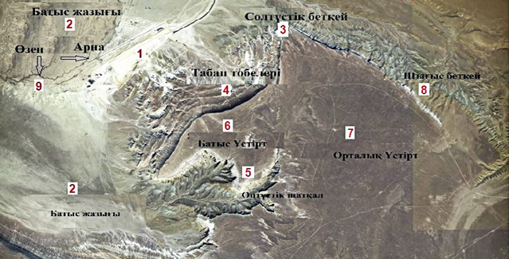

Сурет 18 ‒ Карьердегі биоалуантүрліліктің мекендеу ортасының схемалық картасы

Ескерту: автормен құрастырылған.
Биоалуантүрлілікті сақтау жөніндегі іс-шаралар, атап айтқанда, қоршаған ортаны бақылау және бағалау экологиялық және әлеуметтік басымдықтарға тең дәрежеде жоспарлануы тиіс.
Осылайша, фаунаға әсері қолайсыз деп бағаланады. Биоалуантүрлілік экожүйелердің күйіне тікелей әсер етеді, өйткені оның азаюы экожүйелердің құрылымына теріс әсер етеді. Бұл биотикалық қауымдастықтың өзгеруіне және жойылуына әкеледі.
Сондай-ақ ауданның фаунасына ықпалын төмендету үшін тұтастай алғанда жоспарланған жұмыстарға ілеспе жағымсыз әсерлерді азайтуға мүмкіндік беретін бірқатар іс-шараларды әзірлеу және орындау орынды болып табылады:
- бұзылған топырақ-өсімдік қабатының алаңдарын барынша азайту;
- өнеркәсіптік алаңдардың аумақтарын таза ұстау, инфрақұрылым объектілері; түнде көлік құралдарының қозғалысын барынша азайту;
- көлік құралдарының тек жолдармен қозғалуы; толық браконьерлік жағдайларды жою;
- автокөліктің қозғалысы тек белгіленген көлік схемасы бойынша жүру, дыбыстық сигналдарды беруді тыныштық пен үрейді бұзбайтындай;
- көші-қон жолдарында құрылыс және жөндеу жұмыстарын жүргізу кезінде жануарларды қорғау үшін қажетті жағдайларда, әдетте, үркіту құрылғыларымен (катафоттар, сигнал шамдары, дыбыстық сигналдар және т. б.) жабдықталған қоршаулар орнатылуы тиіс;
- жанар-жағармайдың төгілуін, жерге материалдардың түсуін бақылау және болдырмау;
- қоршаған фаунаға шу факторының барынша маңызды болып табылады.
Қорғалатын табиғи аймақтар ғана емес, сонымен қатар өндірістік кәсіпорындар орналасқан және адамдар тұратын жерлер, яғни қоныстану және өндірістік аймақтар болуы керек.
Шетпе Оңтүстік бор кен орнындағы «Каспий цемент» зауыты аймағындағы қоршаған ортаның жай-күйін экологиялық бағасы жасалды.
- Mapinfo professional v. 12 картасында құрастырылған зерттеу аймағының карта-схемалары жасалды. Бүкіл зерттеу аймағы қатты екпінді желмен сипатталған. Шетпе Оңтүстік бор кен орнында дауылды желдің жылдамдығы 18 м/с - тан асады, желдің қайталануының басым бағыттары-шығыс оңтүстік-шығыс және батыс, солтүстік-батыс. Бұл ретте ең жоғары (28 м/с дейін) және ең жоғары орташа жылдық жылдамдық (5,8 м/с) байқалды.
- Атмосферадағы қоспалардың таралуын «ЭРА» және атмосфераның ластануын есептеудің бірыңғай бағдарламалық кешенімен математикалық модельдеу әдісімен зерттелді. «Каспий-Цемент» зауыты ауданындағы атмосфералық ауадағы зиянды заттардың шоғырлануын есептеу нәтижесінде:
- «Көміртек оксидінің» максималды концентрациясы 1,28 ШРК-ге χ=-38; y= -361 нүктесінде қол жеткізіледі. Желдің қауіпті бағыты 313° және қауіпті жылдамдығы 0,59 м/с болғанда анықталды.
- «Бейорганикалық SiO₂ шаңының 70-20%» максималды концентрациясына 5,55 ШРК χ=-38; y= -361 нүктесінде қол жеткізіледі. Желдің қауіпті бағыты 313° және қауіпті жылдамдығы 0,66 м/с болғанда анықталды.
- «Азот диоксидінің» максималды концентрациясы 3,2 ШРК-ге χ=-38; y= -361 нүктесінде қол жеткізіледі. Желдің қауіпті бағыты 313° және қауіпті жылдамдығы 4,426 м/с болғанда байқалған.
5. Физикалық-химиялық зерттеу нәтижелері топырақ бетінен де, профилінен де карбонаттардың өте жоғары құрамымен ерекшеленетінін дәлелденді, олар 1,45-дан 9,30% - ға дейін өзгереді. З-1 (зауыттың өндірістік алаңы) және З-2 (бор мен үйінділерді тасымалдау ауданы) сынақ алаңдарындағы хром, никель, қорғасын және кадмий бойынша топырақ сынамаларының көпшілігі барлық жылдар бойы ШРК деңгейінің асып кетуімен сипатталды.Ол көрсеткіш жылдар өте жоғарылағаны анықталды. Металдардың топырақ бетіне жиналуының негізгі заңдылықтары, топырақ қарашірігі бекітуші ретіндегі рөлімен анықталады. 2023-2025 жылдар кезеңіндегі зерттеулердің қорытындылары бойынша ауыр металдардың мөлшері:
- З-1 алаңы үшін топырақтағы ауыр металдардың мөлшері келесідей: Cr > Ni > Pb > Cd > Cu > Zn > Mg көрініс тапты.
  - З-2 алаңы үшін топырақтағы ауыр металдардың мөлшері келесідей: Cd > Ni > Mg > Cu > Pb > Cr > Zn көрсеткіші анықталды.
Сонымен, З-1 алаңы қатты ластану аймағына, З-2 орташа ластану аймағына, З – 3 әлсіз ластану аймағына жатады.
6. Өсімдік жамылғысы айқын күрделілігімен және мозаикалық құрылымымен сипатталған. Ластану жағдайында ебелек Сeratocarpus arenarius - анатомиялық құрылымын зерттеу кезінде өсімдіктердің ішкі құрылымындағы өзгерістер анықталды. Жерді қашықтықтан зондтау деректерін 2005–2024 жылдар аралығында талдау нәтижесінде геоботаникалық құрамның, өсімдік жамылғысының вегетациялық белсенділігінің және жануарлар популяциясына антропогендік әсердің арасында айқын динамикалық өзара байланыс көрсетілді.
7. MapInfo Professional 12.0 картасында Шетпе Оңтүстік бор карьері мен Каспий цемент зауытының аймағының биоалуантүрлілігінің мекендеу ортасының схемалық картасы жасалды. Далалық зерттеу нәтижелерінде цемент зауыты аймағындағы биоалуантүрліліктің сапалық тізімі жасалды. Каспий цемент зауытының аумағындағы Шетпе-Оңтүстік бор кен орнында зерттелетін аумақта кең тараған шөл түрлері (тышқандар) табылды. Жергілікті фаунада нағыз далалық түрлер мүлдем жоқ, жартылай шөлді түрлер (ұсақ тиін, қарсақ) аз. Сонымен қатар, эндемикалық түрі бар - ұзын инелі кірпі, құрамына африка-азиялық шөл кешенінің өкілдері кіреді: (құмқоян, қызылқұйрық, шақал, қарақал). Кең таралған палеарктикалық түрлерге қасқыр мен түлкі жатады. Биоалуантүрлілік экожүйелердің күйіне тікелей әсер етеді, өйткені оның азаюы экожүйелердің құрылымына теріс әсер етеді. Бұл биотикалық қауымдастықтың өзгеруіне және жойылуына әкеледі. Қазақстанның Қызыл кітабына енген сүтқоректілер – қарақал, сабаншы, шағыл мысығы, шұбар күзен; құстардан – жыланжегіш қыран, дала қыраны, қарақұс, бүркіт, жұртшы, ителгі, дуадақ; бауырымен жорғалаушылардан – төртжолақты қарашұбыр жылан кездеседі.

2 ЗЕРТТЕУ МАТЕРИАЛДАРЫ МЕН ӘДІСТЕРІ

2.1 Каспий цемент зауыты аймағында зерттеу координаттарын таңдау және талдау, тау-кен өндірісі жағдайында экожүйе компоненттерінің экологиялық жағдайын анықтау
2014 жылдан бері Маңғыстау облысында «HEIDELBERG Cement Group» (Германия) компаниясымен бірлесіп «серпінді» инвестициялық жоба – «Каспий Цемент» ЖШС цемент зауытының құрылысы іске асырылған (19 сурет). Шетпе кенті аймағындағы цемент зауыты Шетпе Оңтүстік бор кен орнында салынған және клинкерді дайындау үшін құрғақ бор қолданылатын жалғыз өндіріс болып табылады. «Каспий Цемент» зауыты жылына 800 мың тонна цемент өндіреді, оның ішінде еуропалық типтегі цемент түрі шығарылады.
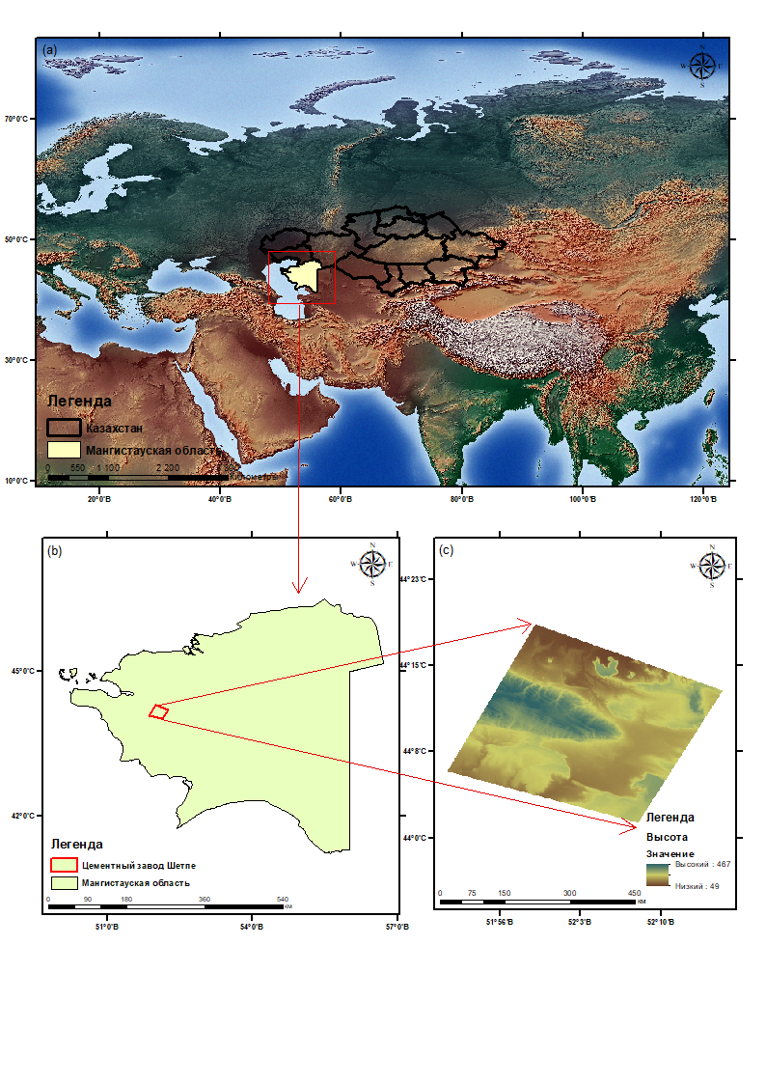
Сурет 19 ‒ Зерттеу нысанының орналасу көрінісі
Ескерту: автормен құрастырылған
«Каспий цемент» батыс өңіріндегі жалғыз және ірі зауыт болып табылады. Бор-аудан орталығы – Шетпе кентінен солтүстік-шығысқа қарай 12 км-дей жерде орналасқан, одан 6,5 км-дей жерде орналасқан аусар тобы кен орындарының сазды шикізаты қосылған цемент өндіру үшін негізгі шикізаты болып табылады.
Шикі ұнды дайындаудың және клинкерді күйдірудің құрғақ әдісі бойынша цемент өндірудің қабылданған технологиясы жылу алмастырғыш құрылғыларды – циклондар мен декарбонизатор реакторын пайдалана отырып, өндірістің техникалық көрсеткіштері бойынша да, жабдықтың өнімділігі бойынша да қазіргі әлемдік деңгейге сәйкес келеді. Қолданылатын цементті құрғақ өндіру технологиясы қоршаған ортаға аз әсер етеді және дымқыл өндіріс әдісімен салыстырғанда аз энергия шығынын қажет етеді. Цемент өндірісінің негізгі шикізаты-жергілікті карьерлердің боры мен сазы болып табылады. Цемент зауытының жалпы өндірістік сипаттамасы 20 және 21 кестелерде берілген.

Кесте 20 ‒ Өндірістің меншікті технологиялық көрсеткіштері ұсынылған (шығыс коэффициенттері)

№ | Ресурстардың атауы | Өлшем бірлігі | Бір тонна өнім шығыны
 |  |  | Клинкер | Цемент (орташа)
 | Шикізат қоспасы және клинкер
1 | Шикізат қоспасы (құрғақ) | кг | 1587,9 | -
2 | Клинкер | кг | - | 822
 | Шикізат компоненттері мен қоспалары
3 | Бор (ыл. 3%) | кг | 1264,7 | 51,5
4 | Балшық (ыл.15%) | кг | 291,3 | -
5 | Пириттік оттар (ыл. 1%) | кг | 18,34 | -
6 | Шлак (вл. 11,9%) | кг | - | 75
7 | Гипс (вл. 10%) | кг | - | 55
8 | Құм | кг | 31,9
 | Көмекші материалдар
9 | Ұсақтайтын денелер | кг |  | 0,07
10 | Технологиялық отын (көмір) | кг.қызмет.отын. | 0,15 | -
11 | Технологияға арналған электр энергиясы | кВт·сағ |  | 103

Кесте 21 ‒ Цемент өндірісінің шикізат және энергетикалық ресурстардың жылдық көрсеткіштері

№ | Ресурстардың атауы | Өлшем бірлігі | Өнім шығын
1 | Бор (ыл. 3%) | мың. т | 1037,6
2 | Балшық (ыл. 15%) | мың. т | 233,5
3 | Пириттік оттар (ыл. 1%) | мың. т | 14,6
4 | Шлак (ыл. 1%) | мың. т | 81,4
5 | Гипс (ыл. 5%) | мың. т | 56,1
6 | Құм (ыл. 10%) | мың. т | 25,3
7 | 5200 ккал/кг энергетикалық көмір | мың. т | 128,0
8 | Электроэнергия | млн. кВт-сағ | 82,4

Ескерту: автормен құрастырылған
Әйтседе, цемент өнеркәсібі өз өнімдерін өндірумен байланысты қоршаған ортаға әсерді басқару жауапкершілігін мойындайды. Негізінен цемент өндіру процесінің екі түрі бар: дымқыл және құрғақ. Цементті дайындау шикізатты өндіруді, ұсақтауды және айналмалы пеште материалдарды күйдіруді, салқындатуды, клинкерді алуды, клинкерді гипспен араластыруды, дайын цементті ұнтақтауды және қаптарға орауды қамтиды. Цемент өндірісінің қолданылатын технологиялары энергияны едәуір тұтынуға, газдар шығарындыларына, қоршаған ортаның шумен ластануына, пештен және алдын ала күйдіруден (CO₂, NO_{X} SO₂ және CO) қыздыру отын шығарындылары әкеледі. Бұл цемент өнеркәсібіндегі қоршаған ортаны ластаудың негізгі көздері болып табылады. Шикізат ұнын дайындау үшін қажетті негізгі шикізат компоненттері (бор және саз) автокөлікпен бор мен сазды ұсақтау қондырғыларына түседі.
Ұсақталған саз таспалы конвейер арқылы шикізатты алдын ала араластыру және тасымалдау бөлімшесіне жіберіледі, онда саз орташаланады. Саздың орташалануына қабаттасудың пайда болуы және кейіннен материалды радиалды алу арқылы қол жеткізіледі.
Орташаланғаннан кейін саз конвейерімен шикізат қоспасын мөлшерлеу бөлімшесіне жіберіледі, онда есептік құрамдағы қоспа алу үшін компоненттер дәл мөлшерленеді. Дайын шикізат қоспасының 90%-ы 75 мм-ден кіші, ал ылғалдылығы 10%-дан аз.
Ұсақталған бор материалдары таспалы конвейер арқылы мөлшерлеу бөлімшесінің бор сақтау силостарына жеткізіледі.
Пириттік огар мен құм шикізат қоспасына қосылады, темір жол арқылы қоспаларды түсіру бөлімшесіне жеткізіліп, сыйымдылығы 100 т қабылдау бункеріне түсіріледі, одан кейін таспалы конвейер арқылы қоспалар ұсақтау бөлімшесіне беріледі. Ұсақтау процесі аяқталған соң қоспалар қоймаға жіберіледі. Қоспалар қоймасынан материалдар конвейер жүйесімен шикізатты мөлшерлеу бөлімшесіне беріледі.
Бұдан әрі конвейер арқылы дайын шикізат қоспасы ұнтақтау бөлімшесіне алдын ала ұсақтау үшін жеткізіледі және одан әрі диірменге түседі, онда шикізат 90 мкм дейін ұнтақталып (шикізат ұны), ылғалдылығы 1%-дан төмендетіледі. Ұнтақтау кезінде дайын шикізат қоспасын кептіру суспензия қабатында ~ 335°C температурада күйдіру қондырғысынан шығатын газдың бір бөлігімен жүзеге асырылады. Кептірілген шикізат ұны сепараторда және қап сүзгісінде шығатын газдан тұнбаға түседі, қосымша орташалау үшін гомогенизация сүрлеміне түседі. Құрамында 30 мг/нм³ аспайтын шаң бар тазартылған түтін газы түтін құбырына шығарылады.
Сүрлемнен шикі ұн күйдіру қондырғысының азық бункеріне түседі, одан кейін шелек элеваторы бар мөлшерлеу құрылғысы арқылы 5 сатылы жылу алмастырғыштың бірінші сатысының циклондарына беріледі.
Шикі ұнды күйдіру және клинкер алу қондырғысы келесі негізгі бөліктерден тұрады:
- ұнды кептіру және 880°C дейін қыздыру үшін қолданылатын 5 сатылы циклонды жылу алмастырғыш;
­ тік декарбонизатор, онда 1050°C дейінгі температурада карбонат тұздары ыдырайды және көміртегі тотығы буланып кетеді;
­ 1400÷1450°C температурада клинкер түзілетін айналмалы пеш;
­ клинкерді салқындатуға арналған торлы тоңазытқыш, онда клинкердің температурасы 65÷95°C дейін төмендейді.
Қондырғы орналасқан кен орны шөлдер мен жартылай шөлдер аймағында орналасып, осы өңірге тән топырақ - өсімдік бірлестіктерімен сипатталады: шөлейт өсімдіктер аймағына жататын жер жамылғысы қоңыр сортаң топырақтармен ұсынылған, сазды және тасты шөлдерде топырақ түзетін карбонатты және гипс тәрізді жыныстар аз қуатты қиыршық тасты, карбонатты және қатты гипсті топырақтардың қалыптасуына ықпал етеді, ал тұзды батпақтар мен такырлар кең таралған.
Осылайша, Каспий цемент зауытының өндірістік қызметі табиғи орта компоненттеріне белгілі бір деңгейде әсер етуі мүмкін болғандықтан, зерттеу аумағындағы экожүйе жағдайын кешенді түрде бағалау қажеттілігі туындайды. Әсіресе тау-кен және цемент өндірісі аймағында топырақ жамылғысының, өсімдік қауымдастықтарының және басқа да экожүйе элементтерінің өзгерісін анықтау маңызды болып табылады. Осыған байланысты зерттеу барысында тау-кен өндірісі жағдайында экожүйе компоненттерінің жай-күйін бағалау әдістері қолданылды.
Шетпе Оңтүстік бор кен орнындағы топырақтың жай-күйін далалық зерттеуді жүзеге асыру үшін топырақ сынамаларын алу өлшемі 10×10 м болатын 4 алаң таңдалды. ЗА-1 цемент зауытының өндірістік алаңының қоршауынан 75 м қашықтықта орналасқан. ЗА- 2-төбелердің етегінде, борды тасымалдау автожолы ауданында, оның бойында биіктігі 5 м аршылған жыныстардың үйіндісі, ЗА-1-ден 2500 м қашықтықта ЗА-3 Шетпе Оңтүстік бор кен орнының оңтүстік шатқалы ауданында (экологиялық туризм үшін жағдайлары бар), ЗА-4 бақылау сынақ алаңы шығыс жазықта 5000 м қашықтықта, цемент зауытының өндірістік алаңының шекарасынан салынған, ол рельефі, топырақ сипаты бойынша тәжірибе алаңдарына сәйкес келеді.
Топырақ үлгілерін таңдау. Жұмыс барысында 3 сынақ алаңында және бір бақылау алаңында іріктелген 20-дан астам сынама зерттелді. Сынама алу конверт әдісімен жүргізіледі. Топырақ сынамаларын алу 2023, 2024 және 2025 жылдары жазғы-күзгі кезеңде топырақтануда жалпы қабылданған әдістеме бойынша жүзеге асырылды. Әр сынақ алаңында жоғарғы тамыр қабатынан 0-20 см тереңдіктен іріктеу сынама алушымен жүргізіліп алынды.
Топырақтағы қарашіріктің анықтамалары. Топырақ үлгілерін зерттеу үшін келесі әдістер қолданылды: түсі – Манселл шкаласы бойынша, гранулометриялық құрамы – Качинский бойынша, қарашірік – Тюрин бойынша, жалпы азот – Кьельдалю бойынша, фосфор мен калийдің қозғалмалы қосылыстары - Чириковке (карбонатты топырақтар үшін - Мачигин бойынша). Жалпы қабылданған әдістерді қолдана отырып, көлемдік масса, қатты фазаның тығыздығы, гидролитикалық қышқылдық және сіңірілген негіздердің мөлшері анықталды. Топырақтағы қарашіріктің мөлшері Орлов–Гриндель әдісімен, колориметриялық аяқталуы бар Никитин әдісіне сүйене отырып анықталады, бұл әдіс топырақтағы органикалық қосылыстарды тотықталу температурасына дейін өңдеу принципіне негізделген [93].
Топырақ үлгілерінің сулы сығындысының рН анықтау (21 кесте). Су сорғыштың рН деңгейі стандартты потенциометриялық әдіспен, рН-метр МР 220 (Mettler Toledo, Швейцария) көмегімен анықталды, стандартты қате ±0,1, алынған деректер топырақ қышқылдық деңгейін сипаттау үшін қолданылады.

Кесте 22 ‒ Топырақтардың рН көрсеткішіне байланысты жіктелуі

№ | Топырақтың реакциясы | рН өсу аралығы бойынша
1 | қатты қышқыл | 3,0-4,5
2 | қышқыл | 4,5-5,5
3 | аздап қышқыл | 5,5-6,5
4 | бейтарап | 6,5-7,0
5 | сәл сілтілі | 7,0-7,5
6 | сілтілік | 7,5-8,5
7 | жоғары сілтілі | >8,5

Ескерту: автормен құрастырылған
Зертханалық зерттеулер барысында ауыр металдардың (Cu, Ni, Zn, Mg, Cd, Cr) құрамы анықталды. Ауыр металдар бойынша алынған мәндер бақылау сынақ алаңында алынған шекті рұқсат етілген концентрациялармен (ШРК) және мәндермен салыстырылды.
Зертханалық зерттеулер кезінде ауыр металдардың (Cu, Ni, Zn, Mg, Cd, Cr) мөлшері айқындалды. Кейіннен ауыр металдар бойынша алынған мәндер қолданыстағы шекті рұқсат етілген концентрациялармен (ШРК) және бақылау сынақ алаңында алынған мәндермен салыстырылды.
Топырақтағы ауыр металдарды анықтау. ААС МГА 915 (Люмекс, Ресей) көмегімен жоғары температуралы газ фазасында атомизацияланған атомдық-абсорбциялық спектрометрия әдісімен анықталды. Атомдық сіңіру-металдардың іздік мөлшерін талдаудың оңтайлы әдісі.
Атомдық абсорбциялық спектрометрия әдісінде элементтің концентрациясы осы элементтің атомдық буына тән толқын ұзындығы бар жарықтың сіңу қарқындылығымен анықталады. Атомдық-абсорбциялық талдау әдісі ерітінді жоғары температуралы ортаға енгізілгенде түзілетін еркін атомдардың әрбір элементке тән белгілі толқын ұзындығындағы резонанстық сәулеленуді таңдамалы түрде сіңіру қабілетіне негізделеді. Бос атомдарды алудың ең әмбебап, ыңғайлы және тұрақты көзі – жоғары температуралы газ фазасы. Жоғары температуралы газ фазасында еріткіштің булануы жүреді, еріген заттар ұсақ бөлшектерге айналады, олар әрі қарай ыдырап және буланады. Алынған булардың құрамында топырақ үлгілерінің су сорғышында кездесетін бос атомдар, иондар мен әртүрлі металдардың молекулалары және басқа химиялық қосылыстар қоспасы бар [94]. Ауыр металдардың белгілі бір концентрациясы цемент зауыты мен бордың тозаңдану аймақтарындағы техногендік геохимиялық ауытқуларды бағалау және анықтау үшін осы металдардың рұқсат етілген шекті концентрацияларымен (ШРК) салыстырылды.
Әрбір үлгі үшін топырақтың жалпы ластану индекстері (Z_{C}) және топырақтың ластану индекстері (ТЛИ) есептелді. Бұл ретте жалпы ластану индексі екі әдіспен есептелді: бақылау аймағындағы нақты құрамның қатынасының арифметикалық қосындысын пайдалану. Коэффициенттердің орташа геометриялық мәндерін ескере отырып, концентрация коэффициенттерінің орташа арифметикалық мәндеріне негізделген әдеттегі формуламен салыстырғанда (концентрация коэффициенттерінің үлкен дисперсиясы жағдайында) жалпы ластану айтарлықтай төмендейді. Концентрация коэффициенттері тең болған жағдайда айырмашылық болмайды.
Статистикалық өңдеу Statistica 10 аналитикалық бағдарламалық интерфейсінде жүзеге асырылды. Краскел-Уоллис критерийі бір өлшемді (топ аралық) дисперсиялық талдауға параметрлік емес балама болып табылады. Ол үш немесе одан да көп үлгілерді салыстыру үшін пайдаланылады және әртүрлі үлгілер бірдей таратудан немесе бірдей медианалары бар үлестірімдерден алынған деген нөлдік гипотезаларды тексереді. Осылайша, Краскел-Уоллис критерийін түсіндіру негізінен параметрлік бір өлшемді дисперсиялық талдауға ұқсас, тек бұл критерий орташа деңгейден гөрі дәрежеге негізделген. Бұл параметрлік емес критерий - Вилкоксонның екі сынамалы критерийінің дәрежелік қосындыларын кеңейту болып табылады [95,96]. Топтар арасында үлестірімде айырмашылықтар жоқ деген нөлдік гипотеза бойынша k тобының әрбіріндегі дәрежелік қосындылар іріктеме көлеміндегі кез келген айырмашылықтарды есепке алған соң салыстырмалы болуы керек. Картографиялық материалдар ГАЖ бағдарламалық өнімдерін қолдана отырып жасалады: Mapinfo Professional v.10.2, SAS. Planet 160707 бағдарламасында дайындалды.
«Каспий-Цемент» цемент зауыты ауданында атмосфералық ауаның ластануына мониторинг жүргізу үшін кәсіпорындардың шығарындыларындағы (ОНД-86) зиянды заттардың атмосфералық ауадағы концентрациясын есептеу әдістемесі пайдаланылды [97]. Есептеулер жүргізу үшін цемент зауыты атмосфералық ауаға ластаушы заттар шығарындылары көздерінің түгендеу тізбелері пайдаланылды.
Кешенді кеңістіктік ақпаратты жан-жақты талдау үшін «Призма-аймақ» бірыңғай бағдарламалық кешені 3.0 нұсқасы қолданылды. «САНЗОНА» санитариялық-қорғау аймақтарының мөлшерін есептеудің бағдарламалық модульдері бар атмосфераның ластануын деңгейін есептеудің бірыңғай бағдарламасы (атмосфераның ластануын есептеудің бірыңғай бағдарламасы) негізінде құрастырды.
Сонымен қатар, орындау үшін картографиялық материалды түзету қолданылады. Зерттелетін аумақтың схемалық карталары спутниктік суреттер мен ГАЖ бағдарламалары арқылы жасалды (Google Maps, Mapinfo Professional v. 12. карталар мен диаграммаларды өңдеу Corel Draw 11) графикалық бағдарламалары арқылы жүзеге асырылды.
Каспий цемент зауыт маңында өсетін өсімдіктер жазғы және күзгі кезеңдердегі экспедициялық шығулар маршруттық-рекогносцировкалық әдіс белгілі бір аумақты маршрут бойынша жүріп өтіп, жергілікті жерді алдын ала зерттеу және бақылау арқылы ақпарат жинау тәсілі негізінде арқылы жүзеге асырылды.
Маршруттық экспедиция нәтижесінде жиналған өсімдіктерге далалық және зертханалық өңдеу жүргізілді, жиналған өсімдіктердің систематикалық сипаттамасы жазылып, түрлер анықталды, анықталған түрге гербарий жасалды (сурет 20). Морфометриялық көрсеткіштер ретінде өсімдіктің биіктігі, жапырақтың ұзындығы мен ені, сабақтың диаметрі алынды.
Сондай-ақ Таулы Маңғыстаудағы Шетпе Оңтүстік бор кенорнындағы Каспий цемент зауытының өсімдіктер дүниесі мен жануарлар әлеміне әсерін бағалау үшін осы зауыт маңынан 50 км аймақтағы флора мен фауна толық зерттеліп есепке алынды. Олар қалыпты экологиялық ортадағы тіршілік еткен тірі ағзалар ретінде зауыт маңында өсетін өсімдіктер және кездесетін жануарлармен түрлік құрам бойынша салыстыра зерттелді. Осы арқылы антропогендік факторлардың қоршаған ортаға әсері бағаланды.

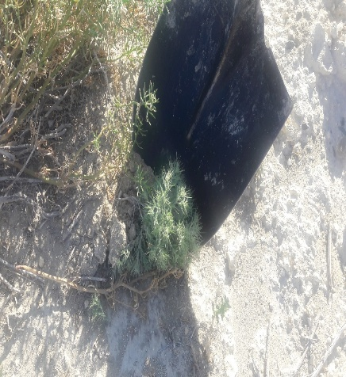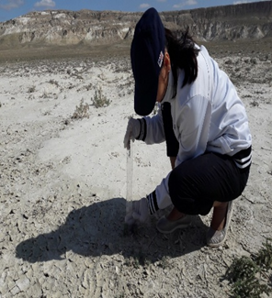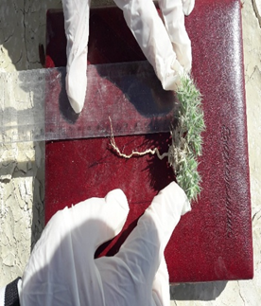
а) б) в)
Сурет 20 – Ебелек Ceratocarpus arenarius өсімдігін өлшеу және гербарийді әзірлеу процесі кезінде морфометриялық көрсеткіштерді анықтау, а) далалық жағдайда зерттеу, б) үлгі алу кезеңі, в) тамырын өлшеу үрдісі

Ескерту: автормен құрастырылған.
Далалық зерттеу барысында өсімдіктердің гербарийлік материалдары мен фотоиллюстрациялары жинақталып, зерттелетін өңірдің флорасы бойынша түрлік тізімдер жасалды. Осы зерттеуде ебелек Ceratocarpus arenarius өсімдігі де қамтылды. Өсімдіктердің орналасу нүктелері GPS құралдарының көмегімен белгіленді. Биологиялық-экологиялық талдау жүргізу кезінде А.И. Толмачевтің әдістері қолданылды [98-100].
Таксондардың түрлік тиесілігін анықтау үшін В. Л. Комаровтың «КСРО флорасы» және Н. В. Павловтың «Қазақстан флорасы» атты іргелі ғылыми еңбектер пайдаланылды [101,102].
Барлық бақылаулардың негізіне құстарды табиғи қалпында зерттеу қағидаты алынды. Көзбен шолу арқылы жүргізілген бақылаулар барысында оптикалық құралдар - 10×40 үлкейткішті және 20×60 еселік үлкейтуі бар бақылау дүрбісі пайдаланылды. Құстардың санын зерттеуде ең кең таралған әдіс - маршруттық есепке алу әдісі пайдаланылды. Құстардың саны жаяу және автомобильмен жүретін маршруттар бойынша есепке алынды. Ұсақ құстар үшін есептік жолақтың ені 50 м (маршруттың екі жағынан 25 м-ден), орташа құстар үшін -100 м, ал ірі құстар үшін - 1000 м-ге дейін болды. Автомобильмен жүрілген маршруттардың жалпы ұзындығы шамамен 1200 км, ал жаяу маршруттардың жалпы ұзындығы 110 км-ге жуық болды. Сонымен қатар, зерттеу барысында сирек кездесетін құс түрлерінің кездескен орындары GPS-навигация құралдары арқылы белгіленіп отырды. Шетпе кенті – Каспий цемент зауыты – Батыс Қаратау жотасы – Тұщыбек төбелеріне дейін автокөлік маршруты жүргізілді. Бақылау барысында 19 құс түрі тіркелген 23 кестеде көрсетілген. Батыс Қаратау жотасында бүркіттің ұясы 3 балапанымен анықталды (сурет 21).

Кесте 23 ‒ Бақылау барысында тіркелген құс түрлері және оның қазақша латынша атаулары

№ | Ғылыми түрлік мәні | Қазақша түрлік атауы | Латынша түрлік атауы | Қызыл кітапқа енгізілген сирек кездесетін құс түрлерінің жеке дараларының саны
1 | 2 | 3 | 4 | 5
I. Бүркіттәрізділер – Falconiformes
1 | Buteo rufinus | Кәдімгі тілеміш | Long-legged Buzzard | -
2 | Aquila nipalensis | Дала қыраны | Steppe Eagle | 1
3 | Aquila chrysaetos | Бүркіт | Golden Eagle | 7
4 | Neophron percnopterus | Жұртшы | Egyptian Vulture | -
5 | Falco tinnunculus | Кәдімгі күйкентай | Common Kestrel | -
6 | Bubo bubo | Үкі | Eurasian Eagle-Owl | -
II. Тауықтәрізділер – Galliformes
7 | Alectoris chukar | Кекілік | Chukar Partridge | -
III. Көгершінтәрізділер – Columbiformes
8 | Columba livia | Көк кептер | Rock Pigeon | -
IV. Торғайтәрізділер – Passeriformes
9 | Hirundo rustica rustica | Қыстау қарлығашы | Barn Swallow | -
10 | Riparia riparia | Жар қарлығашы | Sand Martin | -
11 | Galerida cristata iwanowi | Айдарлы бозторғай | Crested Lark | -
12 | Calandrella rufescens | Сұр бозторғай | Lesser Short-toed Lark | -
13 | Melanocorypha calandra | Дала бозторғайы | Calandra Lark

23‒кестенің жалғасы

1 | 2 | 3 | 4 | 5
14 | Anthus campestris griseus | Түз жадырағы | Tawny Pipit
15 | Lanius pallidirostris | Қылаң тағанақ | Steppe Grey Shrike
16 | Corvus corax laurencei | Құзғын | Common Raven
17 | Oenanthe pleschanka vittata | Қасқа тасшымшық | Pied Wheatear
18 | Remiz pendulinus caspius | Кәдімгі құрқылтай | Eurasian Penduline Tit
19 | Petronia petronia kirhizica | Тас торғайы | Rock Sparrow

Ескерту: автормен құрастырылған.

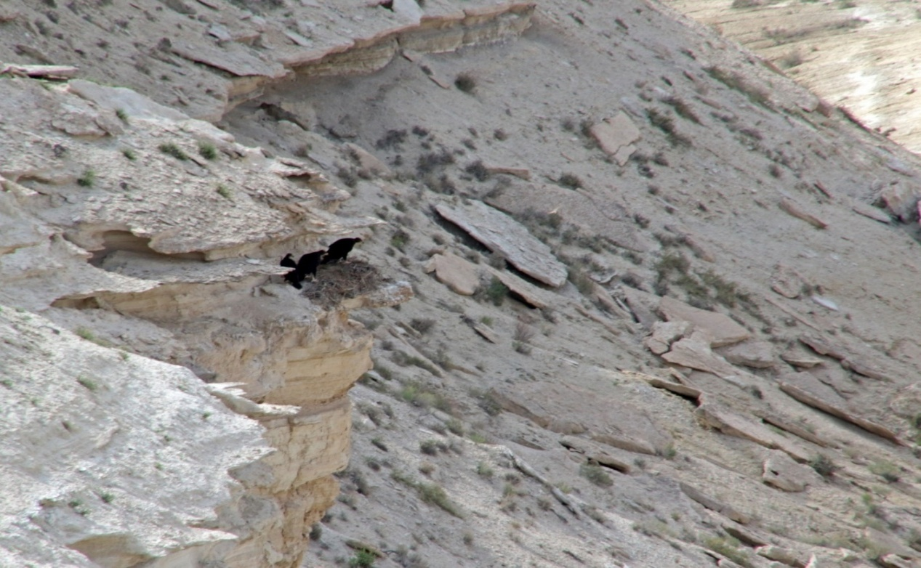

Сурет – 21 Батыс Қаратау жотасында анықталған бүркіт (Aquila chrysaetos) түрінің үш балапанымен ұясы.

Ескерту: фото: М. Пестов.
Үстірт мемлекеттік табиғи қорығының қызметкерлері М.В. Пестов, Ж.Е. Нұрмұхамбетовпен бірлесе отырып Батыс Қаратау жотасының Тұщыбек төбелерінде жыртқыш құстарға бақылау жүргізілген [103].

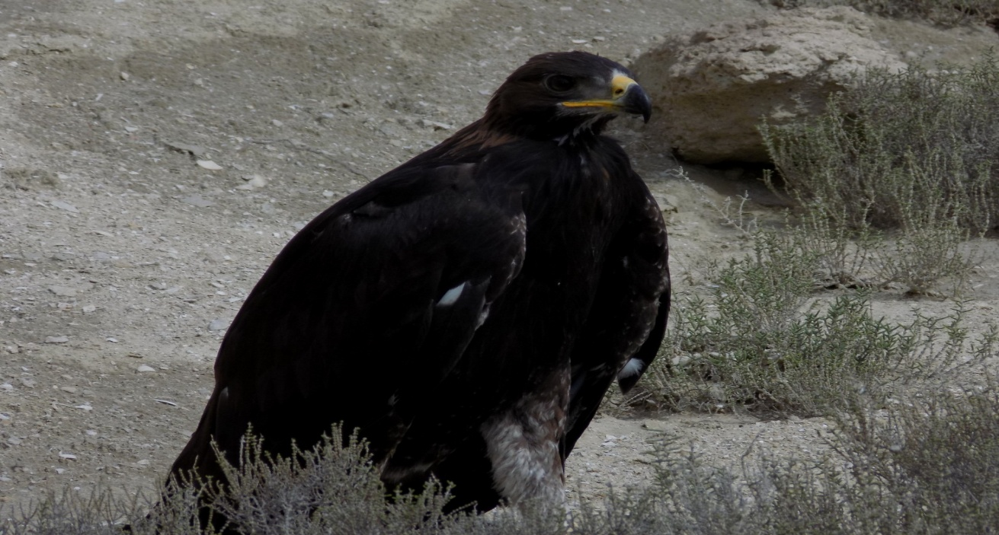

Сурет 22 ‒ Тік жарқабақтарда (Aquila chrysaetos) бүркіт

Ескерту: фото Ж. Нұрмұхамбетов.
Сүтқоректілердің іздері бойынша сандық есепке алу әдістері және түнгі тіршілік ететін жануарларға фототұзақтар пайдаланылды. Әрбір фототұзақ 32 Гб көлеміндегі флеш-картамен және 12 аккумуляторлық батареямен жабдықталды.
Түрлерді верификациялау iNaturalist, birds.kz, mammals.kz платформаларының көмегімен жүзеге асырылды [104-106].
Өсімдік жамылғысының жағдайын бағалау үшін Landsat 5, Landsat 8 және Landsat 9 аппараттарынан алынған спутниктік суреттер пайдаланылды. Олардың кеңістіктік ажыратымдылығы қолданылған спектралдық арналарға байланысты өзгеріп, 15-тен 30 м-ге дейінгі аралықта болды. Қашықтан зондтау деректерінің барлығы NASA ұйымының ресми ашық дереккөздерінен алынды.
Ауыр металдардың құрамын анықтау үшін өсімдік жапырақтарынан сынама алу Шетпе Оңтүстік бор кен орнының аумағында, атап айтқанда Каспий цемент зауытының орналасқан жерін қоса алғанда, Батыс жазық аудандарында, солтүстік және шығыс беткейлері мен оңтүстік шатқалдар аудандарында жүргізілді [107]. Зауыттың өндірістік алаңының аумағына және оны өндіру үшін карьерден борды тасымалдауға арналған тас жолдың жанындағы батыс беткейіне ерекше назар аударылды. Желдің басым бағыттарын ескере отырып, үш бақылау нүктелер таңдалды. Өсімдік жапырақтарының үлгілері 23‑кестеде көрсетілген координаттарға сәйкес осы бақылау нүктелерінен алынды.

Кесте 24 ‒ Өсімдік үлгілерін алу нүктелерінің координаттары

Нүкте нөмірі | Координаттар | Сипаттама
ЗА 1 | N44°05′31,63′′E52°07′15,31′ | цемент зауытының өндірістік алаңының қоршауынан 75 м қашықтықта анықталған
ЗА 2 | N44°05′31,85′′  E52°08′10,83′′ | Төбелердің етегінде, борды тасымалдау автожолының бойында, биіктігі 5 м-ге дейін жететін жыныстардың үйіндісі созылып жатыр, бұл жер экологиялық зерттеулер үшін таңдалды
ЗА 3 | N44°05′55.93′′  E52°08′39,67′′ | Электр станциясы мен бор карьерінің шығарындыларының топырақ құрамы мен өсімдік жамылғысына әсерін тереңірек зерттеу мақсатында сынақ алаңы анықталған
ЗА 4 | N 44º55′65,40 E 52°13′56,59′ | Каспий Цемент зауытының өндірістік алаңынан солтүстік бағытта шамамен 50 км құрайды. Бұл ара қашықтық зерттеу барысында корреляциялық талдау үшін бақылау нүктесі ретінде таңдалды

Ескерту: автормен құрастырылған.
Іріктеу үшін 10 × 10 м учаскелер зерттеу үшін таңдалды, олардың өсімдік даму кезеңдеріне сәйкес үлгілер алынды. Өсімдік жапырақтарын жинау өсу тоқтағаннан кейін тамыз айында жүргізілді.
Зертханалық жағдайда өсімдіктердің анатомиялық құрылысының ерекшеліктерін зерттеу үшін оның табиғи күйін сақтау мақсатында өсімдік материалы тіркелді. Жиналған материал бөліктерге кесілді, олардың мөлшері шамамен 40 мм-ге дейін болды. Материал жақсы ұнтақталған тығынмен контейнерге салынып, бекітетін қоспамен толтырылды. Анатомиялық препараттар TOС-2 мұздатқыш қондырғысы бар микротомды қолдана отырып, сонымен қатар қолмен кесу үшін лезвие пайдаланылады (23 сурет).
Қолмен кесу үшін кәдімгі ұстараның жүздері қолданылды. Көлденең қималарды дайындау үшін жапырақ тақтасының ортаңғы бөлігінен, ортаңғы өсіндіге параллель бағытта кесілген үлгілер алынды. Бөлімдер М.Н.Прозинаның жалпы қабылданған әдістеріне сәйкес глицеринге енгізілген [108]. Анатомиялық бөлімдердің қалыңдығы 10-15 мкм болды. Микрофотография мен морфометриялық анализге 200-ден астам уақытша препараттар дайындалды.

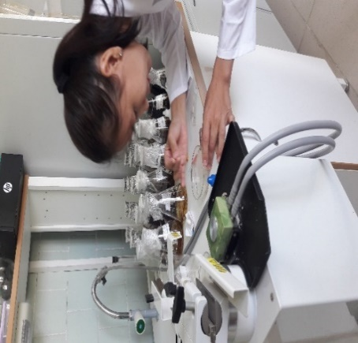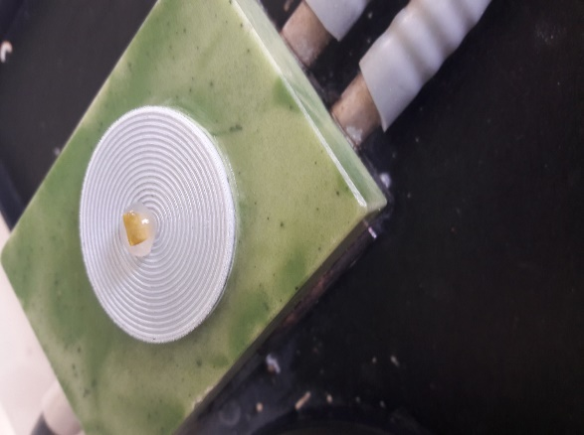

Сурет 23 ‒ TOС-2 мұздатқыш қондырғысы бар микротоммен жапырақ тақтасының ортаңғы бөлігінен кесілген үлгілер

Ескерту: автормен құрастырылған.
Анатомиялық бөлімдердің микрографтары CAM V500B. 6M бейнекамерасы бар 1,5 мегапиксель, ажыратымдылығы 1440 x 1080 пиксель MEIJI микроскопының көмегімен жасалды.
Морфометриялық көрсеткіштерді статистикалық өңдеу Лакин Г.Ф. әдістеріне сәйкес жүзеге асырылды. Сондай-ақ Microsoft Office Excel 2012 қолданылды [109].
Топырақтағы көміртек тотығының өсімдік құрылымына әсерін зерттеу үшін басым өсімдік түрлері жиналды. Бұл өсімдік - ебелек Ceratocarpus arenarius L алабұта тұқымдасына жататын бір жылдық шөптесін өсімдік. ебелек Ceratocarpus arenarius түрі шөлейт аймақтарында, құмды, сор топырақты және қиыршық тасты жерлерде өседі.
Ебелек Ceratocarpus. - Chenopodiaceae тұқымдасына жататын біржылдық шөптесін өсімдік. Бұл түр Қазақстан флорасына табиғи түрде тән, сондай-ақ Шығыс және Оңтүстік-Шығыс Еуропадан Шығыс Азияға дейінгі кең аумақта таралған. Жергілікті халық арасында «ебелек» деген атаумен белгілі. Ceratocarpus arenarius, негізінен, құрғақ климат жағдайларына бейімделген және жылдық жауын-шашын мөлшері 100–400 мм аралығында болатын шөлдерде, шөлейт жазықтарда, құмды алқаптарда, сондай-ақ жол бойларында өседі.
Зерттелетін өсімдікте топырақ бетіне жақын орналасқан базикарптар түрінде утрикулалы жемістер түзіледі, сонымен қатар шатырлы гүлшоғырының төменгі бөлігінен жоғарғы бөлігіне қарай морфологиялық тұрғыдан біртіндеп өзгеретін жемістердің бірізді қатары байқалады. Бір өсімдікте түзілетін тұқымдар саны жоғары болып, орта есеппен шамамен 4000 данаға жетеді. Тұқым қабығы қалың және тұқымға тығыз жабысып орналасуымен сипатталады.
Өсу кезеңінің соңында, күз айларында, C. arenarius ебелек өсімдігінің жерүсті бөліктері топырақтан оңай ажырап, желдің әсерімен ұзақ қашықтыққа таралу қабілетіне ие.
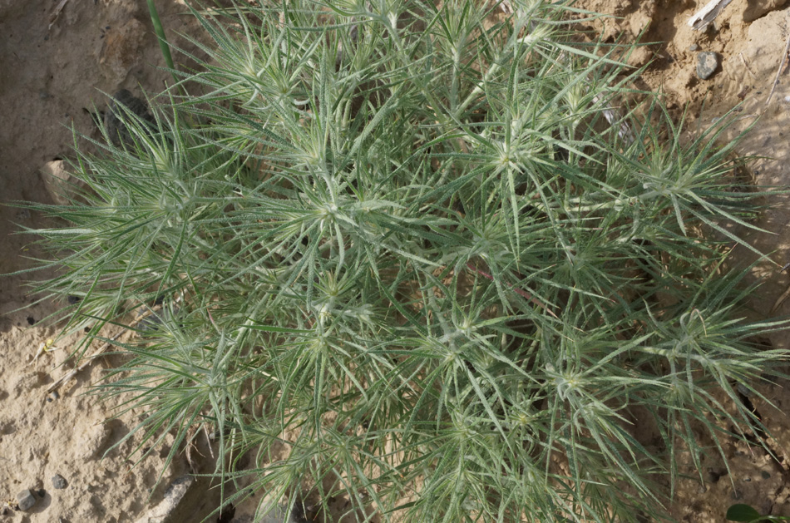
Сурет 24 – Ceratocarpus arenarius ебелек біржылдық шөптесін өсімдігі

Ескерту: автормен құрастырылған.
Ceratocarpus arenarius ебелек өсімдігі (сурет 24) жасыл түсті, орташа биіктігі 9,5 ± 1,16 см болатын біржылдық шөптесін өсімдік. Өсімдік жақсы дамыған және бірнеше рет тармақталған бұтақтар жүйесімен сипатталады. Жапырақтары көбінесе дөңгелек пішінді болып келеді. Жапырақтары сабақ бойында алма-кезек орналасқан, негізіне қарай біртіндеп таралған, бір жүйкелі және жұлдызша тәрізді түктермен қапталған. Жапырақ тақталары механикалық әсерге (қолмен езгенде немесе қысқанда) ұшыраған жағдайда айқын хош иіс бөледі. Орташа жапырақ ұзындығы 3,5 ± 0,07 см, ал бір өсімдіктегі жапырақтар саны орта есеппен 37,2 ± 1,1 дана құрайды. Сабағы бұрышты пішінді, қою жасыл түсті. Орташа сабақ ұзындығы 11,4 ± 0,76 см құрайды. Тұқымдарының орташа ұзындығы 6,27 ± 0,12 мм. Өсімдіктің құрылымдық ерекшеліктері оның құрғақ климаттық жағдайларға бейімделгенін көрсетеді, жапырақтары кішкентай және түктермен жабылған, ал сабақтары қысқа әрі бұтақты болып орналасады.
Ебелек (Ceratocarpus arenarius ) өсімдігін бақылау және ауыр металдармен ластанған жерлерден алынып, салыстырмалы анатомиялық зерттеулер 25‑кестеде көрсетілген координаттарға сәйкес бақылау нүктелерінен алынды.

Кесте 25 ‒ Ceratocarpus arenarius ебелек өсімдігінің кездескен нүктелерінің координаттары

Үлгі алу нүктесінің нөмірлері  (зерттеу аймағы) | Координаттары | Сипаттамасы
ЗА-1 | 44°05′31.63′′N 52°07′15.31′E | Цемент зауытының өндірістік алаңының қоршауынан 75 метр қашықтықта орналасқан
ЗА -2 | 44°05′31.85′′N  52°08′10.83′′E | Төбелердің етегінде, борды тасымалдау автожолының бойында, биіктігі 5 м-ге дейін жететін жыныстардың үйіндісі созылып жатыр, бұл жер экологиялық зерттеулер үшін таңдалды
ЗА -3 | 44°05′55.93′′N  52°08′39.67′′E | Батыс жазықта, төбелердің жақын маңында, бордың тозаңдануы мен өндірістің зиянды шығарындыларының әсері байқалмайтын зауыт пен вахталық ауыл арасында алынған
ЗА -4 | 44°05'28.3"N 52°07'48.3"E | Электр станциясы мен бор карьерінің шығарындыларының топырақ құрамы мен өсімдік жамылғысына әсерін тереңірек зерттеу мақсатында сынақ алаңы анықталған
ЗА -5 | 44°05'26.3"N 52°08'05.0"E | Бор карьерінің шығарындыларының топырақ пен өсімдік жамылғысына әсерін кейінгі зерттеулер үшін арналған сынақ алаңдары анықталды
ЗА - 6 | 44º55′65,40 N 52°13′56,59′ E | Каспий Цемент зауытының өндірістік алаңынан солтүстік бағытта шамамен 50 км құрайды. Бұл ара қашықтық зерттеу барысында корреляциялық талдау үшін бақылау нүктесі ретінде таңдалды

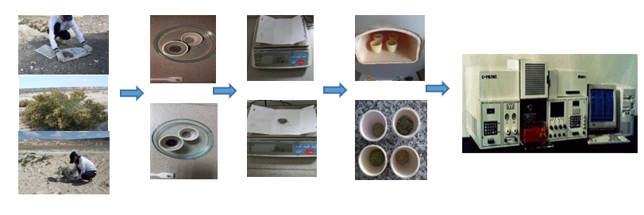

Сурет 25 ‒ Өсімдік материалын атомдық абсорбция әдісімен талдауға дайындау сызбасы: үлгі фрагментін таңдау орны (сол жақта); материалды атомдық абсорбциялық спектрофотометрияға дайындау (оң жақта)

Ескерту: автормен құрастырылған.
Өсімдік үлгілеріндегі ауыр металдарды ғылыми-зерттеу сынақ орталығында атомдық абсорбция әдісімен анықталды (сурет 25). Барлық талдаулар бес реттен қайталанды. Деректерді статистикалық өңдеу кезінде MS Excel бағдарламасында талдау пакеті қолданылды.
Экологиялық бағалау мен мониторингтің классикалық әдістерімен қатар тау-кен жұмыстары аймағында биоалуантүрлілікті зерттеудің жаңа әдістемесі қолданылды. Әдіс геоақпараттық талдау және картаға түсіру деректеріне негізделген.
Биоалуантүрлілік деректері картадағы 500×500 м өлшемді картографиялық тор бойынша жүйеленіп, әрбір ұяшықта тіркелген жануарлар түрлерінің саны есепке алынды.
Зерттеу барысында тау-кен өндірісі жағдайында өсімдіктер мен топырақ үлгілеріндегі ауыр металдардың концентрациясын анықтау арқылы «Каспий цемент» зауытының экологиялық әсері бағаланды. Алайда алынған деректерге сүйене отырып, өндірістік әсерді азайту және биоалуантүрлілікті сақтау мақсатында қосымша технологиялық шешімдерді енгізу қажет. Сол себептен, келесі бөлімде үшбұрышты пішінді гофрленген бассейндік типтегі күн дистилляторларын жобалау, олардың жұмыс принципін сипаттау және тәжірибе жүргізу әдістері қарастырылады.

2.2 Үшбұрышты пішінді гофрленген бассейнді күн дистилляторының схемасын әзірлеу және тәжірибе жүргізу әдістерінің тиімділігін зерттеу
26-суретте a, b екі нұсқада екі бассейні бар (шартты түрде solar still – SS) габаритті тұщыландырғышты көрсетеді. Бұл гофрленген бассейннің тұщыландырғыштың жалпы өнімділігіне қосқан үлесінің дәрежесін анықтау үшін жасалады. Yessenov University инжиниринг факультетінің зертханасында жасалған эксперименттік қондырғы.
1-ші нұсқада (SS-1), органикалық 3 әйнек, жоғарғы бассейннің үстіне 4 әйнек орналастырылды, ал иілген жиектер 2-ші әйнек беткейлерге параллель 3 және 5 ші әйнек бассейн жамылғысы болды. 2-ші нұсқада (SS-2) органикалық 3 әйнек 2-ші бассейнге ортақ жабын түрінде орындалды. 1-ші нұсқада жоғарғы бассейнге су берілмегенін ескеріңіз, өйткені бұл жағдайда «құрғақ» бассейн ауа жылытқышы ретінде қарастырылған.

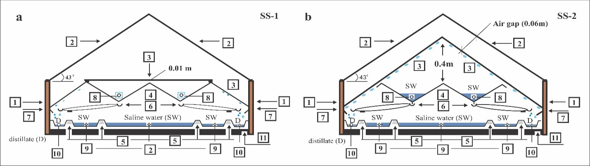
a) ауа жылытқышы түріндегі жоғарғы бассейн, (SS-1); b) кәдімгі дистиллятордағы жоғарғы бассейннің (SS2) сипаты.

Сурет 26 ‒ Гелио тұщыландырғыш қондырғысының нұсқаларының сызбасы, бассейн түрі

Ескерту: автормен құрастырылған
1 Корпус қорабы, биіктігі 0,40 м, қалыңдығы 0,02 м ДСП ағаш тақтайшасынан жасалған. Қораптың өлшемдері 0,7×0,9 м. әрі қарай, орнату сипаттамасы жоғарыдан төменге қарай басталады [110].
Қос еңісті жабын (2), қалыңдығы 0,003 м органикалық әйнектен жасалған және қондырғы корпусының контуры бойымен герметикалық түрде бекітілген. Жарық беру коэффициенті 92% құрайтын Acrima 82 органикалық әйнегі (созылу беріктігі (23°C) – 70 МРа) қолданылды. Бұл әйнек экологиялық таза материал болып табылады.
Күн энергиясын тиімді пайдалану үшін беткейлердің, сондай-ақ бассейннің бүйірлерінің көлбеу бұрышы-үшбұрышты 2 гофрден, көкжиекке дейін 43° болды, бұл рельефтің ендік бұрышына 43°49'N сәйкес келеді, жоғарғы бассейннің үстінде 3 әйнектен жасалған 2 көлбеу жабынның болуы (4-позиция), және төменгі 1-ші бассейннің үстінде (5-позиция) жабынның ішкі бетінде конденсацияның пайда болуына жол бермейді (2 позиция), және бассейннің ішінара инсоляциясына ықпал етеді (1 позиция). Екінші жабынның (3-позиция) қолданылуы нәтижесінде «жылу сақтағыш» сипаттағы саңылау (бос аралық) қалыптасты.
2-ші бассейннің ішкі жағында, 1-ші бассейнге қаратып, 6 конденсат жинағыштар орналасқан. Олар 1-ші корпусының қабырғаларына бекітілген, 1-ші бассейннің шеткі арналарына дистиллят ағызу мүмкіндігі бар. 1-ші бассейндегі су деңгейі, оның сөрелерінен төмен, бұл бүкіл бетінің 25% жылытуды қамтамасыз етеді. 3-ші әйнектің төменгі жиектері, конденсатты ағызу үшін (7-позиция), 1-ші бассейннің сол арналарына қарай иілген. Суық жер асты суын жеткізу және ағызу үшін 8 саңылауларға силикон құбырлары орнатылған. 1-ші бассейн арналарына су беру үшін 9 тесікті бар силикон саптамалары жасалған. Экстремалды арналардан алынған 10 дистиллят құбырлары арқылы контейнерге ағып кетеді. Орнатудың түбі ДСП ағаш тақтайшасынан жасалған, оған көбікті пласт (пенопласт) төселген және 1-ші бассейнге монтаж көбігімен герметикпен бекітілген (сурет 27).
1-ші және 2-ші бассейндердегі қондырғы көлеміндегі ауа ортасының температурасы мен жабындардың әйнек температурасы әр 30 минут сайын SMD термиялық кедергісі бар Pt100 датчигі көмегімен өлшенді. Бұл жағдайда термопараларды өлшеудің максималды диапазоны 150°С, зондтың ұзындығы 1,0 м, кабельдің ұзындығы 2,0 м құрады.
Абсорбердегі және силикон құбырларындағы судың температурасын өлшеу үшін Testo 905-T байланыс термометрі қолданылды, бұл құрылғы ұзындығы 30 см суға бататын ену зондымен жабдықталған. Тұщыландырғыштан берілетін судың мөлшерін (шығынын) реттеу Acetal қысқыштарының көмегімен, берік пластиктен жасалған. 1 және 2 бассейндердегі су деңгейі және олардың көлеміндегі қысым мөлдір U-манометрмен өлшенді. Күн радиациясының ағынының тығыздығын өлшеу үшін SP-Lite кремний пиранометрі (Kipp & Zonen өндірушісі) қолданылды [111].

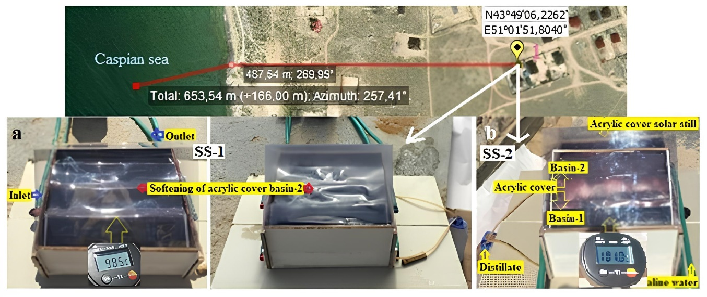

- S1 Жоғарғы булану бассейні; b) SS-2 дәстүрлі дистиллятордағы жоғарғы булану бассейні.

Сурет 27 ‒ Эксперименттік қондырғы нұсқаларының фотосуреттері

Ескерту: автормен құрастырылған.
Эксперименттерге арналған алаң Yessenov университетінің «Экология және тіршілік қауіпсіздігі» кафедрасының зертханасында, Ақтау қаласынан 21 км қашықтықта, Каспий теңізінің жағалау аймағында (N43°49' E51°1') таңдалған. Теңіз жағалауына дейінгі қашықтық - 487,5 м, жоғарғы бөлігінде (27 суретте) көрсетілген. Теңіз суын алу 5-6 м тереңдіктен, 166 м қашықтықта резеңке қайықпен жағадан, 2023 жылдың 01 және 02 тамызында жүзеге асырылды.
Гелио тұщыландырғыш элементтері олардың өлшемдері, мөлдір жабындардың көлбеу бұрышы және жылу сипаттамалары 25-кестеде келтірілген.

Кесте 26 ‒ Тұщыландырғыш пен су элементтерінің жылу сипаттамалары

Параметрлері | Әйнек қақпақ SS | Бассейндерден  әйнек жапқышы | Бассейн-2 | Бассейн-1 | Су
 |  |  |  |  | Бассейн-2 | Бассейн -1
$$α$$ | $α_{g.cover}$ – 0.03 | $α_{g.c.b2+g.c.b1 }$ – 0.03 | $α_{b2}$ – 0.93 | $α_{b1}$ – 0.93 | 0.05 | 0.05
$A$ (m²) | 0.72 | 0.73 | 0.38 | 0.62 | 0,21 | 0.48
$$τ$$ | 0.92 | 0.92 | - | - | 0.93 | 0.93
$$ε$$ | 0.88 | 0.88 | - | - | 0.94 | 0.94
$C_{ρ}$ (J/kg K) | 500 | 500 | 630 | 630 | 4190 | 4190
$ρ$ (kg/m³) | 2500 | 2500 | 7850 | 7850 | 1010 | 1010
Қалыңдығы, мм | 3.00 | 3.00 | 0.7 | 0.7 | 20-40-50 | 20-30
Әйнек көлбеуі, (°) | 38 | 38 | 38 | - | - | -

Ескерту: автормен құрастырылған.
Зерттеу дистиллятордың максималды өнімділігіне қол жеткізудегі қабаттар арасындағы қашықтық және резервуардың конфигурациясы сияқты факторлармен қатар дұрыс дизайнның негізгі маңыздылығын көрсетеді және нәтижелер қоршаған ортаның, соның ішінде температураның өзгеруі мен күн радиациясының қарқындылығының дистилляция процесінің тиімділігіне әсерін көрсетеді [112].
Сонымен, зерттеу нысаны ретінде «Каспий Цемент» зауытының аймағындағы топырақ жамылғысы, өсімдіктер мен жануарлар әлемі әсері анықтау нысандары ретінде таңдалды.
Шетпе Оңтүстік бор кен орнындағы топырақтың жай-күйін далалық зерттеуді жүзеге асыру үшін топырақ сынамаларын алу үшін өлшемі 10×10 м болатын 4 алаң таңдалды. Олар: ЗА-1 цемент зауытының өндірістік алаңының қоршауынан 75 м қашықтықта орналасқан; ЗА – 2 төбелердің етегінде, борды тасымалдау автожолы ауданында, оның бойында биіктігі 5 м аршылған жыныстардың үйіндісі; ЗА-3, ЗА-1-ден 2500 м қашықтықта орналасқан, Шетпе Оңтүстік бор кен орнының оңтүстік шатқалы ауданында (экологиялық туризм үшін жағдайлары қарастырылған); ЗА-4 бақылау сынақ алаңы шығыс жазықта 5000 м қашықтықта, цемент зауытының өндірістік алаңының шекарасынан салынған, рельефі, топырақ сипаты бойынша тәжірибе алаңдарына сәйкес келеді.
Өсімдік үлгілерінің сынамаларын алу үшін 3 нүкте таңдалды: ЗА 1- N44°05′31,63′′. E52°07′15,31′ (цемент зауытының өндірістік алаңының қоршауынан 75 м қашықтықта); ЗА 2- N44°05′31,85′′. E52°08′10,83′′ (төбелердің етегінде, бор таситын автожол ауданында, оның бойында биіктігі 5 м аршылған тау жыныстарының үйіндісі созылған); ЗА 3 - N44°05′55.93′′. E52°08′39,67′′ (батыс жазықта, етегіндегі төбелердің алдында, бордың тозаңдануы мен өндірістің зиянды шығарындыларының әсері байқалмайтын зауыт пен вахталық ауыл арасында) анықталған.
Экологиялық бағалау мен мониторингтің классикалық әдістерімен қатар тау-кен жұмыстары аймағында биоалуантүрлілікті зерттеудің жаңа әдістемесі қолданылды. Әдіс геоақпараттық талдау және картаға түсіру деректеріне негізделген. Барлық биоалуантүрлілік деректері квадраттық тор әдісі (500×500 м) бөлінген карта арқылы алынды және сапалы түрде жиналды.
Тиімді суды тұщыландыратын гелиоқұрылғы жасақталды. Дистилляция жүйесінің жалпы тиімділігін арттыру үшін дизайн параметрлерін оңтайландыру мақсатында қосымша зерттеулер жүргізілді [113]. Ұсынылған техникалық шешімді пайдалану жер асты суларын тұзсыздандыруға мүмкіндік береді.
Күн энергиясын пайдаланудың қиындығы - сәулелену күшінің қарқындылығы күн, ай, жыл ішінде өзгереді. Бұл гелио қондырғыларында температура режимін сақтау кезінде қолайсыздықтар тудырады. Бассейндердің үстіндегі жоғарғы алшақтықпен мен төменгі жабын арасындағы ауа саңылауы радиациялық өткізгіш жылу алмасуы бар күрделі жүйені жасайды. Жүйедегі масса алмасу процестері бірінші және екінші бассейндердің үстіндегі кеңістікте, 2-ші бассейннің ішкі беттерінде ылғал конденсациялану барысында жүзеге асады. Модельдеу кезінде келесі болжамдар қабылданады:
а) құрылғының бүйір қабырғалары мен түбі арқылы жылу шығыны шамалы, жабын әйнектерінің жылу сыйымдылығы минималды, ал бассейндердегі су көлемінде стратификация байқалмайды;
б) Қоршаған ортаға радиациялық жолмен берілетін жылу ағыны тұщыландырғыштың мөлдір жабыны арқылы өтетін қабаттың әсерінен шамалы деп қабылданып, есептеулерде ескерілмейді;
в) мөлдір жабын әйнектерінің ішкі және сыртқы беттері температуралары арасында айырмашылық байқалады: $T_{gi}≠T_{go}$.
Бассейн типіндегі тұщыландырғыш көлеміндегі жылу балансы жылу теңдеулері негізінде анықталған.
Ішкі мөлдір жабын 1-ші (төменгі) және 2-ші (жоғарғы) бассейндердің үстінде орналасқан және Acrima 82 маркалы органикалық әйнектен жасалған (сурет. 22 а,b). Суреттен 2-ші бассейн бетіне күн радиациясының 89% енетіні және 2-ші бассейннің екінші жағынан 1-ші бассейнге 27%-ға дейін радиация жететіні байқалады.
1. Тұщыландырғыш үстіндегі, сондай-ақ 2-ші және 1-ші бассейндердегі мөлдір жабындардың жылу балансын жұмыста келтірілген теңдеулер жүйесі арқылы бағалауға болады [114]

$α_{g\left(ss\right)}^{'}I_{s}A+α_{g\left(b.2\right)}^{'}I_{s}A+α_{g\left(b.1\right)}^{'}I_{s}+{(q}_{e.w(b.2)-g}+q_{c.w(b.2)-g }+q_{r.w(b.2)-g})A+{(q}_{e.w(b.1)-g}+$ $+ q_{c.w(b.1)-g }+q_{r.w(b.1)-g})A$ = $m_{g(b.2)}C_{ρg}\frac{dT_{g(b,2)}}{dt}+m_{g(b.1)}C_{ρg}\frac{dT_{g(b,1)}}{dt}$ + $q_{c.g\left(ss\right)-a}$ (1)

мұндағы $q_{g\left(ss\right) }, q_{g\left(b.2\right) }, q_{g\left(b.1\right) }-$ әйнек сіңірілген жылу ағыны, (W/m²); $A$ – мөлдір жабындардың ауданы, (m²); $I_{s}$ – әйнек арқылы өткен сәулеленудің күші, (W/m²); $α_{g\left(ss\right)}^{'}$, $α_{g\left(b.2\right)}^{'}$, $α_{g\left(b.1\right)}^{'}$ - әйнек сіңірген сәулелену үлесі; $q_{c.w(b…)-g}$, $q_{c.w(b…)-g}$, $q_{c.w(b…)-g}$ – 2 және 1 бассейндердегі судан жабынның ішкі бетіне жылу ағыны, (W/m²); $q_{g\left(ss\right).c-a }$ – қоршаған ортаға конвекция арқылы жабудан жылу ағыны, (W/m²); $m_{g(b.2)}$, $m_{g(b.1)}$ – бассейндердің үстіндегі әйнек жабынының массасы, (kg); $C_{ρ.g}$ – әйнектің меншікті жылу сыйымдылығы, (J/kg·K); $T_{g(b,2)}$, $T_{g(b,1)}$ – әйнек бассейн жабыны температурасы 2 и 1; $q_{c.g\left(ss\right)-a}$ – конвекция арқылы жоғарғы қабаттан қоршаған ортаға берілетін жылу ағыны.
Зерттеулер көрсеткендей, әйнек беттерінің температурасын өлшеудегі қиындықтар тұзсыздандырғыштардың өнімділігін болжауда күтпеген қателіктерге әкелуі мүмкін екені ескерілді [115]. Сондай-ақ, (1) теңдеуде мөлдір жабындар арасындағы ауа қабатының есебінен радиацияның жылу ағыны ескерілмейді.
Конвективті жылу алмасудан қоршаған ортаға жылу беру, жабындар арасындағы қабатта тұщыландырғыштың жоғарғы мөлдір жабыны арқылы жүзеге асырылады:

$q_{с.g\left(ss\right)-a }=h_{c,g\left(ss\right)}A(T_{g\left(ss\right)}-T_{g\left(ss\right)a})$ (2)

мұндағы $h_{c,g\left(ss\right)-a}$ – әйнектен қоршаған ортаға конвективті жылу беру коэффициенті, (W/m²°C); $T_{g\left(ss\right)}$ – әйнектің ішкі бетінің температурасы; $T_{g\left(ss\right)a}-$ сыртқы әйнек бетінің температурасы күн тұщыландырғыш жабыны құрайды (°C).
Конвекция коэффициенті блойынша, көрсетілгендей, жұмыста 0,5 м² пластина үшін алынған Jurges деректерін береді,мұнда h_(c, g) коэффициенті желдің жылдамдығына байланысты V, 5 м / с аспайды және өлшем теңдеуімен беріледі [112]:

$h_{c,g \left(ss\right)}=5.7+3.8 V$ (3)

Жоғарғы бассейн-2 ауданы 0,38 м², төменгі бассейн-1 - 0,62 м², яғни біздің жағдайда (3) теңдеуді қолдануға болады.
Конвективті жылу ағыны q_(sp (SS)-a )келесі өрнек бойынша бағалауға болады:

$q_{cg\left(ss\right)-a}=ε_{g(ss)}σ\left[T_{g(ss)}^{4}-T_{g\left(ss\right)a}^{4}\right]$ (4)

мұндағы $ε_{g(ss)}$ – сәулелену қабілеті, әйнектің ішкі беті, 0.9; σ - Стефан Больцман тұрақтылығы = 5,669 x 10⁻⁸ Вт/м²K.
2 және 1 бассейндердегі судан әйнектің ішкі бетіне, булану кезінде және конвекция мен сәулелену арқылы берілетін жылу ағындары-2 бассейнінің мысалында жазылады:

$q_{e.w\left(b.2\right)-g.inner}=h_{e,w\left(b.2\right)-g}{·A}_{w(b.2)}(T_{w\left(b.2\right)}-T_{g.inner})$ (5)

$q_{c.w\left(b.2\right)-g.inner}=h_{c,w\left(b.2\right)-g}·A_{w(b.2)}(T_{w\left(b.2\right)}-T_{g.inner})$ (6)

$q_{r.w\left(b.2\right)-g.inner}=h_{r,w\left(b.2\right)-g}{·A}_{w(b.2)}(T_{w\left(b.2\right)}-T_{g.inner})$ (7)

мұндағы $h_{e,w\left(b.2\right)-g}$– булану кезіндегі жылу беру коэффициенті, оны жылу беру дамуында алынған модельден теңдеу арқылы анықтауға болады [116]:

$h_{e.w\left(b.2\right)-g_{inner}}=16.273∙{10}^{-3}h_{c.w\left(b.2\right)-g_{inner}}·\frac{(P_{w\left(b.2\right)}-P_{g_{inner}})}{(T_{w\left(b.2\right)}-T_{g_{inner}})}$ (8)

Сонымен қатар, Dunkle’s моделіндегі теңдеулер бойынша әйнек беттерінде және бассейндегі су бетінде бу мен ылғал алмасуын анықтаймыз [112]
$h_{c,w\left(b.1\right)-g}$ и $h_{r,w\left(b.1\right)-g}$:

${ h}_{cw\left(b.2\right)-g }=$ 0.884$∙{\left[(T_{w(b.2)}-T_{g_{inner}})+\frac{(P_{w\left(b.2\right)}-P_{g_{inner}})T_{w(b.2)}+273.15}{268.9∙{10}^{3}-P_{w(b.2)}}\right]}^{\frac{1}{3}}$ (9)

$h_{r.w\left(b.2\right)-g_{inner}}=ε_{w\left(b.2\right)}σ(T_{w\left(b.2\right)}^{2}+T_{g_{inner}}^{2})∙(T_{w\left(b.2\right)}-T_{g_{inner}})$ (10)

$$ε_{w\left(b.2\right)}={\left[\frac{1}{ε_{w\left(b.2\right)}}+\frac{1}{ε_{g_{inner}}}-1\right]}^{-1}$$

мұндағы $P_{w(b.2)}$ – су буының ішінара қысымы, белгілі бір температурада, (N/m²); $P_{g.inner}$ – бу ауа ортасының әйнектің ішкі бетінде атмосфералық ауаның буының парциалды қысымы, бұл мәндер бу алмасуын есептеуде қолданылады.
2. 2-ші және 1-ші бассейндердегі судың жылу балансы жұмыста көрсетілген тұзсыздандырғыш теңдеуі түрінде сипатталады:

$$τ_{g(b.2)}α_{w(b.2)}I_{s}A_{w(b.2)}+τ_{g(b.1)}α_{w(b.1)}I_{s}A_{w(b.1)}+q_{c.\left(b.2-w\right)}+q_{c.(b.1-w) }=$$

= $m_{w(b.2)}C_{ρw}\frac{dT_{w(b,2)}}{dt}+m_{w(b.1)}C_{ρw}\frac{dT_{w(b,1)}}{dt}$ + $q_{c.w\left(b.2\right)-g(ss)}+q_{c.w\left(b.1\right)-g(ss)}$ (11)

3. 2-ші және 1-ші бассейндер үшін жылу балансының теңдеуі:

$τ_{g(b.2)}{τ_{w(b.2)}α}_{(b.2)}I_{s}A_{(b.2)}+τ_{g(b.1)}τ_{w(b.1)}α_{w(b.1)}I_{s}A_{w(b.1)}=m_{(b.2)}C_{ρ(b.2)}\frac{dT_{w(b,2)}}{dt}$ +
$+m_{(b.1)}C_{ρ(b.1)}\frac{dT_{w(b,1)}}{dt}$ + $q_{c.w\left(b.2\right)-g(ss)}+q_{c.w\left(b.1\right)-g(ss)}q_{c.g\left(ss\right)-a}$ (12)

Қос көлбеу күн дистилляторы – күн энергиясын тиімді сіңіру және дистилляция өнімділігін арттыру мақсатында екі көлбеу беттен тұратын дистилляторлық құрылымның бір түрі. Бұл талдауда біз екі тізбекті күн аппаратындағы жылу берудің радиациялық және оптикалық аспектілеріне тоқталғанбыз.
Күн аппаратының екі көлбеу беті әдетте әйнек немесе пластик сияқты мөлдір материалдан жасалған. Бұл беттер күн радиациясының тазартылған суға сіңетін дистилляцияға енуіне мүмкіндік береді. Материалдың мөлдірлігі шағылысу шығындарын азайту кезінде күн радиациясының тиімді берілуін қамтамасыз етеді.
Көлбеу беттер материалының қасиеттері күн радиациясын сіңіруде және жылу беруде шешуші рөл атқарады. Ең дұрысы, әйнек беттер энергияны сіңіруді барынша арттыру үшін күн радиациясының жоғары сіңіру қабілетіне ие болуы керек. Сонымен қатар, дистилляция ішіндегі жылу радиациясының тиімді алмасуына ықпал ету үшін жоғары сәулелену қабілеті қажет, бұл судан қоршаған ортаға жылудың өтуіне ықпал етеді.
Су беті мен көлбеу панельдердің ішкі беттері арасында радиациялық жылу беру жүреді. Судың беті температураға байланысты инфрақызыл сәуле шығарады және бұл сәулеленудің бір бөлігі панельдердің ішкі беттерімен жұтылады. Сол сияқты, панельдердің ішкі беттері инфрақызыл сәуле шығарады, оның бір бөлігі сумен сіңіріледі. Бұл радиация алмасуы күн батареясының ішіндегі жалпы жылу алмасуға септігін тигізеді.
Оптикалық тиімділік қос көлбеу күн дистилляторының дистилляция үшін күн радиациясын тиімді ұстау және пайдалану мүмкіндігін білдіреді. Оптикалық тиімділікке көлбеу беттердің бұрышы, материалдың өткізгіштігі және әйнек беттерінің тазалығы сияқты факторлар әсер етеді. Оңтайлы оптикалық тиімділікті қамтамасыз ету және дистилляция өнімділігін арттыру үшін жүйенің дұрыс жобалануы және техникалық қызмет көрсетілуі қажет; 28-суретте екі жүйенің жылу ағыны көрсетілген.
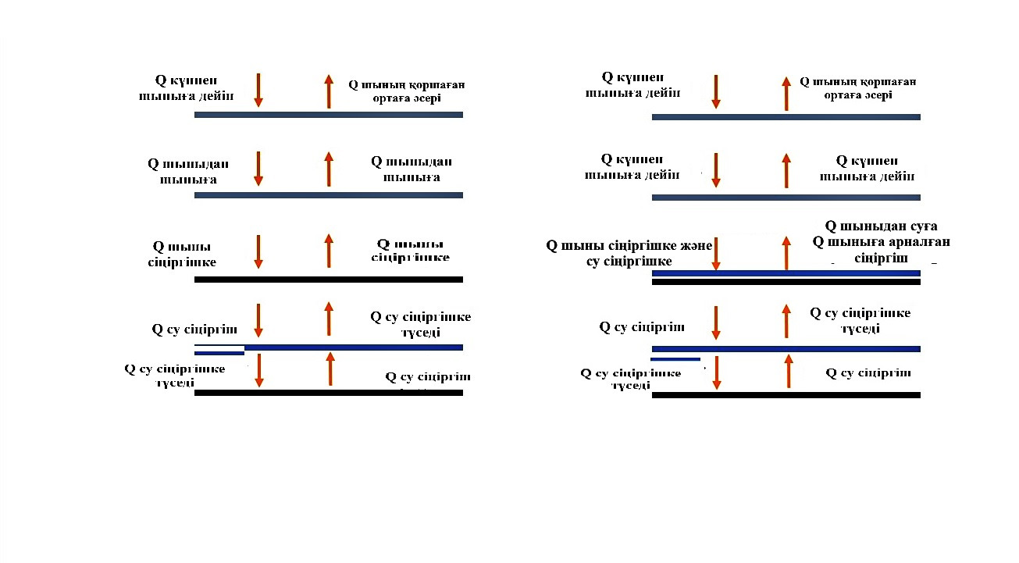

Сурет 28 ‒ Жүйелердің жылу ағыны
Ескерту: автормен құрастырылған
2 және 1 бассейндер үшін конденсаттың сағаттық шығымы жұмыстың формуласы негізінде жасалған (12), (13) және (14) өрнектермен анықталады (Clark JA. 1990):

$m_{ew(b.2)}=\frac{h_{ew(b.2)-}g_{inner}×(T_{w(b.2)}-T_{g_{inner}})}{L}∙3600∙A_{b.2}$ (13)

$m_{ew(b.1)}=\frac{h_{ew(b.1)-}g_{inner }×(T_{w(b.1)}-T_{g_{inner}})}{L}∙3600∙A_{b.1}$ (14)

$m_{ew(b.1)}=\frac{h_{ew(b.1)-}{b.2}_{inner}× (T_{w(b.1)}-T_{{b.2}_{inner}})}{L}∙3600∙A_{b.1}$ (15)

мұндағы $L$ – буланудың жасырын жылуы. Температураға дейін қыздырылған теңіз суы үшін 70°С: $L$ = 3,1615$∙{10}^{6}\left[1-7,6160∙{10}^{-4}T_{w}\right]$ және 70°С $L$ = 2,4935$∙{10}^{6}\left[1-9,4779∙{10}^{-4}T_{w}+1,3132∙{10}^{-7}T_{w}^{2}-4,7974∙{10}^{-9}T_{w}^{3}\right].A_{b.2}$ төмен, $A_{b.1}$–2 және 1 бассейндердің ауданы, (m²).
Күні бойы гелиосистеманың өнімділігі формула бойынша анықталады:

$M_{ew}=\sum_{i=1}^{24}{m_{ew}}$ (16)

Теңіз суы жылытылатын екі бассейні бар күн тұзсыздандырғышының тиімділігі теңіз суы жоғарғы 2ші бассейн-де қызады және төменгі 1-де бассейн- тұзсыздандыру үшін беріледі, біз келесі өрнектен анықтаймыз:

$η$_{eff}$=\frac{\sum_{i=1}^{24}{m_{ew}}}{\sum{({I(t)}_{b2}∙A_{b2}}∙3600)+\sum{({I(t)}_{b1}∙A_{b1}}∙3600)}$ (17)

Кең аумақта жерге жететін қысқа толқынды күн энергиясының бұл күнделікті ағыны күндізгі жарықтың ұзақтығының, күн сәулесінің биіктігінің және бұлттардың және атмосфераның басқа компоненттерінің сіңуінің маусымдық ауытқуларын жан-жақты қарастырады. Қысқа толқынды сәулелену көрінетін жарық пен ультракүлгін сәулелерді қамтиды [117].
Қысқа толқынды күн энергиясының орташа тәуліктік тұтынуы жыл бойына айтарлықтай маусымдық өзгерістерге ұшырайды. Күн шуақты кезең 3,5 айға созылады, 4 мамырдан 20 тамызға дейін, орташа тәуліктік тұтыну бір шаршы метрге 6,3 кВт / сағ-тан асады. Маусым айы Ақтаудағы күн сәулесінің көп мөлшерде түсетін айы болып саналады, онда орташа есеппен 7,4 кВт*сағ өндіріледі. Керісінше, күн сәулесінің түсу ұзақтығы төмен мерзім 3,5 айға созылады, ол аралық 30 қазаннан 13 ақпанға дейінгі кезеңді қамтиды. Бұл кезеңде қысқа толқынды энергияны орташа тәуліктік тұтыну бір шаршы метрге 2,6 кВт*сағ-тан аз болады. Ақтаудағы күн сәулесінің түсу ұзақтығы төмен ай - желтоқсан, онда орташа есеппен 1,4 кВт*сағ өндіріледі, орташа күн энергиясы 29-суретте көрсетілген.

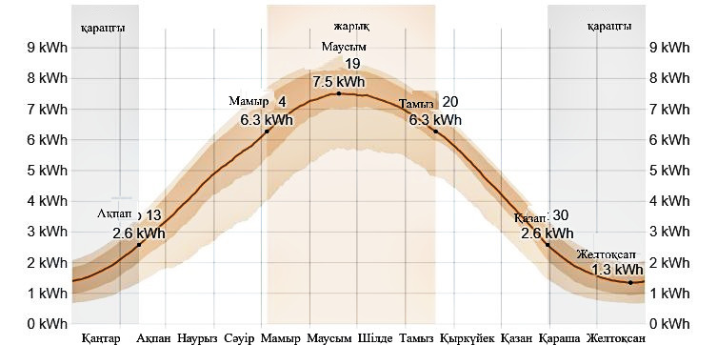

Сурет 29 ‒ Жылдық орташа тәуліктік күн энергиясы

Ескерту: автормен құрастырылған.
Екі бассейнді дистилляторда 2-ші бассейн тиімділігін зерттеу кезінде 01.08.2023 ж. SS1 режимі жүзеге асырылды: жоғарғы бассейн-2 ауа жылытқышы ретінде (су жоқ) қарастырылды. Гофрленген бассейн ауа жылытқышы ретінде пайдаланылды, су берілмейді. Әйнек жабыны көлденең орналастырылды, алшақтығы 0,01 м бассейн-2 шыңдарынан қабылданды.
2023 жылғы 01 және 02 тамыздағы қоршаған орта жағдайлары 27-кестеде келтірілген.
SS-1. 01 Тамыз 2023 ж. күннің шығуы 6:22 сағ. күн ашық. Сыртқы ауа температурасы: таңертең-20.3°С, максимум 12:00 сағ.-32°с. ауаның салыстырмалы ылғалдылығы: таңертең 75%, түстен кейін 39%. Желдің жылдамдығы: таңертең-3.4 м/с (С) күндіз-5,9 м/с (С). Күн радиациясының максималды күші сағат 12:00-де белгіленіп, 795 W/m² болды.
Сыртқы температураға, сәулелену күшіне байланысты әйнек, су және 2 және 1 бассейндерінің температурасының өзгеру динамикасы: SS-1, 27-ші кестеде келтірілген.
А. Бассейннің үстіндегі әйнек температурасы(T_(G (b.2))-2, сағат 7:00-де, бассейн көлеміне қарағанда 2.4°С төмен болды, ал 20 сағат 4.7°С-та бассейн-2 температурасының әйнек температурасынан асып кетуі байқалды (T_(g (b.2)). Бассейн-2 сағат 15-те, 98.5°C-қа дейін және акрилді 101.6°C-қа дейін қыздыру оның «деформациясына» әкелді. Себебі (0.01 м) әйнек 2ші бассейн гофрінің «ыстық» шыңдарына тығыз орналасуы. Гофрлерді қолданған кезде олардың шыңдарына кемінде 0.35 м бос орын қажет немесе зерттеулер көрсеткендей, әйнекті әдеттегіге ауыстыру қажет.

Кесте 27 ‒ 2023 жылғы 01 және 02 тамыздағы жағдай бойынша қоршаған орта жағдайлары

№ | Қоршаған орта жағдайлары  (Ambient condirion) | 01 тамыз 2023 ж. |  | 02 тамыз 2023 ж.
№ | Қоршаған орта жағдайлары  (Ambient condirion) | таңертен | күндіз | таңертен | күндіз
1 | Күннің шығу уақыты, (сағат) | 6:22 | - | 6:26 | -
2 | Сыртқы ауа температурасы (°C) | 20.3 (7:00) | 32.0 (12:00) | 21.7 (7:00) | 31 (12:00)
3 | Күн радиациясының қарқындылығы, (Вт/м2) | 96.1 (7:00) | 795 (12:00) | 101 (7:00) | 840 (12:00)
4 | Атмосфералық қысым, (мм. сын. бағ.ст) | 759 | 758 | 756 | 756
5 | Желдің жылдамдығы, (м / с) | 3.4 (Ш) | 5.9 (О) | 2.1 (Б) | 3.0 (СБ)
6 | Ауаның салыстырмалы ылғалдылығы, (%) | 75 | 39 | 51 | 41
7 | Жауын-шашын мөлшері, (мм) | - | - | - | -
8 | Бұлттылық | Ашық | Бұлтты | Ашық | Ашық

Ескерту: автормен құрастырылған.
Сонымен, ауаны жылыту үшін жұқа гофрленген парақтарды пайдалану маңызды деп анықталды. Сонымен қатар, негізгі талап – сіңіру беті мен жабынның әйнегі арасындағы алшақтықты қамтамасыз ету. Бұл тұжырымдама зерттеу нәтижесі бойынша ұсынылады.
15:00-ден бастап әйнектің температурасы 101.6°С-тан 20:00-де 76°С-қа дейін төмендеді. бассейн көлеміндегі температура да 15: 00-де 98.5°С-тан 71.3°С-қа дейін төмендеді.
Әйнек $(T_{g(b.2)}$),температурасының жоғарылауы бассейн-1 әйнегінің температурасынан $(T_{g(b.1)}$), 7:00-де 0.2°C, 15:00-де 48.5°C және 20:00-де 48.0°C болды. Бұл жылуды 2-ші бассейн әйнегінен 1-ші бассейнге беру шамалы болғанын көрсетеді.
Б. Әйнек температурасы$(T_{g(b.1)}$) су мен 1-ші бассейн температурасынан төмен болды.
12 сағат ішінде әйнек температурасының төмендеуі (40.7°C), бу-ауа қоспасы (PVS) (57.3°C) және бассейн-1 (61.1°C), 16.6°C және 20.4°C болды, және максималды ауа температурасы (32°С) және сәулелену - 795 W/m². Температураның төмендеуі конденсаттың шығыны 0.128 кг-нан 11.0 сағатта 0.293 кг-ға дейін 12.0 сағатта арттыруға ықпал етті. Сонымен, желдің жоғары жылдамдығы әйнектің салқындауына және бу-ауа қоспасы конденсациясына әкеледі және дистиллятордың өнімділігін арттырады, бұл тұжырымдарына сәйкес келеді. Бірақ, жоғары жылдамдық қоршаған ортаға жылу шығынын әкеледі. Біздің жағдайда жылу шығыны жабындар арасындағы ауа кеңістігі арқылы азайтылады.
В. SS-1 тұзсыздандырғышының өнімділігі 2-ші бассейннің үлесі, өнімділікке төменгі бетінен 1-ші бассейнге судың бетіне жылу беруімен байланысты.
1-ші бассейндегі конденсаттың шығымы, сағат 9:00-ден 20: 00-ге дейін қоса алғанда 2.094 кг құрады.

Кесте 28 ‒ SS-1 әйнек, су және бассейн температурасының өзгеру динамикасы 01.08.2023 ж

Уақыт  (сағат) | $$I_{s}$$  (W/m²) | $$T_{a}$$  (°C) | $T_{g(b.2)}$ (°C) | $$T_{b.2}$$  (°C) | $T_{g(b.1)}$ (°C) | $T_{w(b.1)}$ (°C) | $$T_{b.1}$$  (°C) | Дистилляттың шығуы, (кг) (b.1)
7:00 | 96.10 | 21.3 | 18.6 | 21.0 | 18.4 | 18.7 | 19.5 | 0.00
8:00 | 155.00 | 22.8 | 34.6 | 33.2 | 21.4 | 23.7 | 24.8 | 0.00
9:00 | 220.17 | 24.1 | 43.3 | 41.0 | 27.0 | 29.5 | 32.3 | 0.014
10:00 | 390.51 | 27.2 | 54.0 | 50.3 | 31.3 | 37.1 | 40.5 | 0.071
11:00 | 590.70 | 29.3 | 64.1 | 61.3 | 42.1 | 44.7 | 49.3 | 0.128
12:00 | 795.00 | 32.0 | 76.1 | 73.5 | 40.7 | 57.3 | 61.1 | 0.293
13:00 | 781.33 | 31.4 | 85.0 | 81.2 | 43.0 | 45.8 | 49.4 | 0.173
14:00 | 776.40 | 31.1 | 96.8 | 91.1 | 51.4 | 53.1 | 57.3 | 0.270
15:00 | 713.51 | 30.6 | 101.6 | 98.5 | 53.1 | 58.3 | 61.1 | 0.337
16:00 | 681.70 | 30.2 | 97.3 | 92.4 | 49.2 | 54.6 | 58.0 | 0.283
17:00 | 635.50 | 29.0 | 93.6 | 89.3 | 45.0 | 50.1 | 55.3 | 0.219
18:00 | 593.00 | 28.5 | 88.1 | 84.0 | 39.3 | 45.2 | 48.9 | 0.121
19:00 | 475.30 | 28.1 | 81.6 | 77.5 | 31.4 | 39.6 | 44.7 | 0.088
20:00 | 189.65 | 27.0 | 76.0 | 71.3 | 28.0 | 36.0 | 40.3 | 0.052
- | - | - | - | - | - | - | - | 2.049

Ескерту: автормен құрастырылған.
02 тамыз 2023 ж. жоғарғы бассейн-2 кәдімгі бассейн түрінде (сумен)
2-ші бассейннің әйнек жабыны, 0.06 м саңылауы бар тұзсыздандырғыш жабынына параллель және жоғарғы және төменгіділерге ортақ. 2-ші бассейн жазықтығынан әйнек жабынның жоғарғы жағына дейінгі биіктігі 0.4 м болды.
SS-2. 02 тамыз 2023 ж. күннің шығуы – 6:26 сағ. күндіз - бұлт аз. Ауа температурасы: таңертең - 21.7°С, максимум 12:00 сағ. - 31°С. ауаның салыстырмалы ылғалдылығы: таңертең 51%, түстен кейін 41%. Желдің жылдамдығы: таңертең-2.1 м/с (Б) күндіз-3.0 м/с (СБ).
Күн радиациясының шыңы сағат 12:00 - де-840 W/m² болды. Әйнек, су және бассейн температурасының өзгеру динамикасы 2 және 1, опция үшін: S2, 4 кестеде келтірілген.
А. Әйнек температурасы$(T_{g(b.2)}$), бассейн-2 үстінде, SS-2 нұсқасында (суды жылыту үшін), SS-1-дегі сусыз нұсқадан (ауа жылытқышы) айырмашылығы, күні бойы төмен болды.
Егер әйнек пен су арасындағы температура айырмашылығы 7 сағатта 0.5°С болса, онда 10 сағатта бұл айырмашылық 20°С, 12 сағатта – 30.6°С болды, ал 30.6°с мәні 15:00 сағатта тіркелген.

Кесте 29 ‒ SS-2 әйнек, су және бассейн температурасының өзгеру динамикасы. 02.08.2023 ж

Уақыт  (сағат) | $$I_{s}$$  (W/m²) | $$T_{a}$$  (°C) | $T_{g(b.2)}$ (°C) | $$T_{w(b.2)}$$  (°C) | $T_{b.2}$ (°C) | $T_{g(b.1)}$ (°C) | $$T_{w(b.1)}$$  (°C) | $$T_{b.1}$$  (°C) | Дистилляттың шығуы, (кг)
 |  |  |  |  |  |  |  |  | (b.2) | (b.1) | ∑ (b.2+b.1)
7:00 | 101.5 | 21.7 | 19.3 | 19.8 | 22.0 | 19.0 | 19.7 | 20.0 | 0.000 | 0.000 | 0.000
8:00 | 160.19 | 22.4 | 21.7 | 32.5 | 36.0 | 20.3 | 25.6 | 26.4 | 0.031 | 0.000 | 0.031
9:00 | 225.07 | 26.0 | 23.6 | 40.8 | 45.1 | 22.5 | 31.8 | 35.0 | 0.114 | 0.026 | 0.14
10:00 | 379.00 | 29.6 | 27.0 | 47.0 | 54.8 | 25.0 | 38.5 | 42.8 | 0.216 | 0.040 | 0.256
11:00 | 580.13 | 30.1 | 32.3 | 61.3 | 67.1 | 28.3 | 46.0 | 50.8 | 0.410 | 0.186 | 0.596
12:00 | 840.00 | 31.5 | 38.7 | 69.3 | 76.0 | 32.7 | 55.3 | 61.1 | 0.452 | 0.271 | 0.723
13:00 | 811.36 | 31.2 | 46.4 | 76.2 | 84.5 | 38.0 | 63.1 | 69.0 | 0.475 | 0.421 | 0.896
14:00 | 792.16 | 31.0 | 56.5 | 87.0 | 96.1 | 43.1 | 73.4 | 79.0 | 0.513 | 0.448 | 0.961
15:00 | 731.41 | 30.6 | 64.8 | 95.4 | 101.0 | 48.8 | 81.0 | 88.3 | 0.621 | 0.493 | 1.114
16:00 | 698.62 | 30.4 | 61.2 | 89.6 | 94.3 | 43.7 | 75.3 | 82.7 | 0.527 | 0.413 | 0.940
17:00 | 730.09 | 29.8 | 57.9 | 85.4 | 90.7 | 38.0 | 70.0 | 76.1 | 0.493 | 0.436 | 0.929
18:00 | 583.10 | 29.0 | 53.3 | 78.2 | 81.4 | 32.7 | 62.3 | 71.5 | 0.481 | 0.410 | 0.891
19:00 | 481.00 | 28.5 | 49.7 | 69.0 | 76.1 | 28.4 | 56.1 | 65.0 | 0.450 | 0.267 | 0.717
20:00 | 124.83 | 28.3 | 43.5 | 61.8 | 69.3 | 23.1 | 49.2 | 58.6 | 0.415 | 0.108 | 0.523
- | - | - | - | - | - | - | - | - | 5.198 | 3.519 | 8.717

Ескерту: автормен құрастырылған.
1.114 кг мөлшерінде конденсаттың ең көп шығымы 15:00-де және 16:00-де 0.94 кг алынды. 28.4°с айырмашылықта (кесте 28). Бу-ауа қоспасы ең үлкен конденсациясы (13) теңдеуімен негізделеді, одан конденсаттың сағаттық шығымының шамасы (5) теңдеуінен анықталған булану кезіндегі жылу беру коэффициентіне$h_{e.w\left(b.2\right)-g_{inner}}),$ тура пропорционал екенін анық көруге болады. (8) теңдеу мынаны көрсетеді: жылу беру коэффициенті($h_{e.w\left(b.2\right)-g_{inner}})$ әйнек мен (PVS) арасындағы температура айырмашылығына және ішінара қысым айырмашылығына байланысты. $T_{g(b.2)}и T_{w(b.2)}$ арасындағы айырмашылық кері пропорционалды тіркелген.
2 ші бассейннің өнімділігі сағат 7:00-ден 20: 00-ге дейін, қоса алғанда 5.2 кг құрады.
Б. Әйнек температурасы$(T_{g(b.1)}$) су мен 1ші бассейн температурасынан аспады.
1 ші бассейннің үстіндегі әйнек арасындағы температура айырмашылығының максималды мәні 15:00 және 17:00 сағ. су және сәйкесінше 32.2°C және 31.6°C болды.
Бұл 0.49 және 0.43 кг сағаттарда конденсаттың ең көп шығуымен бірге жүрді. 1 ші бассейн- бетінен, SS2-де конденсаттың шығымы 3.519 кг құрады, бұл 1.47 кг-ға, бассейн бетінен алынған конденсаттың көп мөлшері (2.049 кг)-1-де SS-1.
В. SS-2 күн диссиляторының өнімділігі. SS2-дегі конденсаттың жалпы мөлшері, 2ші бассейн- бетінен жоғарғы, ал 1 ші бассейннен төменгі, бір күнде-8.717 кг.
1-бассейн бетінен конденсаттың аз мөлшерде бөлінуі SS1 жүйесінде су қабаты қалыңдығының әсерімен түсіндіріледі. SS1-де өнімділікті арттыру мақсатында 1-бассейннің су қабаты 25 мм деп қабылданғанымен, бұл конденсат шығымының айтарлықтай артуына әкелмеді. SS-2 нұсқасында 2 және 1 бассейндерге арналған су қабатының қалыңдығы 20 мм болды, бұл SS-1-мен салыстырғанда жоғары өнімділікке қол жеткізді (сурет 30). SS-1 жүйесінде 2-бассейнді пайдалану ауаны жылытуға, дистиллят түзілуіне және жалпы өнімділік көрсеткіштеріне елеулі ықпал етпеді.
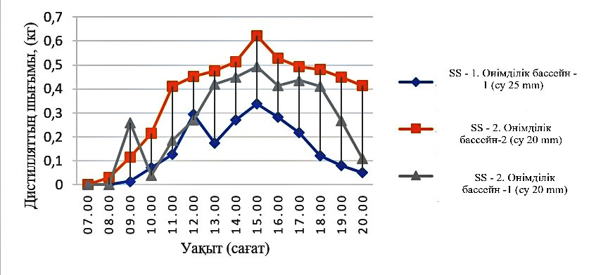

Сурет 30 ‒ Су қабатының қалыңдығына байланысты конденсаттың сағаттық шығымы
Ескерту: автормен құрастырылған.
Осылайша, бассейндегі судың кішірек қабаты (20 мм) SS-1-мен салыстырғанда SS-2 күн дистилляторының өнімділігін 1,5 есе арттыруға ықпал етті.
Бұл жұмыста алынған нәтижелерге сәйкес келеді. Жұмыста үшбұрышты гофр бассейнінің тиімділігін бағалау, салыстыру арқылы, ауа жылытқышы мен кәдімгі бассейн түрінде, 2 бассейні бар 2 дистиллятор негізінде жасалған қондырғыларда (SS-1 және SS-2) қолданылады. Бассейннің бүйір беттері (2-позиция) жер бедерінің географиялық ендігіне сәйкес бұрышпен орналастырылған. Мұндай бағдарлау күн сәулелерінің бетке перпендикулярға жуық түсуін қамтамасыз етіп, олардың энергиясының максималды деңгейде сіңірілуіне жағдай жасайды. Нәтижесінде, түсетін сәулелердің шамамен 95%-ы жұтылып, беттің тиімді қызуы қамтамасыз етіледі. Бассейн-2 тиімді ауданы, оның нақты ауданының 98% құрады. Акрил жабындарының көлбеу бұрышы да 43° құрайды, бұл шағылысты нөлге дейін төмендетеді.
SS-1-де, сағат 15:00-де қолданылғанда, 2 ші бассейн (ауа жылытқышы) температурасы 98.5°С, ал оның үстіндегі акрил 101.6°С болды, бұл «деформацияға» әкелді. 5.9 м / с дейін желдің күшеюі әйнектің салқындауына және әйнек пен "гофр" арасындағы температураның өзгеруіне себеп болды [118].
Температураның үлкен айырмашылығы конденсаттың шығымдылығын 0.128 кг-нан 11:00 - де 0.293 кг-ға дейін 12:00-де арттыруға ықпал етті. Бассейн-1 өнімділігі-1, бір күнде-2.094 кг.
Бассейн-2 үлесі, жылу беруде көрсетілген, SS-1 өнімділігіне қосқан үлесі жоқ.
Жылы температураның үлкен айырмашылығы конденсаттың шығымдылығын 0.128 кг-нан 11:00 - де 0.293 кг-ға дейін 12:00-де арттыруға ықпал етті. бассейннің өнімділігі-1, бір күнде-2.094 кг.
Бассейннің үлесі-2, жылу беруде көрсетілген, SS-1 өнімділігіне қосқан үлесі жоқ.
SS2, бассейн-2 кәдімгі бассейн ретінде пайдаланылды. Әйнек температурасы су мен бассейн-2 температурасынан төмен болды. Әйнек пен ПВС арасындағы температураның 10 сағаттық айырмашылығы 20°С, 12 сағатта 30.6°С болды, ал бұл 30.6°с 15:00-де тіркелді.
Әйнек пен бу-ауа қоспасы арасындағы температура айырмашылығы, 30°С-тан жоғары, конденсаттың шығымдылығы үшін ең үлкен 1.114 кг қамтамасыз етті. сағат 15:00-де және 16: 00-де. 28.4°с айырмашылықта. SS-2-дегі конденсаттың жалпы мөлшері, 2 және 1 бассейндерінен-8.717 кг, бұл 4.2 есе көп. SS-1.
Эксперименттердің нәтижелері алынған формулалар мен модельдер негізінде жасалған (5), (8) және (13) теңдеулерге сәйкес келеді.
Бұл анықталды $T_{конд}≠$ $T_{булану}$ -процесс қайтымсыз. Бассейндер қызған кезде жылу тұтынылады, ал әйнек салқындаған кезде ол бөлінеді. Жылу шығыны аралық есебінен азайтылады және бассейн-гофрды пайдалану кезінде оң эксергия қамтамасыз етіледі [116].
Бассейн-1 судың кішірек қабаты (20 м), SS-2-дегі бассейндегі су қабатының қалыңдығымен (25 мм) салыстырғанда S2 дистилляторының өнімділігін шамамен 1,5 есе арттырды.
Күн диссиляторының өнімділігін бассейндердің көлемін ұлғайту, су қабатының қалыңдығын азайту және тұщыландырған судың шығынын реттеу арқылы арттыруға болады.
2023 жылдың 1 және 2 тамызында дистиллятордағы бассейн-2 тиімділігін екі бассейнмен салыстыруды зерттеу нәтижелері бойынша келесі қорытындылар жасауға болады:
SS-1 эксперименті (1 тамыз 2023):
Гофрленген бассейнді сусыз ауа жылытқышы ретінде пайдалану шамадан тыс қызу салдарынан бассейннің деформациясына әкелді. Мұндай проблемалардың алдын алу үшін гофрлер мен әйнек беті арасында кемінде 0,35 м алшақтық қажет екендігі анықталды.
Бассейн - 2 мен бассейн-1 арасындағы жылу беру минималды болды, бұл қондырғының тиімсіздігін көрсетеді.
Желдің жоғары жылдамдығы әйнектің салқындауына және бу-ауа қоспасының конденсациясына ықпал етті, бұл дистиллятордың жұмысына оң әсер етті.
SS-2 эксперименті (2 тамыз 2023):
Дәстүрлі бассейн - 2 су бассейні қондырғысы КС-1 Ауа жылыту қондырғысымен салыстырғанда әйнек температурасының тұрақты төмендеуін көрсетті.
Әйнек мен су беті арасындағы температураның айтарлықтай айырмашылығы конденсат шығымдылығының жоғарылауына әкеліп соқты, бұл дистиллятордың өнімділігін арттырды.
Бассейн – 2ден бассейн-1-ге қарағанда жоғары өнімділікті көрсетті, тәулігіне конденсаттың жалпы шығымы 8,717 кг құрады [119].
Қорытындылай келе, зерттеу дистиллятордың өнімділігін арттыру үшін қабаттар арасындағы жеткілікті қашықтық және резервуар конфигурациясы сияқты дұрыс дизайн шешімдерінің маңыздылығын көрсетеді. Нәтижелер температура айырмашылығы және күн радиациясының қарқындылығы сияқты қоршаған орта факторларының тиімділігіне әсерін көрсетеді. Дистилляция жүйесінің жалпы тиімділігін арттыру үшін қосымша зерттеулер мен дизайн параметрлерін оңтайландыру ұсынылады.

3 ШЕТПЕ ОҢТҮСТІК БОР КЕН ОРНЫНДАҒЫ «КАСПИЙ ЦЕМЕНТ» ЗАУЫТЫ АЙМАҒЫНДАҒЫ ҚОРШАҒАН ОРТАНЫҢ ЖАЙ-КҮЙІН ЭКОЛОГИЯЛЫҚ БАҒАЛАУ ЖӘНЕ ШЕШІМДЕРІ

Қазақстанның табиғи-ресурстық дамуына, сондай-ақ пайдалы қазбаларды өндіруге және өңдеуге байланысты экожүйелердің топырақ жамылғысындағы жағымсыз өзгерістерді анықтаудың маңызды аспектісі геоэкологиялық мониторингті ұйымдастыру және жүргізу болып табылады, ол қарастырылып отырған аумақ шегінде табиғат пайдалануды ұтымды етудің тиімді құралы болып табылады.
2023-2025 жылдары бор өндіру және қайта өңдеу аудандарында Қазақстанның геоэкологиялық жай-күйін анықтау мақсатында Маңғыстау облысының «Каспий цемент» зауыты аймағындағы Шетпе Оңтүстік бор кен орнындағы топырақтың жай-күйі бойынша геоэкологиялық зерттеулер жүргізілді.
Топырақ пен өсімдік жамылғысының бұзылуы және ластану қаупі тау-кен жұмыстарында қолданылатын көлік құралдарымен бірге жағармай мен жанғыш материалдардың таралуынан туындайды.
Карьерлерді қазу кезінде қоршаған ортаға әсер етудің негізгі түрлері:
- аумақтың рельефін, құрылыс алаңының және оған іргелес аумақтың гидрогеологиялық жағдайларының өзгеруі;
- ауа бассейнінің газ тәрізді және тоқтатылған бөлшектердің шығарындыларымен ластануы;
- табиғи ресурстарды алу және өндіріс барысында болған шығындар;
- жер бұру аумағының түзілетін қалдықтармен және сарқынды сулармен ластануы;
- топырақтың құнарлы қабатының қасиеттері қазу, тасымалдау, сақтау кезінде жоғалу ықтимал;
- шу қоршаған ортаға, адамдарға және техникалық жүйелерге физикалық және физиологиялық ықпал етеді;
- жануарлар мен өсімдіктер әлемінің тіршілік ету ортасының өзгеруі;
- халықтың әлеуметтік жағдайының өзгеруі.
Талдап келгенде, кең таралған пайдалы қазбаларды игеру кезінде қоршаған ортаға әсер етудің барлық түрлері бұзылған аумақта жануарлардың, өсімдіктердің және адамдардың ландшафт пен тіршілік ету ортасын айтарлықтай өзгертеді. Мұндай жағдайларда олардың әсер ету деңгейі адам тарапынан антропогендік жүктемені төмендету жағына қарай реттеуді талап етеді.

3.1 «Каспий цемент» зауыты аймағындағы атмосфералық ауаның ластануы мен топырақ жамылғысына теріс техногенді әсері және ауыр металдардың таралуын бағалау
Цемент өндірісі атмосфераға ластаушы заттардың, соның ішінде ауыр металдардың шығарындыларының көздерінің бірі болып табылады. Атмосфералық ауаның сынаппен ластануының 15%-ға дейін цемент өндірісінің үлесіне тиеді. Атмосфераға сынаптан басқа Cd, Pb, Zn, Ni, Cu, Cr шығады. Атмосфералық шығарындыларда ауыр металдардың болуы технологиялық процесте шлактарды, домна пешін, металлургиялық шлактарды, күлді және нефелиндік шламды қолданумен байланысты.
Ауыр металдар ауа тасымалының параметрлері көбінесе шығарындылардың дисперсті құрамына және бөлшектердің мөлшері бойынша металдардың таралуына байланысты. Сонымен қатар, бұл мәселелер аз зерттелген.
Әр түрлі сынама алу нүктелерінде (қап сүзгісінің бункері, технологиялық желілердің әртүрлі орындарында орнатылған қап сүзгісінен кейінгі газ құбыры) ұсталатын цемент шаңының дисперсті құрамын анықтау бойынша эксперименттік нәтижелер 31 - суретте көрсетілген.
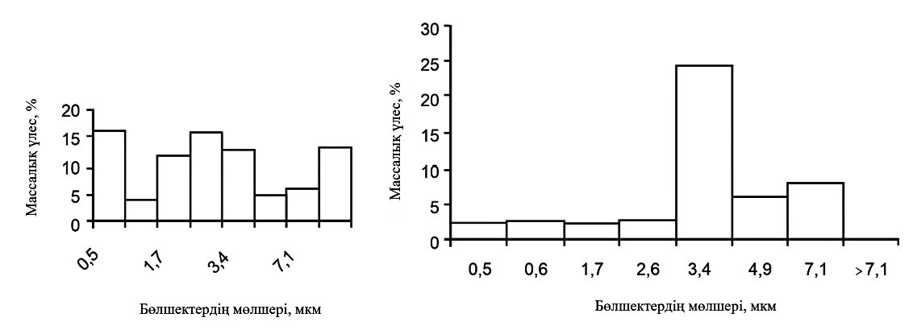
а) б)

а) шикізат қоспасын күйдіру шаңы; б) клинкерді ұнтақтау шаңы.

Сурет 31 ‒ Шаңның орташа дисперсті құрамы [120]

Шикізат қоспасын күйдірудің технологиялық сатысының шаңы массаның 55 %-ы 2 -2,6 мкм-ден аз бөлшектерден тұратыны көрсетілген (сурет 31 а). Клинкерді ұнтақтау кезеңінде диаметрі 7,1 мкм болатын бөлшектер 50%-ды құрайды (сурет 31 б), бұл газ тазарту жабдығының тиімсіз жұмыс істеуін көрсетеді, өйткені сүзгіден кейін газ құбырында шаң сынамалары алынды. Жоғарыда көрсетілген таңдау нүктелерінен шыққан шаң біртекті жоғары дисперсті жүйені білдіреді. Электрофильтрмен ұсталған шаң фракциясы үлкен біркелкілікке ие: 90% - ының диаметрі 10 мкм-ден аз бөлшектерден тұрады.
Электрофильтрден кейін ұсақ бөлшектердің үлесі артады. Атмосфераға шығарылатын шаң болып табылатын түтін сорғыштың шаңы 80-86% - ы 2,5 мкм-ден аз бөлшектерден тұрады. Ұнтақтау кезеңінде полидисперсті шаң пайда болады, шамамен 10 мкм бөлшектердің үлесі массаның 50% - дан астамын құрайды (сурет 33).
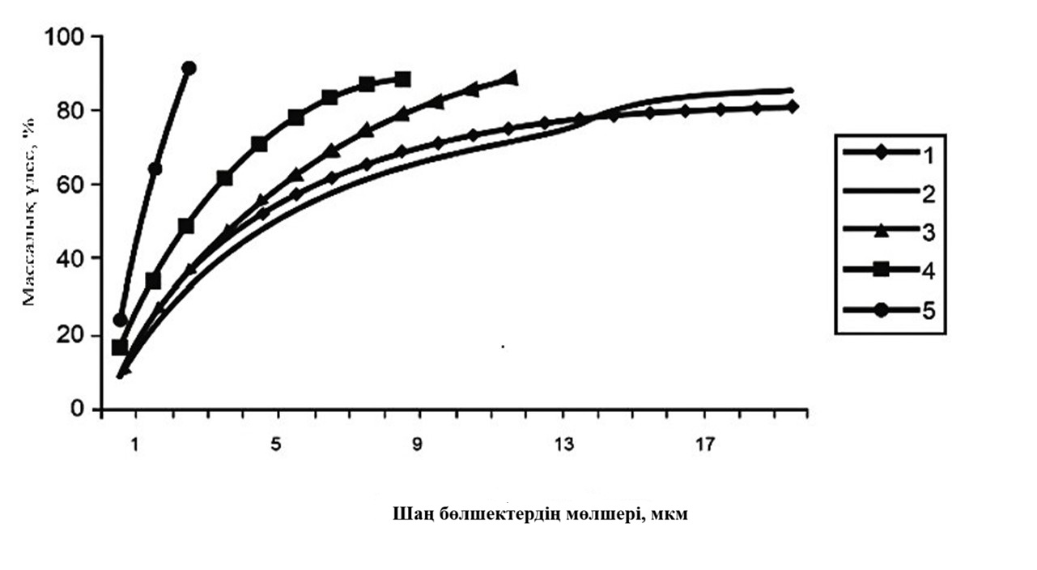

1-циклон алдында; 2-циклоннан кейін; 3-электрофильтрге дейін; 4-электрофильтрден кейін; 5-түтін сорғыштан кейінгі көрсеткіштері.

Сурет 32 ‒ Шикізат қоспасын күйдіру сатысындағы шаңның дисперсті құрамын салыстыру

Ескерту: автормен құрастырылған
Олардың концентрациясы өзгерген кезде ауыр металдардың жеткілікті жоғары мөлшері анықталды 1мг·кг- үшін Cd 0,75 - 420; Pb 20 - 4280; Zn 180 - 2460; Cr 10-190. Құрамында ауыр металдар концентрациясының ауытқуы қоспалар құрамының өзгеруімен немесе пештердің жұмыс режимінің өзгеруімен, тазарту жүйесіндегі тұндыру жағдайларымен және басқа факторлармен байланысты деп болжауға болады. Тазалаудан кейінгі шаң үлгілері ауыр металдармен байытылады, ең алдымен Zn, Pb, және Cd. Әр түрлі технологиялық кезеңдерде түсірілген шаңдағы ауыр металдар құрамы туралы 29-кесте толық көрсетті.

Кесте 30 ‒ Цемент шаңындағы анықталған элементтердің мөлшері, мг/кг өлшем бірлігінде

Тазалау кезеңі | As | Cd | Cr | Cu | Ni | Pb | Zn
Шикізат қоспасын күйдіру
Тазалаусыз | 28 | 50 | 11 | 57 | 4,4 | 498 | 210
Қап сүзгісі | 19,3 | 92 | 33 | 61 | 5,8 | 1682 | 330
Клинкерді ұнтақтау
Қап сүзгісі | – | 0,71 | – | 68 | 14 | 7,6 | 251

Дисперсияға қатысты жоғары дисперсті фракцияның байыту коэффициенті Cd үшін 6,2; Pb үшін 10,6; Cu үшін 3,8 тең. Осылайша, шаңның ұсақ бөлшектерін қорғасын мен кадмиймен байыту анықталды. Эксперименттік деректер 30 кестеде келтірілген.

Кесте 31 – Шаң бөлшектерінің мөлшері бойынша ауыр металдардың таралуы

Бөлшектердің өлшемі, мкм | Металдардың мөлшері, мг·кг-1
Бөлшектердің өлшемі, мкм | Cd | Pb | Cu
< 2,5 | 283 | 8680 | 530
2,5-5,0 | 61 | 860 | 170
> 5,0 | 52 | 750 | 105

Ескерту: автормен құрастырылған.
Шаңның негізгі көздері айналмалы пештер, клинкерді ұнтақтайтын диірмендер, шикізатты ұсақтау аппараттары, цементті орау және тиеу процестері болып табылады. Цемент өндірісінің барлық шаңының 70-80% пештен шығатын газдармен бірге келеді [121].
Негізгі қап сүзгілі айналмалы пештен, декарбонизатордан, шикізат пен көмір диірменінен шығатын газдарды тазартады. Газ бойынша сүзгінің өнімділігі 350000 м³/сағ шаң болған кезде – 30 мг/нм³ (№ 0033 нүктесі, биіктігі 104 м, диаметрі 2,8 м). Тазартылған газ газ анализаторларының көрсеткіштері негізгі қап сүзгісінен кейін бақыланады және технологиялық желіні басқарудың орталық пунктіне беріледі. Дорба сүзгісінде ұсталған пеш шаңы тізбекті конвейер жүйесімен шелек элеваторына, содан кейін аэроарнаға беріледі, онда ол шикізат бөлімінің тұндыру циклондарынан шығатын материалдың жалпы ағынына қосылады және сүрлемді гомогенизациялауға тасымалданады [122].
Пештен шыққан кезде клинкер торлы тоңазытқышқа түседі (өнімділігі тәулігіне 2500 тонна). Тоңазытқыш 11 салқындату бөліміне сыртқы ауаны беретін 11 желдеткішпен жабдықталған. Торлар бойымен қозғалатын клинкер қабатынан өтіп, ауа оны салқындатады. Тоңазытқыштың бастапқы, «ыстық» бөлімдерінен қыздырылған ауа айналмалы пешке екінші реттік ауа ретінде беріледі, ал ауаның бір бөлігі декарбонизаторға үшінші реттік ауа ретінде түседі (Т, 850^{о}С). Тоңазытқыштың соңғы бөліктерін салқындататын ауа (Т, 250^{о}С) қожды кептіру үшін қолданылады. Торлы тоңазытқыштан үшінші ауа, қап сүзгісінде тазалаудан өтіп, өткізу қабілеті 270 000 м³/сағ, түтін құбыры арқылы шығарылады - № 0034 нүктесінің биіктігі 35 м, диаметрі 2,9 м.
Айналма жүйеде разряд өнімділігі 75000 текше метр/сағ түтін сорғының көмегімен жасалды. Айналмалы пештің тиеу бөлігінен 1000°С температурада шығатын газдардың шамамен 10-15% алынады және айналмалы газдардың жылдам салқындату камерасына түскен. Бұл камерада газдар екі желдеткішпен айдалатын атмосфералық ауамен араласады және шамамен 200 °C температураға дейін салқындатылады, салқындатылған газдарды тазарту 70000 текше метр/сағ сыйымдылығы бар қап сүзгісінде жүреді. №0035 нүктесінің биіктігі 18 м, диаметрі 1,2 м. «Каспий цемент» зауыты аймағындағы атмосфералық ауаның химиялық құрамы аккредитацияланған әдістермен және тәуелсіз зертханада анықталды (Қосымшалар Д).

Кесте 32 – Атмосфералық ауа үлгілерінде анықталған газдар мен бейорганикалық шаңның концентрациялары (мг/м³)

№ | Таңдау нүктесі №  Орташа тәулік | Көрсеткіштердің атауы | Сынақ әдістері үшін Қателік деңгей белгіленуі | Нақты мән  мг/м³
1 | Нүкте № 0033  Негізгі сүзгі | Азот оксиді | СТ РК 2.302-2021 | 103,48
1 | Нүкте № 0033  Негізгі сүзгі | Азота диоксиді | СТ РК 2.302-2021 | 636,8
1 | Нүкте № 0033  Негізгі сүзгі | Күкірт диоксиді | СТ РК 2.302-2021 | 163
1 | Нүкте № 0033  Негізгі сүзгі | Көміртек тотығы | СТ РК 2.302-2021 | 462,02
1 | Нүкте № 0033  Негізгі сүзгі | Бейорганикалық шаң | СТ РК 2.302-2021 | 27
2 | Нүкте № 0034  Клинкер тоңазытқыш сүзгісі | Азот оксиді | СТ РК 2.302-2021 | 90,22
2 | Нүкте № 0034  Клинкер тоңазытқыш сүзгісі | Азот диоксиді | СТ РК 2.302-2021 | 555,2
2 | Нүкте № 0034  Клинкер тоңазытқыш сүзгісі | Күкірт диоксиді | СТ РК 2.302-2021 | 157,91
2 | Нүкте № 0034  Клинкер тоңазытқыш сүзгісі | Көміртек тотығы | СТ РК 2.302-2021 | 458,3
2 | Нүкте № 0034  Клинкер тоңазытқыш сүзгісі | Бейорганикалық шаң | СТ РК 2.302-2021 | 28
3 | Нүкте № 0035  Сүзгілеу жүйесінен өту | Азот оксиді | СТ РК 2.302-2021 | 639,2
3 | Нүкте № 0035  Сүзгілеу жүйесінен өту | Азот диоксиді | СТ РК 2.302-2021 | 103,87
3 | Нүкте № 0035  Сүзгілеу жүйесінен өту | Күкірт диоксиді | СТ РК 2.302-2021 | 164,03
3 | Нүкте № 0035  Сүзгілеу жүйесінен өту | Көміртек тотығы | СТ РК 2.302-2021 | 460,91
3 | Нүкте № 0035  Сүзгілеу жүйесінен өту | Бейорганикалық шаң | СТ РК 2.302-2021 | 28
4 | Нүкте № 0053  Цемент диірменінің сеператоры | Бейорганикалық шаң | СТ РК 2.302-2021 | 29,4
5 | Нүкте № 0054  Цемент диірмені | Бейорганикалық шаң | СТ РК 2.302-2021 | 29,6

Ескерту: сынақ хаттамасы №3492, «AccuTest» ЖШС мәліметтері бойынша.
Дайын өнім ауамен шығарылады және жең сүзгісімен сүзіледі (газ шығыны 190 мың м³/сағ) – «Каспий Цемент» ЖШС – нің 2018-2027 жылдарға арналған өндірістік экологиялық бақылау бағдарламасы № 0053 (нүктесінің биіктігі 45 м, диаметрі 2,3 м) - және өнімділігі 150 т/сағ ауа желісі бойынша цемент қоймасына жіберіледі. Цемент диірменінен аспирациялық ауа қабының сүзгісі арқылы өтеді, газ шығыны 68 000 м³/сағ, шығатын шаңның концентрациясы 29–30 мг/м³ құрайды.
Бұл фактор бордың өндірілуі, тиелуі және тасымалдануы кезінде шаң түзілуіне ықпал етеді, бор шаңы басқа жыныстардан жұқа дисперсиямен ерекшеленіп, оның таралу радиусы айтарлықтай ауқымға жететіні белгілі, сол себепті қоршаған ортаны қорғау шараларын мұқият жоспарлау қажет. Цемент шаңының бөлшектері 5 км-ге дейінгі қашықтыққа тасымалдануы мүмкін және айтарлықтай аумақтарды қамтиды. Цемент шаңында оксид, карбонат түріндегі 10-40% кальций, 2,5% калий бар. Осыған байланысты атмосфералық ауаның, зиянды заттар шығарындыларының, «Каспий-Цемент» зауытының ластану дәрежесін зерделеу және бағалау жұмыстың уақтылығы мен өзектілігін анықтайды.
Зерттеу аймағының карта-схемалары MapInfo Professional v.12 бағдарламасында дайындалып, 33-суретте көрсетілген. Жел режимін ескере отырып, аймақтағы желдің басым бағыттары анықталып, тиісті жел тармақтары картада (шығыс, оңтүстік-шығыс бағыттары) бойынша көрсетілді.

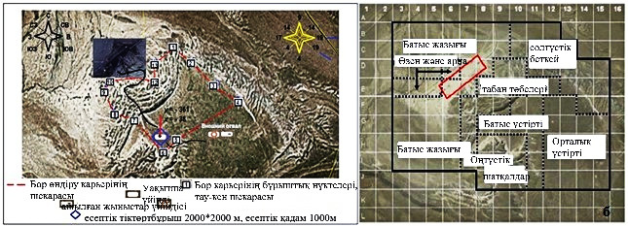

Сурет 33 – Зерттеу аймағының карта-схемалары: сол жақта – Шетпе Оңтүстік бор кен орнының шекаралары, оң жақта – зерттелетін аймақтың бөлінуі (MapInfo Professional v.12 бағдарламасында дайындалған)

Ескерту: автормен құрастырылған.
Жел режимі. Зерттеу аймағындағы көпжылдық бақылауларға сәйкес, желдің орташа жылдық жылдамдығы 3,2 м/с құрайды, ал желдің ең жоғары қайталануы (57,5%) 1-5 м/с жылдамдықта болады. 6-9 м/с, 10-12 м/с жылдамдықтағы желдердің қайталануы тиісінше 28,1% және 7,4% құрайды. 18 м/с-тан асатын дауылды желдер көбінесе шығыс оңтүстік-шығыс және батыс солтүстік-батыс бағыттарында байқалды. Сол бағыттағы желдерде максималды (28 м/с дейін) және ең жоғары орташа жылдық жылдамдықтар (5,8 м/с) байқалды (сурет 34).
Қатты желдер (12 м/с - тан астам) әдетте суық мезгілде ай сайын 2-3 күн, ал жылы мезгілде 1-2 күн байқалды. Сәйкесінше 4,4 м/с және 10 м/с тең ең төменгі орташа және максималды жылдамдықтар Оңтүстік-Шығыс желдерінде байқалады. Оңтүстік-батыс желдері жылдың ең аз қайталануы 1,2% құрады.
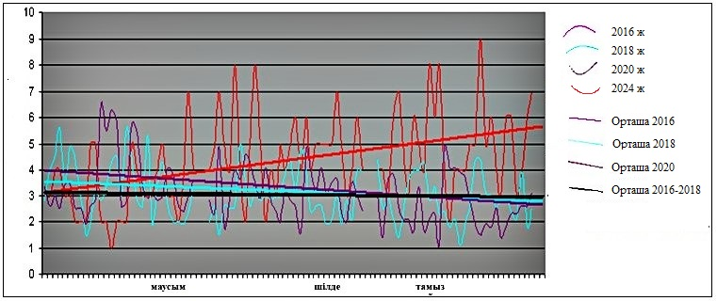

Сурет 34 ‒ Тұщыбек елді мекені бойынша 2020-2024 жылдардағы желдің орташа тәуліктік жылдамдығының мәндері 2016-2018 жылдармен салыстырғандағы көрсеткіштер

Ескерту: деректер «Қазгидромет» РМК мәліметтері негізінде автор тарапынан өңделіп, салыстырылған.
Бор карьері мен цемент зауытында атмосфералық ауаның зиянды заттармен ластануын есептеу.
Тау-кен жұмыстары (борды игеру, тиеу және тасымалдау) ауданындағы атмосфералық ауаның ластануы карьердің бетінен шаңның үрленуіне байланысты. Сонымен қатар, материалды статистикалық сақтау кезінде де атмосфераға шағ шығарындылары байқалды. Бор шаңының осы шығарындыларын есептеу келесі (1) формулаға сәйкес жүзеге асырылды:

$q=k_{3}∙k_{4}∙k_{5}∙k_{6}∙k_{7}∙q^{∙}∙F∙T$, г/с (18)

мұндағы $k_{3}$ – жергілікті метеожағдайларды ескеретін коэффициент; $k_{4}$– тораптың сыртқы әсерлерден қорғалу дәрежесін ескеретін коэффициент; $k_{5}$– материалдың ылғалдылығын ескеретін коэффициент; $k_{6}$– жиналатын материалдың беткі қабатын ескеретін коэффициент ($k_{6}$мәні материалдың ірілігіне және толтыру дәрежесіне байланысты 1,3-1,6 шегінде ауытқиды); $k_{7}$– материалдың беткі қабатын ескеретін коэффициент; $k_{7}$- материалдың үлкендігін ескеретін (кесектердің орташа мөлшері); $q^{∙}$ - нақты бетінің 1 м² – ден шаңның тасымалдану жылдамдығы, г/м²$∙$с; $F$–жоспардағы шаңның беті, м²; Т - зерттеу нүктесінің шаңдану уақыты сағат/жылға шаққандағы мәніне тең.
Кесте 33 ‒ Бор шаңының шығарындыларын және бейорганикалық қатты бөлшектердің бөлінуін есептеу нәтижелері

$$k_{3}$$ | $$k_{4}$$ | $$k_{5}$$ | $$k_{6}$$ | $$k_{7}$$ | $$q^{∙}$$ | $$F$$ | Т | Бейорганикалық қатты бөлшектердің бөлінуі (шаң).
 |  |  |  |  |  | м² | сағ/жыл | ж/сек | т/жыл
Нормасы
1,2 | 1,0 | 1,0 | 1,3 | 1,0 | 0,002 | 480000 | 4025 | 1410,00 | 21553,71
Перспектива
1,2 | 1,0 | 1,0 | 1,3 | 1,0 | 0,002 | 510000 | 4025 | 1570,00 | 33127,30
Ескерту: автормен құрастырылған.
2018 жылдың күз мезгілінде, 2024 жылдың мамыр айында және 2026 жылдың ақпан айында жүргізілген мониторинг нәтижесінде шаң басқан аймақ Бор өндірісінің шекарасын кеңейту есебінен Шетпе Оңтүстік бор кен орнының жалпы ауданы 14,5 км² болған кезде 480 000 м², ал перспективада 510 000 м² аумақтан шаңның қазіргі жағдайға тасымалдануы мүмкін екені анықталды.
Өндіру жұмыстарын жүргізу барысында ластанудың 7 стационарлық емес көзі белгіленген. Сонымен, карьерді қазу, құм - қиыршық тас қоспасын алу, сақтау және кенді атмосфералық ауаға тасымалдау кезінде құрамында SiO₂ 20-70% бар бейорганикалық шаң бөлінеді. Бор кен орнында полимерцемент композицияларын жасау үшін пайдалануға болатын қабықша әктастары бар учаскелер анықталған. Автотракторлық техниканың жұмыс процесінде атмосфералық ауаға мына ластаушы заттар бөлінеді: азот диоксиді (NO₂), көміртегі оксиді (CO), көмірсутектер (шекті C₁₂–C₁₉), элементарлы көміртек, бензол, пирен және күкірт диоксиді (SO₂).
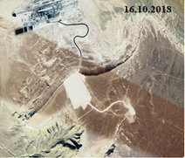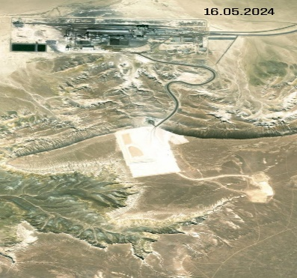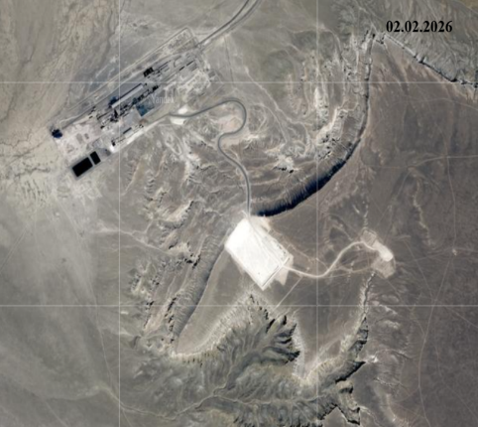
Сурет 35 ‒ Шетпе Оңтүстік бор карьерінің шаңмен жабылған жер бетінің ауданы, 2018, 2024 және 2026 жылдар бойынша

Ескерту: автормен құрастырылған.
Зерттеу объектісінің бастапқы деректері және жел режимінің сипаттамалары 35 суретте көрсетілген. Дизельді электр генераторларының жұмысы барысында атмосфералық ауаға мыналар бөлінеді: көміртегі оксиді, азот диоксиді, азот оксиді, бензол пирен, күкірт диоксиді, көміртек, формальдегид, көмірсутектер шекті С₁₂-С₁₉. Құрылыс материалдарын өндіру бойынша карьерлер қауіптіліктің IV класына жатады, санитарлық-қорғау аймағының (СҚА) мөлшері 100-ден 309 м-ге дейін. Санитарлық-қорғау аймағының тарату есебіне сәйкес 290 м құрайды, кәсіпорын қауіптіліктің IV класына тиесілі (СҚА 100-ден 300 м-ге дейін). Атмосфераның ластануын есептеуге арналған бастапқы деректер, атмосфераның температуралық стратификациясына тәуелді метеорологиялық сипаттамалар мен коэффициенттер, сондай – ақ желдің шамадан тыс көтерілу параметрлері, тұтандырғыш зат – 6 саны (оның ішінде қатты – 2, сұйық және газ тәрізді – 4, жиынтық - 2 тобы) 36 суретте келтірілген. Негізгі координаттар жүйесі - OY осінің солтүстікке бағытталған оң жағы. Күзет аймағында есеп жүргізу кезінде ШРК 0,8 коэффициенті ескерілді.

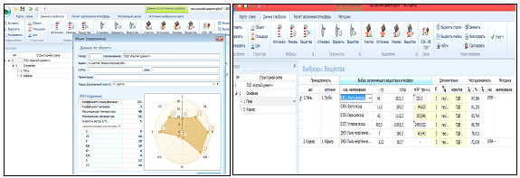

Сурет 36 ‒ Объектінің бастапқы деректері және жел сипаттамаларының параметрлері
Ескерту: автормен құрастырылған.
Бейорганикалық азот диоксиді және шаң бойынша есептік концентрациялардың изолиниялары және атмосфералық ауадағы цемент зауытының шығарындыларындағы ластаушы заттардың таралу сызбасы 37 және 38 суретінде көрсетілген.

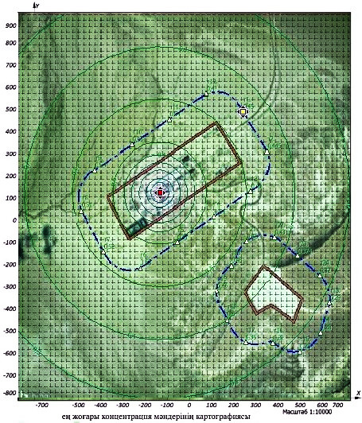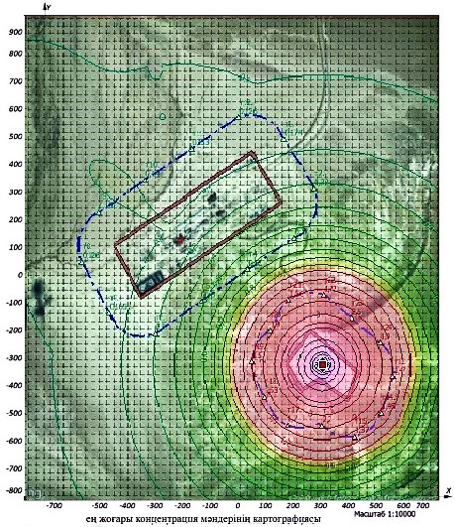

Сурет 37 ‒ Атмосфералық ауадағы зиянды заттардың концентрациясы
сол жақта-азот диоксиді; оң жақта-бейорганикалық SiO₂ шаңы 20 -70% таралу көрсеткіштері

Ескерту: автормен құрастырылған.
«Каспий цемент» зауыты ауданындағы атмосфералық ауадағы зиянды заттардың шоғырлануын есептеу нәтижесінде:
1. Желдің қауіпті бағыты 313° және қауіпті жылдамдығы 0,59 м/с болғанда, «Көміртек оксидінің» максималды концентрациясы χ=-38; y= -361 нүктесінде 1,28 ШРК деңгейінде белгіленді.
2. Желдің қауіпті бағыты 313° және қауіпті жылдамдығы 0,66 м/с болғанда, «Бейорганикалық SiO₂ шаңының 70-20%» максималды концентрациясы χ=-38; y= -361 нүктесінде 5,55 ШРК деңгейіне ие болды.
3. Желдің қауіпті бағыты 313° және қауіпті жылдамдығы 4,426 м/с болғанда, «Азот диоксидінің» максималды концентрациясы χ=-38; y= -361 нүктесінде 3,2 ШРК көрсеткішіне ие болды (сурет 40).

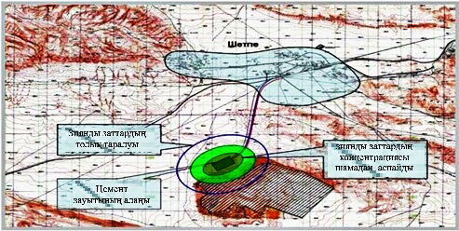

Сурет 38 – «Каспий цемент» зауыттың ауданында зиянды қоспалардың таралу схемасы
Ескерту: автормен құрастырылған.

Сонымен, зерттеу аймағы, сондай-ақ бүкіл аймақтың аумағы қатты екпінді желмен сипатталды. Шетпе Оңтүстік бор кен орнында дауылды желдің жылдамдығы 18 м/с-тен асады, ал желдің қайталануының басым бағыттары – шығыс, оңтүстік-шығыс, батыс және солтүстік-батыс бағыттары болып табылады. Бұл ретте ең жоғары (28 м/с дейін) және ең жоғары орташа жылдық жылдамдық (5,8 м/с) байқалды.
Атмосферадағы қоспалардың таралуын математикалық модельдеу әдісі арқылы «ЭРА» және «Атмосфераның ластануын есептеудің бірыңғай бағдарламасы» бағдарламалық кешендері қолданылды. Желдің жылдамдығы 5, 8, 12 және 20 м/с болған жағдайда «Каспий-Цемент» зауытының нормативтік санитариялық-қоршаған орта аймағында (СҚА) бор карьерін өндіру және тасымалдау процесінде атмосфераның ластануы мен бор тозаңдану дәрежесі бағаланды [123].
Биосферадағы ауыр металдардың таралуы зерттелді. Топырақ қабатының бетіне металдардың жиналуының негізгі заңдылықтары, топырақ қарашірігінен сынап, қорғасын және басқа элементтерді бекітуші ретіндегі рөлі анықталған.
Ауыр металдар, әдетте, 0-10 (20) см топырақтың беткі қабатында шоғырланады, онда олар алмасу иондары түрінде және топырақтың сіңіргіш кешенімен берік бекітілген, алмастырылмайтын түрінде болады. Суда еритін форманың үлесі аз, бірақ қатты ластанған кезде суда еритін ауыр металдар абсолютті мөлшері тәуелсіз экологиялық қауіпті факторға айналады. Ары қарай ауыр металдар топырақ арқылы өсімдіктерге сіңеді, өзендер мен көлдерге шайылып, одан әрі трофикалық тізбектер арқылы тірі организмдерге енеді.
Экожүйелерде жер үсті табиғи сулары мен топырақ құрамындағы ауыр металдардың миграциясы мен формалары белгілі бір дәрежеде қазіргі техногенезге тән жағымсыз әсерлерге байланысты өзгереді. Мұндай әсерлерге қышқыл жаңбыр, шаң мен түтін шығарындылары және басқа да экологиялық ластаушы факторлар жатады.
Физика-химиялық және биологиялық факторлардың әсерінен ыдырауға немесе топырақтан шығаруға қабілетті басқа поллютанттардан айырмашылығы, ауыр металдар ластану көзі жойылғаннан кейін де ұзақ уақыт сақталады. Лизиметрлер жағдайында (топырақ қабаттарында өтетін судың ағынын зерттейтін арнайы құрылғылар) топырақтан ауыр металдардың жартылай шығарылу кезеңі металдардың түріне байланысты айтарлықтай өзгереді. Мысалы, мырыш (Zn) үшін бұл кезең 70-тен 510 жылға дейін, кадмий (Cd) – 13-тен 1100 жылға дейін, мыс (Cu) – 310-тен 1500 жылға дейін, қорғасын (Pb) – 740-тен 5900 жылға дейін өзгереді. Бұл көрсеткіштер ауыр металдардың топырақтағы тұрақтылығы мен олардың экожүйеге әсер ету ұзақтығын сипаттайды, сондай-ақ топырақ қабаттарындағы еріген формалардың миграциясын болжауға мүмкіндік береді. Ауыр металдармен ластанған топырақтарды детоксикациялау қиындықтарды тудырады.
Топырақ қабатында ауыр металдардың жиналуы табиғи жүйенің физика-химиялық тепе-теңдігін бұзады және топырақ қасиеттеріне әсер ететін процестерге серпін береді. Нақтырақ айтсақ рН мәні өзгереді, топырақтың сіңіру кешені бұзылады, микробиологиялық процестер өзгеріске ұшырайды, құрылымның бұзылуы нәтижесінде су-ауа режимі нашарлайды, топырақ құрамындағы қарашіріктері әлсіреп, ең соңында топырақ құнарлылығын жоғалтады.
Шамадан тыс металдардың өсімдіктерге тікелей немесе жанама әсер етуі мүмкін. Ауыр металдардың өсімдіктерге әсері екі жолмен жүреді: тікелей әсер – металдардың өсімдік тіндеріне жиналуынан туындап, өсімдік физиологиясының бұзылуына әкеледі; жанама әсер – ауыр металдардың топырақ құрамына әсер етуі арқылы қоректік элементтердің тепе‑теңдігін бұзып, өсімдіктің өсуін тежейді. Бұл ауыр металдардың шамадан тыс концентрациясы өсімдіктердің қалыпты тіршілігіне теріс әсер етеді, тіпті олардың өсуі мен дамуына кедергі келтіруі мүмкін.
Жалпы аймақтағы өсімдіктер жиынтығы түрінде ұсынылған қоғамдастық бар (бастапқы петрофиттік топтар):
- құмдарда эфемероидты шөп-жусан (Artemisia lercheana, Agropyron fragile, Stipa caspia, Catabrosa humilis, Carex physodes):
- әктаста бұталар (Atraphaxis replicata, salsola arbuscular, Rhamnus sintenisii);
- борлы жерлерде тасбүйірген (Nanophyton erinaceum);
- тұзды саздарда галофиттердің қоныстары (Salsola dendroides, Salsola nitraria) карагана (Caragana grandiflora) қауымдастықтары бар.
Сондай-ақ, бұл аймақта жартастағы қауымдастықтар (Anabasis brachiata, Nanophyton erinaceum) бұта-жусан (Artemisia lerchiana, Convolvulus fruticosus) зигофилді түркімен түйе табаны (Zygophyllum turcomanicum), байланған (Convolvulus fruticosus) сирек бұталармен біріктірілген қауымдастықтар (Atraphaxis replicata, Salsola arbuscula) өсімдіктері өседі.
Шатқалдарда және жартастарда жиі кездесетін бұл бұталы қауымдастықтар. Аумақ салыстырмалы түрде биік жазық ландшафтты батыс және шығыс жазықтары жазғы және күзгі жайылымдар қалыптасқан [124]. Ауыр металдар адам мен жануарлардың организміне өсімдік арқылы денсаулығына елеулі қауіп төндіретіндіктен, металл иондарын сіңіруге және оларды жер үсті органдары арқылы тасымалдауына байланысты жан-жақты зерттеуді қажет етеді.
Ауыр металдар негізінен дисперсті химиялық элементтер тобынан болғандықтан жер беті, топырақ жамылғысы мен гидросфера, атмосфера қабаттары ластану үрдісіне ұшырайды.
Топырақ құрамының ауыр металдармен профилді таралуында айтарлықтай айырмашылықтар байқалады. Элементтердің қарашірікті горизонтында аз жинақталуының нәтижесінде топырақ профилінен металдардың көбеюі көрсеткішінің жоғары деңгейі байқалады. Техногендік ластану кезінде ауыр металдар, керісінше, топырақтың беткі қабатында шоғырланады. Топырақ құрамында металдардың орналасу формалары да ерекшеленеді, табиғи топырақ құрамы негізінен сульфаттар, сульфидтер және карбонаттар түрінде болса, онда техногендік ластану кезінде-оксидтер мен бос иондар түрінде кездеседі. Сонымен қатар, ауыр металдардың индиккаторлары ретінде көрсеткіштер келесідей анықталды. Табиғи деңгейі жоғары аумақтарда флораның ерекше түрлері қалыптасады, мысалы, галмей флорасы (құрамында мырыш мөлшері жоғары топырақта өседі) және серпентинит флорасы (никель мен хромның көп мөлшері бар жерде), оның құрамына металға төзімді өсімдік түрлері кіреді. Техногендік ластанған аумақтарда өсетін өсімдік жамылғысы көп жағдайда жергілікті флора түрлерінен тұрады және ауыр металдарға төзімділігі бойынша өте айқын түрішілік дифференциациямен сипатталады. Нәтижесінде аймақтың ауыр металдармен ластану көзі мен көрсеткіштеріне қарамастан, олардың топырақтағы деңгейінің жоғарылауы әрдайым дерлік өсімдіктердегі улы иондардың концентрациясының жоғарылауына әкеледі.
Топырақтағы ауыр металдардың жиналуы қарашірік құрамына байланысты болады. Топырақ ортасының әсері - өсімдіктердің өсуі мен дамуына қатысты топырақ жағдайының негізгі көрсеткіші болып табылады. Сонымен қатар, химиялық элементтердің, сондай-ақ топырақтағы ауыр металдардың қозғалу дәрежесі рН-қа да байланысты [125]. Топырақтың рН анықтау сынама алынған күні, топырақ сынамасын үш рет қайталанып алынған сәттен бастап үш сағат ішінде жүргізілді. 41-суретте 2018 жылдың жазғы кезеңіндегі зерттелген аумақтағы топырақтардың физикалық-химиялық қасиеттерінің көрсеткіштері көрсетілген. Алынған нәтижелер рН = 7,73 орташа мәні кезінде З-1 алаңындағы (зауыттың өндірістік алаңында) қышқылдық деңгейі бойынша топырақтың біліктілігіне сәйкес топырақтың қышқылдығы сілтілі екенін көрсетті. З-2 алаңында (автожол ауданында бор тасымалдау) орташа рН = 7,76, бұл сілтілік мәнді көрсетті. З-3 алаңындағы топыраққа келетін болсақ, Батыс жазықта зауыттан 5000 м қашықтықта сілтілілік деңгейі рН = 7,44-ты құрайтындығы анықталды.
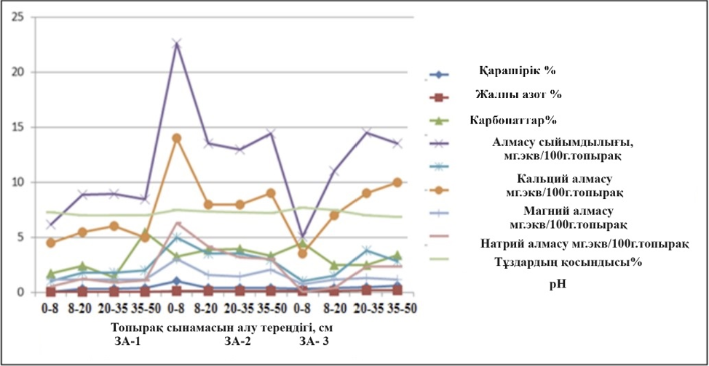
Cурет 39 ‒ Cынақ алаңдарындағы топырақтың физика-химиялық көрсеткіштері
Ескерту: автормен құрастырылған.

Бор кен орнының топырақтың жоғарғы горизонттарындағы қарашіріктің мөлшері өте төмен, бұл ретте тақырларда (ЗА-1) 0,07%-дан және Батыс жазықта (ЗА-3) 0,72% - ға дейін, төбелердің етегінде (ЗА-2) ең жоғарғы көрсеткіші 1,04% - бен берілген мәндермен өзгерген. Төмендегі профильде қарашіріктің мәні де бар 1% - дан аспайды және 0,09-0,40% шегінде өзгерген. Қарашірік горизонтындағы азот мөлшері 0,03-0,15% шегінде ауытқып отырған. Жалпы фосфордың мәнінде белгілі бірқабылданған заңдылықтары жоқ. Жоғарғы горизонттарда білік фосфорының концентрациясы 400-1087,5 мг/кг аралығында өзгеріп отырған. Әдетте, гранулометриялық құрамы неғұрлым ауыр болса, сіңіру қабілеті соғұрлым жоғары болатындықтан сіңірілген негіздердің арасында магний алмасуы басым келеді. Алмасу сыйымдылығының мөлшері – 6,15-тен 22,63 мг-экв/100 г топыраққа дейінгі аралықтағы ауқымда өзгереді. Бор тасымалдау аймағындағы карьердің етегіндегі төбелердегі З-2 алаңының ауданындағы топырақ - талдау нәтижелері бойынша сынамалардың қатты құрамынан тұздану көрсеткішінің жоғары деңгейі анықталған. Құрамды анықтау нәтижелерінен алынған көрсеткіштерді талдау барысында тұздардың мөлшері 0,08-ден 6,29 %-ға дейін өзгергені анықталған.
Бұл жағдайда тұздардың ең аз мөлшері топырақтың жоғарғы горизонттарына тән, олардан жер үсті горизонттарынан алынған бос тұздар З-1 және З-2 алаңдарында белгілі бір тереңдікке шайылғаны көрсеткен. Бұл жоғарғы интервалдардағы моноклинальді бор шөгіндісінің сынғандығымен түсіндіріледі және бұл ылғалдың төменгі қабаттарында жоғалуына ықпал етеді. Тау етегі аймағындағы топырақ құрамының су-тұз режимі тұрақсыз болып келеді. Бұл тұрақсыздық қысқа мерзімді жауын-шашын кезінде судың таяз ойпаңдарында жиналуына үлгермей, жылдам төмен ығысуымен байланысты болады. Топырақ қабатының бетінде де, профиль бойында да өте жоғары карбонат мөлшерімен сипатталады. Олардың мөлшері 1,45дан 9,30%-ға дейін ауытқиды. Шетпе-Оңтүстік бор кен орнында тұздылық көрсеткішіне сәйкес келесі түрлері жиі кездеседі: химиялық элементтердің сипатына қарай хлорид-сульфаты, кальций, аниондар бойынша кең таралғаны анықталды.
Топырақтағы ауыр металдардың мөлшерін зерттеу аймағы бойынша келесідей көрсеткіштер анықталды.
Сынама үлгілерінің зертханалық талдау нәтижелері 34-кестеде келтірілген.
Зерттелген топырақ және өсімдік үлгілеріндегі ауыр металдардың мөлшерін сандық талдау барысында барлық сынамалар құрамында белгілі бір деңгейде ауыр металдардың кездесетіні анықталды. Атап айтқанда, мыс, никель, кадмий, хром, қорғасын және мырыш элементтерінің бар екендігі айқындалды.

Кесте 34 ‒ З-1, З-2 және З-3, мг/кг алаңдарындағы топырақ құрамындағы ауыр металдардың құрамы мен көрсеткіштері

Күні | Сынама, см | Ауыр металдар және олардың топырақтағы құрамы,  мг/кг
Күні | Сынама, см | Cu | Ni | Zn | As | Cd | Cr | Pb
ШРК, мг/кг |  | 3,0 | 4,0 | 23,0 | 2,0 | 5,0 | 6,0 | 32,0
З-1 алаңы (координаттары – N44°05’31,63". E52°07’15,31")
Күз 2016 | 0–20 | 3,2 | 8,4 | 16,4 | 1,17 | 7,8 | 8,7 | 15,9
Күз 2018 | 0–20 | 7,8 | 8,9 | 21,9 | 1,3 | 8,6 | 7,3 | 16,8
Күз 2020 | 0–20 | 4,8 | 5,3 | 14,0 | 1,1 | 4,4 | 3,7 | 9,0
Күз 2022 | 0–20 | 1,8 | 1,6 | 5,7 | 0,9 | <0,1 | 0,078 | <0,2
З-2 алаңы (координаттары – N44°05'31,85", E52°08'10,83")
Күз 2016 | 0–20 | 4,7 | 7,0 | 17,3 | 2,12 | 9,8 | 3,7 | 30,7
Күз 2018 | 0–20 | 5,0 | 7,9 | 20,8 | 2,7 | 10,4 | 4,4 | 31,6
Күз 2020 | 0–20 | 3,3 | 4,7 | 13,5 | 2,1 | 5,3 | 2,2 | 16,0
Күз 2022 | 0–20 | 1,57 | 1,4 | 6,2 | 1,4 | <0,1 | 0,059 | <0,2
З-3 алаңы (координаттары – N44°05'55,93", E52°08'39,67") Бақылау алаңы
Күз 2016 | 0–20 | 4,6 | 2,0 | 10,2 | 1,7 | 4,6 | 3,3 | 7,1
Күз 2018 | 0–20 | 4,7 | 2,4 | 10,7 | 1,5 | 4,9 | 3,9 | 5,7
Күз 2020 | 0–20 | 2,9 | 2,0 | 8,1 | 1,5 | 2,5 | 2,0 | 3,0
Күз 2022 | 0–20 | 1,09 | 1,5 | 5,4 | 1,5 | <0,1 | 0,0535 | <0,2

Ескерту: автормен құрастырылған [126].

Топырақ сынамаларын талдау нәтижелері санитарлық-қорғау аймағы (1000 м) шегінде зерттелген химиялық элементтердің — мыс, никель, кадмий және хромның жоғары мөлшерде жинақталғанын көрсетті. Цемент зауытынан 2 км қашықтықта аталған элементтердің мөлшері фондық көрсеткіштермен салыстырғанда бірнеше есе жоғары екендігі анықталды. Жүргізілген зерттеулер нәтижесінде барлық зерттелген алаңдардағы мыс мөлшері құрғақ топырақтың 3,2–7,8 мг/кг аралығын құрағаны анықталды, бұл көрсеткіш шекті рұқсат етілген концентрациядан (ШРК) жоғары. ЗА-1 және ЗА-2 нүктелерінде никель концентрациясының деңгейі шекті рұқсат етілген концентрациядан (ШРК) екі есе жоғары екендігі анықталды. Кадмий мөлшерінің артуы ЗА-1 және ЗА-2 автожол маңындағы аумақтарда байқалған. Зерттеу нәтижелері бойынша кадмийдің ең жоғары мөлшері (10,4 мг/кг) ЗА-2 нүктесінен алынған сынамалар құрамында анықталған.
2022 жылы зерттелген барлық нүктелерден алынған сынамаларда барлық металдардың мөлшерінің төмендеуі байқалды. Топырақ құрамындағы қорғасынның мөлшері құрғақ топырақ бойынша <0,2–30,7 мг/кг аралығында өзгерді, алайда зерттеу жылдары бойынша оның концентрациясының біртіндеп төмендеу үрдісі байқалған.

Кесте 35 ‒ Зерттелген сынақ алаңдарынан алынған топырақтың құрамындағы ауыр металдардың шоғырлану коэффициенті

№ | Сынақ  алаңдары | Металдар (Кc)
№ | Сынақ  алаңдары | Cu | Ni | As | Cd | Cr | Zc
1 | ЗА-1 | 2,6 | 2,2 | - | 1,7 | 1,2 | 4,7
2 | ЗА-2 | 1,7 | 2 | 1,35 | 2,08 | - | 4,13
3 | ЗА-3 | 1,6 | 0,6 | 0,75 | 1,0 | 0,65 | 0,6

Ауыр металдар топыраққа түскен жағдайда оның негізінен топырақтың беткі қабатында 0–10 (20) см шоғырлануы байқалады, мұнда олар алмасу иондары түрінде болады және гумустық заттардың құрамына енеді, сондай-ақ карбонаттармен, алюминий, темір және марганец оксидтерімен байланысқан күйде кездеседі.
Топырақтың ластану қаупі Kc коэффициенті бірліктен неғұрлым жоғары болған сайын арта түседі. Сондықтан зерттелген элементтер осы көрсеткіш бойынша үш топқа бөлінді.
Бірінші топқа мырыш пен қорғасын жатқызылды, олардың Kc коэффициенті барлық зерттелген аумақтарда 1-ден едәуір төмен екені анықталды. Сонымен қатар бұл топқа ЗА-1 нүктесіндегі (Каспий цемент зауытының өндірістік алаңы) және ЗА-3 нүктесіндегі (зауыттан 5000 м қашықтықтағы бақылау алаңы) топырақ құрамындағы күшән енгізілді. Бұл жерлерде бор шаңының таралуы мен өндірістік зиянды шығарындылардың әсері байқалмаған.
Екінші топқа Kc мәні 1-ге жақын болатын ЗА-1 нүктесіндегі топырақтағы кадмий мен хром, ЗА-2 және ЗА-3 нүктелеріндегі топырақтағы мыс, сондай-ақ ЗА-2 нүктесіндегі күшән жатқызылды.
Үшінші топқа ЗА-1 нүктесіндегі топырақ құрамындағы никель мен мыс біріктірілді, ал ЗА-2 (карьерден борды тасымалдау аймағы) нүктесіндегі топырақ құрамындағы кадмийдің Kc > 2 мәнімен айқын көрінетін жоғары деңгейі екені түсіндірілді.
Никель мен кадмий үшін техногендік шоғырлану коэффициентінің мәндері көптеген сынама алаңдарында ұқсас болып келеді, бұл көрсеткіштің ең жоғары деңгейі ЗА-1 және ЗА-2 нүктелеріндегі топырақта, ал ең төмен мәні ЗА-3 нүктесіндегі топырақта байқалады.
Техногендік шоғырлану коэффициентінің ең жоғары көрсеткіштері мыс элементі бойынша барлық сынама алаңдарында байқалған.
Алынған деректерді талдау нәтижесінде топырақтың ауыр металдармен ластану деңгейі ЗА-1 нүктесінен (цемент зауытының өндірістік алаңы қоршауынан 75 м қашықтықта) бастап ЗА-2 нүктесіне (автожол бойында, бор тасымалдау аймағында, бойымен биіктігі 5 м болатын аршынды жыныстар үйіндісі орналасқан тау етегінде) және одан әрі ЗА-3 нүктесіне (батыс жазықта, тау етегі алдындағы аумақта, зауыт пен вахталық кент арасындағы жерлерде, мұнда бор шаңының және өндірістік зиянды шығарындылардың әсері байқалмайды) қарай біртіндеп төмендейтіндігімен түсіндіріледі.
Зерттелетін аумақтар топырақтарындағы ауыр металдардың концентрациясы бойынша элементтік қатар олардың кему ретімен келесідей: Ni > Cd > Cr > Cu > As > Zn > Pb.
Айта кету қажет, өнеркәсіптік ластану жағдайында кейбір ауыр металдардың миграциясы кейде 80–90 см тереңдікке дейін жетеді. Сондай-ақ, кадмийдің топырақ профилі бойынша төмен қарай миграциясы оның топырақтың беткі қабатында жиналуына қарағанда анағұрлым ықтимал екені атап өтіледі, сондықтан топырақтың үстіңгі қабатында кадмийдің жиі байқалатын байытылуы әдетте арта түседі.
Топырақтың үстіңгі қабатындағы никель (Ni) концентрациясының деңгейі топырақ түзілу үдерістеріне және техногендік ластануға тәуелді. Антропогендік факторлар, әсіресе өнеркәсіптік қызмет, топырақ құрамындағы никельдің мөлшерінің едәуір жоғарылауына себеп болған. Топырақтың беткі қабатындағы мыс (Cu) концентрациясы оның биоаккумуляция процесін, сондай-ақ қазіргі антропогендік әсерді көрсетеді.
Қорғасынның (Pb) топырақтың беткі қабатында жиналуы үлкен экологиялық маңызға ие, өйткені бұл элемент топырақтың биологиялық белсенділігіне айтарлықтай әсер етеді.
Осылайша, алынған деректер зерттелген аумақтар топырақтарының ауыр металдар бойынша жиынтық ластану көрсеткішінің (Zс) жоғары мәнімен сипатталатынын және бағалау шкаласына сәйкес орташа ластанған санатқа жатқызылуы мүмкін екенін көрсеткен.
Зерттелетін үлгінің топырақтарында ауыр металдардың жинақталуын салыстырмалы бағалау үшін аудандарда қатынас ретінде есептелетін концентрация коэффициенті (Кк) қолданылды. Белгілі бір элементтің топырақтағы концентрациясы зерттеу аймағындағы фондық аналогымен салыстырылады.

$Kk=\frac{Ссынақ алаңы}{С орташа}$ (19)

мұнда С _{сыңақ алаңы} – құрамында ауыр металдардың мөлшері белгілі бір учаскенің топырағы, біздің жағдайда мг/кг сынақ алаңы; С_{орташа} – Шетпе ауыл топырағындағы ауыр металдардың орташа мөлшері мг/кг.
ЗА-1 нүктесіндегі топырақ құрамындағы никель мен мыс элементтерінің айқын көрінісі байқалған, ал ЗА-2 аумағында кадмийдің жоғары деңгейі (Kc > 2) ерекше сипатқа ие. Никель мен кадмий бойынша техногендік шоғырлану коэффициентінің мәндері көптеген сынама алаңдарында ұқсас болып келеді: ең жоғары көрсеткіштер ЗА-1 және ЗА-2 аумақтарында, ал ең төменгі мәндер ЗА-3 аумағында тіркелген. Техногендік шоғырлану коэффициентінің ең жоғары мәндері барлық сынама алаңдарында мыс элементі бойынша анықталған.
Топырақтың ауыр металдармен ластану деңгейі ЗА-3 нүктесінде — батыс жазықта, тау етегі алдындағы аумақта, зауыт пен вахталық кент арасындағы аймақта, мұнда бор шаңының және өндірістік зиянды шығарындылардың әсері байқалмайды — төмендейтіні анықталған. Техногендік жүктемесі бар аумақтарда топырақтағы қорғасын мен мырыштың жалпы мөлшері шекті рұқсат етілген концентрациядан (ШРК) аспайды.
Қоршаған ортаның жай-күйі бойынша жүргізілген деректерді талдау нәтижесінде, ауыр металдар бойынша қанағаттанарлықсыз сынамалар үлесінің төмендеуіне қарамастан, топырақ сапасының нашарлау үрдісі сақталатыны жөнінде қорытынды жасауға болады.
Осылайша, ауыр металдардың топыраққа техногендік енуі цемент зауытына, бор карьеріне келіп түсетін техногендік негіздегі жүктеме әсерінен екендігі белгілі болды. 40-суретте зерттелетін аумақтың 2020, 2022 және 2025 жылдары жасалған схемалық карталары Google Maps негізінде MapInfo Professional v.12, CorelDRAW 11 және Paint бағдарламаларының көмегімен дайындалды.
Шетпе Оңтүстік бор кен орны аймағындағы зерттеулер Каспий цемент зауытының топырақ жамылғысы қоңыр сазды топырақтармен көмкерілген. Сазды және тасты шөл аймағында топырақ түзетін карбонатты және гипс тәрізді жыныстар аз қуатты қиыршық тасты, карбонатты және қатты гипстелген топырақтардың пайда болуына септігін тигізеді.
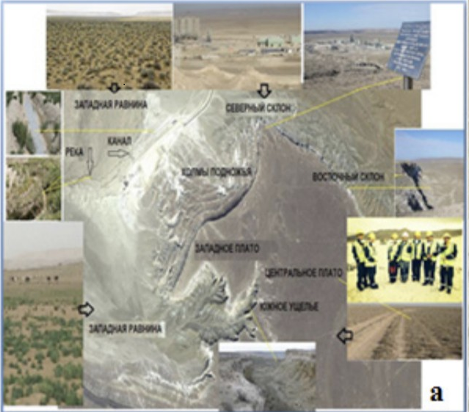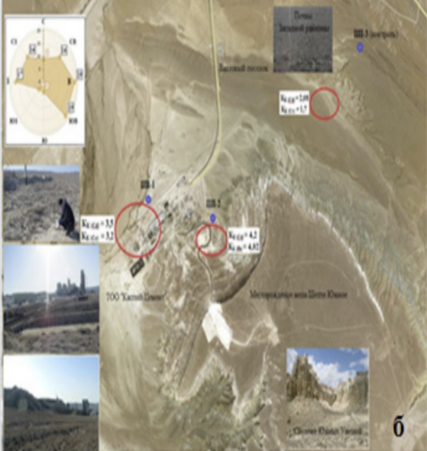
Сурет 40 – Зерттеу аймағының схемалық картасы (Шетпе оңтүстік бор кен орны және Каспий цемент зауыты) (MapInfo Professional бағдарламасында, Google Maps картасынан алынған мәліметтер), 1 бет
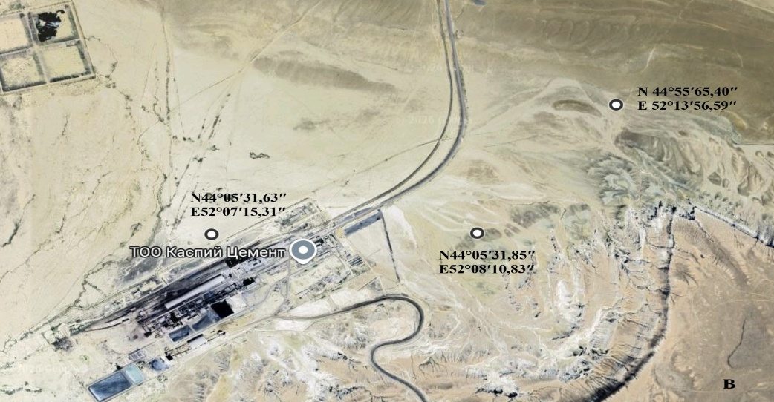
а) 2020, б) 2022, в) 2025 ж.

Сурет 40, 2 бет

Ескерту: автормен құрастырылған.
Жалпы жер жамылғысының ластануы Каспий цемент зауытының әсер ету аймағындағы ауыр металдармен шекті рұқсат етілген концентрацияны (ШРК) шамалы артты, бірақ мұндағы ауыр металдардың концентрациясының деңгейі жоғары, болғандықтан топырақтың тұрақты экологиялық мониторингін ұйымдастыру қажет етеді [127].
Топырақтың тұрақты экологиялық мониторингсінің нәтижелері барлық аталған ауыр металдардың топырақ құрамында жиналуы мүмкін екенін көрсетеді. Бұл ретте қорғасын және кадмий бойынша (қауіптіліктің 1-класы), никель, мыс бойынша және хром бойынша елеулі асып кету (қауіптіліктің 2-класы) тіркеледі, алайда тұтастай алғанда бұл асып кету елеусіз болып саналады және қоршаған ортаға қауіп төндірмеген [128].
Өнеркәсіп алаңының топырағындағы мыстың асып кетуі (қауіптіліктің 2-ші класы) негізінен клинкерді күйдіру және көмірді жағу кезіндегі шығарындыларға байланысты. Қоршаған ортадағы мыстың техногендік үлесі шамамен 75% құраған [129].
Осылайша, зауыт аймағындағы топырақтың жай-күйін зерттеу топырақтың жылжымалы ауыр металдардың формаларымен полиметалл ластанғандығын көрсетеді.
Бұл аймақты халық жайылым ретінде пайдаланады. Ландшафт тегіс мұнда төрт түлік малдың түрлерін жаю үшін пайдаланылатын көктемгі-жазғы күзгі жусан өсімдіктері басым. Зерттеу нәтижелері бойынша Оңтүстік Шетпе бор кен орнының батыс жазығы Каспий цемент зауытының техногендік әсеріне ұшырамайды деп анықталды. Бұл аумақты әлсіз ластану аймағына жатқызуға мүмкіндік береді. Топырақтың беткі қабатындағы профилінен де өте жоғары карбонаттармен байқалған, олардың көрсеткіші 1,45-дан 9,30% - ға дейін өзгерген. 2016-2022 жылдары жүргізілген «Каспий цемент» зауытының ауданындағы Шетпе Оңтүстік бор кен орнының топырақ жағдайын зерттеу нәтижелері батыс жазықтың топырағы (З-3 алаңы) ең таза болып екендігі анықталды. Мыс концентрациясының екі еседен аспайтын техногендік сипаты жоқ, бірақ оған ілеспе инверсиялық құбылыстары (үлкен қайталануы мен қуаты) бар құрғақ және ыстық климат жағдайларына байланысты екендігі анықталды, бұл көліктің пайдаланылған газдары мен техногендік шаң шығарындыларының тасымалдануына және таралуына ықпал етеді.

3.2 «Каспий цемент» зауыты аймағындағы топырақ жамылғысына күн дистилляторының қажеттілігі суды тұщыландыруда тиімділігін талдау
Цемент (ақ немесе сұр) өндіру процесінде өндірістегі озық технологияларға қарамастан зауыттың қоршаған ортаға әсерінің келесі аспектілері анықталды:
1) ресурстарды пайдалану (жер қазу, бор карьерлер);
2) атмосфераға шығарындылар (ұсақ дисперсті ауыр метл құрамды шаңдар түзілуі);
3) су пайдалану (техникалық сулар пайдаланудан топырақтың тұздануы);
4) өндірістік машиналардың әсері (топырақтың тапталуы, ландшафтың өзгеруі);
5) биоалуантүрлілікке әсері (өсімдіктердің тапталуы, ауыр металдарды сіңіруі, жануарлардың өмір сүру ареалдарының қысқаруы).
Кәсіпорын пайдаланатын бор карьерін игерудің ашық тәсілінің кемшіліктерінің бірі Маңғыстау облысының климаттық жағдайларына байланысты, мысалы, желдің жоғары жылдамдығына тәуелділігі болып табылады. Біздің зерттеулерде анықталғандай максималды жылдамдығы м/с жететін дауылды желдер жиі болады. Бұл фактор борды игеру, тиеу және тасымалдау кезінде шаңның көтерілуіне ықпал етеді, ал бор шаңы басқа жыныстардан жұқа дисперсиямен ерекшеленетіндіктен, оның таралу радиусы айтарлықтай ауқымға жетеді және радиусы 4-5 км-ге дейінгі қоршаған ортаның максималды ластану аймақтарын құрайды. Атмосфералық ауаның жай-күйіне стационарлық көздерден басқа, жарылыс жұмыстары мен табиғи құрылыс шикізатын ашық әдіспен өндіру кезіндегі дүркінді шығарындылары айтарлықтай әсер етеді.
Шаңның негізгі шығу орны – айналмалы пештер, цемент клинкерін ұнтақтайтын диірмендер, шикізатты ұсақтау аппараттары, цементті орау және тиеу процестері болып табылады. Цемент өндірісінің барлық шаңының 70-80% пештен шығатын газдармен бірге келеді. Цемент шаңында оксид, карбонат түріндегі 10-40% кальций, 2,5% калийге ие.
Зауыт шығаратын портландцементке (ең көп қолданылатын цемент түрі) келетін болсақ, оның құрамында литосферасының негізгі элементтері – O, Si, Al, Fe, Ca құрайды. Мұның бәрі, сайып келгенде, аэрозольдер мен шаңның өсімдік бетіне түсуі, сондай-ақ топырақта жиналған қатты металдардың тамырларының сіңуі нәтижесінде топырақ пен өсімдіктердің аралас ластануына әкеледі.
Кейбір елдерде жыл сайын топырақ бетіне түсетін шаңның мөлшері цемент өндірісінің жалпы көлемінің 10% жетуі мүмкін және 1км²-ге 150 тоннаны құрайды.
Зерттеу нәтижелері бойынша топырақ бетінен де, профилінен де карбонаттардың өте жоғары құрамымен ерекшеленетіні дәлелденді.
Зауыттың өндірістік алаңы және бор мен үйінділерді тасымалдау ауданы, сынақ алаңдарындағы хром, никель, қорғасын және кадмий бойынша топырақ сынамаларының көпшілігі барлық жылдар бойы ШРК деңгейінің 2 есеге дейін асып кетуімен сипатталды [130].
Өнеркәсіптік шығарындылардың қоршаған ортаға ластануының негізгі көрсеткіштерінің бірі өсімдік жамылғысы болып табылады, өйткені ол антропогендік әсерге жоғары сезімталдықтың арқасында техногендік жүктің өзіндік әсерін бірінші болып алады. Өсімдіктердің стоматальды аппаратын бітеп тастайтын шаң бөлшектері олардың өмір сүру жағдайының нашарлауына әкеледі, бұл өсу мен даму қарқынында көрінеді.
Кез-келген цемент зауытының шығарындыларының әсер ету аймағында 2 км-ге дейінгі қашықтықта қар жамылғысының да, өсімдіктердің де химиялық құрамының өзгеруі анықталды. Сондай-ақ өсімдіктердің түрлік құрамының өзгеруі, ластану факторы бойындағы өсімдіктер қауымдастығының антропогендік трансформациясы, сондай-ақ орманның тіршілік жағдайының тежелуі цемент зауытының шығарындыларының әсер ету дәрежесімен анықталады [131].
Кен орны шөлдер мен жартылай шөлдер аймағында орналасқан, оларға тән топырақ-өсімдік бірлестіктері бар. Зерттеу нысандарындағы өсімдік жапырақтарының анатомиялық ерекшеліктері (эпидермистің қалыңдығы, ламинаның қалыңдығы, өткізгіш шоғырының ауданы) және тамыр (көп қабатты ұлпаның, біріншілік қабықтың өлшемдері, орталық цилиндрдің диаметрі және өткізгіш шоғырлар мен ксилема түтікшелері) индикативті болып табылады және қоршаған ортаның жай-күйін жасушалық биомониторингте қолдануға болатындығы анықталды.
Жануарлар әлеміне әсер ететін негізгі факторлардың бірі – жануарларды мекендеу ортасынан тыс ығыстыру болып табылады. Дегенмен, басқа да әртүрлі мақсаттағы өндіріс объектілері, ауыр техникалар мен авто жолдардың жануарларға кері әсері олардың тұрақты мекендеу орындарынан ығыстыру арқылы фаунаға тікелей әсер етеді. Жануарлардың ығысуына құрылыс салуға арналған жер тікелей ықпал етеді, нәтижесінде азық-түлік қоры азаяды. Ең алдымен белсенділік радиусы аз жануарлар (омыртқасыздар, бауырымен жорғалаушылар, ұсақ сүтқоректілер) зардап шегеді. Мазасыздық салдарынан құстар сыртқа ұшып кетуге мәжбүр болады.
Жалпы ауданның флорасы мен фаунасына жағымсыз әсерді азайту үшін жоспарланған бірқатар шараларды әзірлеу және орындау аса маңызды болып саналады. Оның ішінде шаңды басу жұмыстарын жүргізу маңызды болғандықтан шаң басу ауаның дисперстік бөлшектерден арылса, топыраққа ауыр металдардың түсуін болдырмайды. Шаң басуға тұссыздандырылған су қолдану топырақтың сортаңдануын болдырмайды, өз кезегінде өсімдіктердің түрінің көбеюіне, яғни жануарлар әлемінің қорек көзінің көбеюіне тікелей әсер етеді. Бұның техникалық шешімі ретінде баламалы энергия қолданып су тұссыздандыру қондырғысын жасақтау маңызды екені анықталды.
Топырақтың су-тұз режимінің тұрақсыздығы қысқа мерзімді жауын-шашын кезінде судың таяз түбінде жиналып үлгермей, тез ағып кетуіне себеп болады [132]. Тұщы судың тапшылығы ыстық климаты бар, құрғақ аумақтарда орналасқан 40-тан астам елде сезіледі, сондай елді-мекендерге тұщы су көздері жоқ, Каспий теңізінің шығыс жағалауындағы ҚР Маңғыстау облысы жатады.
Суды тұщыландыруды облыстық орталықты, кәсіпорындарды және іргелес елді мекендерді судың барлық түрлерімен қамтамасыз ететін «МАЭК-Қазатомөнеркәсіп» Маңғышлақ атом-энергетикалық комбинаты жүзеге асырады. Шалғай аудандарда су тапшылығы әкелінетін су мен жерасты көздерін пайдаланумен жабылады. Шалғайдағы кәсіпорындарда теңіз суы техникалық мақсатта пайдаланылады. «HEIDELBERG CEMENT Group» (Германия) компаниясы салған «Каспий-Цемент» зауытында бор шаңын басу үшін теңіз және жер асты суларымен суарылады, бұл сортаңды топырақтың одан да көп тұздануына әкеледі. Осыған байланысты жер асты және теңіз суын ыстық климатта күн энергиясының әлеуетін пайдаланып тұщыландыру арқылы жүзеге асырылады. Тұщы суды өндіру қажеттілігі, ауыз су көздерінсіз әсіресе тұзды теңіз және жер асты суларының жеткілікті мөлшері бар құрғақ және ыстық климат жағдайында жоғары.
Мәселені шешудің жолы - тиімді гелиоқұрылғы жасақтап суды тұщыландыру және «Каспий-Цемент» зауытында бор шаңын басу үшін қолдану.
Тұщыландыру әдісін таңдауды анықтайтын негізгі факторлар: алынған өнімнің параметрлері; орнату принципі мен құны; оны күтіп ұстау және орнату шығындары; өңделген судың қасиеттері; қондырғының өнімділігі және оның орналасқан жері. Бірдей сападағы бастапқы суда тұщыландырудың әртүрлі әдістерінің агрегаттық-технологиялық схемаларының тиімділігін талдау олар үшін күрделі және пайдалану шығындарының әртүрлі екенін көрсетеді. Тұщыландыруға арналған энергия шығындарының шамасы процестің параметрлерімен, тұщыландыру қондырғысының дизайнымен, технологиялық схеманың орналасуымен, пайдаланылған энергияның регенерациясының болуымен немесе болмауымен анықталады. Сонымен қатар, пайдалану шығындарының баптарына шығын материалдары, мысалы, кері осмостық қондырғылардағы мембраналарды ауыстыру шығындары кіруі мүмкін [133].
Қолданыстағы тұзсыздандыру зауыттарының көпшілігінде кері осмостық және дистилляциялық тұзсыздандыру қондырғылары орнатылған (сурет 42).

Сурет 41 ‒ Әр түрлі әрекет принципіндегі тұщыландыру қондырғыларын пайдалану туралы статистикалық мәліметтер
Ескерту: автормен құрастырылған.
Жоғарыда аталған әдістердің әрқайсысының артықшылықтары мен кемшіліктері бар. Дистилляциялық тұщыландыру әдісі жоғары сапалы су алуға мүмкіндік береді және бастапқы судың минералдануына тәуелділігі төмен, алайда энергия шығындарының жоғарылығымен және жабдықтарының күрделілігімен сипатталады.
Кесте 36 ‒ Тұщыландырудың кері осмостық, дистилляциялық әдістері бойынша жиынтық ақпарат берілген

Параметр | Тұзсыздандырудың кері осмостық әдісі |  | Тұзсыздандырудың дистилляциялық әдісі
Сенімділік дәрежесі | Орташа |  | Жоғары
Суды алдын ала дайындауға қойылатын талаптар | Суспензияланған қатты заттар | Алдын ала механикалық тазалау қажет | Алдын ала механикалық тазалау қажет
Суды алдын ала дайындауға қойылатын талаптар | Коэффициент индексінің 15 мәні бойынша коллоидты ластану деңгейі анықталды. | Алдын ала механикалық тазалау қажет | Алдын ала механикалық тазалау қажет
Суды алдын ала дайындауға қойылатын талаптар | Fe, Al, Mn құрамы | Алдын ала механикалық тазалау қажет | Алдын ала механикалық тазалау қажет
Суды алдын ала дайындауға қойылатын талаптар | бастапқы судың рН | Алдын ала механикалық тазалау қажет | Алдын ала механикалық тазалау қажет
Суды алдын ала дайындауға қойылатын талаптар | бос хлордың мөлшері | Алдын ала механикалық тазалау қажет | Алдын ала механикалық тазалау қажет
Тұзсыздандыру дәрежесі | 85%–98% |  | 97–99,5%
Жылуды жою мүмкіндігі | жоқ |  | Бар

Ескерту: автормен құрастырылған.
Кері осмос - бұл тұзды және басқа ластаушы заттарды сақтайтын, тек таза судың өтуіне мүмкіндік беретін жартылай өткізгіш мембрана арқылы суды сүзу процесі. Бұл әдіс көптеген ластаушы заттарды, соның ішінде тұздарды, металдарды және органикалық қосылыстарды кетіруде тиімді. Кері осмостың артықшылықтары жабдықтың салыстырмалы түрде төмен шығындарын және әртүрлі көздерден суды тазарту мүмкіндігін қамтиды. Және көптеген тұздар мен қоспаларды тиімді түрде жояды, бірақ кейбір органикалық қосылыстар қалдыруы мүмкін. Алайда, бұл әдіс осмостық қысымды жеңу үшін өте жоғары қысымды қажет етеді және көп мөлшерде энергияны тұтынуы мүмкін [134].
Дистилляция процесіне негізделген гелио-тұщыландыру қондырғысы суды буландыру және кейіннен таза суды конденсациялау үшін күн энергиясын пайдаланады. Бұл әдіс әдетте Маңғыстау облысы қатысты күн белсенділігі жоғары аймақтарда қолданылады. Артықшылықтарға төмен техникалық қызмет көрсету және жаңартылатын энергия көздерін пайдалану кіреді. Сондай-ақ, барлық дерлік тұздар мен ластаушы заттарды, соның ішінде органикалық қосылыстарды кетіру арқылы жоғары дәрежеде тазартуды қамтамасыз етеді. Алайда, бұл әдіс күн белсенділігі төмен жағдайларда тиімсіз болуы мүмкін. Тұщыландыру процесінің энергия тиімділігі көбінесе осы процестің «қозғаушы күштерін» құру кезінде пайда болатын энергия шығынына байланысты: температура айырмашылығы, қысым айырмашылығы және т.б., тиісінше, тұщыландыру қондырғыларын жетілдіру және дамыту кезінде энергия шығынын азайтуға ерекше назар аударылады.

3.3 Дәстүрлі және баламалы энергия ресурстары негізінде суды тұщыландыру жүйелерін әзірлеудің техникалық-экологиялық маңыздылығын негіздеу
Соңғы жылдары шығындардың өсуіне және энергия ресурстарының тапшылығына байланысты технологиялық жабдықты пайдалану режимдерін оңтайландыру мәселелері өзекті бола бастады және зерттеу жұмысында ұсынылатын пилоттық жобасы бұрын бекітілген процестерді күшейту идеясы біртіндеп өзінің бұрыннан белгілі атқаратын қызметінің мәнін жойып, «үнемдеу» жұмыс режимдеріне көбірек назар аудару қажеттігін алға тартады. Бұл мәселе жер асты суларын тұщыландырудың энергияны көп қажет ететін жоғары өнімді жүйелері үшін де, энергия ресурстары шектеулі болған кезде суды аз өндіретін жүйелер үшін де үлкен маңызға ие.
Шетпе кентіндегі зауытта шаңды басу және техникалық қажеттіліктер үшін гелио тұщыландыру қондырғысын пайдалану келтірген есептеулерде келесі төрт себеп есебінен экологиялық тұрғыдан ақталуы мүмкін, бұл:
1. Суды өңдеу және тазарту шығындарын азайту. Айдау процесі арқылы алынған жер асты сулары, әдетте, басқа су көздерімен салыстырғанда аз тазартуды және өңдеуді қажет етеді. Бұл химиялық реагенттер мен тазарту процестеріне шығындарды азайтуға мүмкіндік береді.
2. Суды тасымалдау шығындарын азайту. Басқа көздерден алынған судың орнына жер асты суларын пайдалану зауытқа су тасымалдау шығындарын азайтуы мүмкін. Бұл әсіресе шалғай аудандардағы кәсіпорындарға қатысты.
3. Экологиялық пайда: шаң басуға тұзсыз су пайдалану топырақтың сортаңдануын болдырмайды, ұсақ шаңның таралуын басады, күн энергиясын пайдалану арқылы парниктік газдар немесе басқа ластаушы заттар шығармайтын таза және жаңартылатын энергия көзі қамтамасыз етіледі.
4. Энергия шығындарын үнемдеу. Гелио-тұщыландыру қондырғысы жұмыс істеу үшін күн энергиясын пайдаланады, бұл энергия шығындарын азайтады. Бұл әсіресе электр қуатының жоғары тарифтері бар аймақтарда тиімді болуы мүмкін.
Есептеулерде (А, Б қосымшаларда көрсетілген кестелерінде), зерттеу нысанында гелио тұщыландыру қондырғысын пайдалану мен іске қосудың барлық тарифтері және шығындарды үнемдеу және осы қондырғыны қолданудың экономикалық әсері келтірілген.
Зерттелетін нысанда шаң басу процесін нығайту үшін жер асты сулары қолданылады. Жерасты сумен жабдықтау көзіндегі су зауыттың технологиялық қажеттіліктеріне берілетін суға қойылатын талаптарға сәйкес келмейді. Осыған байланысты кәсіпорынның өндірістік және шаруашылық-тұрмыстық қажеттіліктері үшін оны пайдалану талаптарына сәйкес келетін сапаға жеткізу мақсатында жер асты суларын тазарту және дайындау үшін кері осмостық үлгідегі меншікті тұщыландыру қондырғысы көзделген. Тиімділікті арттыру және күрделі, пайдалану энергетикалық шығындарын азайту үшін бұл жұмыста дистилляция процесіне негізделген гелио-тұщыландыру қондырғысы ұсынылады.
Жұмыста қабырғалары 43° бұрышта, рельефтің ендігіне тең жұқа үшбұрышты гофрасы бар бассейннің жаңа дизайны ұсынылады, бұл олардың қатты қызуын қамтамасыз етеді
Тәжірибелер Ақтау қаласының ыстық климаты жағдайында жүргізілді (43°49 'N 51°1' E).
Жұмыс нәтижелері ауыз су тапшылығы бар аудандар үшін пайдалы болуы мүмкін.
Гофр бассейнінің тиімділік дәрежесін анықтау үшін эксперименттер 2 бассейні бар 2 дистиллятор негізінде 2 нұсқада (SS 1, SS 2) жүргізілді.
SS-1-де, бассейн-2 ауаны жылыту үшін қолданылады. Сағат 15-те бассейн-2 98.5°C дейін қыздырылды, ал оның үстіндегі акрил 101.6°C дейін қыздырылды, бұл оның "деформациясына" әкелді. 12 сағат ішінде әйнек 40.7°С, бу-ауа қоспасы 57.3°С және бассейн - 1-61.1°С арасындағы температура айырмашылығы 16.6°С және 20.4°С болды. Бұл желдің 5.9 м/с дейін жоғарылауымен байланысты болды. Температураның үлкен айырмашылығы конденсаттың шығымдылығын 0.128 кг-нан 11 сағатта, 0.293 кг-ға дейін 12:00-де арттыруға ықпал етті. 1-ші бассейн- өнімділігі, бір күнде - 2.094 кг. құрады.
Бассейн-2-нің SS 1 өнімділігіне қосқан үлесі тек жылу эффектісі болды.
SS 2-ге, бассейн-2 кәдімгі бассейн ретінде пайдаланылды. Органикалық әйнектің температурасы су мен 2-ші бассейн температурасынан төмен болды. Әйнек пен бу-ауа қоспасының арасындағы температураның 10 сағаттық айырмашылығы 20°С, 12 сағатта 30.6°С болды, ал бұл 30.6°С 15:00-де тіркелді.
Әйнек пен бу-ауа қоспасының арасындағы температураның бұл айырмашылығы 1.114 кг мөлшерінде конденсаттың ең көп шығуын қамтамасыз етті. 15 сағатта SS-2 - де, бассейндерден конденсаттың шығуы-8.72 кг құрады, оның ішінде 1-ші бассейннен 3.5 кг, бұл SS-1-дегі бассейннен 1.7 есе көп.
Эксперименттердің нәтижелері алынған модельдер негізінде жасалған теңдеулерге сәйкес келеді [135]. T__{конд}≠ T__{исп}-бұл қайтымсыз процесс.
Бассейндер қызған кезде жылу тұтынылады, ал әйнек салқындаған кезде ол бөлінеді. Жылу шығыны «алшақтық» есебінен азайтылып, оң эксергия қамтамасыз етілді.
Ұсынылған қондырғының өнімділігін бассейндердің көлемін ұлғайту және тұщыландырған судың шығынын реттеу арқылы арттыруға болады.
Осылайша, гофрленген бассейннің тиімділігін бағалау, 2 дистилляторда ауа жылытқышы мен кәдімгі бассейн ретінде пайдалану кезінде салыстыруды орындауды осы зерттеудің мақсаты етіп тағайындалды.
Осы мақсатқа жету үшін екі бассейн-2 нұсқасымен эксперименттер жүргізілді: бірінші жағдайда бассейн сусыз ауа жылытқышы (SS-1), ал екіншісінде кәдімгі су бассейні (SS - 2) ретінде пайдаланылды.
Зерттеу маңызды, өйткені ол күн дистилляторларының дизайнын жақсартуға және олардың өнімділігін арттыруға әкелуі мүмкін, бұл өз кезегінде су ресурстары шектеулі аймақтарда тұщы судың болуын қамтамасыз етуге ықпал етуі мүмкін. Сонымен қатар, зерттеу нәтижелерін су мен ауаны жылытуға байланысты басқа күн технологияларын оңтайландыру үшін пайдалануға болады.
Біздің зерттеуіміз бассейн-2-ні кәдімгі су бассейні (SS-2) ретінде пайдалану бассейн сусыз ауа жылытқышы (SS-1) ретінде пайдаланылған опциямен салыстырғанда дистиллятордың жоғары өнімділігіне әкеледі деген гипотезаны қолдайды. Біз сондай-ақ ауа температурасы, күн радиациясының қарқындылығы және желдің жылдамдығы сияқты қоршаған ортаның әртүрлі параметрлерінің дистиллятордың жұмысына әсерін зерттейміз.

ҚОРЫТЫНДЫ

Жүргізілген диссертациялық зерттеулер Таулы Маңғыстаудағы Шетпе Оңтүстік бор кенорнындағы Каспий цемент зауыты қызметінің қоршаған ортаға әсерін бағалай отырып, биоалуантүрлілікті сақтау жөніндегі шешімдерді ұсынуға бағытталған.
Диссертациялық жұмыстың негізгі нәтижелері
- Зерттеу аумағында экожүйе компоненттері зерттелді. Атап айтқанда, жергілікті экожүйелер үшін типтік биоалуантүрлілік сипаттамалары мен құрылымдық ерекшеліктері айқындалды. Бақылау аймағында өсімдіктің 108 түрі тіркелді, олардың ішінде Amaranthaceae тұқымдасы ең көп үлеске ие болып, флораның 23,3%-ын құраған. Бұл топқа жататын өсімдіктер - Anabasis, Ceratocarpus arenarius, Haloxylon aphyllum және Suaeda spp шөлейт жерлерде топырақты бекіту және тұзға төзімділік сияқты маңызды экологиялық қызметтер атқарады. Poaceae тұқымдасы 12,5%-бен екінші орында, Stipa, Agropyron және Alopecurus түрлері арқылы шөптесін мал азығы мен эрозияға қарсы қызметін көрсетеді. Астерaceae (10%) және Fabaceae (10%) тұқымдастары да экожүйенің құрылымдық әртүрлілігін қамтамасыз етеді. Эндемиктер мен сирек кездесетін түрлер Iris songarica, Haloxylon aphyllum, Bienertia cycloptera, Acanthophyllum borsczowii бақылау аймағында тұрақты кездеседі, бұл аймақтың биоалуантүрліліктің жоғары деңгейін дәлелдеді. Жануардың 107 түрлері бойынша фенологиялық бақылаулар жүргізіліп, тіршілік цикліндегі маусымдық құбылыстары анықталды. Карьер аумағында шамамен 50 құстың түрі тіркеліп, олардың ішінде ерекше қорғауды қажет ететін дуадақ (Otis tarda), ителгі (Falco cherrug), жұртшы (Neophron percnopterus), дала қыраны (Aquila nipalensis) бар екендігі бағаланды. Сонымен қатар, бауырымен жорғалаушылардың 8 түрі және қосмекенділердің 1 түрі тіркелген. Олардың қатарына жасыл құрбақа (Bufotes viridis), тасбақалар, дала ешкемері, жыландар, шиқылдақ жармасқы, шапшаң кесірткелер және осы экологиялық топқа жататын басқа да түрлер анықталды. Карьер аумағында сүтқоректілердің 6 түрі мекендейтіні айқындалды. Атап айтқанда, жайра (Hystrix indica), зорман (Spermophilus fulvus), кіші сарышұнақ (Spermophilus pygmaeus), құмқоян (Lepus tolai), қарақал (Caracal) және қарсақ (Vulpes corsac) тіршілік етеді. Жалпы алғанда, бұл аумақтың экологиялық маңызы жоғары екендігі және оны қорғау шараларын күшейту қажеттілігі бағаланды.
- «Каспий цемент» өндірісінен шығатын өндірістік шығарындылардың қоршаған орта мен биоалуантүрлілікке әсері анықталды. Шетпе Оңтүстік бор кенорнындағы Каспий цемент зауыты шығарындыларының атмосфералық ауаның сапасына және топырақ жамылғысына тигізетін техногендік әсері анықталып, ауыр металдардың таралу деңгейі кешенді түрде зерттеліп, бағаланды. Зерттелген алаңдардағы (ЗА-1, ЗА-2, ЗА-3, ЗА-4) топырақтың физика-химиялық қасиеттері талданды, ауыр металдардың (Cr, Ni, Pb, Cd және т.б.) жинақталу деңгейі анықталып, ластану дәрежесі бағаланды. Атмосфералық ауаның ластану деңгейі зиянды заттардың (көміртек оксиді, азот диоксиді, бейорганикалық шаң) таралу ерекшеліктері негізінде анықталды. Ал ауыр металдардың топыраққа техногендік енуі цемент зауытына, бор карьеріне келіп түсетін техногендік негіздегі жүктеме әсерінен екендігі белгілі болды.
3. Зерттеу аумағындағы флора мен фауна биоалуантүрлілік жағдайына геоақпараттық жүйелер арқылы талдау әрі картаға түсіру әдістерін қолдана отырып бағаланды. Зерттеу аумағындағы флора мен фауна биоалуантүрлілігін бағалау үшін геоақпараттық жүйелер (ГАЖ) мен спутниктік деректер қолданылды. Табиғаттағы зерттеулер нәтижесінде флора мен фауна түрлері GPS координаттарымен тіркеліп, атрибуттық деректер (сандық көрсеткіштер, популяция тығыздығы) жинақталды. Жер жамылғысы мен экологиялық факторларды талдау үшін спутниктік суреттер Landsat 5, Landsat 8, Landsat 9 және онлайн платформалар Google Earth, Google Maps пайдаланылды. Жиналған деректер ArcGIS және MapInfo Professional 12.0 бағдарламаларына енгізіліп, қабаттарға бөлінді. Осы құралдардың көмегімен зерттеу аумағындағы флора мен фауна түрлерінің кеңістіктік таралуы картаға визуализацияланды, биоалуантүрлілікке экологиялық қауіпті аймақтар анықталды. Зерттелетін аумақтағы жануарлар дүниесінің биоалуантүрлілігін геоақпараттық талдау және картография әдістерін қолдана отырып бағаланды, антропогендік әсерден туындаған өзгерістермен сипатталды.
4. «Каспий цемент» зауытының өндірістік қызметінің биоалуантүрлілікке техногендік әсерін төмендету мақсатында үшбұрышты пішінді гофрленген бассейндік типтегі күн дистилляторларының қажеттілігін экологиялық - технологиялық тиімділігі негізделді.
Жүргізілген зерттеулер нәтижесінде үшбұрышты пішінді гофрленген бассейн негізіндегі күн дистилляторының конструкциялық ерекшеліктері мен жұмыс режимдерінің тиімділігі жан-жақты бағаланды. Эксперименттік деректер SS-1 және SS-2 нұсқаларын салыстыру арқылы гелиоқондырғының өнімділігіне әсер ететін негізгі факторларды анықтауға мүмкіндік берді.
Зерттеу көрсеткендей, гофрленген бассейнді тек ауа жылытқышы ретінде (SS-1) пайдалану тиімсіз болып шықты: жоғарғы бассейннің сусыз жұмыс істеуі жылу алмасу қарқындылығын төмендетіп, жалпы өнімділікке айтарлықтай үлес қоспайды. Сонымен қатар, конструкциядағы жеткіліксіз алшақтық салдарынан температураның шамадан тыс көтерілуі материалдың деформациясына әкелетіні анықталды. Бұл өз кезегінде жобалау кезінде гофр беті мен жабын әйнегі арасындағы арақашықтықты кемінде 0,35 м деңгейінде сақтау қажеттігін дәлелдейді.
Ал SS-2 нұсқасында жоғарғы бассейнді су толтырылған классикалық булану аймағы ретінде қолдану дистилляция процесінің тиімділігін едәуір арттырды. Екі бассейн арасындағы жылу және масса алмасу процестері қарқынды жүріп, температура айырмашылығының ұлғаюы конденсация қарқындылығын күшейтті. Нәтижесінде тәуліктік өнімділік 8,717 кг-ға жетіп, SS-1 жүйесімен салыстырғанда шамамен 4,2 есе жоғары көрсеткіш көрсетті. Сонымен қатар, су қабатының қалыңдығын 20 мм-ге дейін азайту жылу сіңіру тиімділігін арттырып, жалпы өнімділікті шамамен 1,5 есе ұлғайтқаны дәлелденді.
Осылайша, үшбұрышты пішінді гофрленген бассейннің тиімділігі оның дұрыс конфигурациясы мен пайдалану режиміне тікелей байланысты екені анықталды. Күн радиациясының қарқындылығы, температура айырмашылығы және жел жылдамдығы сияқты табиғи факторлар дистилляция процесіне елеулі әсер етті, ал конструкциялық оңтайландыру олардың әсерін барынша тиімді пайдалануға мүмкіндік берді.
Зерттеу нәтижелерінің техникалық шешімдері № 9128 17.05.2024 ж. Қазақстан Республикасының пайдалы модельге «Бассейн типтес су тұщытқыш» патентпен расталған. (ҚОСЫМША Г).
Диссертация нәтижелері 6В05201-Экология білім беру бағдарламасының «Биоәртүрлілікке әсерін бағалау», «Табиғатты пайдалануды реттеу» пәндерінде қолданылып, оқу үрдісіне енгізілді (ҚОСЫМША Е).

ПАЙДАЛАНЫЛҒАН ӘДЕБИЕТТЕР ТІЗІМІ

- Ботаническая география Казахстана и Средней Азии (в пределах пустынной области). / Под редакцией Е.И. Рачковской. – СПб., 2003. – 424 с.
2 Сафронова И.Н. Пустыни Мангышлака (Очерк растительности) // Труды Ботанического института им. В.Л. Комарова РАН. Вып. 18. – СПб., 1996. - 212 с.
3 Любимов В.Б. Экологические основы теории и практики интродукции деревьев и кустарников в аридные регионы: биол. наук: 03.00.16. - Воронеж, 2002. – 497 с.
4 Якубов Т.Ф. Песчаные пустыни и полупустыни Северного Прикаспия.– М., 1955. – 532 с.
5 Справочник по климату СССР. - Вып. 18. - КазССР // Метеоданные за отдельные годы. - Ч. 11. - Атмосферные осадки. - Алма-Ата, 1974.- С.134-140.
6 Справочник по климату СССР. - Вып. 18. - Каз ССР. Влажность воздуха, атмосферные осадки, снежный покров. - Л.: Гидрометиздат, 1968. - Ч. 4. - С. 124-376.
7 Иманбаева А.А., Белозеров И.Ф. История изучения флоры и растительности Мангышлака // Респуб. науч.-практич. конф. «академик Ш.Есенов – его роль в развитии науки и техники и в освоении природных ресурсов Казахстана», посвящ. 75-летию со дня рождения акад. Ш.Есенова. 14-16 июня 2011.
8 ҚР Маңғыстау облысының табиғи ресурстар және табиғат пайдалануды реттеу басқармасы «Қызылсай мемлекеттік табиғи паркі» Табиғат жылнамасы, Ақтау, 2023. – 90 б.
9 Нурмухамбетов Ж.Э., Отчет по НИР «Результаты комплексной экспедиции на Южный Устюрт» (Оценка биоразнообразия) Раздел: птицы. -Актау, 2024. – 150 б.
10 Таймасов Б.Т., Классен В.К. Химическая технология вяжущих материалов // учебник - 2-е изд., доп. - Белгород: Изд-во БГТУ – 2017. - 448 с.
11 Классен В.К., Таймасов Б.Т. Цементология: структура, свойства цементов и оптимизация технологических процессов. - Шымкент: ЮКГУ им. М. Ауэзова, 2016. - 265 с.
12 Boqiang L., Zihan Zh., Fei G. Energy Conservation in China’s Cement Industry // Sustainability. – 2017. - №9(4). – 668 р. https://doi.org/10.3390/su9040668.
13 Zhidebayeva А, Kenzhetayev G, Samal Syrlybekkyzy, Aitimova А, Suleimenova В, Janaliyeva N. Studying state of soils in South shetpe chalk deposit // EEC-EM – Ecology, Environment and Conservation. - 2018. - №24 (3). - P 1065-1068
14 Hoesly R., Smith S. J., Prime N., Ahsan H., Suchyta H., O’Rourke P., et al. Sulfur dioxide emissions from all sectors // Community Emissions Data System, 2024.
15 Илькун Г.М. Загрязнители атмосферы и растения. - Киев: Наукова думка, 1978. – 110 с.
16 Николаевский В.С, Николаевская Т.В. Методика определения предельно-допустимых концентраций вредных газов для растительности. - М., 1988. – 15 с.
17 Надеин А.А., Паничев А.Ю., Абраменков Э.А., Абраменков Д.Э. Классификация материалов в жидкой и воздушной фазе. - Новосибирск: Изд-во НГАСУ, 2001. - 80 c.
18 Глазовская М.А. Способность окружающей среды к самоочищению // Природа. - 1979. - №3. - С.12 - 14.
19 Мартынюк А.А., Рыкова Т.В. Обоснование допустимых выпадений тяжелых металлов на сосновные экосистемы в полевом эксперименте // Лесной Вестник. – 2016. - № 1. - С. 99-102.
20 Глазовский Н.Ф., Злобина А.И., Учватов В.П. Химический состав снежного покрова некоторых районов Верхнеокского бассейна // Региональный экологический мониторинг. - М.: Наука, 1983. - С. 67–86.
21 Ужов В.Н., Вальдберг А.Ю., Мягков Б.И., Решидов И.К. Очистка промышленных газов от пыли. – М., 1981. - 390 с.
22 Исаева А.У., Пернебаев Ж. Экологические аспекты производства цемента на Шымкентском цементном заводе // Научный альманах. – 2016. - №2-3. - С.214-217.
23 Болысбекова М.Б., Онгарбаева Л.К. Исследование влияние выбросов предприятий цементной промышленности на растительность Юга Казахстана // Вестник Науки Южного Казахстана. - 2019. - № 1(5). - С- 71-79.
24 Аскарова Д.А. Изучение влияния промышленных выбросов предприятий на окружающую среду в Восточно - Казахстанской области // Безопасность жизнедеятельности предприятий в промышленно развитых регионах сборник материалов XII международной научно-практической конференции. – 2017. - 103 с.
25 Olatunde K., Sosanya P, Babatunde S., Ojekunle O. Distribution and Ecological Risk Assessment of Heavy Metals in Soils around a Major Cement Factory // Scientific African. – Nigeria. – 2020. - № 9(1). – 496 р. DOI: 10.1016/j.sciaf. 2020.e00496.
26 Пашкевич М.А., Алексеенко А.В. Мониторинг загрязнение почв в районе воздействия ОАО «Новоросцемент» // Горный информационно-аналитический бюллетень (научно-технический журнал). - 2015. - С. 369-376.
27 Соромотин А.В., Хотеев В.В., Сизов О.С., Питерских А.С. Комплексное геоэкологическое исследование городской среды г. Муравленко // Экология жилой среды. – 2008. - №2.- С. 34-40
28 Kumar R., Yao S.G., Jianmu Ye., Yongling Ye., Bomboma K. Impact of Ecological Related Innovations Enhancing the Efficiency of Corporate Environmental Responsibility // American Journal of Industrial and Business Management. – 2020. - Vol.10, №1. – 101 р. DOI: 10.4236/ajibm.2020.101013.
29 Dolgner R.., Brockhaus A., Ewers U., Wiegand H., Majewski F., Soddemann H. Repeated surveillance of exposure to thallium in a population living in the vicinity of a cement plant emitting dust containing thallium // International Archives of Occupational and Environmental Health. – 1983. - №52(1). - P-79-94. DOI: 10.1007/bf00380610.
30 Sai K., Cailletaud G. Multi-mechanism models for the description of ratchetting: Effect of the scale transition rule and of the coupling between hardening variables. – 2007. - №23 (9). - P 1589-1617. https://doi.org/10.1016/ j.ijplas.2007. 01.011
31 Чекиров К.Б., Жусупова Б, Илхан Д, Омурзакова Н, Ибрахим И.О. Влияние цементного загрязнения на содержание общего хлорофилла у вида Zеa Mаys // Молодой учёный. – 2019. - №48 (2). – С. 93-97.
32 Шелухо В.П. Ослабление сосновых насаждений выбросам и цементного производства / В. П. Шелухо // Лесной журнал. – 1997. – № 1–2. – С. 115–118
33 Baby S. Impact of dust emission on plant vegetation of vicinity of cement plant // Environmental Engineering and Management Journal. – 2008. – №7(1). – P. 31–35.
34 Lerman S. Cement kiln dust and the bean plant (Phaseolus vulgaris L. Black valentioe Var.): In depth investigations into plant morphology, physiology and pathology. – University of California, Riverside. - USA – 1972. – 95 р.
35 Mallongi A, Ratna D, Ridwan A, Muhammad H, Annisa U. Identification source and human health risk assessment of potentially toxic metal in soil samples around karst watershed of Pangkajene. – Indonesia. - 2022. - №17. – 100634 р. https://doi.org/10.1016/j.enmm. 2021.100634.
36 Elena R., Michele T., Donato F. Cement plant emissions and health effects in the general population // A systematic review. - 2018. – Р. 211-222. DOI:10.1016/j .chemosphere.2018.11.088
37 Tomas N., Novakova T., James B., Rohovec J. Distribution and pools of mercury in forest soils near recent and historical mercury emission sources in the Central Czech Republic. - Journal of Geochemical Exploration. – 2021. - №226. – 106782 p. https://doi.org/10.1016/j.gexplo.2021.106782
38 Ачкасов А.И., Башаркевич И.Л., Онищенко Т.Л., Павлова Л.Н., Ревич Б.А., Сает Ю.Е., Саркисян С.Ш., Смирнова Р.С., Трефилова Н.Я., Янин Е.П. Геохимия окружающей среды // Недра. – М., 1990. - 335 с.
39 Тарасова Т.Ф., Чаловская О.В. Оценка воздействия кислотных дождей на элементы экосистемы промышленного города // Вестник ОГУ. - 2005. - №2. – С.80-84.
40 Ступакова А.В., Калмыкова Н.И., Коробова Н.П., Фадеева Ю.А., Гатовский А.А., Суслова Р.С., Сауткин Н.В., Прониниа М.А., Большакова А.П. Доманиковые отложения Волго-Уральского бассейна – типы разреза, условия формирования и Перспективы нефтегазоносности // Георесурсы. – 2017. - № 1. - С-112-124.
41 Новикова И.И., Куликова О.М., Шевкун И.Г., Яновская Г.В. Нормирование физических нагрузок в детско-юношском спорте как инструмент сохранения здоровья детей: системический обзор трудов отечественных и зарубежных ученных // Наука о человеке: гуманитраные исследования. - 2023. - №1.- С.176-183.
42 Marcon A. Association between PM10 concentrations and school absences in proximity of a cement plant in northern Italy // International Journal of Hygiene and Environmental Health. – 2014. – Vol. 217. – P. 386–391.
43 Iolanda De M., Stefano R., Raffaele I. Life cycle assessment of supercritical CO2 extraction of caffeine from coffee beans. – 2018. – Vol. 133, №1. - P.393-400. https://doi.org/10.1016/j.supflu.2017.11.005.
44 Khaniabadi Y., Gholamreza G., Seyed M., Alessandro B., Andrea T., Alessandra D. Air quality modeling for health risk assessment of ambient PM10, PM2.5 and SO2 in Iran. – 2017. - №24(3). – Р.2781-2789. Doi: 10.1007/s11356-016-8038-6.
45 Daniel D., John B.K., Daniel M., Sofyan K. Mangroves among the most carbon-rich forests in the tropics // Nature Geoscience. – 2011. - №4(5). – Р.293-297. DOI:10.1038/ngeo1123.
46 Гаязов Р.Г. Оценка фильтрующих материалов. – М.: Экосистема, 2006. – 134 с.
47 Алиев Г.М. Техника пылеулавливания и отчистки промышленных газов: справочное издание. – М.: Металлургия, 2001. – 544 с.
48 Внуков А.К. Защита атмосферы от выбросов энергообъектов. – М.: Энгероатомиздат, 2005. – 176 с.
49 Кулиш О.Н. Сокращение выбросов оксидов азота в атмосферу // Экология и промышленность России. – 2006.
50 Челноков А.А. К вопросу об эмиссии тяжелых металлов в атмосферу при производстве цемента // Цемент. – 2000. – С. 45-50.
51 Пейве Я.В. Агрохимия и биохимия микроэлементов – М.: Наука, 2008. – 428 с.
52 Баадер В.Г. Биогаз: теория и практика – М.: Колос, 2002. – 456 с.
53 Морозов Ю.М. Высокоэффективное газоочистное оборудование // Охрана окружающей среды и природопользование. – 2010. – № 3. – С. 29-31.
54 Пруненко К.П. Энергонезависимый дом // Охрана окружающей среды и природопользование. – 2009. – № 3. – С. 19-23.
55 Serikbayeva A., Taizhanova L., Suleimenova B., Altybayeva Z., Seidalieva L. Intensification of the Wastewater Treatment Process of a Bitumen Plant with the Production of Recycled Water // J. Ecol. Eng. – 2023. - №24. – Р. 295–301.
56 Patent №33969. Kenzhetaev G.Z., Koibakova S.E., Syrlybekkyzy S., Zhidebaeva A.E., Aitimova A.M., Kenzhetaev G.Z. Method and Device for Desalination of Sea Water. - 2019.
57 Sangeetha A., Shanmugan S., Alrubaie A.J., Jaber M.M., Panchal H., Attia M., Elsheikh E.H., Mevada D., Essa F.A. A review on PCM and nanofluid for various productivity enhancement methods for double slope solar still: Future challenge and current water issues // Desalination. – 2023. - №551. – 116367 р.
58 Stiubiener U., De Freitas A.G. dos Santos G.P., Fuser I. Solar channels as an innovative energy approach for large water transposition projects // Solar Energy. – 2023. - № 265. – 112090 р.
59 Dev R., Tiwari G.N. Characteristic equation of the inverted absorber solar still // Eureka Mag Biomedical Library. – Desalination. – 2011. - №269. – Р. 67–77.
60 Selvakumar P. Performance Studies on Solar Air Heater with Staggered Open Channel Aluminium Turbulators // J. Inst. Eng. Ser. C. - 2021. - №102. – Р. 1261–1265.
61 Tanaka H. Tilted wick solar still with flat plate bottom reflector // Desalination. – 2011. - №273. – Р. 405–413.
62 Yadav Y.P., Raut B. Parametric studies on a double-exposure single-basin solar still // Int. J. Ambient. Energy. – 2011. - № 27. – Р. 203–220.
63 Khan M.Z., Nawaz I., Tiwari G.N. Effect of wind velocity on active and passive solar still // Int. J. Curr. Res. – 2016. - №8. – Р. 28398–28402.
64 Patel M., Panchal H., Patel C. Performance analysis of conventional triple basin solar still with evacuated heat pipes, corrugated sheets and storage materials. Groundw // Sustain. Dev. – 2020. - №11. - 100387 р.
65 Douani M., Tahri T., Abdul-Wahab S.A., Bettahar A., Hinai A. Modeling heat exchange in the condenser of a seawater greenhouse in Oman // Chem. Eng. Commun. – 2011. - №198. – Р. 1579–1593.
66 Dev R., Singh H.N., Tiwari G.N. Characteristic equation of double slope passive solar still // Desalination. – 2011. - №267. – Р. 261–266.
67 Aburideh H., Deliou A., Abbad B., Alaoui F., Tassalit D., Tigrine Z. An Experimental Study of a Solar Still: Application on the sea water desalination of Fouka // Procedia Eng. – 2012. - №33. – Р. 475–484.
68 Kalidasa M.K., Chockalingam K.K., Srithar K. An experimental study on single basin double slope simulation solar still with thin layer of water in the basin // Desalination. - 2008. - №220. – Р. 687–693.
69 Rajamanickam M.R., Ragupathy A. Influence of Water Depth on Internal Heat and Mass Transfer in a Double Slope Solar Still // Energy Procedia. – 2012. - № 14. – Р.1701–1708.
70 Abderachid T., Abdenacer K. Effect of orientation on the performance of a symmetric solar still with a double effect solar still // Desalination. – 2013. - №329. – Р.68–77.
71 Zoori H.A., Tabrizi F.F., Sarhaddi F., Heshmatnezhad F. Comparison between energy and exergy efficiencies in a weir type cascade solar still // Desalination. – 2013. - №325. – Р. 113–121.
72 Rahim N.H.A. New method to store heat energy in horizontal solar desalination still // Renew. Energy. - 2003. - №28. – Р. 419–433
73 Velmurugan V., Naveen K., Noorul H., Srithar K. Performance analysis in stepped solar still for effluent desalination // Energy. – 2009. - № 34. – Р. 1179–1186.
74 Протасова Н.А., Щербаков А.П., Копаева М.Т. Редкие и рассеянные элементы в почвах Центрального Черноземья. - Воронеж: Изд-во ВГУ, 1992. – 168 с.
75 Виноградов А.П. Геохимия редких и рассеянных химических элементов в почвах. - М.: Изд-во АН СССР, 1957. - 238 с.
76 Ковальский В.В. Геохимическая экология. - М.: Наука, 1974. - 300 с.
77 Plants of the World Online (POWO) https://powo.science.kew.org/cite-us
78 Иманбаева А.А., Ишмуратова М.Ю., Дуйсенова Н.И., Туякова А.Т. К изучению видового состава диких сородичей культурных растений Мангистауской области // Вестник КарГУ -2015. - №3(79) - С. 44-52 https://doi.org/10.31489/2015bmg3/44-52.
79 Иманбаева А.А., Дуйсенова Н.И., Белозерова И.Ф.., Мусаева Ж, К., Гасанова Г.Г., Лукманов А.Б., Бекбосын Г.Т., Досщиева Г.Ж., Бастаев В.В., Бекесов К.С. Сосудистые растения Мангистауской области (конспект и анализ флоры) Коллективная монография АСТАНА: Изд-во НЦБ, 2024. - 220 c.
80 Жидебаева А.Е. Маңғыстау облысындағы цемент өндіру зауытының өсімдік жамылғысына әсерін зерттеу III International Book Edition of the countries of the Commonwealth of Independent States «Best young scientist» - 2021. – Р. 19-23.
81 Zhidebayeva A., Syrlybekkyzy S., Taizhanova L., Koibakova S., Altybaeva Z.., Koishina A., Seidaliyeva L., Mkilima T. Emerging frontiers in ecosystem and biodiversity monitoring using remote sensing and geographic information systems // Global J. Environ. Sci. Manage. – 2025. - №11(4). – Р. 1791-1818. https://doi.org/10.22034/gjesm.2025.04.23 .
82 Қазақстан Республикасының Қызыл кітабы. Жануарлар. – 4-басылым. – Алматы: «Дәуір» баспасы, 2010. – 376 б.
83 Қазақстанның биоалуантүрлілігі: жануарлар әлемі. – Алматы: «Ғылым» баспасы, 2004. – 448 б.
84 Шапарь А.Г., Роль экологических факторов в выборе стратегии добычи полезных ископаемых // Неделя горняка – 2007. - №12. – С. 201-204.
85 Izhko Yu. A., Kolesnik Yu. A. The current state of the biosphere and ecology. Peter: 2015. - 195 р
86 Alekseenko V.A. Ecological and geochemical changes in the biosphere // Development, evaluation. - M.: Logos, 2006. - 518 p.
87 Kenzhetayev G.Zh., Syrlybekkyzy S., Zhidebayeva А.Е., Volkova I.V. Research to create a biodiversity database in the area of the cement plant «Caspian-Cement» Reports of the national academy of sciences of the Republic of Kazakhstan. – 2020. - №6. – P. 81 – 87. DOI:10.32014/2020.2518-1483.139.
88 Perelman A.I., Kasimov N.S. Geochemistry of landscapes: Textbook. Ed. 3rd, rev. and add. - M.: Astreya, 2000. - 786 p.
89 Kenzhetaev G.Zh., Suleimenova N.Sh., Permyakov V.N., Nurbayeva F.K. Investigation into the Physico-Chemical Properties of Soils of Caspian Sea Coastal Area in Mangystau Province // Oriental Journal of Chemistry. - 2014. - Vol. 30, №(4). - P. 1631-1638.
90 Martynov A.S. The nature and people of Russia // Ecology, and action. - M.: GEF Project, 2005. - 132 p.
91 Prostakov N.I., Golub V.B. Bioecology. - Voronezh: VSU publishing house, 2014. - 439 p.
92 Serikbayeva A.K., Kenzhetayev G., Syrlybekkyzy S., Shapalov Sh.K., Aitimova A.M., Zhaparbaeva F. Study of landscape and biological diversity of the chalk deposit in Mangistau region // News of the National Academy of sciences of the Republic of Kazakhstan. - 2019. - Vol. 1. - №331. - P. 60-69. https://doi.org/10.32014 /2020.2518- 1483.
93 ГОСТ 17.4.4.02-84. Охрана природы. Почвы. Методы отбора и подготовка проб для химического, бактериологического, гельминтологического анализов.
94 Методика выполнения измерения массовой концентрации цинка, кадмия, меди, свинца в пробах почв молока атомно-абсорбционным методом с электротермической атомизацией на атомно-абсорбционном спектрометре «МГА–915». Свид-во № 224.04.05.001/2009. Шифр РК 04-25-2001.
95 Семендяева Н.В. Методы исследования почв и почвенного покрова: учебное пособие / Н.В. Семендяева, А.Н. Мармулев, Н.И. Добротворская. – Новосибирск: Издательство НГАУ, 2015. – 202 с.
96 Gulson B.L., Tiller K.G., Mizon K.J. and Merry R.M. Use of lead isotopes in soils to indentify the source of lead contamination near Adelaide South Australia // Environ. Sci.Technol. - 1981. - № 15. - P. 691- 696.
97 РНД 211.2.01.01-97. Методика расчета концентраций в атмосферном воздухе вредных веществ, содержащихся в выбросах предприятий. - Алматы, 1997. - 93 с.
98 Беспамятов Г.П., Кротов Ю.А. Предельно-допустимые концентрации химических веществ в окружающей среде / Г.П. Беспамятов, Ю.А. Кротов. – Л.: Химия, 1985. – 528 с.
99 Tiller K.G. Heavy metals in soils and their environmental significance // Advances in soil science. - 1989. - Vol. 9. - P. 113-142.
100 Толмачев А. И. Богатство флор как объект сравнительного изучения // Вестник ЛГУ. - 1970. – № 9. –71-83 с.
101 Флора СССР. ТТ. 1-30. – М.-Л.: Наука, 1934-1965.
102 Флора Казахстана. ТТ. 1-6.- Алма-Ата: Наука, 1956-1966.
103 Пестов М.В., Нурмухамбетов Ж.Э., Терентьев В.А., Мухашов А.Т., Пулатов А.А., Турмагамбетов С.М. Итоги проекта по подкормке птиц-падальщиков в Устюртском государственном природном заповеднике (Казахстан) в 2016 году. // Пернатые хищники и их охрана. 2017. № 34. - С. 12-26.
104 https://www.inaturalist.org.
105 https://birds.kz.
106 https://www.plantarium.ru.
107 О состоянии экологической обстановки в Мангистауской области и источниках его загрязнения. Управление природных ресурсов и регулирования природопользования Мангистауской области (УПРиРП). – Актау, 2017. – 62 с.
108 Концепция экологической безопасности Республики Казахстан на 2004-2015 годы // Казахстанская правда. - 2003.
109 Барыкина Р.П. и др. Справочник по ботанической микротехнике Основы и методы. - М.: Изд-во МГУ, 2004. – 312 с.
110 Жидебаева А.Е., Сырлыбекқызы С. «Бассейн типтес су тұщытқыш» ҚР ҰЗИИ пайдалы модельге №9128 патенті 17.05.2024.
111 Patent No. 8181. Serikbayeva A.K., Taizhanova L.S. Wastewater Treatment Method. - 2023.
112 Koibakova S.E., Kenzhetaev G.J., Syrlybekkyzy S.G., Tarasenko B., Suleimenova L.T. Experimental studies of the efficiency of a solar system, including a passive water heater and an active seawater distiller // Heliyon. – 2021. - №7. – Р.1-8. https://doi.org/10.1016/j.heliyon.2021.e05938.
113 Velmurugan V., Pandiarajan S., Guruparan P., Subramanian H., Prabaharan D.C., Srithar K. Integrated performance of stepped and single basin solar stills with mini solar pond // Desalination. – 2009. - № 249. – Р. 902–909.
114 Tsilingiris P.T. The glazing temperature measurement in solar stills—errors and implications on performance evaluation // Appl. Energy. – 2011. - №88. – Р. 4936–4944.
115 Mehran R. Z., Amirhosein H., Maziar D. Effect of micro-pin characteristics on flow and heat transfer by a circular jet impinging to the flat surface // Journal of Thermal Analysis and Calorimetry. – 2020. - №140(7). – 2 р. DOI:10.1007/s10973-019-09232-2.
116 Dunkle R.V. Solar Water Distillation, the Roof Type Still and a Multiple Effect Diffusion Still International Developments in Heat Transfer, ASME, Proceeding of International Heat Transfer. - University of Colorado, 1961. – Vol 5. - 895 p.
117 Franco A. Methods for the Sustainable Design of Solar Energy Systems for Industrial Process Heat // Sustainability. – 2020. - №12. – 5127 р.
118 Alahmer A., Lewkowicz M., Alsaqoor S., Borowski G. Modeling and Optimization of Transparent Thermal Insulation Material // J. Sol. Energy Eng. – 2018. - №140. – 54501 р.
119 Sathish K., Raja B.B. Effect of Water Depth on Productivity of Solar Still with Thermal Energy Storage // Int. J. Sci. Res. – 2013. - №2. – Р. 413–417.
120 Kirvel I., Zhidebayeva A., Taizhanova L., Aitimova A., Syrlybekkyzy S., Serikbayeva A., Zhumasheva K., Koibakova S. Evaluation of Efficiency of a Finned Corrugation Basin in Inclined Basin-Type Solar Stills in Regulating the Water Supply of the CaspiCement Plant // Limnol. Rev. – 2024. - №24(2). – Р. 150-163. https://doi.org/10.3390/limnolrev24020008.
121 Хоботова Э.Б., Уханёва М.И, Семенович Т.А., Махова О.Г., Пантелеева Н.М// Определение химического и дисперсного составов цементной пыли // Научно-технический сборник. - 2004. - №60 - С.119-123.
122 Семендяева Н. В. Методы исследования почв и почвенного покрова / Н. В. Семендяева, А. Н. Мармулев, Н. И. Добротворская. – Новосибирск: Новосибирский гос. аграрн. ун-т, 2015. – 202 с.
123 Методические рекомендации по проведению комплексных обследований и оценке загрязнения в районах, подверженных интенсивному антропогенному воздействию ПР РК 52.5.06. - 03.
124 Бармин А.Н., Кенжетаев Г.Ж., Волкова И.В., Сырлыбеккызы С., Айтимова А.М., Жидебаева А.Е Мониторинг загрязнения атмосферанного воздуха в районе цементных заводов Казахстана // Geologiya, Geografiya i Globalnaya Energiya (Geology, Geography and Global Energy).- 2020. - № 1 (76). – Р. 118-124.
125 Kenzhetayev G.Zh., Aitimova A.M., Zhidebayeva А.Е., Koibakova Y.S. Monitoring of the state of biological diversity at the field of chalk deposit of south Shetpe in the area of a Cement Plant» IV International Conference «Industrial Technologies and Engineering» ICITE – 2018.
126 Zhidebayeva A., Syrlybekkyzy S., Serikbayeva A., Taizhanova L., Abdibattayeva M., Amankeshuly D., Myrzabekova A., Baiseit A. Comprehensive Assessment of the Kaspiy Cement Plant and South Shetpe Chalk Deposit Impact on the Environment of the Western Part of the Mangystau Region (Kazakhstan) // Ecologica Montenegrina. – 2025. - № 85. – P. 119-129.doi.org/10.37828/em.2025.85.7
127 Parmesan C. Ecological and evolutionary responses to recent climate change // Annu. Rev. Ecol. Evol. S. – 2016. – Vol. 37, № 12. – P. 637–669.
128 Sayadi M.H., Shabani M., Ahmadpour N. Pollution Index and Ecological Risk of Heavy Metals in the Surface Soils of Amir-Abad Area in Birjand City. - Iran. Health Scope. – 2015. - №4(1). – Р.1–5. doi: 10.17795/jhealthscope-21137.
129 Кенжетаев Г.Ж., Сырлыбекқызы С., Жидебаева А.Е. Экологическая оценка состояния почв в районе цементного завода «Каспий Цемент» на месторождении мела Шетпе Южное // Вестник КазНУ – 2019. - № 57(4). – С.32–44. https://bulletin-ecology.kaznu.kz/index.php/1-eco/article/view/950.
130 Методика выполнения измерения массовой концентрации цинка, кадмия, меди, свинца в пробах почв атомно-абсорбционным методом с электротермической атомизацией на атомно-абсорбционном спектрометре «МГА-915». Свид-во № 224.04.05.001/2009. Шифр РК 04-25-2001.
131 Отмахов Ю.С., Черникова Т.С., Третьяков Б.А. Антропогенная трансформация растительных сообществ сосновых лесов в городской среде // Вестник ТГУ, 2018. - №41. - С.75-95.
132 Снакин В.В. Анализ состава водной фазы почв. – М.: Наука, 1989. - 116 с.
133 Первов А.Г., Спицов Д.В. Модернизация установок обратного осмоса, используемых для питьевого водоснабжения, с целью сокращения эксплуатационных затрат // НИУ МГСУ. Г. – М., 2022. - С.628-644.
134 ООО «Осмос». Мембранные технологии очистки воды. http://www.osmos.ru. 12.08.2023.
135 Jim A.C. The steady-state performance of a solar still // Solar Energy. – 1990. - Vol. 44, Iss. 1. - P. 43-49. https://doi.org/10.1016/0038-092X(90)90025-8.

ҚОСЫМША А
Жобаны іске асыру үшін қажетті шығындар
Кесте А.1 - «Дәстүрлі және баламалы энергия ресурстары негізінде тұщыландыру жүйесін әзірлеу» жобасының күрделі салымдарының толық жазылуы
№ п/п | Атауы | Соммасы, мың. теңге
1 | ҚМЖ | 900
1.1 | Ескі жабдықты бөлшектеу | 140
1.2 | Жаңа жабдықты орнату | 760
2 | Жабдық | 2 750
3 | ЖІЖ | 525
3.1 | Жобалау жұмыстары | 300
3.2 | Өнеркәсіптік қауіпсіздік сараптамасы | 225
4 | ІЖЖ | 575
4.1 | Инженерлік-геологиялық жұмыстар | 400
4.2 | Топографиялық жұмыстар | 175

Кесте А.2 - Гелио тұщыландыру қондырғысын енгізу шығындары
№ п/п | Атауы | Соммасы, мың. теңге
5 | Ұңғымаларды бұрғылау шығындары | 2 400
6 | Су құбырын салу | 1 320
7 | Күн панельдерін сатып алу және орнату шығындары | 4 200
- | Инвестициялар, мың теңге | 12 670

ҚОСЫМША Б
Экономикалық тиімділікті есептеуге арналған деректер
1. Іс-шараның атауы |  | Дәстүрлі және жаңартылатын энергия ресурстары негізінде тұщыландыру жүйелерін әзірлеудің техникалық-экономикалық негіздемесі
2. Қысқаша аңдатпа:
3. Ресурстарды үнемдеудің пайда болу орны
4. Іс-шараны енгізу күні / ресурс тұтынуды үнемдеудің пайда болу күні
5. Іс-шараны енгізуге арналған күрделі шығындар, оның ішінде ҚМЖ, ЖІЖ және ІЖЖ |  |  | ЖІЖ - 225 мың. теңге. ІЖЖ- 175 мың.теңге ҚМЖ - 340 мың. теңге Жабдық - 1500 мың. т.
6. Іс-шараны енгізу кезінде туындайтын ағымдағы шығындар

Кесте Б.1 - Іс-шара енгізілгенге дейін және одан кейінгі ресурстарды тұтыну динамикасы
№ п./п. | Ресурстың атауы | Бірлік |  | Енгізілгенге дейін |  |  |  | Енгізілгеннен кейін
A | B | C |  | D |  |  |  | E
1 | 2 | 3 |  | 4 |  |  |  | 5

Б.1 - кестенің жалғасы

1 | 2 | 3 | 4 | 5
1. | Электр энергиясы | кВт*ч | 370000 | 220 000
2. | Отын, оның ішінде | - | - | -
2.1. | Газ | мың.м³ | 800 | 750
2.2. | Мазут | тонн | - | -
2.3. | Көмір | тонн | - | -
2.4. | … | - | - | -
3. | Зауытта гелио тұщыландыру қондырғысын пайдалану кезінде пайда болатын тұзды сатудан түсетін қосымша кірістер | мың. теңге/жыл | - | -
4. | Темір | тонн | - | -
5. | Химиялық материалдар, оның ішінде | - | - | -
5.1. | ... қаттылықты төмендетуге арналған кешендер және т. б. | - | - | -
5.2. | … | - | - | -
6. | Жанар-жағармай материалдары | - | - | -
7. | Басқа материалдар | - | - | -
8. | Су | м³ | 6 200,00 | 4 700,00
9. | Еңбек ресурстары (оператор, разряд -4) | сағ. | 32 000 | 5 000
10. | Көлік |  | - | -
10.1. | … | сағ. | - | -
10.2. | … | сағ. | - | -
Кесте Б.2 - «Дәстүрлі және жаңартылатын энергия ресурстары негізінде тұщыландыру жүйесін әзірлеу» инвестициялық жобасын іске асыруға байланысты пайдалану шығындарын өзгерту

№ п/п | Атауы | Ед.изм. | 1 жыл | 2 жыл | 3 жыл | 4 жыл | 5 жыл | 6 жыл | 7 жыл | 8 жыл | 9 жыл | 10 жыл | 11 жыл | Барлығы
1 | 2 | 3 | 4 | 5 | 6 | 7 | 8 | 9 | 10 | 11 | 12 | 13 | 14 | 15
1 | Жобаны жүзеге асыруға дейінгі электр энергиясының шығындары | мың.кВт с | 370 | 370 | 370 | 370 | 370 | 370 | 370 | 370 | 370 | 370 | 370 | 4 070
2 | Жобаны іске асырғаннан кейінгі электр энергиясының шығындары | мың.кВт с | 220 | 220 | 220 | 220 | 220 | 220 | 220 | 220 | 220 | 220 | 220 | 2 420
3 | Электр энергиясының тарифі | теңге | 25,89 | 25,89 | 25,89 | 25,89 | 25,89 | 25,89 | 25,89 | 25,89 | 25,89 | 25,89 | 25,89 | -
4 | Электр энергиясына шығындарды үнемдеудің есептік шамасы | мың.теңге | 3 884 | 3 884 | 3 884 | 3 884 | 3 884 | 3 884 | 3 884 | 3 884 | 3 884 | 3 884 | 3 884 | 42 719
5 | Жобаны іске асырғанға дейін газды (табиғи) тұтыну | мың.м3 | 800 | 800 | 800 | 800 | 800 | 800 | 800 | 800 | 800 | 800 | 800 | 8 800
6 | Жобаны іске асырғаннан кейін газды (табиғи) тұтыну | мың.м3 | 750 | 750 | 750 | 750 | 750 | 750 | 750 | 750 | 750 | 750 | 750 | 8 250
7 | Газ тарифі | тенге | 23,64 | 23,64 | 23,64 | 23,64 | 23,64 | 23,64 | 23,64 | 23,64 | 23,64 | 23,64 | 23,64 | -
Б.2-кестенің жалғасы

1 | 2 | 3 | 4 | 5 | 6 | 7 | 8 | 9 | 10 | 11 | 12 | 13 | 14 | 15
8 | Газ шығындарын үнемдеудің есептік шамасы | мың.теңге | 1 118 | 1 118 | 1 118 | 1 118 | 1 118 | 1 118 | 1 118 | 1 118 | 1 118 | 1 118 | 1 118 | 12 300
9 | Жобаны іске асырғанға дейін суды тұтыну | м3 | 6 200 | 6 200 | 6 200 | 6 200 | 6 200 | 6 200 | 6 200 | 6 200 | 6 200 | 6 200 | 6 200 | 68 200
10 | Жобаны жүзеге асырғаннан кейін суды тұтыну | м3 | 4 700 | 4 700 | 4 700 | 4 700 | 4 700 | 4 700 | 4 700 | 4 700 | 4 700 | 4 700 | 4 700 | 51 700
11 | Су тарифі | теңге | 137,29 | 137,29 | 137,29 | 137,29 | 137,29 | 137,29 | 137,29 | 137,29 | 137,29 | 137,29 | 137,29
12 | Су шығындарын үнемдеудің есептік шамасы | мың.теңге | 206 | 206 | 206 | 206 | 206 | 206 | 206 | 206 | 206 | 206 | 206 | 2 265
13 | Жобаны іске асырғанға дейін еңбекақы төлеуге арналған шығындар | мың.теңге | 4 032 | 4 032 | 4 032 | 4 032 | 4 032 | 4 032 | 4 032 | 4 032 | 4 032 | 4 032 | 4 032 | 44 352
14 | Жобаны іске асырғаннан кейін еңбекақы төлеу шығындары | мың.теңге | 630 | 630 | 630 | 630 | 630 | 630 | 630 | 630 | 630 | 630 | 630 | 6 930
15 | Еңбекақы шығындарын үнемдеудің есептік шамасы | мың.теңге | 3 402 | 3 402 | 3 402 | 3 402 | 3 402 | 3 402 | 3 402 | 3 402 | 3 402 | 3 402 | 3 402 | 37 422
16 | Экологиялық айыппұлдарды азайту | мың.теңге | 120 | 120 | 120 | 120 | 120 | 120 | 120 | 120 | 120 | 120 | 120 | 1 320

Б.2 – кестенің жалғасы

1 | 2 | 3 | 4 | 5 | 6 | 7 | 8 | 9 | 10 | 11 | 12 | 13 | 14 | 15
17 | Зауытта гелио тұщыландыру қондырғысын пайдалану нәтижесінде қосымша шығындар | мың.теңге | -50 | -50 | -50 | -50 | -50 | -50 | -50 | -50 | -50 | -50 | -50 | -550
18 | Пайдалану шығындарының өзгеруінің есептік шамасының жиыны | мың.теңге | 8 680 | 8 680 | 8 680 | 8 680 | 8 680 | 8 680 | 8 680 | 8 680 | 8 680 | 8 680 | 8 680 | 95 476

Инвестициялық жобаның экономикалық тиімділігін есептеу
Кесте Б.3 - Дәстүрлі және жаңартылатын энергия ресурстары негізінде тұщыландыру жүйесін әзірлеу
№ | Көрсеткіш | Әсер ету ұзақтығы, жылдар |  |  |  |  |  |  |  |  |  |  |  | Барлығы, мың. теңге
№ | Көрсеткіш | 1 | 2 | 3 | 4 | 5 | 6 | 7 | 8 | 9 | 10 | 11 | 12
1 | 2 | 3 | 4 | 5 | 6 | 7 | 8 | 9 | 10 | 11 | 12 | 13 | 14
1 | Инвестициялық қызмет | - | - | - | - | - | - | - | - | - | - | - | -
2 | Инвестициялар, мың теңге | -12 670 | - | - | - | - | - | - | - | - | - | - | -12 670
2.1. | Жабдық+жеткізу | -2 750 | - | - | - | - | - | - | - | - | - | - | -2 750
2.2 | Жобалау-іздестіру жұмыстары (ЖІЖ) | -525 | - | - | - | - | - | - | - | - | - | - | -525
2.3 | Құрылыс-монтаж жұмыстары (ҚМЖ) | -900 | - | - | - | - | - | - | - | - | - | - | -900
Б.3-кестенің жалғасы

1 | 2 | 3 | 4 | 5 | 6 | 7 | 8 | 9 | 10 | 11 | 12 | 13 | 14
2.4 | Іске қосу-жөндеу жұмыстары (ІЖЖ) | -575 | - | - | - | - | - | - | - | - | - | - | -575
2.5 | Ұңғымаларды бұрғылау шығындары | -2 400 | - | - | - | - | - | - | - | - | - | - | -2 400
2.6 | Су құбырын салу | -1 320 | - | - | - | - | - | - | - | - | - | - | -1 320
2.7 | Күн панельдерін Б.3-кестенің жалғасы  сатып алу және орнату шығындары | -4 200 | - | - | - | - | - | - | - | - | - | - | -4 200
3 | Операциялық қызмет | - | - | - | - | - | - | - | - | - | - | -
4 | Тұз сатудан түскен қосымша түсім | 90 | 90 | 90 | 90 | 90 | 90 | 90 | 90 | 90 | 90 | 90 | 990
5 | Пайдалану шығындарының өзгеруі (үнемдеу сомасы) | 8 680 | 8 680 | 8 680 | 8 680 | 8 680 | 8 680 | 8 680 | 8 680 | 8 680 | 8 680 | 8 680 | 95 476
6 | Объектінің баланстық құны | 12 670 | - | - | - | - | - | - | - | - | - | - | 12 670
7 | Амортизациялық аударымдар | 1 152 | 1 152 | 1 152 | 1 152 | 1 152 | 1 152 | 1 152 | 1 152 | 1 152 | 1 152 | 1 152 | 12 670
8 | Объектінің қалдық құны | - | - | - | - | - | - | - | - | - | - | - | 0
8 | кезеңнің басында | 12 670 | 11 518 | 10 366 | 9 215 | 8 063 | 6 911 | 5 759 | 4 607 | 3 456 | 2 304 | 1 152 | -
8 | кезеңнің соңында | 11 518 | 10 366 | 9 215 | 8 063 | 6 911 | 5 759 | 4 607 | 3 456 | 2 304 | 1 152 | 0 | -
9 | Жалпы пайда | 7 618 | 7 618 | 7 618 | 7 618 | 7 618 | 7 618 | 7 618 | 7 618 | 7 618 | 7 618 | 7 618 | 83 796
10 | Жобаны іске асыру кезіндегі өзге де шығыстар | -33 | - | - | - | - | - | - | - | - | - | - | -
11 | Мүлік салығы (ставка 2,2%) | -266 | -241 | -215 | -190 | -165 | -139 | -114 | -89 | -63 | -38 | -13 | -1 533
12 | Салық салынатын пайда | 7 319 | 7 377 | 7 402 | 7 428 | 7 453 | 7 478 | 7 504 | 7 529 | 7 554 | 7 580 | 7 605 | 82 230
13 | Табыс салығы (20% мөлшерлеме) | -1 464 | -1 475 | -1 480 | -1 486 | -1 491 | -1 496 | -1 501 | -1 506 | -1 511 | -1 516 | -1 521 | -16 446
14 | Таза пайда | 5 855 | 5 902 | 5 922 | 5 942 | 5 962 | 5 983 | 6 003 | 6 023 | 6 044 | 6 064 | 6 084 | 65 784
15 | Дисконттау коэффициенті (10%) | 1,00 | 0,909 | 0,826 | 0,751 | 0,683 | 0,621 | 0,564 | 0,513 | 0,467 | 0,424 | 0,386 | -
16 | Жалпы ағынның сальдосы | -5 663 | 7 053 | 7 074 | 7 094 | 7 114 | 7 135 | 7 155 | 7 175 | 7 195 | 7 216 | 7 236 | 65 784
Б.3-кестенің жалғасы

1 | 2 | 3 | 4 | 5 | 6 | 7 | 8 | 9 | 10 | 11 | 12 | 13 | 14
17 | сондай-ақ жинақталған | -5 663 | 1 390 | 8 464 | 15 558 | 22 672 | 29 807 | 36 962 | 44 137 | 51 332 | 58 548 | 65 784 | -
18 | Дисконтталған сальдо | -5 663 | 6 412 | 5 846 | 5 330 | 4 859 | 4 430 | 4 039 | 3 682 | 3 357 | 3 060 | 2 790 | 38 141
19 | Таза дисконтталған жинақталған табыс | -5 663 | 749 | 6 595 | 11 925 | 16 784 | 21 214 | 25 253 | 28 935 | 32 291 | 35 351 | 38 141 | -
20 | Таза дисконтталған табыс | 38 141 | - | - | - | - | - | - | - | - | - | - | -
21 | Дисконтталған өтеу мерзімі, жылдар | 1,88 | - | - | - | - | - | - | - | - | - | - | -
22 | Салалары | 8 770 | 8 770 | 8 770 | 8 770 | 8 770 | 8 770 | 8 770 | 8 770 | 8 770 | 8 770 | 8 770 | 96 466
23 | Дисконтталған салалар | 8 770 | 7 972 | 7 248 | 6 589 | 5 990 | 5 445 | 4 950 | 4 500 | 4 091 | 3 719 | 3 381 | 62 655
24 | Дисконтталған салалардың сомасы | 62 655 | - | - | - | - | - | - | - | - | - | - | -
25 | Ағындар | -14 400 | -1 716 | -1 696 | -1 676 | -1 655 | -1 635 | -1 615 | -1 595 | -1 574 | -1 554 | -1 534 | -30 649
26 | Дисконтталған ағындар | -14 400 | -1 560 | -1 402 | -1 259 | -1 131 | -1 015 | -912 | -818 | -734 | -659 | -591 | -24 481
27 | Абс. дисконтталған ағындардың сомасы | 24 481 | - | - | - | - | - | - | - | - | - | - | -
28 | Шығындар кірістілігінің индексі дисконтталған | 2,56 | - | - | - | - | - | - | - | - | - | - | -
29 | Инвестициялардың кірістілік индексі | 4,01 | - | - | - | - | - | - | - | - | - | - | -
30 | Ішкі кірістілік нормасы | 125% | - | - | - | - | - | - | - | - | - | - | -

ҚОСЫМША В
Сертификаттар, дипломдар

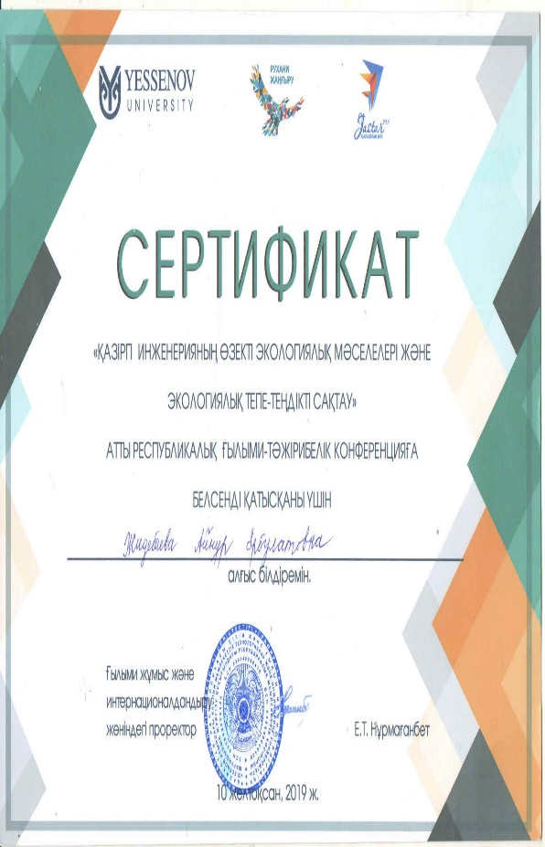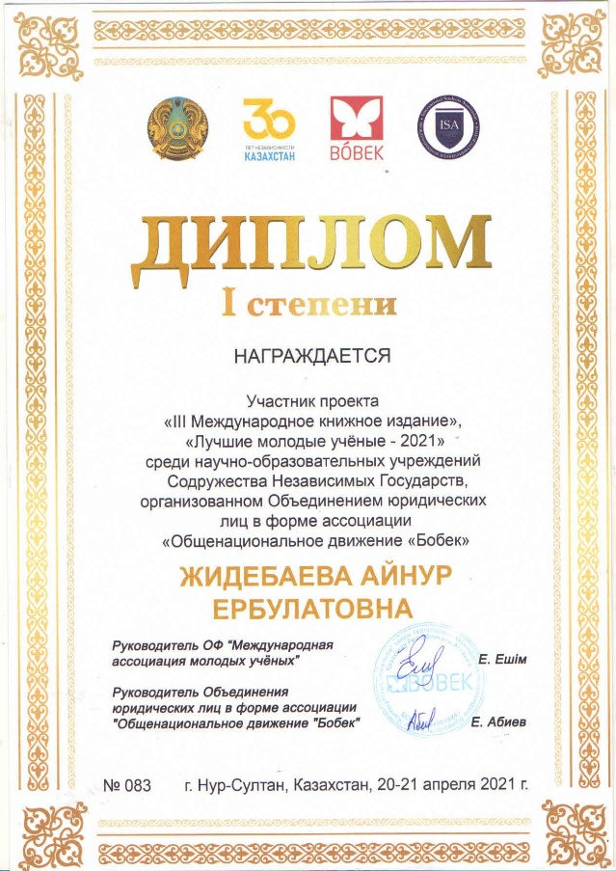

В.1 − Республикалық ғылыми-тәжірибелік В.2 − Ғылыми–зерттеу жұмысы бойынша конференция сертификаты диплом

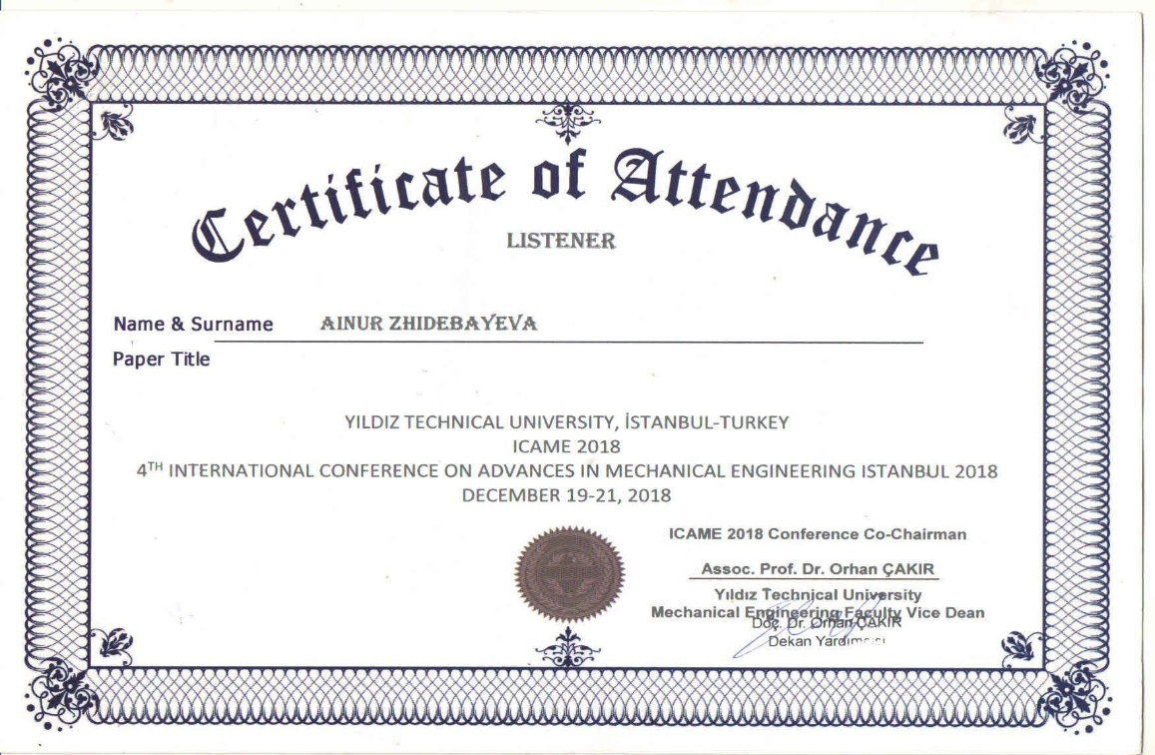

В.3 − Йылдыз Техникалық университетінен тағылымдамадан өту сертификаты

ҚОСЫМША Г

«Бассейн типтес су тұщытқыш» ҚР пайдалы модель патенті

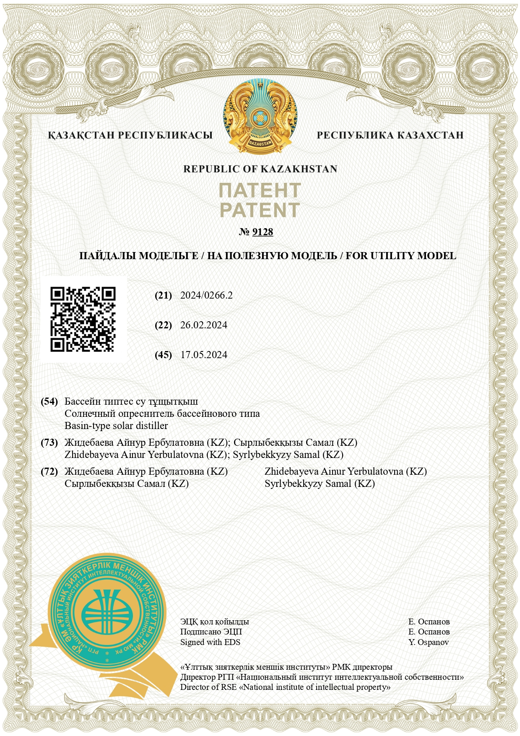

ҚОСЫМША Д

Атмосфералық ауаның химиялық құрамының сынамаларын сынау хаттамасы

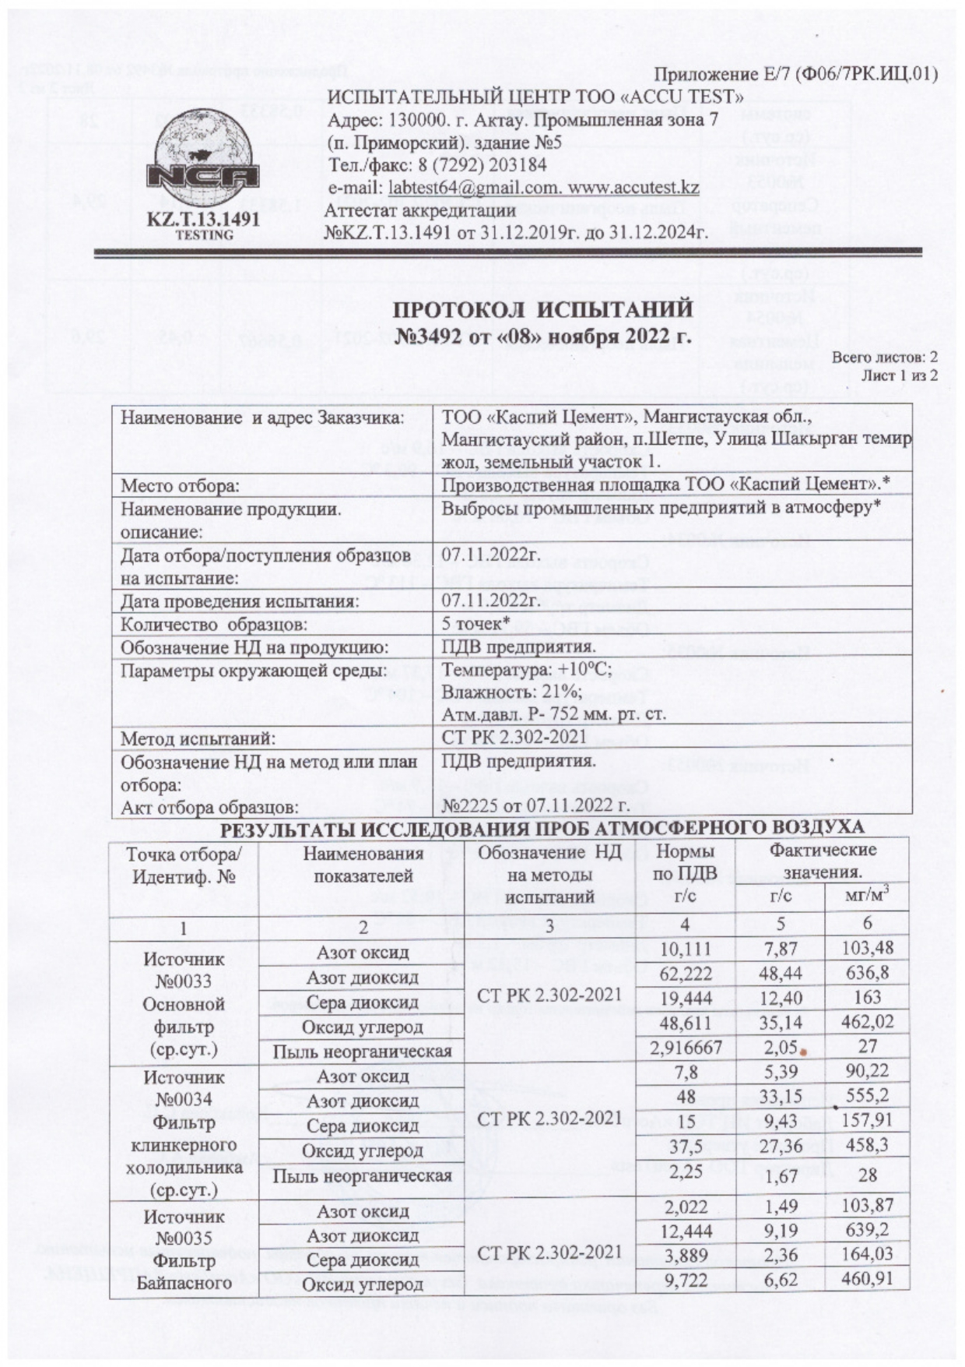

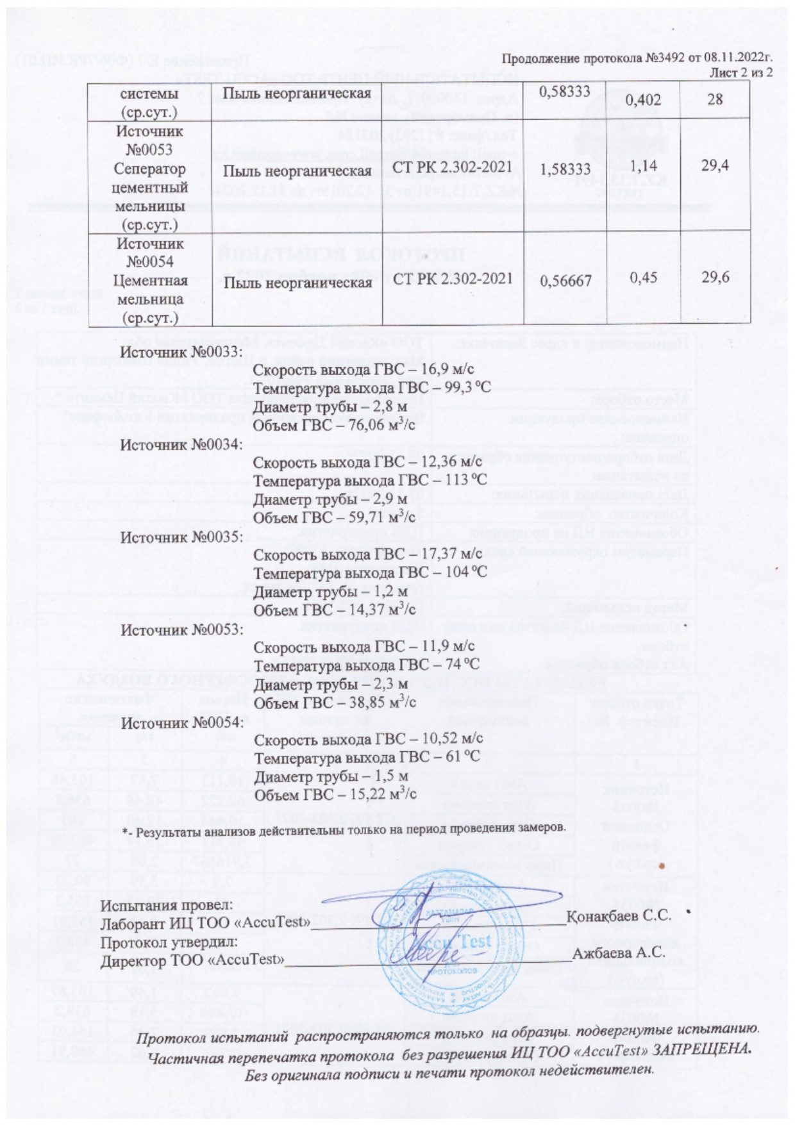

ҚОСЫМША Е

ҒЗЖ нәтижелерін оқу үдерісіне енгізу акті
